**DIGITALISASI PELAYANAN ADMINISTRASI DAN KETAHANAN EKONOMI MASYARAKAT DESA DENGAN TEKNIK *CROWDSOURCING***

**A**

**N JUDUL**



**Disusun oleh**

**Dwi Hapsari 3.34.18.0.08**

**Muhammad Irhamul Umam 3.34.18.0.16**

**PROGRAM STUDI TEKNIK INFORMATIKA**

**JURUSAN TEKNIK ELEKTRO**

**POLITEKNIK NEGERI SEMARANG**

**2021**

**DIGITALISASI PELAYANAN ADMINISTRASI DAN KETAHANAN EKONOMI MASYARAKAT DESA DENGAN TEKNIK *CROWDSOURCING***



**Tugas akhir ini disusun untuk melengkapi sebagian persyaratan menjadi Ahli Madya**

**Disusun oleh**

**Dwi Hapsari 3.34.18.0.08**

**Muhammad Irhamul Umam 3.34.18.0.16**

**PROGRAM STUDI TEKNIK INFORMATIKA**

**JURUSAN TEKNIK ELEKTRO**

**POLITEKNIK NEGERI SEMARANG**

**202****1**

PERNYATAAN KEASLIAN TUGAS AKHIR

Yang bertanda tangan di bawah ini, saya:

Nama / NIM / Kelas : Dwi Hapsari / 3.34.18.0.08 / IK 3A

Nama / NIM / Kelas : Muhammad Irhamul Umam / 3.34.18.0.16 / IK 3A

Jurusan : Teknik Elektro

Program Studi : Teknik Informatika

Menyatakan dengan sesungguhnya bahwa Tugas Akhir dengan judul **DIGITALISASI PELAYANAN ADMINISTRASI DAN KETAHANAN EKONOMI MASYARAKAT DESA DENGAN TEKNIK *CROWDSOURCING*** yang dibuat untuk melengkapi sebagian persyaratan menjadi Ahli Madya pada Program Studi Teknik Informatika Jurusan Teknik Elektro Politeknik Negeri Semarang, sejauh yang saya ketahui bukan merupakan tiruan atau duplikasi dari Tugas Akhir yang sudah dipublikasikan dan atau pernah dipakai untuk mendapatkan gelar Ahli Madya di lingkungan Politeknik Negeri Semarang maupun di perguruan tinggi atau instansi manapun, kecuali bagian yang sumber informasinya dicantumkan sebagaimana mestinya.

|  |
| --- |
| Semarang, 16 September 2021  Mahasiswa, Mahasiswa,  Dwi Hapsari Muhammad Irhamul Umam  NIM 3.34.18.0.08 NIM 3.34.18.0.16 |
|  |

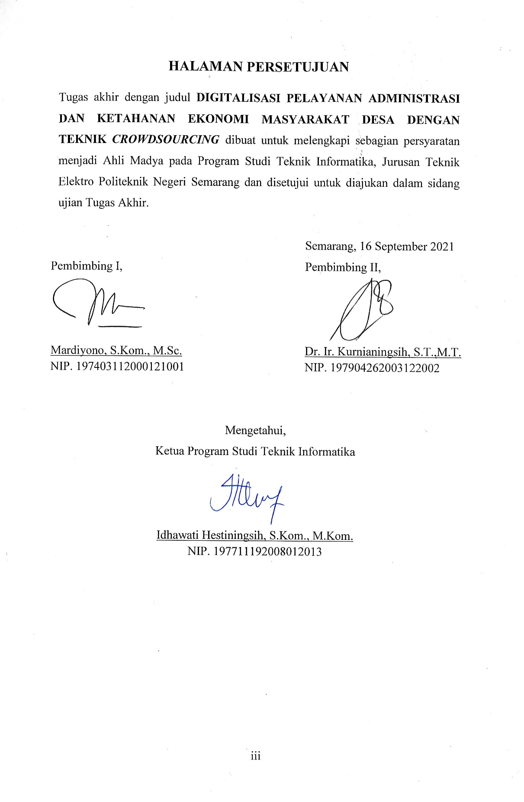

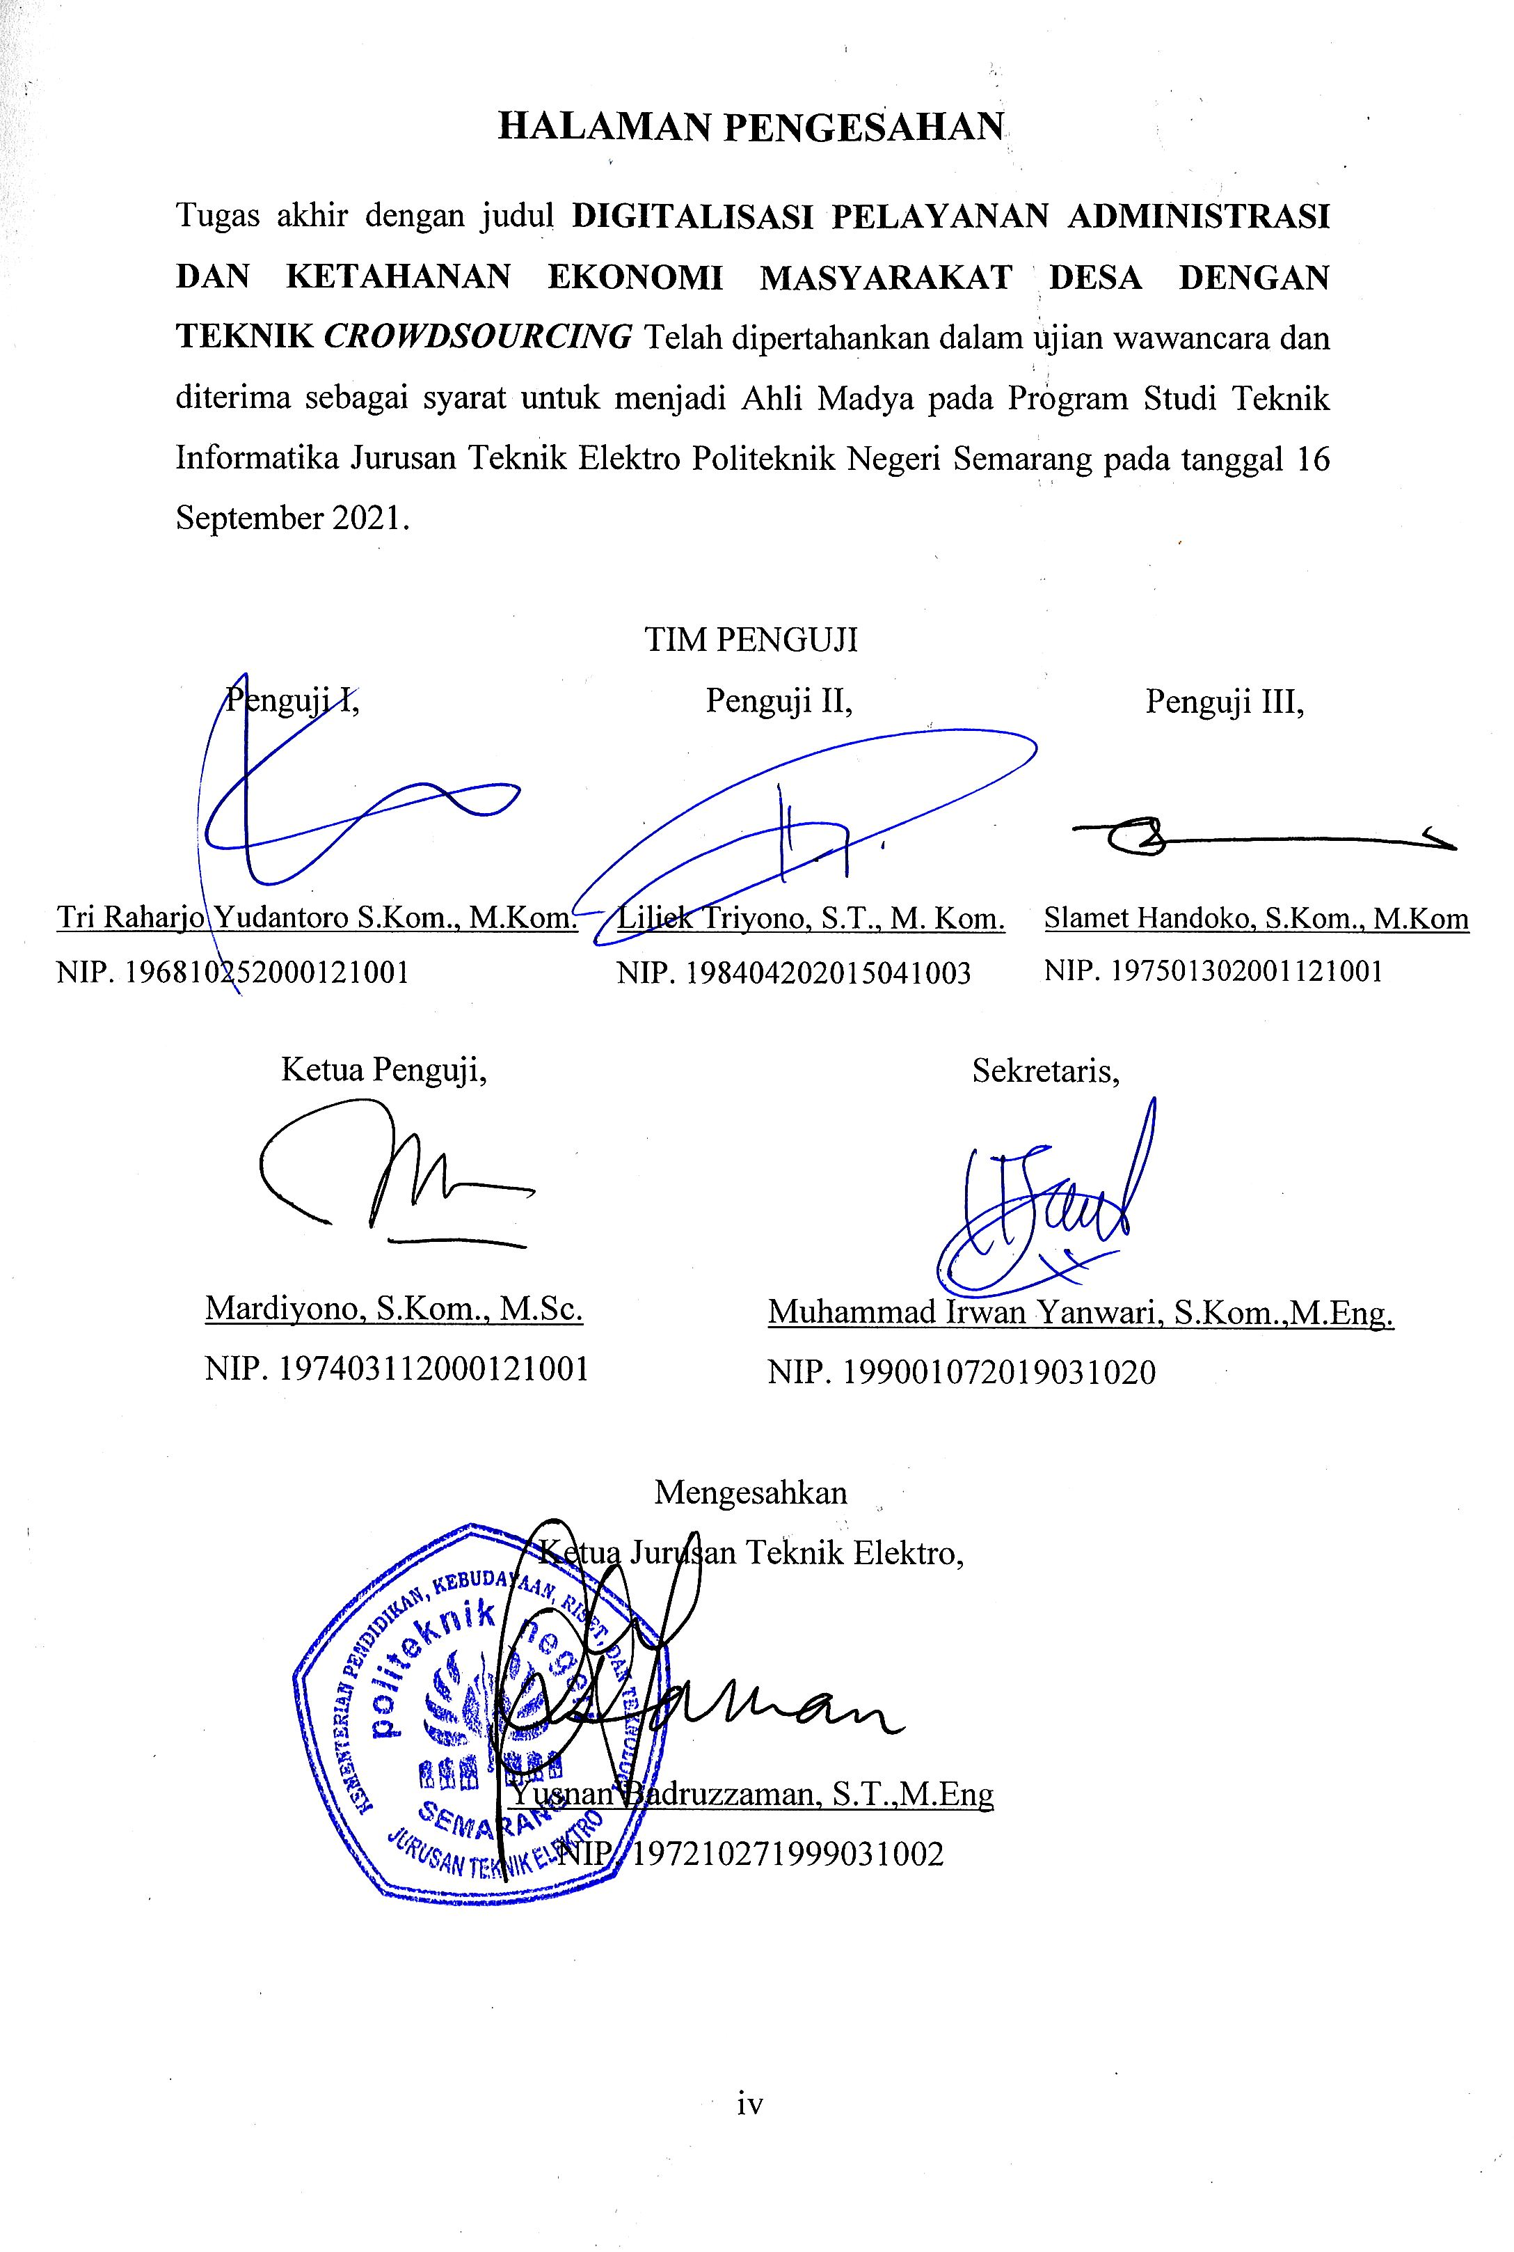

**ABSTRAK**

*Dwi Hapsari dan Muhammad Irhamul Umam. “Digitalisasi Pelayanan Administrasi dan Ketahanan Ekonomi Masyarakat Desa dengan Teknik Crowdsourcing”, Tugas Akhir DIII Program Studi Teknik Informatika, Jurusan Teknik Elektro, Politeknik Negeri Semarang, di bawah bimbingan Mardiyono, S.Kom., M.Sc.* dan *Dr. Ir. Kurnianingsih, S.T, M.T., September 2021, 164..*

Pandemi *covid-19* mengharuskan masyarakat untuk menjaga jarak (*social distancing)* khususnya dalam mengurus administrasi di kantor desa. Hal ini juga mengganggu UMKM dalam mempromosikan dan menjual produknya yang berdampak pada penurunan omsetnya. Tujuan dari pembuatan tugas akhir ini adalah membangun Digitalisasi Pelayanan Administrasi dan Ketahanan Ekonomi Masyarakat Desa dengan Teknik *Crowdsourcing*. Metode yang digunakan dalam pembangunan sistem ini adalah metode *Scrum* yang memiliki *tahapan product backlog, sprint planning meeting, sprint backlog, sprint execution, finished work*. Pembangunan sistem ini menerapkan teknik *crowdsourcing* yang berfungsi untuk menarik minat penduduk terhadap produk UMKM ketika pelaku UMKM mempromosikan produknya pada aplikasi dan dihubungkan dengan aplikasi *marketplace*. Sedangkan *database* yang digunakan dalam sistem ini adalah MySQL. Fitur utama dari sistem ini adalah untuk pengajuan administrasi surat dan aspirasi oleh penduduk desa kepada pemerintah desa serta promosi produk UMKM. Selain itu juga terdapat fitur yang berfungsi untuk melihat berita dan informasi mengenai desa. Aplikasi ini sudah diuji dengan metode *blackbox* dengan hasil semua fungsi sudah berjalan dengan baik. Pengujian meliputi pengujian tampilan antarmuka sistem dan fungsionalitas fitur sistem. Berdasarkan hasil kuesioner dari 10 responden yang terdiri atas pemerintah desa, pelaku UMKM dan masyarakat, didapatkan hasil persentase kepuasan pengguna sebesar 88,3% yang berarti sangat memuaskan.

Kata kunci: Administrasi, *Crowdsourcing*, Desa, Pemerintah, Penduduk, UMKM, *Scrum*

***ABSTRACT***

*Dwi Hapsari and Muhammad Irhamul Umam. “Digitalization of Administrative Services and Economic Resilience of Rural Community with Crowdsourcing Technique”, Final Project of DIII Informatics Engineering Study Program, Electrical Engineering Department, Semarang State Polytechnic, under the guidance of Mardiyono, S.Kom., M.Sc. and Dr. Ir. Kurnianingsih, S.T, M.T., September 2021, 164..*

*The COVID-19 pandemic requires people to maintain social distance, especially in managing administration at the village office. This also interferes with MSMEs in promoting and selling their products which has an impact on decreasing their turnover. The purpose of making this final project is to build the Digitization of Administrative Services and Economic Resilience of Village Communities with Crowdsourcing Techniques. The method used in the development of this system is the Scrum method which has stages of product backlog, sprint planning meeting, sprint backlog, sprint execution, finished work. The development of this system applies crowdsourcing techniques that function to attract people's interest in MSME products when MSME actors promote their products on applications and are linked to marketplace applications. While the database used in this system is MySQL. The main feature of this system is for submitting administrative letters and aspirations by villagers to the village government as well as promoting MSME products. In addition there is also a feature that serves to view news and information about the village. This application has been tested using the blackbox method with the results that all functions are running well. Testing includes testing the system interface and system feature functionality. Based on the results of the questionnaire from 10 respondents consisting of the village government, MSME actors and the community, it was found that the percentage of user satisfaction was 88,3%, which means very satisfying.*

*Keywords: Administration, Crowdsourcing, Village, Government, Population, MSME, Scrum*

**KATA PENGANTAR**

Puji dan syukur penulis panjatkan kehadirat Allah SWT, atas limpahan rahmat dan karunia-Nya sehingga penulis dapat menyelesaikan Tugas Akhir ini. dengan judul **DIGITALISASI PELAYANAN ADMINISTRASI DAN KETAHANAN EKONOMI MASYARAKAT DESA DENGAN TEKNIK *CROWDSOURCING*** disusun untuk memenuhi salah satu syarat menyelesaikan pendidikan Program Studi Diploma III Teknik Informatika Jurusan Teknik Elektro Politeknik Negeri Semarang.

Pada kesempatan ini penulis menyampaikan terimakan kepada:

1. Bapak Ir. Supriyadi, M.T, selaku Direktur Politeknik Negeri Semarang.
2. Bapak Yusnan Badruzzaman, S.T.,M.Eng, selaku Ketua Jurusan Teknik Elektro.
3. Ibu Idhawati Hestiningsih, S.Kom., M.Kom. selaku Ketua Program Studi D3 Teknik Informatika.
4. Bapak Mardiyono, S.Kom., M.Sc. dan Ibu Dr. Ir. Kurnianingsih, S.T., M.T. selaku Dosen Pembimbing yang memberikan masukan dan solusi kepada penulis mengenai pembuatan alat dan penyusunan laporan.
5. Kedua orang tua beserta saudara-saudara yang senantiasa mendoakan penulis dan memberikan bantuan secara moril maupun materil dengan penuh keikhlasan.
6. Teman-teman Kelas IK-3A yang telah membantu dan mendukung Penulis.

Semoga Tugas Akhir ini dapat bermanfaat bagi Penulis khususnya dan pihak yang berkepentingan.

Semarang, 16 September 2021

Mahasiswa, Mahasiswa,

Dwi Hapsari Muhammad Irhamul Umam

NIM 3.34.18.0.08NIM 3.34.18.0.16

**DAFTAR ISI**

HALAMAN JUDUL i

PERNYATAAN KEASLIAN TUGAS AKHIR ii

iii

ABSTRAK v

KATA PENGANTAR vii

DAFTAR ISI viii

DAFTAR GAMBAR xi

DAFTAR TABEL xv

DAFTAR LAMPIRAN xvii

BAB I PENDAHULUAN 1

1.1. Latar Belakang 1

1.2. Perumusan Masalah 2

1.3. Tujuan 3

1.4. Manfaat 3

1.5. Batasan Masalah 3

1.6. Sistematika 4

BAB II TINJAUAN PUSTAKA 5

2.1. Penelitian Terkait 5

2.2. Teknologi yang Digunakan 18

2.2.1. Crowdsourcing 18

2.2.2 Android 18

2.2.2. Visual Studio Code 18

2.2.3. MySQL 19

2.2.4. Firebase 20

2.2.5. Laravel 21

2.2.6. Flutter 22

2.2.7. Vue Js 22

2.2.8. Github 23

2.2.9. Postman 24

2.2.10. FCM 24

BAB III KEGIATAN PELAKSANAAN 26

3.1. *Product Backlog* 27

3.2. *Sprint Planning Meeting* 28

3.3. *Sprint Backlog* 28

3.3.1. *Sprint* 1 28

3.3.2. *Sprint* 2 29

3.3.3. *Sprint* 3 30

3.3.4. *Sprint* 4 32

3.3.5. *Sprint* 5 36

3.4. *Sprint Execution* 37

3.4.1. *Sprint* 1: Analisis Kebutuhan Sistem 37

3.4.2. *Sprint* 2: Perancangan Diagram Sistem 38

3.4.3. *Sprint* 3: Perancangan Antarmuka Sistem 59

3.4.4. *Sprint* 4: Pembuatan dan Pengujian Fitur Aplikasi 72

3.4.5. *Sprint* 5: Perancangan Uji Kepuasan Pengguna 117

BAB IV ANALISIS DAN PEMBAHASAN 119

4.1. Analisis dan Pembahasan Sistem 119

4.1.1. Analisis Aplikasi Android 119

4.1.2. Analisis Website Administrator 119

4.2. Pembahasan Sistem 121

4.2.1. Rekapitulasi Uji Tampilan dan Fungsionalitas Aplikasi Android 121

4.2.2. Rekapitulasi Uji Tampilan dan Fungsionalitas Website Administrator 132

4.2.3. Pengujian Tingkat Kepuasan Pengguna 157

BAB V KESIMPULAN 161

DAFTAR PUSTAKA 162

LAMPIRAN 165

**DAFTAR GAMBAR**

Gambar 2.1. Logo Visual Studio Code 19

Gambar 2.2. Logo MySQL 19

Gambar 2.3. Logo *Firebase* 20

Gambar 2.4. Logo Laravel 21

Gambar 2.5. Logo Flutter 22

Gambar 2.6. Logo Vue Js 22

Gambar 2.7. Logo Figma 23

Gambar 2.8. Logo Github 24

Gambar 2.9. Logo Postman 24

Gambar 3.1. Cara kerja *Scrum* menggunakan metode *Agile* 26

Gambar 3.2. *Block* Diagram 38

Gambar 3.3. *Use Case Diagram* Sistem 40

Gambar 3.4. *Activity Diagram Login* Administrator 41

Gambar 3.5. *Activity Diagram* Menampilkan Dashboard 42

Gambar 3.6. *Activity Diagram* Manajemen Penduduk 43

Gambar 3.7. *Activity Diagram* Manajemen Inventaris Desa 44

Gambar 3.8. *Activity Diagram* Manajemen Keuangan Desa 45

Gambar 3.9. *Activity Diagram* Manajemen Berita 46

Gambar 3.10. *Activity Diagram* Manajemen Agenda 47

Gambar 3.11. *Activity Diagram* Manajemen Aspirasi 47

Gambar 3.12. *Activity Diagram* Manajemen UMKM 48

Gambar 3.13. *Activity Diagram* Manajemen Surat 49

Gambar 3.14. *Activity Diagram* Manajemen Profil Desa 50

Gambar 3.15. *Activity Diagram* Login dan Verifikasi *User* 51

Gambar 3.16. *Activity Diagram* Akses Infromasi Desa 51

Gambar 3.17. *Activity Diagram* Mendaftar UMKM 52

Gambar 3.18. *Activity Diagram* Akses Produk UMKM 53

Gambar 3.19. *Activity Diagram* Mengajukan Aspirasi 53

Gambar 3.20. *Activity Diagram* Mengajukan Surat 54

Gambar 3.21. *Activity Diagram* Manajemen Profil 55

Gambar 3.22. *Activity Diagram* Membuat Produk 55

Gambar 3.23. *Activity Diagram* Mempromosikan Produk 56

Gambar 3.24. *Activity Diagram* Mengubah Lokasi Toko 57

Gambar 3.25. *Entity Relationalship Diagram* 57

Gambar 3. 26 Tampilan Halaman *Splash Screen* 58

Gambar 3. 27 Tampilan Halaman *Login* dan Verifikasi 59

Gambar 3. 29 Tampilan Halaman *Dashboard* 60

Gambar 3. 30 Tampilan Halaman Berita 60

Gambar 3. 31 Tampilan Halaman Surat 61

Gambar 3. 32 Tampilan Halaman Detail Surat 61

Gambar 3. 33 Tampilan Halaman Profil 62

Gambar 3. 35 Tampilan Halaman Ubah Nomor WhatApp 62

Gambar 3. 36 Tampilan Halaman UMKM 63

Gambar 3. 37 Tampilan Halaman Kelola UMKM 63

Gambar 3. 38 Tampilan Halaman Kelola Produk UMKM 64

Gambar 3. 39 Tampilan Halaman Produk UMKM 64

Gambar 3. 40 Tampilan Halaman Detail Produk 65

Gambar 3. 41 Tampilan Halaman Info Desa 65

Gambar 3. 42 Tampilan Halaman *Login* Administrator 66

Gambar 3. 43 Tampilan Halaman *Dashboard* Administrator 66

Gambar 3. 44 Tampilan Halaman Manajemen Penduduk 67

Gambar 3. 45 Tampilan Halaman Manajemen Inventaris 67

Gambar 3. 46 Tampilan Halaman Manajemen Keuangan 68

Gambar 3. 47 Tampilan Halaman Manajemen Berita 68

Gambar 3. 48 Tampilan Halaman Manajemen Agenda 69

Gambar 3. 49 Tampilan Halaman Manajemen Aspirasi 69

Gambar 3. 50 Tampilan Halaman Manajemen Surat 70

Gambar 3. 51 Tampilan Halaman Manajemen UMKM 70

Gambar 3. 52 Tampilan Halaman Manajemen Produk UMKM 71

Gambar 3. 53 Tampilan Halaman Manajemen Keahlian Penduduk 71

Gambar 3. 54 Tampilan Halaman Manajemen Profil Desa 72

Gambar 4.1. Parameter *Request* API 120

Gambar 4.2. Contoh *Response* API 121

Gambar 4.3. Halaman *Landing Page* pada Google Chrome 133

Gambar 4.4. Halaman *Landing Page* pada Mozilla Firefox 133

Gambar 4.5. Halaman *Login* pada Google Chrome 133

Gambar 4.6. Halaman *Login* pada Mozilla Firefox 134

Gambar 4.7. Halaman *Dashboard* pada Google Chrome 134

Gambar 4.8. Halaman *Dashboard* pada Mozilla Firefox 134

Gambar 4.9. Halaman Manajemen Penduduk pada Google Chrome 135

Gambar 4.10. Halaman Manajemen Penduduk pada Mozilla Firefox 135

Gambar 4.11. Halaman Tambah Data Penduduk pada Google Chrome 136

Gambar 4.12. Halaman Tambah Data Penduduk pada Mozilla Firefox 136

Gambar 4.13. Halaman Edit Data Penduduk pada Google Chrome 136

Gambar 4.14. Halaman Edit Data Penduduk pada Mozilla Firefox 137

Gambar 4.15. Halaman Detail Data Penduduk pada Google Chrome 137

Gambar 4.16. Halaman Detail Data Penduduk pada Mozilla Firefox 137

Gambar 4.17. Halaman Manajemen Inventaris pada Google Chrome 138

Gambar 4.18. Halaman Manajemen Inventaris pada Mozilla Firefox 138

Gambar 4.19. Halaman Manajemen Inventaris pada Google Chrome 139

Gambar 4.20. Halaman Manajemen Inventaris pada Mozilla Firefox 139

Gambar 4.21. Halaman Edit Data Inventaris pada Google Chrome 139

Gambar 4.22. Halaman Edit Data Inventaris pada Mozilla Firefox 140

Gambar 4.23. Halaman Detail Data Inventaris pada Google Chrome 140

Gambar 4.24. Halaman Detail Data Inventaris pada Mozilla Firefox 140

Gambar 4.25. Halaman Manajemen Keuangan pada Google Chrome 141

Gambar 4.26. Halaman Manajemen Keuangan pada Mozilla Firefox 141

Gambar 4.27. Halaman Tambah Data Keuangan pada Google Chrome 142

Gambar 4.28. Halaman Tambah Data Keuangan pada Mozilla Firefox 142

Gambar 4.29. Halaman Edit Data Keuangan pada Google Chrome 142

Gambar 4.30. Halaman Edit Data Keuangan pada Mozilla Firefox 143

Gambar 4.31. Halaman Detail Data Keuangan pada Google Chrome 143

Gambar 4.32. Halaman Detail Data Keuangan pada Mozilla Firefox 143

Gambar 4.33. Halaman Manajemen Berita pada Google Chrome 144

Gambar 4.34. Halaman Manajemen Berita pada Mozilla Firefox 144

Gambar 4.35. Halaman Tambah Data Berita pada Google Chrome 145

Gambar 4.36. Halaman Tambah Data Berita pada Mozilla Firefox 145

Gambar 4.37. Halaman Edit Data Berita pada Google Chrome 145

Gambar 4.38. Halaman Edit Data Berita pada Mozilla Firefox 146

Gambar 4.39. Halaman Detail Berita pada Google Chrome 146

Gambar 4.40. Halaman Detail Berita pada Mozilla Firefox 146

Gambar 4.41. Halaman Manajemen Agenda pada Google Chrome 147

Gambar 4.42. Halaman Manajemen Agenda pada Mozilla Firefox 147

Gambar 4.43. Halaman Tambah Data Agenda pada Google Chrome 148

Gambar 4.44. Halaman Tambah Data Agenda pada Mozilla Firefox 148

Gambar 4.45. Halaman Edit Data Agenda pada Google Chrome 148

Gambar 4.46. Halaman Tambah Data Agenda pada Mozilla Firefox 149

Gambar 4.47. Halaman Detail Agenda pada Google Chrome 149

Gambar 4.48. Halaman Detail Agenda pada Mozilla Firefox 149

Gambar 4.49. Halaman Manajemen Aspirasi pada Google Chrome 150

Gambar 4.50. Halaman Manajemen Aspirasi pada Mozilla Firefox 150

Gambar 4.51. Halaman Manajemen Surat pada Google Chrome 151

Gambar 4.52. Halaman Manajemen Surat pada Mozilla Firefox 151

Gambar 4.53. Halaman Detail Surat pada Google Chrome 151

Gambar 4.54. Halaman Detail Surat pada Mozilla Firefox 152

Gambar 4.55. Halaman Manajemen UMKM pada Google Chrome 152

Gambar 4.56. Halaman Manajemen UMKM pada Mozilla Firefox 152

Gambar 4.57. Halaman Manajemen Produk pada Google Chrome 153

Gambar 4.58. Halaman Manajemen Produk pada Mozilla Firefox 153

Gambar 4.59. Halaman Manajemen Keahlian pada Google Chrome 154

Gambar 4.60. Halaman Manajemen Keahlian pada Mozilla Firefox 154

Gambar 4.61. Halaman Manajemen Profil pada Google Chrome 154

Gambar 4.62. Halaman Manajemen Profil pada Mozilla Firefox 155

**DAFTAR TABEL**

Tabel 2.1. Tabel Perbandingan Sistem 14

Tabel 3.1. Daftar *Sprint* Kebutuhan 28

Tabel 3.2. *Sprint* 1: Analisis Kebutuhan Sistem 29

Tabel 3.3. *Sprint* 2: Analisis Perancangan Diagram Sistem 29

Tabel 3.4. *Sprint* 3: Perancangan Antarmuka Sistem 30

Tabel 3.5. *Sprint* 5: Pembuatan dan Pengujian Fitur Aplikasi 32

Tabel 3.6. Perancangan Uji Kepuasan Pengguna 36

Tabel 3.7 Pengujian Kompatibilitas Fitur *Splash Screen* 73

Tabel 3. 8 Pengujian Fungsionalitas Fitur *Splash Screen* 73

Tabel 3.9 Pengujian Kompatibilitas Fitur *Login* dan Verifikasi 74

Tabel 3. 10 Pengujian Fungsionalitas Fitur *Login* dan verifikasi 75

Tabel 3. 11 Pengujian Kompatibilitas Fitur *Dashboard* 76

Tabel 3. 12 Pengujian Fungsionalitas Fitur *Dashboard* 76

Tabel 3. 13 Pengujian Kompatibilitas Fitur Berita 77

Tabel 3. 14 Pengujian Fungsionalitas Fitur Berita 78

Tabel 3. 15 Pengujian Kompatibilitas Fitur Administrasi Surat 79

Tabel 3. 16 Pengujian Fungsionalitas Fitur Administrasi Surat 80

Tabel 3. 17 Pengujian Kompatibilitas Fitur Aspirasi 81

Tabel 3. 18 Pengujian Fungsionalitas Fitur Aspirasi 81

Tabel 3. 19 Pengujian Kompatibilitas Fitur Profil 82

Tabel 3. 20 Pengujian Fungsionalitas Fitur Profil 83

Tabel 3. 21 Pengujian Kompatibilitas Fitur UMKM 84

Tabel 3. 22 Pengujian Fungsionalitas Fitur UMKM 85

Tabel 3. 23 Pengujian Kompatibilitas Fitur Keahlian 86

Tabel 3. 24 Pengujian Fungsionalitas Fitur Keahlian Desa 87

Tabel 3. 25 Pengujian Kompatibilitas Fitur *Login* 88

Tabel 3. 26 Pengujian Fungsionalitas Fitur *Login* Administrator 89

Tabel 3. 27 Pengujian Kompatibilitas Fitur *Dashboard* Administrator 89

Tabel 3. 28 Pengujian Fungsionalitas Fitur *Dashboard* Administrator 90

Tabel 3. 29 Pengujian Kompatibilitas Fitur Manajemen Penduduk 91

Tabel 3. 30 Pengujian Fungsionalitas Fitur Manajemen Penduduk 92

Tabel 3. 31 Pengujian Kompatibilitas Fitur Manajemen Penduduk 94

Tabel 3. 32 Pengujian Fungsionalitas Fitur Manajemen Inventaris Desa 96

Tabel 3. 33 Pengujian Kompatibilitas Fitur Manajemen Keuangan 98

Tabel 3. 34 Pengujian Fungsionalitas Fitur Manajemen Keuangan 99

Tabel 3. 35 Pengujian Kompatibilitas Fitur Manajemen Berita 100

Tabel 3. 36 Pengujian Fungsionalitas Fitur Manajemen Berita 102

Tabel 3. 37 Pengujian Kompatibilitas Fitur Manajemen Agenda 103

Tabel 3. 38 Pengujian Fungsionalitas Fitur Manajemen Agenda 104

Tabel 3. 39 Pengujian Kompatibilitas Fitur Manajemen Aspirasi 106

Tabel 3. 40 Pengujian Fungsionalitas Fitur Manajemen Aspirasi 107

Tabel 3. 41 Pengujian Kompatibilitas Fitur Manajemen Pengajuan Surat 108

Tabel 3. 42 Pengujian Fungsionalitas Fitur Manajemen Pengajuan Surat 108

Tabel 3. 43 Pengujian Kompatibilitas Fitur Manajemen UMKM 110

Tabel 3. 44 Pengujian Fungsionalitas Fitur Manajemen UMKM 110

Tabel 3. 45 Pengujian Kompatibilitas Fitur Manajemen Produk UMKM 111

Tabel 3. 46 Pengujian Fungsionalitas Fitur Manajemen Produk UMKM 112

Tabel 3. 47 Pengujian Kompatibilitas Fitur Manajemen Keahlian 114

Tabel 3. 48 Pengujian Fungsionalitas Fitur Manajemen Keahlian 114

Tabel 3. 49 Pengujian Kompatibilitas Fitur Manajemen Profil Desa 115

Tabel 3. 50 Pengujian Fungsionalitas Fitur Manajemen Profil Desa 116

Tabel 3. 51. Daftar Pertanyaan 117

Tabel 3. 52. Indikator Penilaian 117

Tabel 3. 53. Indikator Kepuasan Pengguna 118

Tabel 4. 1. Tabel Spesifikasi *Smartphone* Penguji Aplikasi Android 121

Tabel 4. 2. Rekap Pengujian Tampilan Aplikasi Android 122

Tabel 4. 5 Hasil Kuisioner Responden 158

# DAFTAR LAMPIRAN

Lampiran 1 Dokumentasi 166

Lampiran 2 Lembar Kontrol Bimbingan Tugas Akhir 167

Lampiran 3 Form Revisi Tugas Akhir 173

Lampiran 4 Surat Keterangan Selesai Revisi Tugas Akhir 173

Lampiran 5 Kode *Main File* 174

Lampiran 6 Kode Fitur *Splash Screen* 175

Lampiran 7 Kode Fitur *Login* 177

Lampiran 8 Kode Validasi OTP 180

Lampiran 9 Kode Fitur Beranda 185

Lampiran 10 Kode Fitur Berita 195

Lampiran 11 Kode Fitur Detail Berita 198

Lampiran 12 Kode Fitur Administrasi Surat 200

Lampiran 13 Kode Fitur Detail Surat 204

Lampiran 14 Kode Fitur Profil 209

Lampiran 15 Kode Fitur UMKM 220

Lampiran 16 Kode Fitur Produk UMKM 225

Lampiran 17 Kode Fitur Keahlian Penduduk 230

Lampiran 18 Kode Fitur Login Administrator 234

Lampiran 19 Kode Fitur Dashboard Administrator 234

Lampiran 20 Kode Fitur Manajemen Penduduk 235

Lampiran 21 Kode Fitur Manajemen Inventaris Desa 239

Lampiran 22 Kode Fitur Manajemen Keuangan 240

Lampiran 23 Kode Fitur Manajemen Berita 240

Lampiran 24 Kode Fitur Manajemen Agenda 242

Lampiran 25 Kode Fitur Manajemen Aspirasi 243

Lampiran 26 Kode Fitur Manajemen Pengajuan Surat 244

Lampiran 27 Kode Fitur Manajemen UMKM 245

Lampiran 28 Kode Fitur Manajemen Produk UMKM 247

Lampiran 29 Kode Fitur Manajemen Keahlian 248

Lampiran 30 Kode Fitur Profil Desa 249

BAB I PENDAHULUAN

* 1. Latar Belakang

Dalam rangka mewujudkan upaya pemerintah dalam mengurangi penyebaran *Coronavirus disease* 2019 atau Covid-19, maka harus *social distancing* sesuai dengan Undang-Undang Nomor 6 Tahun 2018 yaitu tentang Kekarantinaan Kesehatan, dimana masyarakat perlu membatasi kegiatan sosial atau *social distancing* (Telaumbanua 2020). Misalkan dalam kegiatan pengurusan adminsitrasi yang sebelumnya penduduk harus datang langsung ke kantor kepala desa, sekarang harus dikurangi. Jumlah penduduk yang berkunjung ke kantor desa untuk mengurus kepentingan administrasi maupun hanya berkunjung ke kantor desa berbeda-beda setiap hari. Hal ini dapat dibuktikan dari data buku agenda keluar dan buku tamu yang diperoleh penulis dari salah satu desa yakni Desa Sinungrejo, Kecamatan Ambal, Kabupaten Kebumen, jumlah pengunjung dengan tujuan mengurus administrasi dan berkunjung ke kantor desa berkisar 1 sampai 10 orang per hari dengan jumlah penduduk desa 2.123 orang pada bulan Agustus tahun 2021. Hal tersebut akan berdampak melambatnya pengurusan adminsitrasi dan pelayanan yang diberikan oleh pemerintah desa. Dalam penerapan *social distancing* tersebut, secara tidak langsung kegiatan sosial masyarakat juga akan berkurang. Para pelaku Usaha Mikro, Kecil, dan Menengah (UMKM) juga kesulitan dalam mempromosikan dan menjual produknya secara langsung. Keadaan tersebut akan menimbulkan ketahanan ekonomi masyarakat tersebut akan semakin melemah.

Saat ini sudah terdapat beberapa penelitian yang diciptakan untuk menangani masalah digitalisasi pelayanan administrasi. Sistem informasi administrasi kependudukan berbasis web desa dengan menggunakan analisis PIECES (*Performance, Information, Economy, cotrol, Efficiency and Service*) (Paryanta, Sutariyani dan Susilowati, 2017)*.* Sistem yang lain yaitu sistem informasi manajemen desa berbasis web dengan menggunakan PHP dan MySQL(Rohaeti dan Zaliluddin, 2018). Sistem informasi desa dengan pendataan penduduk desa berdasarkan Kartu Keluarga yang dimiliki penduduk setempat (Sihombing 2018). Penelitian menggunakan metode *prototype* sebagai pembuatan sistem informasi pelayanan masyarakat desa berbasis web (Syukron 2019). Pembuatan sistem pelayanan administrasi berbasis web untuk membantu dalam mengurus administrasi desa (Rahmawati dan Fatmawati, 2020). Namun, dari sistem yang dibangun tersebut belum ada yang terintegrasi dengan *smartphone* dan belum adanya fitur untuk membantu UMKM dalam mempromosikan produknya menggunakan teknik *crowdsourcing* guna menjaga ketahanan ekonomi masyarakat desa.

Laporan Tugas Akhir ini membahas mengenai pembangunan sistem digitalisasi pelayanan administrasi dan ketahanan ekonomi masyarakat desa dengan teknik *crowdsourcing* secara *mobile* sebagai solusi dari permasalahan di atas. Pada sistem ini terdapat fitur untuk mengelola administrasi guna meningkatkan kualitas pelayanan kepada masyarakat desa dan fitur untuk mempromosikan dan menjual produk UMKM yang dihubungkan aplikasi *marketplace* dengan memanfaatkan teknik *crowdsourcing*. Selain itu, sistem ini juga dapat membantu menyalurkan aspirasi masyarakat desa kepada pemerintah desa. Gagasan tersebut menjadi solusi dalam menciptakan desa digital untuk membantu kebutuhan pencatatan dan pengelolaan administrasi serta diharapkan dapat menyejahterakan masyarakat desa dikala pandemi.

* 1. Perumusan Masalah

Berdasarkan latar belakang yang telah dijelaskan, rumusan masalah pada laporan TA ini adalah sebagai berikut:

1. Belum tersedianya sistem pengelolaan administrasi secara online untuk mengurangi potensi terjadi penularan covid-19.
2. Belum tersedianya media penyampaian secara *online* terhadap permasalahan/ide masyarakat.
3. Belum tersedianya aplikasi yang dapat mempromosikan dan menjual produk secara *online*.
   1. Tujuan

Tujuan pembuatan sistem ini adalah:

1. Membuat sistem pengolahan data pemerintahan desa untuk melayani proses administrasi masyarakat desa.
2. Membangun sistem yang dapat membantu masyakat desa dalam menyampaikan aspirasinya secara *online*.
3. Membangun sistem yang dapat membantu UMKM dalam mempromosikan dan menjual produknya secara *online.*
   1. Manfaat

Manfaat pembuatan sistem ini adalah:

1. Membantu pelayanan pemerintah kepada masyarakat desa melalui kemudahan akses informasi baik bagi masyarakat.
2. Membantu pembangunan dan pengembangan desa sehingga menciptakan masyarakat berbasis komunitas informasi (masyarakat digital) yang lebih berkualitas.
3. Mempermudah pelaku UMKM dalam mempromosikan produknya dengan menghubungkan pada aplikasi *marketplace*.
   1. Batasan Masalah

Agar tidak meluas dari pembahasan, dalam penulisan ini penulis membatasi pada ruang lingkup sebagai berikut :

1. Sistem yang terdapat dalam administrator berbentuk website ini terdiri dari pengelolaan administrasi dan keuangan desa, data produk UMKM, berita, aspirasi masyarakat dan surat desa.
2. Aplikasi android untuk pengguna digunakan untuk kepentingan warga desa seperti meminta surat keterangan, menyampaikan aspirasi, mendapatkan informasi berita dan agenda, serta membantu pelaku UMKM masyarakat desa dalam mempromosikan produknya.
3. Sistem ini dilengkapi dengan *landing page* yang dapat diakses masyarakat umum untuk mengetahui informasi umum mengenai desa.
   1. Sistematika

Sistematika penulisan pada Tugas Akhir ini dibagi menjadi beberapa bab yang meliputi:

**BAB I PENDAHULUAN**

Berisi latar belakang yang juga meliputi perumusan masalah, tujuan, dan manfaat pembuatan Tugas Akhir, batasan masalah sistem, dan sistematika penulisan laporan Tugas Akhir.

**BAB II TINJAUAN PUSTAKA**

Berisi beberapa penelitian yang telah dilakukan oleh ahli dan berkaitan dengan Tugas Akhir serta membantu dalam pembuatan Tugas Akhir. Selain itu terdapat perbandingan sistem dengan yang telah ada serta ditambahkan dengan dasar teori seputar teknologi yang digunakan.

**BAB III KEGIATAN PELAKSANAAN**

Berisi kegiatan pelaksanaan pembuatan sistem menggunakan metode Scrum, aktivitas pembuatan dan implementasinya.

**BAB IV ANALISIS DAN PEMBAHASAN**

Berisi hasil dari analisis dan rekapitulasi pengujian terhadap sistem yang telah dikerjakan dalam Tugas Akhir ini.

**BAB V KESIMPULAN**

Berisi kesimpulan dibuatnya laporan Tugas Akhir.

**DAFTAR PUSTAKA**

Daftar yang menampilkan sumber pustaka yang dijadikan panduan pengerjaan laporan Tugas Akhir.

**LAMPIRAN**

Dokumen tambahan yang ditambahkan (dilampirkan) ke laporan Tugas Akhir.

BAB II TINJAUAN PUSTAKA

Bab ini membahas tentang penelitian yang sebelumnya telah dilakukan oleh peneliti serta berkaitan dengan Tugas Akhir yang dibuat tentang sistem digitalisasi desa. Selain itu, terdapat berbagai perbandingan yang telah dibuat peneliti sebelumnya dengan Tugas Akhir Digitalisasi Pelayanan Administrasi dan Ketahanan Ekonomi Masyarakat Desa Dengan Teknik *Crowdsourcing*. Beberapa teknologi yang ditambahkan ke dalam sistem juga dipaparkan dalam bab ini.

1. Penelitian Terkait

Penelitian dengan judul “Sistem Informasi Administrasi Kependudukan Berbasis Web Pada Desa Bogangin Sumpiuh” menghasilkan sistem informasi berbasis web yang dirancang untuk mempermudah kantor kepala desa dalam hal mengelola data penduduk secara cepat dan tepat. Pada sisem ini, web hanya dapat diakses oleh *user* yaitu warga dan administrator. Metode yang digunakan dalam pengembangan sistem ini yaitu SDLC (*System Development Life Cyce*) dangan model proses *waterfall*. Untuk pengunjung hanya bisa mengakses *website* utamanya saja karena sistem informasi administrasi berbasis web ini hanya dapat diakses oleh *user* yaitu warga Desa Bogangin Sumpiuh dan administrator (Imaniawan dan Wati, 2017). Namum penelitian ini masih menggunakan *platform website* dan belum menggunakan *platform* android sebagai sarana informasi untuk masyarakat desa. Disamping itu sistem ini juga belum menyediakan fitur untuk mempromosikan produk UMKM.

Penelitian dengan judul “Pemanfaatan *E-Government* Pada Desa Wonokarto Untuk Meningkatkan Akurasi dan Informasi Potensi Desa” merupakan elektronik kepemerintahan berbasis web yang bertujuan meningkatkan kualitas pelayanan pemerintah kepada publik. Pengembangan *e-government* merupakan upaya untuk mengembangkan penyelenggaraan pemerintah yang berbasis elektronik dalam rangka meningkatkan kualitas pelayanan publik secara efektif dan efesien. Selama ini pelayanan yang ada di desa Wonokarto masih menggunakan metode manual sehingga dalam pelayanan masyarakat tentang informasi desa Wonokarto kurang optimal, dengan adanya hal ini maka untuk mengatasinya di buatlah suatu sistem yang baru bisa membantu aparatur pemerintah desa Wonokarto dalam memberikan informasi kepada masyarakat (Rachman dan Noviyanto, 2017). Namum penelitian ini masih menggunakan *platform website* dan belum menggunakan *platform* android sebagai sarana informasi untuk masyarakat desa. Disamping itu sistem ini juga belum menyediakan fitur untuk mempromosikan produk UMKM.

Penelitian dengan judul “*E-government* Pada Pekon Srimulyo Kalirejo Kabupaten Lampung Tengah” merupakan salah satu media yang berbentuk *website* yang dibuat untuk menyampaikan informasi tentang keseluruhan mengenai Pekon Srimulyo yaitu potensi Pekon Srimulyo, dan kegiatan Pekon Srimulyo. Proses pembuatan *e- government* pada Pekon Srimulyo ini dilakukan dengan menganalisis sistem yang telah ada pada Pekon Srimulyo, kemudian pembuatan beberapa diagram yaitu, diagram konteks. Dilanjutkan dengan mendesain web dan teknik pemrograman terstruktur yang menggunakan bahasa pemrograman PHP dan basis data MySQL (Muntofiah dan Fitrian, 2017). Namum penelitian ini masih menggunakan *platform website* dan belum menggunakan *platform* android sebagai sarana informasi untuk masyarakat desa. Disamping itu sistem ini juga belum menyediakan fitur untuk mempromosikan produk UMKM.

Penelitian dengan judul “Aplikasi Sistem Informasi Desa Sebagai Teknologi Tepat Guna untuk Pendataan Penduduk dan Potensi Desa” membuat sistem informasi desa yang komunikatif dengan *user* sehingga memudahkan dalam penginputan data dan mengeksport data dalam sebuah laporan. Sistem dibangun berdasarkan garis besar peraturan pemerintah dan masukan atau saran dari pejabat setempat sehingga menghasilkan beberapa menu *input-output* meliputi data profil desa, data kependudukan, data pendidikan, data potensi wisata desa, data administrasi termasuk surat masuk dan keluar, data inventaris desa, dan data pendapatan dan pengeluaran desa (Syaharuddin 2017). Namum penelitian ini masih menggunakan *platform website* dan belum menggunakan *platform* android sebagai sarana informasi untuk masyarakat desa. Disamping itu sistem ini juga belum menyediakan fitur untuk mempromosikan produk UMKM.

Penelitian dengan judul “Pengembangan *Website* dan Sistem Informasi Desa Di Kabupaten Tulungagung” memanfaatkan sebuah *open source* yaitu OpenSID. Web dan SID ini nantinya akan dapat digunakan dengan baik oleh aparat desa dalam menjalankan pekerjaannya. Tujuan pelaksanaan program ini adalah untuk memberikan media untuk mempublikasikan segala potensi yang dimiliki desa, tertatanya pengelolaan administrasi yang telah berbasis digital serta meningkatnya kemampuan dan keterampilan apartur desa. Sebagai hasil program berupa peningkatan kualitas pelayanan kepada masyarakat dan publikasi ilmiah (Rozi dan Listiawan, 2017). Namum penelitian ini masih menggunakan *platform website* dan belum menggunakan *platform* android sebagai sarana informasi untuk masyarakat desa. Disamping itu sistem ini juga belum menyediakan fitur untuk mempromosikan produk UMKM.

Penelitian dengan judul “Aplikasi Simade (Sistem Informasi Manajemen Desa) Dalam Meningkatkan Pelayanan Administrasi Di Kepenghuluan Bakti Makmur Kecamatan Bagan Sinembah Kab. Rokan Hilir Riau” pelayanan dikantor kepenghuluan bakti makmur mempermudah mengolah data penduduk, baik itu data kelahiran, kematian, perangkat desa dan potensi desa yang dimiliki dikepenghuluan bakti makmur. Selain itu juga manajemen yang dimiliki dalam aplikasi SIMADE ini surat menyurat dan pengarsipan yang akan disimpan di dalam *database*. Pendataan penduduk di kepenghuluan bakti makmur ini berdasarkan Kartu Keluarga yang dimiliki penduduk setempat (Sihombing 2018). Namun dalam sistem ini belum menampilkan alokasi dana sehingga kurang transparan. Selain itu sistem ini juga belum bisa menampilkan laporan yang dapat diolah atau dikonversi dalam bentuk *Ms. Excel*.

Penelitian dengan judul “Implementasi Web *Mobile* Sebagai Media Informasi Pemberdayaan Masyarakat Di Desa Pirngadi” dilakukan karena Desa Pirngadi masih menggunakan proses manual dalam memberikan pelayanan pada pemerintah desa, sehingga kemungkinan data yang diajukan kurang akurat dan lambat, untuk memfasilitasi pemerintah desa dan penduduk desa Pirngadi dalam mengakses informasi sehingga kualitas pelayanan umum menjadi lebih responsif, efektif, efisien dan *accountable*, dapat dijelaskan atau dimintai pertanggung jawaban. Sebuah sistem *e-government* berbasis web *mobile* yang meliputi perencanaan, analisis, perancangan dan implementasi dari sistem (Usmanto et al. 2018). Pada sistem ini belum terdapat fitur untuk mempromosikan produk UMKM desa serta wadah untuk menyalurkan aspirasi warga desa.

Penelitian dengan judul “Implementasi *E-Goverment* Sebagai Upaya Peningkatan Potensi Desa Di Desa Bumirejo Menggunakan Web *Mobile*” yaitu perancangan sistem informasi implementasi *e-government* sebagai upaya peningkatan potensi desa pada Desa Bumirejo. Sistem *e-government* peningkatan potensi tersebut sebelumnya masih menggunkan metode konvensional, kini akan lebih dikembangkan dengan metode-metode lain untuk mempermudah proses upaya peningkatan potensi desa dengan menggunakan aplikasi web *mobile* ini memudahkan masyarakat mengakses data pada android atau *smartphone*. (Pratiwi dan Muslihudin, 2018). Namun penelitian ini belum menggunakan *platform* android sebagai media informasi masyarakat desa dan meningkatkan potensi desa.

Penelitian dengan judul “Implementasi Web *Government* Dalam Meningkatkan Potensi Produk Unggulan Desa Berbasis Android” berdasarkan dari hasil penelitian dan pembahasan dalam implementasi web *government* dalam meningkatkan potensi produk unggulan desa berbasis android pada Pekon Sukoyoso dapat disimpulkan bahwa implementasi web *government* berbasis android berjalan dengan baik dengan sistem operasi android dengan *user interface* yang menarik dan dinamis, sehingga pengguna merasa nyaman dan mendapatkan kemudahan dalam menggunakannya. Aplikasi web *government* berbasis android yang telah dibangun merupakan salah satu penggunaan teknologi informasi yang tepat dalam mempromosikan produk unggul Pekon maupun sumber daya lainnya kepada masyarakat luas sehingga dapat menjadi jembatan para pengusaha dan pembeli produk unggul Pekon (Samsudin dan Muslihudin, 2018). Pada sistem yang dibuat fitur untuk meningkatkan potensi produk masih perlu dikembangkan, seperti dihubungkan melalui aplikasi *marketplace*.

Penelitian dengan judul “Sistem Informasi Administrasi Desa di Kantor Desa Sumbersekar” sistem yang dibangun bisa membantu kantor desa dalam pembuatan surat keterangan yang diminta oleh warga desa, mampu memberikan notifikasi mengenai permintaan surat yang diminta oleh warga, menampilkan dan mencetak Kartu Tanda Penduduk (KTP) dan Kartu Keluarga (KK), dapat menampilkan laporan mengenai jumlah surat yang telah dicetak, dapat difilter sesuai bulan, tahun, dan jenis surat yang dipilih, dan juga dapat menampilkan *dashboard* berbentuk grafik yang digunakan untuk memberikan informasi kepada tingkat eksekutif secara akurat, mudah, dan cepat (Susilowati dan Chandra, 2018). Tetapi sistem ini hanya ditujukan untuk kantor desa belum ditujukan kepada masyarakat desa. Oleh karena itu, perlu pengembangan *platform* android sebagai media informasi untuk masyarakat desa.

Penelitian dengan judul **“**Implementasi Pelayanan Administrasi Kependudukan Desa Kalimanah Wetan Purbalingga Berbasis *Online***”** telah diimplementasikan dan dapat memudahkan dalam memberikan pelayanan dan informasi kepada masyarakat secara lebih cepat, laporan kependudukan lebih mudah dan efisien karena data-data yang diperlukan dalam proses peyimpanan dengan *database* dan terdapat fasilitas cetak surat pengantar dan surat keterangan bagi warga Desa Kalimanah Wetan, Purbalingga. Sistem ini dapat mengelola data warga sehingga setiap pengelolaan surat selalu terhubung pada *database* warga sehingga surat yang dikeluarkan sesuai dengan data warga di kelurahan dan format surat telah diatur oleh sistem sehingga terbantu dalam pengarsipan yang tertata dengan baik. Sistem ini juga telah memudahkan petugas desa untuk mensosialisasikan program-program desa sehingga lebih efektif dan efisien dalam pelayanan, dan memudahkan warga dalam mendapat informasi seputar kegiatan dan kejadian di desa Kalimanah Wetan (Setyowati, Anton dan Radiyah, 2019).Sistem ini belum terdapat aplikasi android, dimana akan lebih memudahkan penduduk dalam melakukan pembuatan surat dan mendapatkan informasi secara lebih cepat.

Penelitian dengan judul “Inovasi Pelayanan Administrasi Kependudukan Secara *Online* di Kabupaten Pati” Pemerintah Kabupaten Pati melalui Dinas Kependudukan dan Pencatatan Sipil (Disdukcapil) telah menciptakan inovasi dengan memanfaatkan kemajuan teknologi. Pemanfaatan tersebut diwujudkan dalam kepengurusan administrasi kependudukan di Kabupaten Pati yang dapat dilakukan secara *online*. Disdukcapil Kabupaten Pati menciptakan aplikasi dalam kepengurusan administrasi kependudukan yang disebut dengan Tarjilu Okke (Daftar Siji Enthuk Telu). Tarjilu Okke dapat dimanfaatkan dalam tiga kepengurusan administrasi kependudukan seperti E-KTP, akta kelahiran, dan akta kematian (Soraya 2019). Namum penelitian ini masih menggunakan *platform website* dan belum menggunakan *platform* android sebagai sarana informasi untuk masyarakat desa. Disamping itu sistem ini juga belum menyediakan fitur untuk mempromosikan produk UMKM.

Penelitian dengan judul “Rancang Bangun Sistem Informasi Desa Berbasis Website (Studi Kasus Desa Netpala)” menghasilkan sebuah *website* informasi desa, yang dapat membantu masyarakat khususnya desa Netpala kabupaten Timor Tengah Selatan dan umumnya kepada semua masyarakat yang membutuhkan informasi tentang desa Netpala. Pada *website* ini terdapat empat menu utama yaitu, profil, lembaga desa, statistik dan potensi keunggulan desa. Dengan adanya *website* ini akses informasi akan semakin mudah,cepat dan akurat dan peningkatan pelayanan kepada masyarakat akan lebih baik lagi dengan harapan, Implementasi dari teknologi informasi berbasis *website* ini harus didukung dengan infrastruktur yang memadai dan sumber daya manusia yang handal (Jimi 2019). Namum penelitian ini masih menggunakan *platform website* dan belum menggunakan *platform* android sebagai sarana informasi untuk masyarakat desa. Disamping itu sistem ini juga belum menyediakan fitur untuk mempromosikan produk UMKM.

Penelitian dengan judul “Aplikasi Pelayanan Administrasi Desa Karang Dima Berbasis Web” bertujuan menyelesaikan masalah yang ada dalam pelayanan administrasi di desa Karang Dima dengan merancang dan membangun aplikasi pelayanan administrasi penduduk. Aplikasi ini fokus pada pelayanan administrasi (pembuatan surat) agar proses yang dilakukan lebih mudah dan cepat sehingga dapat memuaskan masyarakat dalam pelayanan administrasi oleh *staff* desa Karang Dima. Aplikasi berbasis web ini dikembangkan menggunakan bahasa pemrograman PHP dengan menggunakan Mysql sebagai *database*. Metode pengembangan perangkat lunak menggunakan metode *waterfall*. Pengujian perangkat lunak dilakukan melalui pengujian *Black-Box*. Hasil akhir dari penelitian ini adalah aplikasi pelayanan administrasi desa Karang Dima berbasis web yang dapat membantu admin desa dalam memberikan pelayanan administrasi kepada warga desa secara cepat dan tepat (Putra, Hidayatullah dan Juniarta, 2019). Namum penelitian ini masih menggunakan *platform website* dan belum menggunakan *platform* android sebagai sarana informasi untuk masyarakat desa. Disamping itu sistem ini juga belum menyediakan fitur untuk mempromosikan produk UMKM.

Penelitian dengan judul “Rancang Bangun Sistem Administrasi Desa Berbasis Android di Kantor Kepala Desa Keramat Jaya Kabupaten Majalengka” menghasilkan aplikasi administrasi desa berbasis android yang dapat menyediakan informasi dan administrasi desa kepada masyarakat luas. Sehingga aplikasi tersebut dapat diakses kapanpun dan dimanapun oleh masyarakat dengan teknologi internet. Selain itu juga mampu memetakan keadaan desa Keramat Jaya sehingga bisa terpublikasikan kepada masyarakat luas dan memudahkan pegawai desa dalam pengelolaan data administrasi desa serta memudahkan masyarakat dalam pembuatan data yang dibutuhkan oleh masyarakat (Nurmalasari dan Sujadi, 2019). Namum penelitian ini masih menggunakan *platform website* dan belum menggunakan *platform* android sebagai sarana informasi untuk masyarakat desa. Disamping itu sistem ini juga belum menyediakan fitur untuk mempromosikan produk UMKM.

Penelitian dengan judul “Pengembangan Sistem Informasi Pelayanan Desa Berbasis Web Dengan Metode Prototyping Pada Desa Leran” mengembangkan sistem dengan menggunakan metode *prototyping*. Sistem ini nantinya akan memiliki berberapa fitur, di antaranya adalah: pembuatan laporan mandiri, pengajuan surat pengantar dari desa sacara online, pembuatan biodata masyarakat desa, dan juga memuat profil desa Leran. Hasil dari penilitian ini adalah sistem informasi pelayanan desa yang dapat membantu pekerjaan para pegawai pemerintahan di desa Leran, dan juga memudahkan masyarakat desa dalam medapatkan informasi tentang layanan ataupun informasi lainnya di desa Leran (Kurniawan, Chabibi dan Dewi, 2020). Namun sistem ini masih perlu dikembangkan lagi dengan ditambahkan *platform* android sebagai sistem informasi dan pelayanan administrasi untuk masyarakat desa.

Penelitian dengan judul “Sistem Informasi Pelayanan Masyarakat Berbasis Android Pada Kantor Desa Kaliba Mamase” dirancang menggunakan model UML terdiri dari rancangan diagram aktivitas, *diagram sequence, diagram class*. Rancangan diagram ini menghasilkan rancangan *login*, rancangan halaman kelola pelayanan, rancangan halaman kelola berita, rancangan halaman kelola galeri, rancangan halaman kegiatan desa, rancangan halaman *home user*. Dengan diterapkannya sistem informasi pelayanan masyarakat berbasis android pada kantor Desa Kaliba Mamase memberikan dampak yang baik, serta efektif bagi masyarakat dalam pengurusannya dan memudahkan aparat desa dalam pengolahan data informasi guna memberikan pelayanan yang maksimal pada warga. Hal ini juga dapat menjadi contoh atau motivasi bagi kantor desa lainnya. (Ritnawati, Suppa dan Muhallim, 2020). Namum penelitian belum menyediakan fitur untuk mempromosikan produk UMKM.

Penelitian dengan judul “Sistem Informasi Pengolahan Data Kependudukan Pada Kantor Desa Sampean Berbasis Android” sistem informasi kependudukan yang telah bangun dapat menggantikan sistem kependudukan yang masih dilakukan dengan menggunakan aplikasi *Microsoft Excel* menjadi sistem informasi kependudukan secara online dengan menggunakan *smartphone* android*.* Sistem informasi kependudukan yang dibangun dapat memudahkan admin kantor desa dalam melakukan pengolahan data penduduk secara cepat dan mudah melalui *smartphone* android (Alda 2020). Namun pada sistem ini hanya mengembangkan *platfom* android saja, sehingga perlu ditambahkan sistem berbasis *website* untuk digunakan dalam pengolahan data kependudukan.

Penelitian dengan judul “Rancangan Bangunan Sistem Informasi Administrasi desa Berbasis Web menggunakan PHP dan MySQL” di latar belakangi perkembangan teknologi yang begitu pesat, khususnya di bidang sistem informasi. Desa Sukamulya masih belum memiliki Sistem Informasi yang memadai dalam menunjang pelayanannya terhadap masyarakat, terutama di bidang administrasi surat. Metode penelitian yang digunakan adalah metode *Extreme Programing* (XP), metode ini memiliki 4 tahapan yaitu: *Planning, Design, Coding dan Testing*. Untuk metode pengumpulan data yang digunakan adalah metode observasi dan metode literatur. Hasil dari penelitian ini berupa sistem informasi administrasi desa yang dapat menunjang pelayanan di desa Sukamulya. Dari hasil pengujian yang dilakukan Sistem Informasi ini dibuat menggunakan bahasa pemrograman PHP dan Mysql sebagai *database*nya, Sistem Informasi ini dapat menyajikan data penduduk dan surat desa (Winanjar dan Susanti, 2021). Namun pada sistem ini belum manambahkan aspirasi masyarakat desa dan mempromosikan produk UMKM dengan menggunakan *platform* android.

Penelitian dengan judul “Rancang Bangun Sistem Informasi Manajemen Kependudukan Desa Adat Terintegrasi Berbasis Web” berfokus kepada pendataan krama desa adat yang ada di Bali, seperti pendataan kelahiran, perkawinan, kematian, perceraian, adopsi, krama mipil, krama tamiu, tamiu, dan pendataan keluarga krama desa adat. Sistem ini dapat digunakan oleh Dinas Pemajuan Masyarakat Adat sebagai pihak yang mengelola sistem secara keseluruhan, Prajuru Desa Adat sebagai pengelola sistem pada masing-masing desa adat, serta krama sebagai objek pendataan yang dapat melakukan perubahan data krama melalui sistem. Sistem ini dikembangkan dengan menggunakan *framework Laravel* 7, Android *Studio*, serta *database* MySQL. (Purnawan 2021). Namum penelitian ini masih menggunakan *platform website* dan belum menggunakan *platform* android sebagai sarana informasi untuk masyarakat desa. Disamping itu sistem ini juga belum menyediakan fitur untuk mempromosikan produk UMKM.

Penelitian dengan judul “Sistem Informasi Pelayanan Administrasi Kependudukan Berbasis *Website* Kelurahan Banaran” dibuat untuk memberikan kemudahan kepada masyarakat dalam pengajuan pelayanan dan pengelolaan administrasi oleh petugas, penelitian ini memaksimalkan dalam penambahan fitur utama dari hasil penelitian sebelumnya, seperti memberikan pemberitahuan secara langsung yang dikirimkan ke alamat email pemohon dengan melampirkan file surat yang sudah berhasil terverfikasi petugas dan melakukan rekap surat secara otomatis dengan berbentuk laporan dan arsip surat. Pengembangan sistem menggunakan metode *waterfall* yang meliputi perencanaan, analisis, perancangan, implementasi, dan pemeliharan sistem (Al Hasri dan Sudarmilah, 2021). Namun secara keselurahan sistem informasi pelayanan administrasi kependudukan masih belum sempurna sehingga dapat dikembangkan lagi. Perbaikan sistem dapat dilakukan dengan mengembangkan sistemandroid *webview* agar memberikan kenyamanan terhadap pengguna dalam mengoperasikan dengan perangkat android secara langsung.

Tabel 2.1. Tabel Perbandingan Sistem

|  |  |  |  |  |  |  |  |
| --- | --- | --- | --- | --- | --- | --- | --- |
| **No** | **Sistem** | **Metode/Fitur/Teknologi** | | | | | |
| **1** | **2** | **3** | **4** | **5** | **6** |
| 1 | Sistem Informasi Administrasi Kependudukan Berbasis Web Pada Desa Bogangin Sumpiuh (Imaniawan dan Wati, 2017) | √ | - | - | - | √ | - |
| 2 | Pemanfaatan *E-Government* Pada Desa Wonokarto Untuk Meningkatkan Akurasi Dan Informasi Potensi Desa (Rachman dan Noviyanto, 2017) | √ | - | - | - | √ | - |
| 3 | *E-government* Pada Pekon Srimulyo Kalirejo Kabupaten Lampung Tengah (Muntofiah dan Fitrian, 2017) | √ | - | - | - | √ | - |
| 4 | Aplikasi Sistem Informasi Desa Sebagai Teknologi Tepat Guna untuk Pendataan Penduduk dan Potensi Desa (Syaharuddin 2017). | √ | - | - | - | √ | √ |
| 5 | Pengembangan *Website* dan Sistem Informasi Desa Di Kabupaten Tulungagung (Rozi dan Listiawan, 2017) | √ | - | - | - | √ | - |
| 6 | Implementasi Web *Mobile* Sebagai Media Informasi Pemberdayaan Masyarakat Di Desa Pirngadi (Usmanto et al. 2018) | √ | - | - | - | √ | √ |
| 7 | Implementasi *E-Goverment* Sebagai Upaya Peningkatan Potensi Desa Di Desa Bumirejo Menggunakan Web *Mobile* (Pratiwi dan Muslihudin, 2018) | √ | - | - | - | √ | √ |
| 8 | Implementasi Web *Government* Dalam Meningkatkan Potensi Produk Unggulan Desa Berbasis Android (Samsudin dan Muslihudin, 2018) | √ | - | - | - | √ | - |
| 9 | Sistem Informasi Administrasi Desa di Kantor Desa Sumbersekar (Susilowati dan Chandra, 2018) | √ | - | - | - | √ | - |
| 10 | Implementasi Pelayanan Administrasi Kependudukan Desa Kalimanah Wetan Purbalingga Berbasis *Online* (Setyowati, Anton dan Radiyah, 2019) | √ | - | - | - | √ | - |
| 11 | Inovasi Pelayanan Administrasi Kependudukan Secara *Online* di Kabupaten Pati (Soraya 2019) | √ | - | - | - | √ | - |
| 12 | Rancang Bangun Sistem Informasi Desa Berbasis Website (Studi Kasus Desa Netpala) (Jimi 2019) | √ | - | - | - | √ | - |
| 13 | Aplikasi Pelayanan Administrasi Desa Karang Dima Berbasis Web (Putra, Hidayatullah dan Juniarta, 2019) | √ | - | - | - | √ | - |
| 14 | Rancang Bangun Sistem Administrasi Desa Berbasis Android di Kantor Kepala Desa Keramat Jaya Kabupaten Majalengka (Nurmalasari dan Sujadi, 2019) | √ | - | - | - | - | √ |
| 15 | Pengembangan Sistem Informasi Pelayanan Desa Berbasis Web Dengan Metode *Prototyping* Pada Desa Leran (Kurniawan, Chabibi dan Dewi, 2020) | √ | - | - | - | √ | - |
| 16 | Sistem Informasi Pelayanan Masyarakat Berbasis Android Pada Kantor Desa Kaliba Mamase (Ritnawati, Suppa dan Muhallim, 2020) | √ | - | - | - | - | √ |
| 17 | Sistem Informasi Pengolahan Data Kependudukan Pada Kantor Desa Sampean Berbasis Android (Alda 2020) | √ | - | - | - | - | √ |
| 18 | Rancangan Bangunan Sistem Informasi Administrasi desa Berbasis Web menggunakan PHP dan MySQL(Winanjar dan Susanti, 2021) | √ | - | - | - | √ | - |
| 19 | Rancang Bangun Sistem Informasi Manajemen Kependudukan Desa Adat Terintegrasi Berbasis Web (Purnawan 2021) | √ | - | - | - | √ | - |
| 20 | Sistem Informasi Pelayanan Administrasi Kependudukan Berbasis *Website* Kelurahan Banaran (Al Hasri dan Sudarmilah, 2021) | √ | - | - | - | √ | - |
| 21 | Digitalisasi Pelayanan Administrasi Dan Ketahanan Ekonomi Masyarakat Desa Dengan Teknik *Crowdsourcing* | √ | √ | √ | √ | √ | √ |

Keterangan:

1. Layanan Administrasi
2. Layanan Berita
3. Pengaduan dan Aspirasi
4. *Marketplace*
5. *Website* Desa
6. Aplikasi Android

Berdasarkan Tabel 2.1 dapat dilihat penelitian dengan judul “Digitalisasi Pelayanan Administrasi dan Ketahanan Ekonomi Masyarakat Desa Dengan Teknik *Crowdsourcing*”memiliki kesamaan fitur dengan semua penelitian yang sudah dilakukan sebelumnya yaitu fitur layanan administrasi dan informasi (Imaniawan dan Wati, 2017), (Rachman dan Noviyanto, 2017), (Muntofiah dan Fitrian, 2017), (Syaharuddin 2017), (Rozi dan Listiawan, 2017), (Usmanto et al. 2018), (Pratiwi dan Muslihudin, 2018), (Samsudin dan Muslihudin, 2018), (Susilowati dan Chandra, 2018), (Setyowati, Anton dan Radiyah, 2019), (Soraya 2019), (Jimi 2019), (Putra, Hidayatullah dan Juniarta, 2019), (Nurmalasari dan Sujadi, 2019), (Kurniawan, Chabibi dan Dewi, 2020), (Ritnawati, Suppa dan Muhallim, 2020), (Alda 2020), (Winanjar dan Susanti, 2021), (Purnawan 2021), (Al Hasri dan Sudarmilah, 2021), penerapan website desa (Imaniawan dan Wati, 2017), (Rachman dan Noviyanto, 2017), (Muntofiah dan Fitrian, 2017), (Syaharuddin 2017), (Rozi dan Listiawan, 2017), (Usmanto et al. 2018), (Pratiwi dan Muslihudin, 2018), (Samsudin dan Muslihudin, 2018), (Susilowati dan Chandra, 2018), (Setyowati, Anton dan Radiyah, 2019), (Soraya 2019), (Jimi 2019), (Putra, Hidayatullah dan Juniarta, 2019), (Kurniawan, Chabibi dan Dewi, 2020), (Winanjar dan Susanti, 2021), (Purnawan 2021), (Al Hasri dan Sudarmilah, 2021), menggunakan *platform* android (Syaharuddin 2017), (Usmanto et al. 2018), (Pratiwi dan Muslihudin, 2018), (Nurmalasari dan Sujadi, 2019), (Ritnawati, Suppa dan Muhallim, 2020), (Alda 2020). Sistem ini telah menggabungkan beberapa fitur tersebut dan menambahkan inovasi fitur menampilkan produk UMKM desa yang dihubungkan aplikasi *marketplace* dengan memanfaatkan teknik *crowdsourcing.* Selain itu, fitur pengaduan dan aspirasi kepada pemerintah desa akan ditambahkan dalam aplikasi yang akan dibuat. Beberapa kelebihan lainnya yang dimiliki aplikasi digitalisasi desa ini yaitu menyediakan fitur untuk manajemen kependudukan, mengolah dana desa, surat menyurat dan berita desa.

1. Teknologi yang Digunakan

Bagian ini membahas tentang teknologi yang digunakan dalam mengembangkan digitalisasi pelayanan administrasi dan ketahanan ekonomi masyarakat desa dengan teknik *crowdsourcing.*

### Crowdsourcing

*Crowdsourcing* merupakan suatu metode/teknik untuk mendapatkan suatu kebutuhan dengan memanfaatkan kontribusi dari sekumpulan orang yang berasal dari komunitas *online*. Pada sistem ini, teknik *Crowdsourcing* digunakan untuk mengumpulkan *user* ketika ada pelaku UMKM yang mempromosikan produknya dan pengajuan aspirasi masyarakat.

### 2.2.2 Android

Android adalah sebuah sistem operasi untuk perangkat *mobile* berbasis Linux yang mencakup sistem operasi, *middleware* dan aplikasi. Android menyediakan *platform* terbuka bagi para pengembang untuk menciptakan aplikasi mereka sendiri untuk digunakan oleh bermacam peranti bergerak. Android memungkinkan perangkat lunak untuk dimodifikasi secara bebas dan didistribusikan oleh para pembuat perangkat, operator nirkabel, dan pengembang aplikasi.

### Visual Studio Code

Visual Studio Code adalah editor *source code* yang dikembangkan oleh Microsoft untuk Windows, Linux dan MacOS. Ini termasuk dukungan untuk debugging, GIT Control yang disematkan, penyorotan sintaks, penyelesaian kode cerdas, cuplikan, dan kode refactoring. Hal ini juga dapat disesuaikan, sehingga pengguna dapat mengubah tema editor, *shortcut keyboard,* dan preferensi. Visual Studio Code gratis dan *open-source*, meskipun unduhan resmi berada di bawah lisensi proprietary. Kode Visual Studio didasarkan pada Elektron, kerangka kerja yang digunakan untuk menyebarkan aplikasi Node.js untuk desktop yang berjalan pada Blinklayout. Meskipun menggunakan kerangka Elektron, Visual Studio Code tidak menggunakan Atom dan menggunakan komponen editor yang sama (diberi kode nama "Monaco") yang digunakan dalam Visual Studio Team Services yang sebelumnya disebut Visual Studio Online. Dalam pembuatan tugas akhir digitalisasi pelayanan administrasi dan ketahanan ekonomi masyarakat desa dengan teknik *crowdsourcing* Visual Studio Code digunakan sebagai editor penulisan *source code* dengan menggunakan bahasa pemrograman PHP dan Dart.



Gambar 2.1. Logo Visual Studio Code

### MySQL

MySQL adalah RDBMS *open source* dan *multithreaded* yang dibuat oleh Michael “Monty” Widenius pada 1995. Pada tahun 2000, MySQL dirilis dengan lisensi ganda yang mengijinkan publik untuk menggunakannya secara gratis di bawah lisensi GNU GPL (General Public License) yang menyebabkan popularitasnya melambung. Banyaknya fitur MySQL membuat *database* ini tetap menjadi sistem basis data yang hebat. Kecepatan adalah salah satu fiturnya yang menonjol. Dalam perbandingan oleh eWeek pada beberapa basis data (MySQL, Oracle, MS SQL, IBM DB2, dan Sybase ASE), MySQL dan Oracle menunjukkan performa dan skalabilitas terbaik. MySQL mampu menangani puluhan ribu tabel dan miliaran baris data dengan cepat dan lancar (Russell J.T. Dyer 2008). Dalam pembuatan tugas akhir digitalisasi pelayanan administrasi dan ketahanan ekonomi masyarakat desa dengan teknik *crowdsourcing* MySQL digunakan sebagai tempat menyimpan data.



Gambar 2.2. Logo MySQL

### Firebase

Firebase adalah salah satu layanan yang dikenal bagian dari perusahaan Google untuk memudahkan para pengembang perangkat lunak dalam mengembangkan aplikasi mereka. Pengembangan aplikasi khususnya untuk aplikasi *mobile*. Firebase didirikan oleh Andrew Lee 10 dan James Tamplin dengan nama perusahaan Envolve pada tahun 2011. Firebase Realtime Database adalah salah satu produk yang pertama kali mereka kembangkan. Pengembangan aplikasi Android menggunakan Firebase sangat membantu para developers untuk membuat aplikasi yang berkualitas tinggi dan dapat menumbuhkan basis pengguna yang interaktif. Berbagai fitur canggih dapat diterapkan pada aplikasi yang dibuat, seperti *backend system*, analisis, serta fitur pertumbuhan dan monetisasi. Menggunakan Firebase dapat menghemat waktu karena memungkinkan untuk mengelola sedikit integrasi dalam aplikasi. Hal tersebut dapat terjadi karena Firebase memiliki API intuitif dikemas dalam satu paket SDK. Dalam pembuatan tugas akhir digitalisasi pelayanan administrasi dan ketahanan ekonomi masyarakat desa dengan teknik *crowdsourcing,* Firebase digunakan sebagai penambahan fitur notifikasi pada aplikasi android.



Gambar 2.3. Logo *Firebase*

### Laravel

Laravel membuat lebih hemat biaya dan waktu. *Framework* ini terhitung lebih hemat biaya dibandingkan *framework* lainnya. Laravel juga mudah dikembangkan, karena aturan-aturan yang ada dalam Laravel, maka memudahkan pengembang lain yang akan mengembangkan *website* tersebut. Laravel juga memiliki dokumentasi yang lengkap. Dokumen Laravel bisa diakses di id-laravel.com, learninglaravel.net, laracast.com dan Laravel-news.com. *User Friendly* merupakan kelebihan Laravel. Laravel dapat digunakan dengan mudah. Sehingga *framework* ini dikatakan *user friendly*. Selain itu, keamanan Laravel terjamin. Laravel memberi jaminan akan keamanan dari *framework* ini. Selain itu, ada juga komunitas Laravel. Penyelesaian masalah berkaitan dengan penggunaan Laravel terbilang banyak dan mudah ditemukan. Laravel mensupport metode MVC. MVC merupakan metode yang paling sering digunakan dalam penggunaan *website* saat ini. Laravel menggunakan metode MVC, sehingga memudahkan untuk pengembangan *website*. Dalam pembuatan tugas akhir digitalisasi pelayanan administrasi dan ketahanan ekonomi masyarakat desa dengan teknik *crowdsourcing,* Laravel digunakan sebagai *back-end.*



Gambar 2.4. Logo Laravel

### Flutter

Flutter adalah Software Development Kit (SDK) buatan Google yang berfungsi untuk membuat aplikasi *mobile* menggunakan bahasa pemrograman Dart, baik untuk Android maupun iOS. Dengan Flutter, aplikasi Android dan iOS dapat dibuat menggunakan basis kode dan bahasa pemrogaman yang sama yaitu Dart, bahasa pemrograman yang juga diproduksi oleh Google pada tahun 2011. Dart adalah sebuah bahasa pemrograman yang dikembangkan oleh Google, dirancang oleh Lars Bak dan Kasper Lund. Dart pertama kali dikenalkan pada 10 Oktober 2011. Versi 1.0 dari bahasa pemrograman ini baru dirilis pada bulan November 2013. Versi stabil terbaru adalah Dart 2.1, yang dirilis pada tanggal 15 November 2018. Dart dapat digunakan untuk membuat aplikasi server (berbentuk *commandline interface*), web, maupun *mobile* (Android dan iOS). Dalam pembuatan tugas akhir digitalisasi pelayanan administrasi dan ketahanan ekonomi masyarakat desa dengan teknik *crowdsourcing,* Flutter digunakan sebagai *framework* pembuatan aplikasi android..



Gambar 2.5. Logo Flutter

### Vue Js

Vue.js adalah suatu *library* Javascript yang digunakan untuk membangun antar muka sebuah *website* yang interaktif. Vue difokuskan hanya pada *view layer* sehingga sangat mudah diimplementasikan dan diintegrasikan dengan *library* lain ataupun juga dengan project yang sudah ada sebelumnya. Dalam hal lainnya Vue js juga dapat membantu programmer untuk membuat web dengan aplikasi *single page* yang canggih dan dapat di kombinasikan dengan *library browser* lainnya. Selain itu Vue js menggunakan template sintaks berbasis HTML yang memungkinkan pengguna untuk mendeklarasikan data / state kedalam DOM. Semua template Vue js adalah HTML yang valid yang dapat diuraikan oleh *browser* sesuai spesifikasi dan parser HTML. Dalam pembuatan tugas akhir digitalisasi pelayanan administrasi dan ketahanan ekonomi masyarakat desa dengan teknik *crowdsourcing,* Vue js digunakan sebagai *front-end.*



Gambar 2.6. Logo Vue Js

### Github

Github adalah sebuah *storehouse online* yang digunakan untuk melakukan proyek secara kolaborasi. Github juga dikenal sebagai salah satu *storehouse* yang terbesar di dunia. Github sendiri berupa aplikasi yang bekerja berbasis *website* yang dilengkapi oleh VCS (Version Control System). Fungsi utama Github adalah untuk memudahkan manajemen proyek. Dengan Github akan bisa bekerja dan berkomunikasi dengan banyak orang dari beragam tempat, melacak progress proyek, melacak *bug*, membuat rencana proyek, manajemen tugas, dan lainnya. Selain itu, Github memberikan paket layanan penyimpanan *repository* secara gratis dan pribadi. Inilah mengapa Github banyak dipakai dalam proses pengembangan *software* serta untuk kode komputer. Di tahun 2018, Microsoft telah menjadi pihak yang mengakuisisi Github. Dalam pembuatan tugas akhir digitalisasi pelayanan administrasi dan ketahanan ekonomi masyarakat desa dengan teknik *crowdsourcing,* Github digunakan sebagai manajemen *project* aplikasi website dan android.



Gambar 2.8. Logo Github

### Postman

Postman adalah *platform* kolaborasi untuk pengembangan API. Dibuat oleh Abhinav Asthana, seorang programmer dan desainer yang berbasis di Bangalore, India. Postman memudahkan dalam menguji, mengembangkan, dan mendokumentasikan API. Fitur Postman yang sederhana membuat pengujian API dapat dilakukan dengan baik dan cepat. Cara kerja Postman dengan mengklasifikasi *request* berdasarkan *request* method, URL dan parameter-parameter *request*. Dalam pembuatan tugas akhir digitalisasi pelayanan administrasi dan ketahanan ekonomi masyarakat desa dengan teknik *crowdsourcing,* Postman digunakan sebagai penguji API



Gambar 2.9. Logo Postman

### FCM

Firebase Cloud Messaging (FCM) adalah *platform* untuk membuat sebuah aplikasi *mobile* atau aplikasi web dengan peralatan dan infrastruktur yang memungkinkan pengembangan lebih mudah dan menghasilkan aplikasi berkualitas tinggi. FCM ini adalah salah satu fitur yang disediakan oleh Google. Awalnya Firebase ini digunakan sebagai *database* yang *real-time* yang memberi sebuah API untuk menyinkronkan dan menyimpan data di berbagai perusahaan. Salah satu fitur yang terdapat pada Firebase adalah Firebase Cloud Messaging (FCM), fitur ini adalah platform yang digunakan untuk pesan dan notifikasi untuk android, ios, dan aplikasi web tanpa biaya.

BAB III KEGIATAN PELAKSANAAN

Bab ini membahas tentang pengerjaan Tugas Akhir yang dikembangkan menggunakan metode *Agile*. Menurut Sommerville (2011) metode *Agile* merupakan metode pengembangan *incremental* yang fokus pada perkembangan yang cepat, perangkat lunak yang dirilis bertahap, mengurangi *overhead* proses, dan menghasilkan kode berkualitas tinggi dan pada proses perkembangannya melibatkan pelanggan secara langsung. Karena *Agile* sebuah sifat, maka perlu kerangka kerja untuk mewujudkan sifat-sifat yang terdapat pada metode *Agile* menjadi langkah-langkah yaitu menggunakan model *Scrum*. *Scrum* adalah salah satu metode rekayasa perangkat lunak dengan menggunakan prinsip-prinsip pendekatan *Agile*, yang bertumpu pada kekuatan kolaborasi tim, *incremental product* dan proses iterasi untuk mewujudkan hasil akhir.

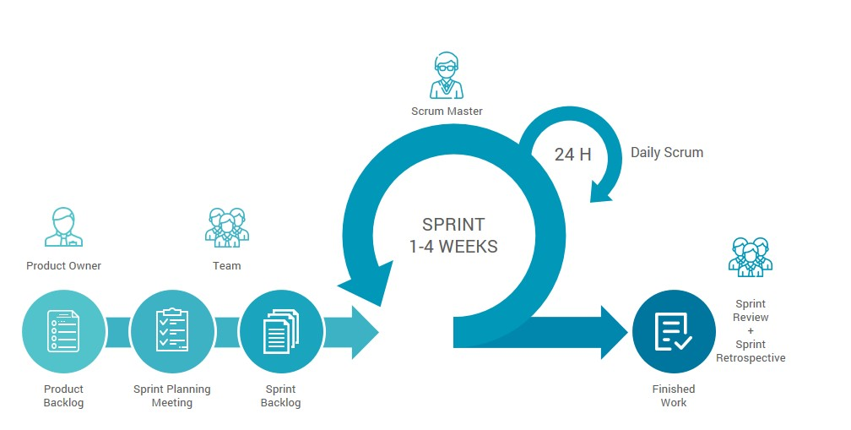

Gambar 3.1. Cara kerja *Scrum* menggunakan metode *Agile*

Gambar 3.1 merupakan tahapan-tahapan yang dilakukan dalam pengembangan sistem menggunakan metode *Scrum*. Tahapan-tahapannya antara lain: *product backlog, sprint planning meeting, sprint backlog, sprint execution, finished work*.

1. *Product Backlog*

Tahapan ini pengembang sistem mendapatkan daftar fitur yang akan dikembangkan sesuai kebutuhan dan dikelompokkan dalam *sprint* dengan cara melakukan wawancara. Kebutuhan - kebutuhan ini didapatkan dari hasil wawancara atau diskusi dengan aparat desa dengan jabatan di kantor desa Sinungrejo sebagai Kepala Seksi (Kasi) yang bernama Sutadi dengan yang beralamat di Desa Sinungrejo, RT 01/03, Kecamatan Ambal, Kabupaten Kebumen.

1. *Sprint Planning Meeting*

Tahapan ini pengembang sistem melakukan pembahasan mengenai pembuatan *sprint* pada proyek yang akan dikerjakan.

1. *Sprint Backlog*

Pada *sprint backlog*, pengembang sistem melakukan pembuatan ­*task* yang dikelompokkan berdasarkan *sprint*. *Task* disini merupakan pemecahan permasalahan ke dalam bentuk yang lebih sederhana.

1. *Sprint Execution*

Tahapan ini, pengembang sistem melakukan pelaksanaan pengembangan fitur yang telah ditentukan dalam *sprint* yang terdapat *task* pada bagian *sprint backlog*.

1. *Finished Work*

Tahapan ini merupakan bagian dari *sprint restropective* dan *sprint review* atau pembahasan tentang apa saja yang perlu ditingkatkan terkait proses kerja.

1. *Product Backlog*

Tahapan ini menentukan kebutuhan yang diperlukan dalam pengembangan sistem Tugas Akhir yang meliputi:

1. Analisis kebutuhan sistem
2. Perancangan diagram sistem
3. Perancangan antarmuka sistem
4. Pembuatan dan pengujian fitur aplikasi
5. Perancangan uji kepuasan pengguna
6. *Sprint Planning Meeting*

Bagian ini menentukan estimasi waktu dalam pengerjaan setiap *sprint* atau kebutuhan sehingga dapat menjadi acuan dalam proses *Scrum*. Daftar *sprint* ditunjukkan pada Tabel 3.1.

Tabel 3.1. Daftar *Sprint* Kebutuhan

|  |  |  |  |  |  |
| --- | --- | --- | --- | --- | --- |
| **No** | ***Sprint*** | ***Product* *Backlog*** | **Prioritas** | **Estimasi Waktu (Jam)** | **Waktu yang digunakan**  **(jam)** |
| 1. | 1 | Analisis kebutuhan sistem | Sangat Tinggi | 2 | 2 |
| 2. | 2 | Perancangan diagram sistem | Sangat Tinggi | 24 | 22 |
| 3. | 3 | Perancangan antarmuka sistem | Sangat Tinggi | 96 | 88 |
| 4. | 4 | Pembuatan dan pengujian fitur aplikasi | Sangat Tinggi | 602 | 558 |
| 5. | 5 | Perancangan uji kepuasan pengguna | Tinggi | 8 | 5 |
| **TOTAL** | | | | **732** | **675** |

Berdasarkan Tabel 3.1 didapatkan jumlah *sprint* sebanyak lima *sprint* dengan mempertimbangkan prioritas serta estimasi waktu yang digunakan dalam pengerjaan *sprint*. Estimasi waktu yang digunakan untuk pengerjaan lima *sprint* adalah empat minggu lebih dua hari dan waktu pengerjaan yang digunakan sebanyak empat minggu untuk menyelesaikan *sprint* yang sudah direncanakan.

1. *Sprint Backlog*

Pada tahapan ini ditentukan *task* pada setiap *sprint* yang dibuat pada sebelumnya.

1. *Sprint* 1

Pada *sprint* ini mengerjakan kebutuhan pada bagian *product backlog* yaitu analisis tentang kebutuhan sistem, *task* yang dikerjakan terdapat pada Tabel 3.2.

Tabel 3.2. *Sprint* 1: Analisis Kebutuhan Sistem

|  |  |  |  |
| --- | --- | --- | --- |
| **Product Backlog** | **Task** | **Estimasi Waktu (jam)** | **Waktu yang digunakan (jam)** |
| Analisis kebutuhan perangkat | Analisis kebutuhan perangkat keras | 1 | 1 |
| Analisis kebutuhan perangkat lunak | 1 | 1 |
| **TOTAL** | | 2 | 2 |

Dari Tabel 3.2 didapatkan jumlah *task*, estimasi waktu pengerjaan, dan waktu pengerjaan sebenarnya dalam mengerjakan *task – task* pada *backlog* analisis kebutuhan perangkat.

1. *Sprint* 2

Pada *sprint* ini mengerjakan kebutuhan pada bagian *product backlog* yaitu perancangan diagram sistem, *task* yang dikerjakan terdapat pada Tabel 3.3.

Tabel 3.3. *Sprint* 2: Analisis Perancangan Diagram Sistem

|  |  |  |  |
| --- | --- | --- | --- |
| **Product Backlog** | **Task** | **Estimasi Waktu (jam)** | **Waktu yang digunakan (jam)** |
| Analisis perancangan diagram sistem | Analisis *block diagram* | 2 | 2 |
| Analisis *use case diagram* | 8 | 7 |
| Analisis *activity diagram* | 8 | 7 |
| Analisis *entity relationship diagram* | 6 | 6 |
| **TOTAL** | | 24 | 22 |

Tabel 3.3 menjelaskan tentang jumlah *task*, estimasi waktu pegerjaan, dan waktu pengerjaan sebenarnya dalam mengerjakan *task – task* pada *backlog* analisis perancangan diagram sistem.

1. *Sprint* 3

Pada *sprint* ini mengerjakan kebutuhan pada bagian *product backlog* yaitu perancangan antarmuka sistem yang terdiri dari aplikasi *website* administrator dan pengguna. Pada *sprint* ini terdiri dari fitur-fitur yang terdapat dalam sistem, *task* yang dikerjakan terdapat pada Tabel 3.4.

Tabel 3.4. *Sprint* 3: Perancangan Antarmuka Sistem

|  |  |  |  |
| --- | --- | --- | --- |
| **Product Backlog** | **Task** | **Estimasi Waktu (jam)** | **Waktu yang digunakan (jam)** |
| Perancangan antarmuka sistem | **Antarmuka Aplikasi Android** | | |
| Halaman *Splash Screen* | 1 | 1 |
| Halaman *Login* dan Verifikasi | 2 | 2 |
| Halaman Beranda | 2 | 2 |
| Halaman Surat | 2 | 2 |
| Halaman Detail Surat | 1 | 1 |
| Halaman Aspirasi | 2 | 2 |
| Halaman Berita | 2 | 2 |
| Halaman Profil | 2 | 2 |
| Halaman Ubah Profil | 1 | 1 |
| Halaman Ubah Nomor WhatsApp | 1 | 1 |
| Halaman UMKM | 2 | 2 |
| Halaman Kelola UMKM | 2 | 2 |
| Halaman Kelola Produk UMKM | 2 | 2 |
| Halaman Produk UMKM | 2 | 2 |
| Halaman Potensi Desa | 2 | 2 |
| Halaman Tentang Desa | 1 | 2 |
| Halaman Pemberitahuan | 1 | 2 |
| **Antarmuka Website** | | |
| Halaman *Landing Page* | 3 | 2 |
| Halaman *Login* | 2 | 2 |
| Halaman *Dashboard* | 3 | 3 |
| Halaman Penduduk | 2 | 2 |
| Halaman Tambah Penduduk | 2 | 2 |
| Halaman Detail Penduduk | 2 | 1,5 |
| Halaman Edit Penduduk | 2 | 1,5 |
| Halaman Inventaris | 2 | 2 |
| Halaman Tambah Inventaris | 2 | 2 |
| Halaman Detail Inventaris | 2 | 1,5 |
| Halaman Edit Inventaris | 2 | 1,5 |
| Halaman Keuangan | 2 | 2 |
| Halaman Tambah Keuangan | 2 | 2 |
| Halaman Detail Keuangan | 2 | 1,5 |
| Halaman Edit Keuangan | 2 | 1,5 |
| Halaman Berita | 2 | 2 |
| Halaman Tambah Berita | 2 | 2 |
| Halaman Detail Berita | 2 | 1,5 |
| Halaman Edit Berita | 2 | 1,5 |
| Halaman Agenda | 2 | 2 |
| Halaman Tambah Agenda | 2 | 2 |
| Halaman Detail Agenda | 2 | 1,5 |
| Halaman Edit Agenda | 2 | 1,5 |
| Halaman Aspirasi | 2 | 2 |
| Halaman Detail Aspirasi | 2 | 1,5 |
| Halaman Surat Masuk | 2 | 2 |
| Halaman Detail Surat Masuk | 2 | 1,5 |
| Halaman UMKM | 2 | 2 |
| Halaman Detail UMKM | 2 | 1,5 |
| Halaman Produk UMKM | 2 | 2 |
| Halaman Detail Produk UMKM | 2 | 1,5 |
| Halaman Keahlian | 2 | 2 |
| Halaman Detail Keahlian | 2 | 1,5 |
| Halaman Profil Desa | 2 | 2 |
| **TOTAL** | | **96** | **88** |

1. *Sprint* 4

*Sprint* ini mengerjakan kebutuhan pada bagian *product backlog* Pembuatan dan pengujian fitur aplikasi, *task* yang dikerjakan terdapat pada Tabel 3.5.

Tabel 3.5. *Sprint* 5: Pembuatan dan Pengujian Fitur Aplikasi

|  |  |  |  |
| --- | --- | --- | --- |
| **Product Backlog** | **Task** | **Estimasi Waktu (jam)** | **Waktu yang digunakan (jam)** |
| Pembuatan dan pengujian fitur aplikasi | **Fitur Aplikasi Android** | | |
| Pembuatan dan Pengujian Fitur Halaman *Splash Screen* | 5 | 4 |
| Pembuatan dan Pengujian Fitur Halaman *Login* dan Verifikasi | 8 | 7 |
| Pembuatan dan Pengujian Fitur Halaman Beranda | 9 | 8 |
| Pembuatan dan Pengujian Fitur Halaman Surat | 8 | 7 |
| Pembuatan dan Pengujian Fitur Halaman Detail Surat | 8 | 7 |
| Pembuatan dan Pengujian Fitur Halaman Aspirasi | 9 | 7 |
| Pembuatan dan Pengujian Fitur Halaman Berita | 8 | 7 |
| Pembuatan dan Pengujian Fitur Halaman Profil | 8 | 7 |
| Pembuatan dan Pengujian Fitur Halaman Ubah Profil | 8 | 7 |
| Pembuatan dan Pengujian Fitur Halaman Ubah Nomor WhatsApp | 8 | 7 |
| Pembuatan dan Pengujian Fitur Halaman UMKM | 8 | 7 |
| Pembuatan dan Pengujian Fitur Halaman Kelola UMKM | 8 | 7 |
| Pembuatan dan Pengujian Fitur Halaman Kelola Produk UMKM | 8 | 7 |
| Pembuatan dan Pengujian Fitur Halaman Produk UMKM | 8 | 7 |
| Pembuatan dan Pengujian Fitur Halaman Potensi Desa | 8 | 7 |
| Pembuatan dan Pengujian Fitur Halaman Tentang Desa | 5 | 4 |
| Pembuatan dan Pengujian Fitur Halaman Pemberitahuan | 7 | 5 |
| **Antarmuka Website** | | |
| Pembuatan dan Pengujian Fitur Halaman *Landing Page* | 10 | 8 |
| Pembuatan dan Pengujian Fitur Halaman *Login* | 10 | 9 |
| Pembuatan dan Pengujian Fitur Halaman *Dashboard* | 15 | 13 |
| Pembuatan dan Pengujian Fitur Halaman Penduduk | 15 | 12 |
| Pembuatan dan Pengujian Fitur Halaman Tambah Penduduk | 10 | 9 |
| Pembuatan dan Pengujian Fitur Halaman Detail Penduduk | 10 | 9 |
| Pembuatan dan Pengujian Fitur Halaman Edit Penduduk | 10 | 9 |
| Pembuatan dan Pengujian Fitur Hapus Data Penduduk | 8 | 7 |
| Pembuatan dan Pengujian Fitur Halaman Inventaris | 10 | 9 |
| Pembuatan dan Pengujian Fitur Halaman Tambah Inventaris | 10 | 8 |
| Pembuatan dan Pengujian Fitur Halaman Detail Inventaris | 10 | 9 |
| Pembuatan dan Pengujian Fitur Halaman Edit Inventaris | 10 | 12 |
| Pembuatan dan Pengujian Fitur Hapus Data Inventaris | 8 | 7 |
| Pembuatan dan Pengujian Fitur Halaman Keuangan | 10 | 9 |
| Pembuatan dan Pengujian Fitur Halaman Tambah Keuangan | 10 | 8 |
| Pembuatan dan Pengujian Fitur Halaman Detail Keuangan | 10 | 9 |
| Pembuatan dan Pengujian Fitur Halaman Edit Keuangan | 10 | 9 |
| Pembuatan dan Pengujian Fitur Hapus Data Keuangan | 8 | 7 |
| Pembuatan dan Pengujian Fitur Halaman Berita | 10 | 9 |
| Pembuatan dan Pengujian Fitur Halaman Tambah Berita | 10 | 8 |
| Pembuatan dan Pengujian Fitur Halaman Detail Berita | 10 | 9 |
| Pembuatan dan Pengujian Fitur Halaman Edit Berita | 10 | 9 |
| Pembuatan dan Pengujian Fitur Hapus Data Berita | 8 | 7 |
| Pembuatan dan Pengujian Fitur Halaman Agenda | 10 | 9 |
| Pembuatan dan Pengujian Fitur Halaman Tambah Agenda | 10 | 9 |
| Pembuatan dan Pengujian Fitur Halaman Detail Agenda | 10 | 9 |
| Pembuatan dan Pengujian Fitur Halaman Edit Agenda | 10 | 8 |
| Pembuatan dan Pengujian Fitur Hapus Data Agenda | 8 | 7 |
| Pembuatan dan Pengujian Fitur Halaman Aspirasi | 10 | 9 |
| Pembuatan dan Pengujian Fitur Halaman Detail Aspirasi | 10 | 9 |
| Pembuatan dan Pengujian Fitur Halaman Surat Masuk | 10 | 9 |
| Pembuatan dan Pengujian Fitur Halaman Detail Surat Masuk | 10 | 9 |
| Pembuatan dan Pengujian Fitur Halaman UMKM | 10 | 9 |
| Pembuatan dan Pengujian Fitur Halaman Tambah UMKM | 10 | 9 |
| Pembuatan dan Pengujian Fitur Halaman Detail UMKM | 10 | 9 |
| Pembuatan dan Pengujian Fitur Halaman Edit UMKM | 10 | 9 |
| Pembuatan dan Pengujian Fitur Hapus Data UMKM | 8 | 7 |
| Pembuatan dan Pengujian Fitur Halaman Produk UMKM | 10 | 9 |
| Pembuatan dan Pengujian Fitur Halaman Tambah Produk UMKM | 10 | 9 |
| Pembuatan dan Pengujian Fitur Halaman Detail Produk UMKM | 10 | 9 |
| Pembuatan dan Pengujian Fitur Halaman Edit Produk UMKM | 10 | 9 |
| Pembuatan dan Pengujian Fitur Hapus Data Produk UMKM | 8 | 7 |
| Pembuatan dan Pengujian Fitur Halaman Keahlian | 10 | 9 |
| Pembuatan dan Pengujian Fitur Halaman Tambah Keahlian | 10 | 9 |
| Pembuatan dan Pengujian Fitur Halaman Detail Keahlian | 10 | 9 |
| Pembuatan dan Pengujian Fitur Halaman Edit Keahlian | 10 | 9 |
| Pembuatan dan Pengujian Fitur Hapus Data Keahlian | 8 | 7 |
| Pembuatan dan Pengujian Fitur Halaman Profil Desa | 8 | 7 |
| **TOTAL** | | **610** | **568** |

1. *Sprint* 5

Pada *sprint* ini mengerjakan kebutuhan pada bagian *product backlog* yaitu Perancangan uji kepuasan pengguna, *task* yang dikerjakan terdapat pada Tabel 3.6.

Tabel 3.6. Perancangan Uji Kepuasan Pengguna

|  |  |  |  |
| --- | --- | --- | --- |
| **Product Backlog** | **Task** | **Estimasi Waktu (jam)** | **Waktu yang digunakan (jam)** |
| Perancangan uji kepuasan pengguna | Pembuatan Pertanyaan | 4 | 3 |
| Pembuatan Indikator Penilaian | 2 | 1 |
| Pembuatan Indikator Kepuasan Pengguna | 2 | 1 |
| **TOTAL** | | **8** | **5** |

1. *Sprint Execution*

Tahapan ini melakukan pengerjaan *task-task* yang telah ditentukan pada bagian *sprint backlog*.

1. *Sprint* 1: Analisis Kebutuhan Sistem

S*print* ini membahas mengenai analisis kebutuhan perangkat berupa  
kebutuhan perangkat keras (*hardware*) dan kebutuhan perangkat lunak (*software*)  
yang diperlukan dalam pembuatan tugas akhir digitalisasi pelayanan administrasi dan ketahanan ekonomi masyarakat desa dengan teknik *crowdsourcing.*

1. **Kebutuhan Perangkat Keras**

Perangkat keras yang dibutuhkan untuk membangun digitalisasi pelayanan administrasi dan ketahanan ekonomi masyarakat desa dengan teknik *crowdsourcing* adalah sebagai berikut:

* 1. Laptop
  2. Mouse

1. **Kebutuhan Perangkat Lunak**

Perangkat lunak yang dibutuhkan untuk membangun digitalisasi pelayanan administrasi dan ketahanan ekonomi masyarakat desa dengan teknik *crowdsourcing* adalah sebagai berikut:

1. Windows 10
2. Visual Studio Code
3. Chrome Browser
4. XAMPP
5. Framework Laravel
6. Flutter
7. Postman
8. MySQL
9. Firebase
10. *­Sprint* 2: Perancangan Diagram Sistem

Pada *sprint* ini merupakan gambaran dari sebuah sistem yang dirancang menggunakan diagram yang terdiri dari *block* diagram, *usecase* diagram, *ERD* (*Entity Relationship Diagram*).

1. ***Block* Diagram**

*Block* diagram digunakan sebagai gambaran umum tentang sistem Tugas Akhir digitalisasi pelayanan administrasi dan ketahanan ekonomi masyarakat desa dengan teknik *crowdsourcing*ini bekerja dengan blok-blok yang saling terhubung seperti Gambar 3.2.

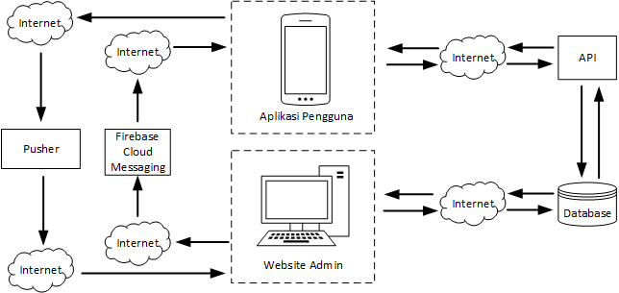

Gambar 3.2. *Block* Diagram

Pada Gambar 3.2 dapat diketahui bahwa aplikasi pengguna berinteraksi dengan *website* admin melalui API dan *database*. *Database* berfungsi sebagai tempat penyimpanan semua data yang ada pada sistem. *Database* akan berinteraksi dengan  
APIyang berada di internet agar bisa menampilkan data yang diminta  
aplikasi pengguna atau website admin. APImenggunakan *protocol* yang disediakan  
oleh *Firebase Cloud Messaging* agar bisa menampilkan notifikasi pada aplikasi  
pengguna. Sedangkan untuk menampilkan notifikasi pada *website* admin,   
menggunakan *protocol* yang disediakan oleh *Pusher*.

1. ***Use Case* Diagram**

*Use Case* *Diagram* merupakan sebuah diagram yang digunakan untuk menggambarkan interaksi yang terjadi antara “aktor” dengan sistem yang ada. *Use Case Diagram* digitalisasi pelayanan administrasi dan ketahanan ekonomi masyarakat desa dengan teknik *crowdsourcing*akan dipaparkan pada Gambar 3.3.

Pada Gambar 3.3 terdapat 3 aktor yang terdapat dalam sistem yaitu administrator, *user* penduduk dan pelaku UMKM. Setiap aktor memiliki tugas masing-masing. Administrator dapat menampilkan dashboard, manajemen penduduk, manajemen inventaris desa, manajemen keuangan desa, manajemen berita desa, manajemen agenda desa, manajemen surat, manajemen UMKM dan manajemen aspirasi. Penduduk sebagai *user* dapat melakukan akses informasi desa, akses produk UMKM, mengajukan aspirasi, mengajukan surat dan dapat melakukan manajemen profil berupa mengubah nomor WhatsApp *user*. Sedangkan pelaku UMKM dapat membuat produk, mempromosikan produk, mengubah lokasi UMKM, serta mengakses informasi desa. Admin wajib melakukan *log in* dengan *email* dan *password*, sedangkan *user* dan UMKM melakukan *log in* dengan menggunakan nomor telepon dan *password* yang telah ditentukan sebelum melakukan proses – proses tersebut.

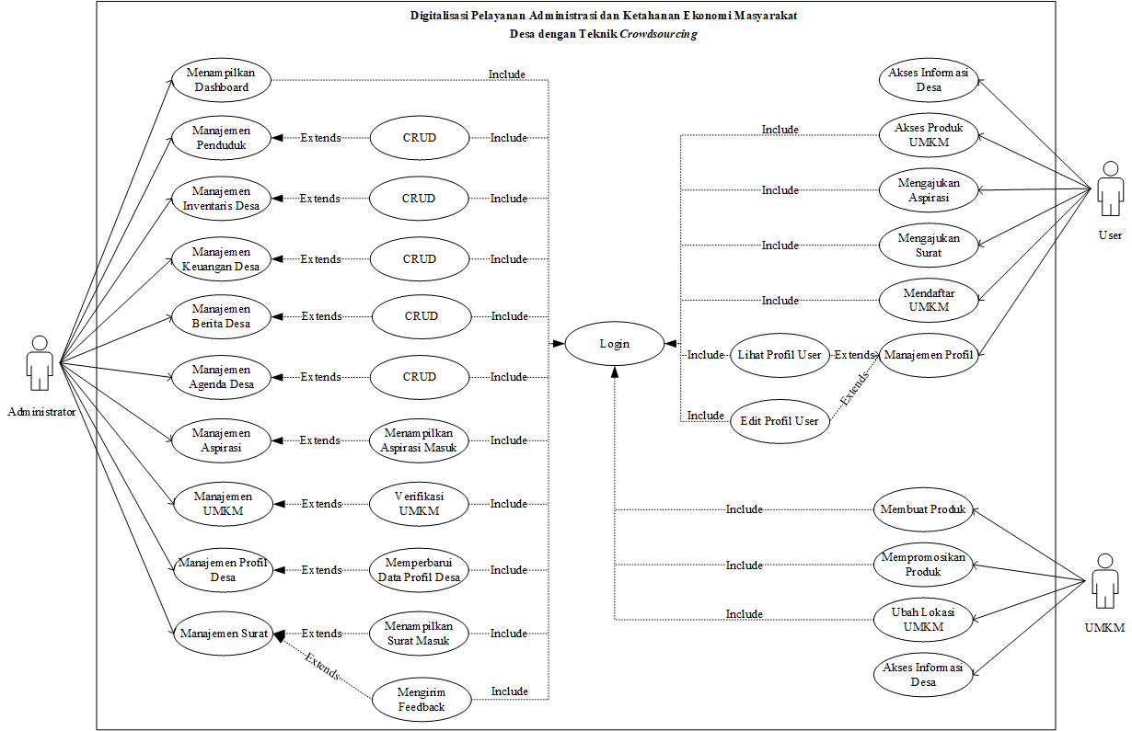

Gambar 3.3. *Use Case Diagram* Sistem

1. ***Activity* Diagram**

*Activity Diagram* merupakan sebuah diagram yang digunakan untuk menggambarkan alur dari aktifitas-aktifitas yang ada dalam sistem ini. Berikut merupakan diagram yang terdapat pada sistem ini berdasarkan administrator, *user* dan UMKM.

1. **Administrator**

*Activity Diagram* administrator terdiri dari alur yang ditampilkan berdasarkan pada gambar berikut.

* + - 1. *Activity Diagram Login*

*Activity Diagram login* ditampilkan pada Gambar 3.4.

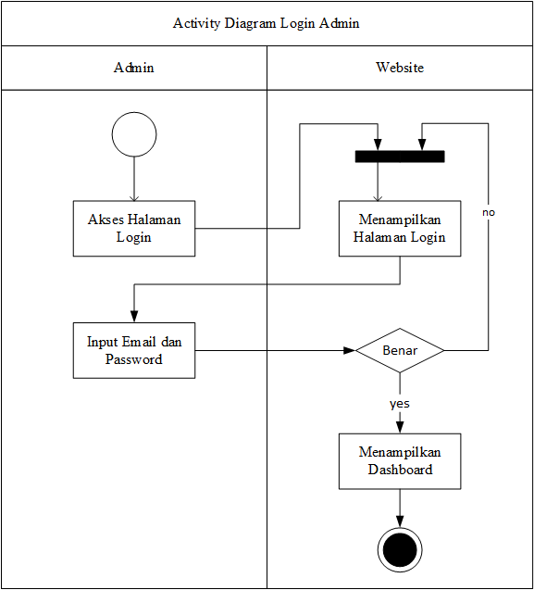

Gambar 3.4. *Activity Diagram Login* Administrator

Berdasarkan Gambar 3.4 administrator dapat melakukan *login* dengan mengakses halaman *login* terlebih dahulu. Setelah itu administrator memasukkan *email* dan *password* yang dimilikinya. Jika proses *login* telah berhasil, sistem akan menampilkan *dashboard* awal administrator. Namun jika proses *login* gagal, administrator akan tetap berada di halaman *login*.

* + - 1. *Activity Diagram* Menampilkan *Dashboard*

*Activity Diagram* manampilkan *dashboard* ditampilkan pada Gambar 3.5.

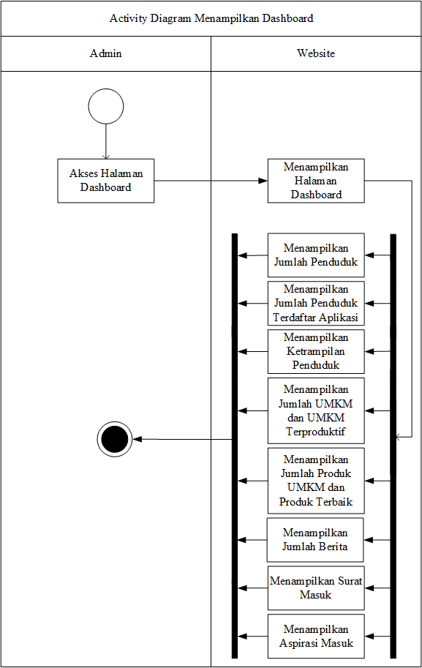

Gambar 3.5. *Activity Diagram* Menampilkan Dashboard

Berdasarkan Gambar 3.5 administrator dapat melihat kalkulasi jumlah penduduk, jumlah penduduk yang terdaftar pada aplikasi *user,* ketrampilan penduduk, jumlah UMKM dan UMKM terproduktif, jumlah produk UMKM dan produk terbaik, jumlah berita, surat masuk dan aspirasi masuk. Kalkulasi pada *dashboard* akan bertambah seiring adanya penambahan penduduk, UMKM, berita, surat dan aspirasi.

* + - 1. *Activity Diagram* Manajemen Penduduk

*Activity Diagram* manajemen penduduk ditampilkan pada Gambar 3.6.

Berdasarkan Gambar 3.6 ketika administrator melakukan manajemen penduduk dengan mengakses halaman penduduk terlebih dahulu. Setelah ditampilkan halaman penduduk, administrator dapat menambahkan, mengedit, mengimport, mengexport dan menghapus data penduduk yang akan disimpan oleh *database*. Jika administrator tidak melakukan penambahan atau penghapusan maka akan ditampilkan kembali halaman penduduk.

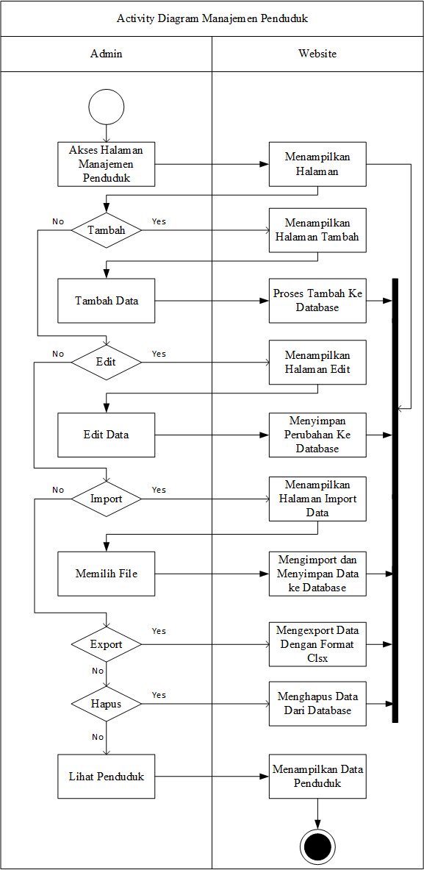

Gambar 3.6. *Activity Diagram* Manajemen Penduduk

* + - 1. *Activity Diagram* Manajemen Inventaris Desa

*Activity Diagram* manajemen inventaris desa ditampilkan pada Gambar 3.7.

Berdasarkan Gambar 3.7 administrator melakukan manajemen inventaris desa dengan mengakses halaman inventaris desa terlebih dahulu. Setelah ditampilkan halaman inventaris desa, administrator dapat menambahkan, mengedit, dan menghapus inventaris desa yang akan disimpan oleh *database*. Jika administrator tidak melakukan penambahan atau penghapusan maka akan ditampilkan kembali halaman manajemen inventaris desa.

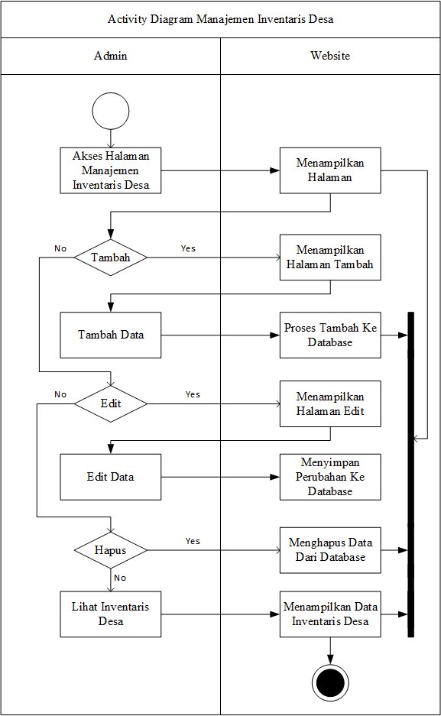

Gambar 3.7. *Activity Diagram* Manajemen Inventaris Desa

* + - 1. *Activity Diagram* Manajemen Keuangan Desa

*Activity Diagram* manajemen keuangan desa ditampilkan pada Gambar 3.8.

Berdasarkan Gambar 3.8 administrator melakukan manajemen keuangan desa dengan mengakses halaman keuangan desa terlebih dahulu. Setelah ditampilkan halaman keuangan desa, administrator dapat menambahkan, mengedit, dan menghapus keuangan desa yang akan disimpan oleh *database*. Jika administrator tidak melakukan penambahan atau penghapusan maka akan ditampilkan kembali halaman manajemen keuangan desa

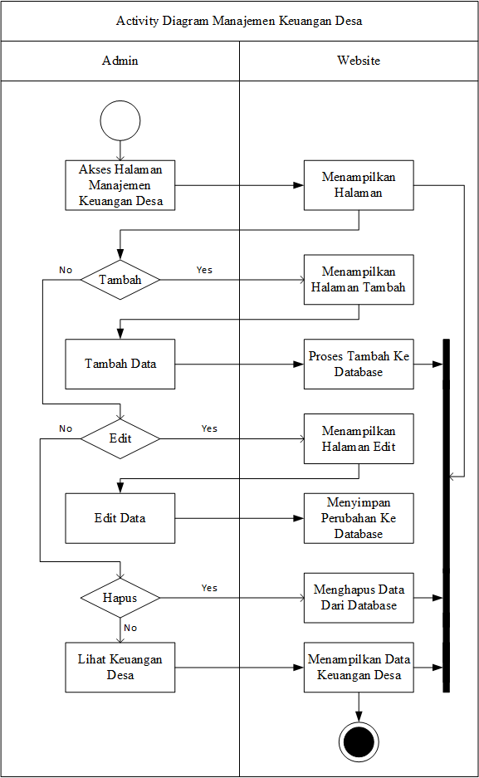

Gambar 3.8. *Activity Diagram* Manajemen Keuangan Desa

* + - 1. *Activity Diagram* Manajemen Berita

*Activity Diagram* manajemen berita ditampilkan pada Gambar 3.9.

Berdasarkan Gambar 3.9 administrator melakukan manajemen berita dengan mengakses halaman berita terlebih dahulu. Setelah ditampilkan halaman berita, administrator dapat menambahkan, mengedit, dan menghapus berita yang akan disimpan oleh *database*. Jika administrator tidak melakukan penambahan atau penghapusan maka akan ditampilkan kembali halaman manajemen berita.

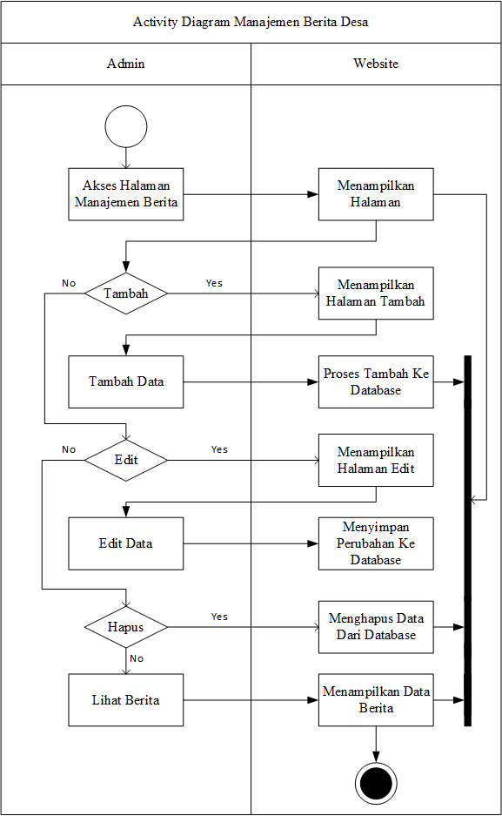

Gambar 3.9. *Activity Diagram* Manajemen Berita

* + - 1. *Activity Diagram* Manajemen Agenda

*Activity Diagram* manajemen agenda ditampilkan pada Gambar 3.10.

Berdasarkan Gambar 3.10 administrator melakukan manajemen agenda dengan mengakses halaman agenda terlebih dahulu. Setelah ditampilkan halaman agenda, administrator dapat menambahkan, mengedit, dan menghapus berita yang akan disimpan oleh *database*. Jika administrator tidak melakukan penambahan atau penghapusan maka akan ditampilkan kembali halaman manajemen agenda.

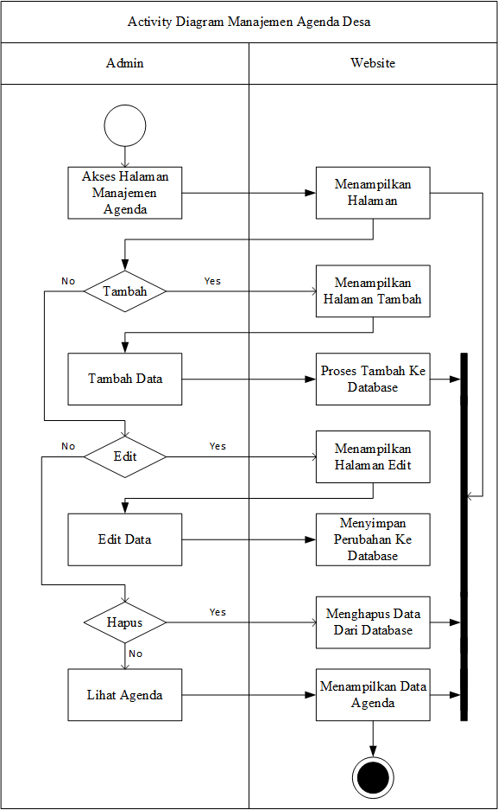

Gambar 3.10. *Activity Diagram* Manajemen Agenda

* + - 1. *Activity Diagram* Manajemen Aspirasi

*Activity Diagram* Manajemen Aspirasi ditampilkan pada Gambar 3.11.

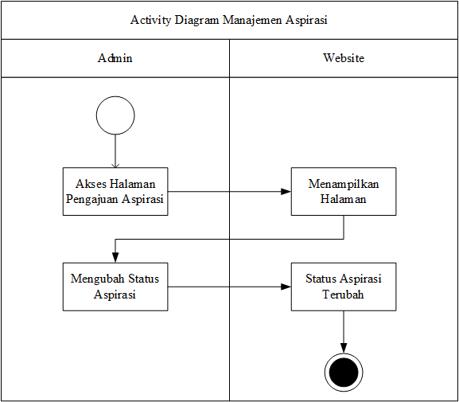

Gambar 3.11. *Activity Diagram* Manajemen Aspirasi

Berdasarkan Gambar 3.11 administrator melakukan manajemen aspirasi dengan mengakses halaman pengajuan aspirasi yang telah diajukan *user*. Setelah ditampilkan halaman aspirasi, administrator dapat mengubah status aspirasi. Apabila aspirasi sudah diterima dan terbaca, maka status pengajuan aspirasi akan terupdate dalam *website* dan aplikasi *user*.

* + - 1. *Activity Diagram* Manajemen UMKM

*Activity Diagram* Manajemen UMKM ditampilkan pada Gambar 3.12

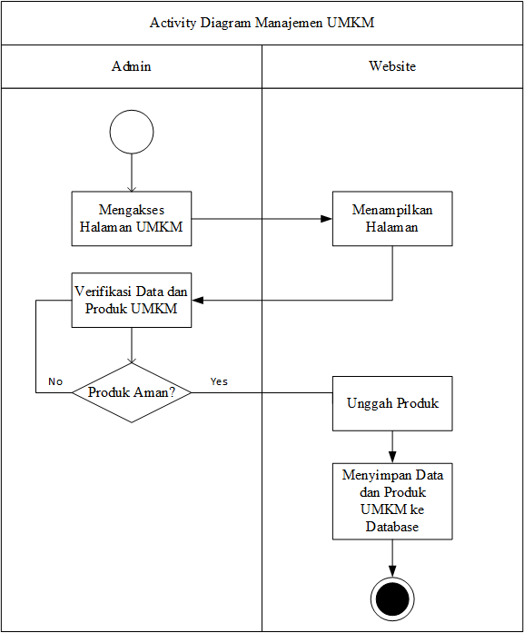

Gambar 3.12. *Activity Diagram* Manajemen UMKM

Berdasarkan Gambar 3.12 administrator melakukan manajemen UMKM dengan mengakses halaman notifikasi UMKM yang telah diajukan pelaku UMKM. Setelah ditampilkan halaman UMKM, administrator dapat memverifikasi data dan produk UMKM. Apabila produk aman, maka data dan produk UMKM akan diunggah serta akan tersimpan di *database*.

* + - 1. *Activity Diagram* Manajemen Surat

*Activity Diagram* manajemen surat ditampilkan pada Gambar 3.13.

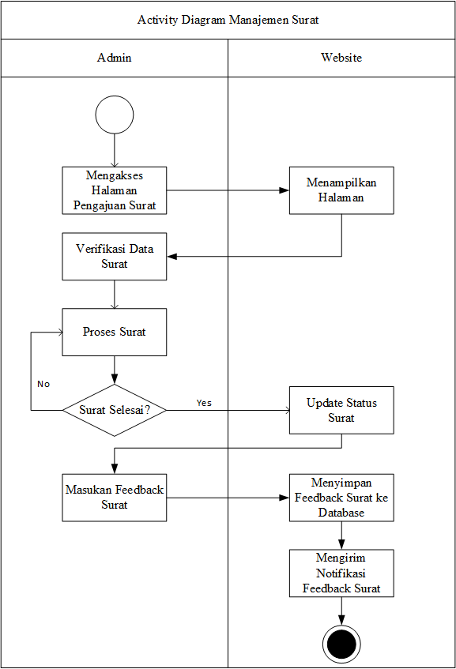

Gambar 3.13. *Activity Diagram* Manajemen Surat

Berdasarkan Gambar 3.13 administrator melakukan manajemen surat dengan mengakses halaman pengajuan surat yang telah diajukan *user*. Setelah ditampilkan halaman surat, administrator dapat memverifikasi surat dan memprosesnya. Apabila surat sudah selesai, maka status surat akan terupdate dalam *website* dengan memasukan *feedback* surat. Kemudian *feedback* surat akan tersimpan ke *database*, dan *website* akan mengirim notifikasi *feedback* surat.

* + - 1. *Activity Diagram* Manajemen Profil Desa

*Activity Diagram* manajemen profil desa ditampilkan pada Gambar 3.14.

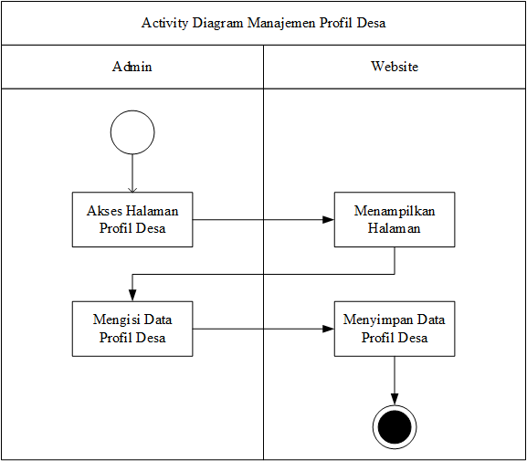

Gambar 3.14. *Activity Diagram* Manajemen Profil Desa

Berdasarkan Gambar 3.14 administrator melakukan manajemen profil desa dengan mengakses halaman profil. Setelah ditampilkan halaman profil, administrator dapat mengisi data profil desa seperti menambah logo desa, nama desa, *tagline,* alamat dan letak desa berdasarkan latitude dan longitude.

1. ***User***

*Activity Diagram* *user* terdiri dari alur yang ditampilkan berdasarkan pada gambar berikut.

* + - 1. *Activity Diagram* *Login* dan Verifikasi

*Activity Diagram login* dan verifikasi *user* ditampilkan pada Gambar 3.15.

Berdasarkan Gambar 3.15 *user* dapat melakukan *login* dengan mengakses halaman *login* terlebih dahulu. Setelah itu *user* memasukkan nomor WhatsApp kemudian *user* mendapatkan nomor verifikasi melalui WhatsApp. *User* dapat memasukkan kode verifikasi yang didapatkan pada halaman verifikasi. Apabila *user* belum terdaftar, maka *user* dapat memasukkan data diri pada halaman registrasi terlebih dahulu sebelum ke halaman beranda. Sedangkan jika verifikasi gagal pengguna akan kembali ke halaman *login*.

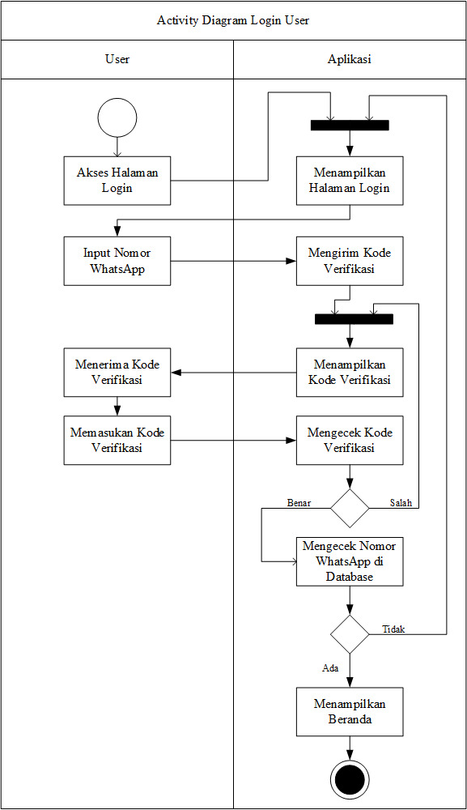

Gambar 3.15. *Activity Diagram* Login dan Verifikasi *User*

* + - 1. *Activity Diagram* Akses Informasi Desa

*Activity Diagram* akses informasi desa ditampilkan pada Gambar 3.16.

Berdasarkan Gambar 3.16 *user* dapat mengakses halaman informasi desa untuk melihat informasi yang terdapat didalamnya.

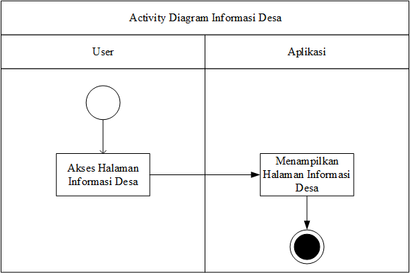

Gambar 3.16. *Activity Diagram* Akses Infromasi Desa

* + - 1. *Activity Diagram* Mendaftar UMKM

*Activity Diagram* mendaftar UMKM ditampilkan pada Gambar 3.17.

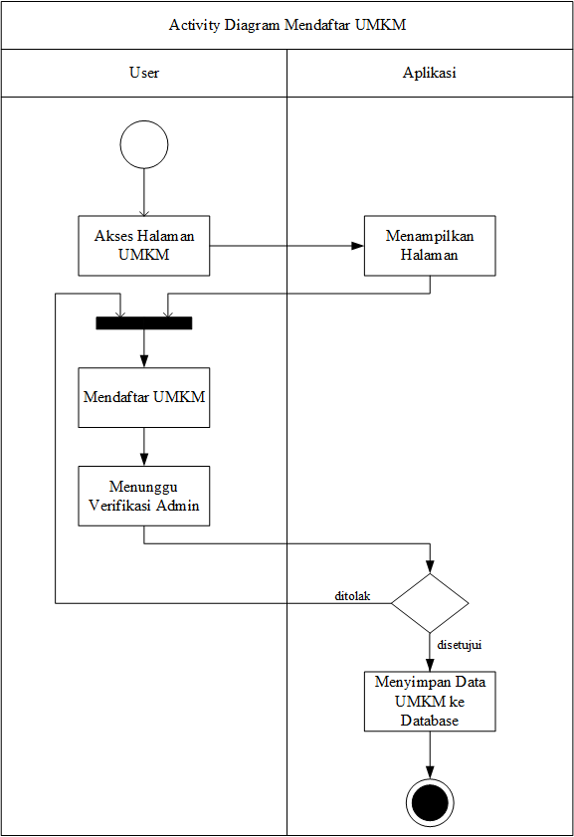

Gambar 3.17. *Activity Diagram* Mendaftar UMKM

Berdasarkan Gambar 3.17 *user* dapat mendaftar UMKM dengan mengakses halaman UMKM. Setelah itu *user* mengisi data UMKM kemudian data tersebut akan diverifikasi oleh administrator. Apabila data UMKM valid dan disetujuai administrator maka data tersebut akan tersimpan di *database,* jika data tidak valid maka data tidak tersimpan di *database.*

* + - 1. *Activity Diagram* Akses Produk UMKM

*Activity Diagram* mendaftar UMKM ditampilkan pada Gambar 3.18.

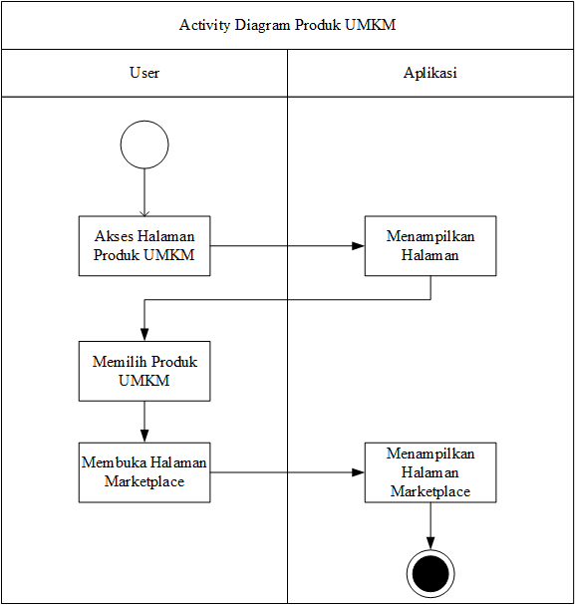

Gambar 3.18. *Activity Diagram* Akses Produk UMKM

Berdasarkan Gambar 3.18 *user* dapat mengakses halaman produk UMKM dengan menampilkan halaman UMKM. Kemudian *user* dapat memilih produk UMKM dan dihubungkan dengan aplikasi *marketplace*.

* + - 1. *Activity Diagram* Mengajukan Aspirasi

*Activity Diagram* mengajukan aspirasi ditampilkan pada Gambar 3.19.

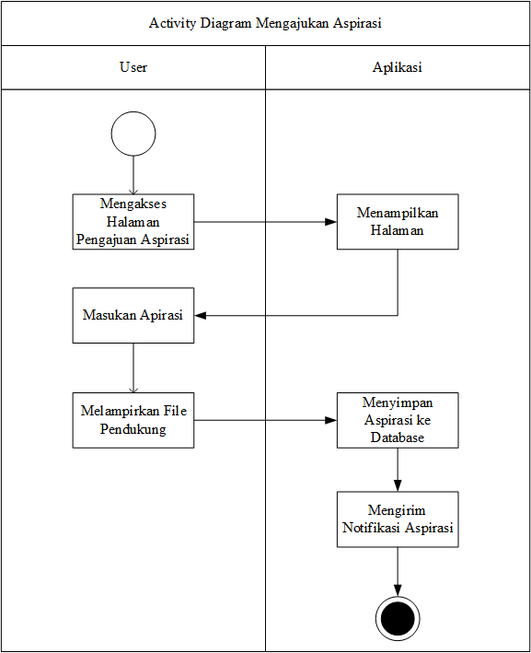

Gambar 3.19. *Activity Diagram* Mengajukan Aspirasi

Berdasarkan Gambar 3.19 *user* dapat mengajukan aspirasi desa dengan mengakses halaman pengajuan aspirasi. Kemudian *user* dapat mengisi apirasi dengan melampirkan file pendukung. Setelah itu apirasi akan tersimpan di database dan akan mengirimkan notifikasi ke administrator.

* + - 1. *Activity Diagram* Mengajukan Surat

*Activity Diagram* mengajukan surat ditampilkan pada Gambar 3.20.

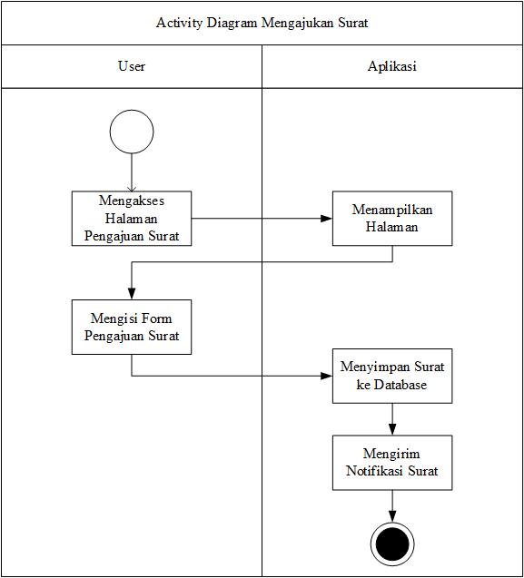

Gambar 3.20. *Activity Diagram* Mengajukan Surat

Berdasarkan Gambar 3.20 *user* dapat mengajukan surat dengan mengakses halaman pengajuan surat. Kemudian *user* dapat mengisi form pengajuan surat. Setelah itu surat yang diajukan akan tersimpan di *database* dan kemudian mengirimkan notifikasi ke administrator.

* + - 1. *Activity Diagram* Manajemen Profil

*Activity Diagram* manajemen profil ditampilkan pada Gambar 3.21.

Berdasarkan Gambar 3.21 *user* dapat melakukan manajemen profil dengan mengakses halaman profil terlebih dahulu. Setelah ditampilkan halaman profil apabila *user* akan mengubah informasi profil maka akan disimpan ke *database*. Jika tidak maka akan ditampilkan kembali halaman profil.

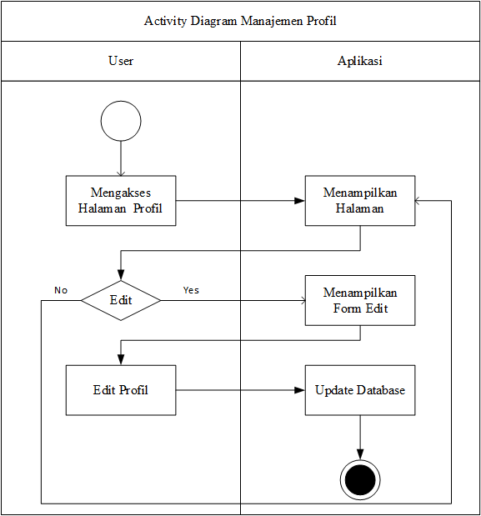

Gambar 3.21. *Activity Diagram* Manajemen Profil

1. **UMKM**

Berikut beberapa diagram yang terdapat pada bagian UMKM.

1. *Activity* *Diagram* Membuat Produk

*Activity Diagram* membuat produk ditampilkan pada Gambar 3.22.

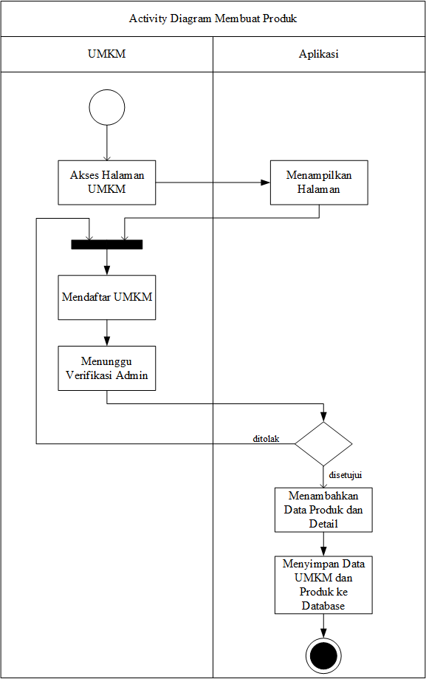

Gambar 3.22. *Activity Diagram* Membuat Produk

Berdasarkan Gambar 3.22 UMKM dapat membuat produk dengan mengakses halaman UMKM terlebih dahulu. Setelah itu UMKM dapat mendaftar UMKM dan menunggu verifikasi dari administrator. Apabila data UMKM valid dan distujui maka UMKM dapat menambahkan data produk dan detail dan kemudian data tersebut akan tersimpan di *database.*

1. *Activity* *Diagram* Mempromosikan Produk

*Activity Diagram* mempromosikan produk ditampilkan pada Gambar 3.23.

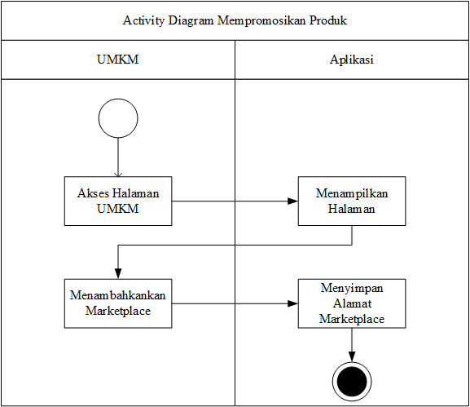

Gambar 3.23. *Activity Diagram* Mempromosikan Produk

Berdasarkan Gambar 3.23 UMKM dapat mempromosikan produk dengan mengakses halaman UMKM, setelah itu UMKM dapat menambahkan alamat *marketplace* yang digunakan untuk mempromosikan produknya.

1. *Activity* *Diagram* Mengubah Lokasi UMKM

*Activity Diagram* mengubah lokasi UMKM ditampilkan pada Gambar 3.24.

Berdasarkan Gambar 3.24 UMKM dapat mengubah lokasi UMKM dengan cara mengakses halaman UMKM. Selanjutnya UMKM dapat mengubah lokasi dan kemudian data lokasi UMKM tersebut akan diperbarui di *database*.

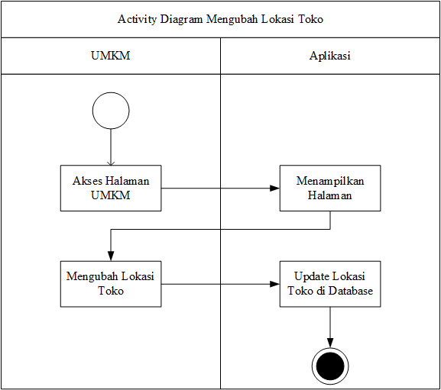

Gambar 3.24. *Activity Diagram* Mengubah Lokasi Toko

1. ***Entity Relationalship Diagram* (ERD)**

ERD (*Entity Relationship Diagram*) ditampilkan pada Gambar 3.25.

Dalam Gambar 3.25 ERD aplikasi ini terdapat enam belas entitas yaitu admins, aspirations, users, news, professions, agendas, letter_request, users, letter_responses, feedback, genders, status_perkawinans, educations, umkm dan umkm_products. Entitas users memiliki relasi *one-to-many* terhadap entitas users_details, aspirations, dan letter_request. Entitas admins memiliki relasi *one-to-many* terhasap entitas news, agendas dan letter_respons. Entitas letter_request memiliki relasi *one-to-one* terhadap entitas letter_respons. Entitas aspirations memiliki relasi *one-to-one* terhadap entitas feedback. Entitas genders, status_perkawinans, religions, professions dan education memiliki relasi *one-to-one* terhadap entitas users_details. Entitas umkm memiliki relasi *one-to-one* terhadap entitas umkm_products.

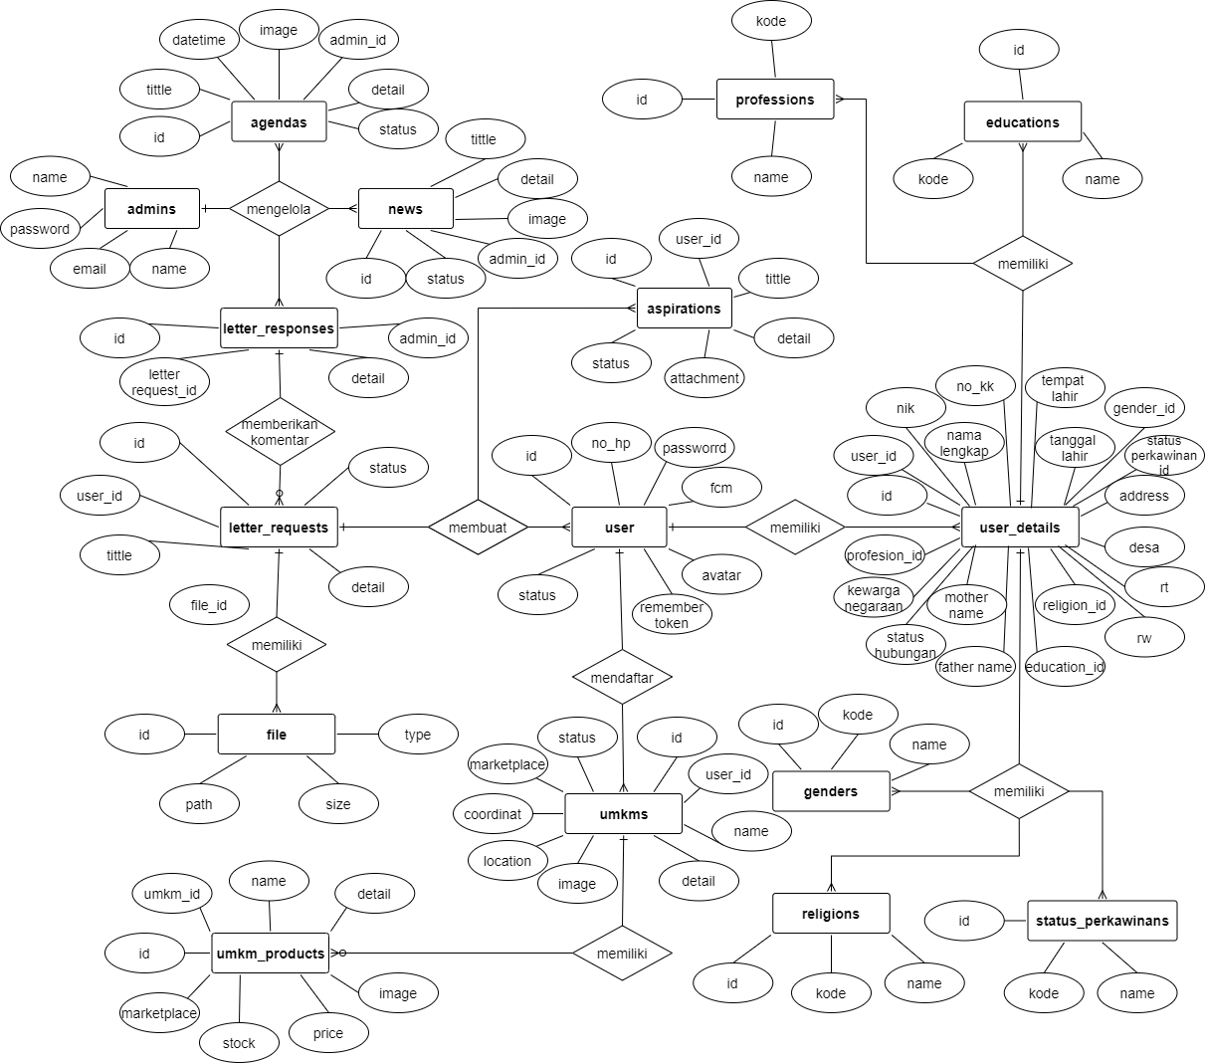

Gambar 3.25. *Entity Relationalship Diagram*

* + 1. *Sprint* 3: Perancangan Antarmuka Sistem

Pada bagian *sprint* ini akan dibahas mengenai perancangan tampilan *User Interface*(UI) dari Tugas Akhir digitalisasi pelayanan administrasi dan ketahanan ekonomi masyarakat desa dengan teknik *crowdsourcing.*

* 1. **Aplikasi *User***
     + - 1. Halaman *Splash Screen*

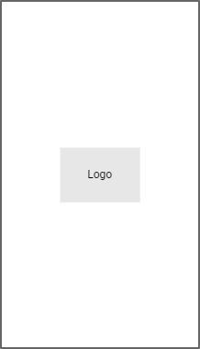

Gambar 3. 26 Tampilan Halaman *Splash Screen*

Gambar 3.26 merupakan tampilan dari halaman *splash screen,* tampilan ini akan muncul pada saat aplikasi dijalankan pertama kali oleh *user.*

* + - * 1. Halaman *Login* dan Verifikasi

Gambar 3.27 merupakan halaman *login* yang digunakan *user* untuk masuk ke  
aplikasi. Untuk bisa *login user* harus memasukkan akun yang sudah terdaftar sebelumnya dengan memasukkan nomor WhatsApp.

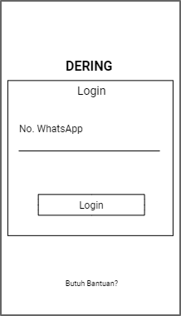 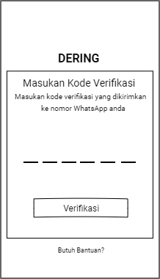

Gambar 3. 27 Tampilan Halaman *Login* dan Verifikasi

* + - * 1. Halaman *Dashboard*

Gambar 3.29 menunjukkan tampilan *dashboard* dari aplikasi*.* Pada halaman ini akan ditampilkan menu untuk mengakses layanan yang diberikan administrator seperti administrasi, pengaduan dan informasi desa.

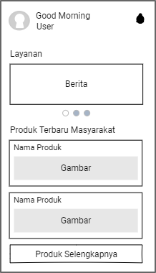

Gambar 3. 29 Tampilan Halaman *Dashboard*

* + - * 1. Halaman Berita

Gambar 3.30 merupakan halaman berita yang digunakan *user* untuk mengakses berita.

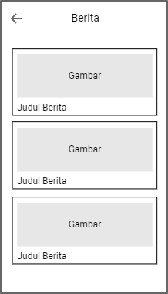

Gambar 3. 30 Tampilan Halaman Berita

* + - * 1. Halaman Surat

Gambar 3.31 merupakan halaman surat yang digunakan *user* untuk mengajukan administrasi surat. Pada halaman ini menampilkan semua surat dengan kategori draft surat dan surat di proses.

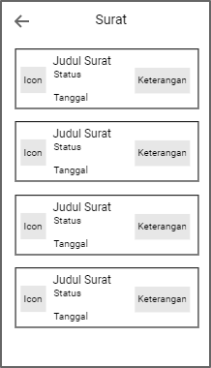

Gambar 3. 31 Tampilan Halaman Surat

* + - * 1. Halaman Detail Surat

Gambar 3.32 menunjukan tampilan halaman halaman detail surat. Pada halaman ini akan ditampilkan keterangan dan detail surat yang diajukan oleh *user* kepada administrator.

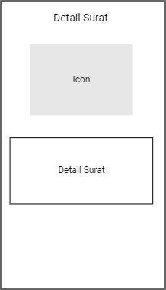

Gambar 3. 32 Tampilan Halaman Detail Surat

* + - * 1. Halaman Profil

Gambar 3.33 menunjukkan tampilan dari halaman profil *user.* Halaman ini berisikan menu-menu yang dapat diakses oleh *user*. Dalam halaman ini pengguna juga dapat mengubah informasi pribadi, ubah nomor WhatsApp, ubah *password,* mengelola UMKM, mengisi keahlian, melihat informasi desa serta menu *logout*.

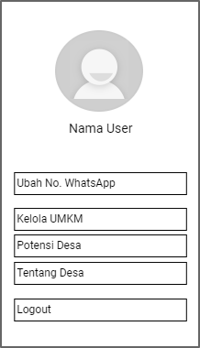

Gambar 3. 33 Tampilan Halaman Profil

* + - * 1. Halaman Ubah Nomor WhatsApp

Gambar 3.35 menunjukkan tampilan dari halaman ubah nomor WhatsApp*.* Dalam halaman ini *user* dapat mengubah nomor WhatsApp yang baru dengan menginputkan kode konfirmasi yang dikirim melalui nomor WhatApp *user* yang baru.

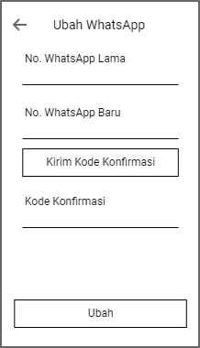

Gambar 3. 35 Tampilan Halaman Ubah Nomor WhatApp

* + - * 1. Halaman UMKM

Gambar 3.36 menunjukkan tampilan dari halaman UMKM*.* Dalam halaman menampilkan menu yang memungkinkan *user* untuk mengelola UMKM dan melihat produk UMKM yang ada di desa.

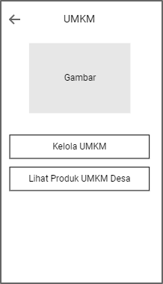

Gambar 3. 36 Tampilan Halaman UMKM

* + - * 1. Halaman Kelola UMKM

Gambar 3.37 menunjukkan tampilan dari halaman kelola UMKM*.* Dalam halaman ini *user* dapat membuat UMKM dengan mengisi nama UMKM serta lokasi UMKM. Selain itu, *user* juga dapat menambah produk yang akan dipromosikan.

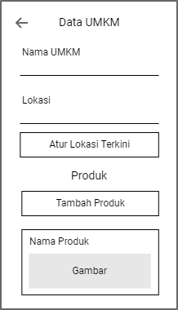

Gambar 3. 37 Tampilan Halaman Kelola UMKM

* + - * 1. Halaman Kelola Produk UMKM

Gambar 3.38 menunjukkan tampilan dari halaman kelola produk UMKM*.* Dalam halaman ini *user* dapat menambahkan data produk UMKM dengan mengisi nama produk, kategori, stok, harga, dan satuan kemudian menyimpannya.

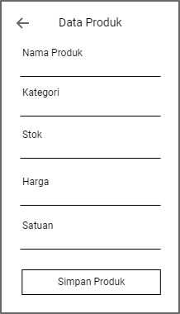

Gambar 3. 38 Tampilan Halaman Kelola Produk UMKM

* + - * 1. Halaman Produk UMKM

Gambar 3.39 menunjukkan tampilan dari halaman produk UMKM*.* Dalam halaman ini menunjukan produk UMKM yang dikelola oleh masyarakat desa.

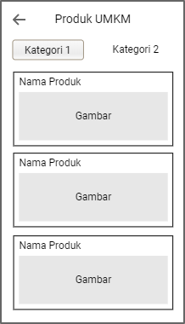

Gambar 3. 39 Tampilan Halaman Produk UMKM

* + - * 1. Halaman Detail Produk

Gambar 3.40 menunjukkan tampilan dari halaman detail produk*.* Dalam halaman ini menunjukan detail produk UMKM yang dikelola oleh masyarakat desa beserta lokasi UMKM.

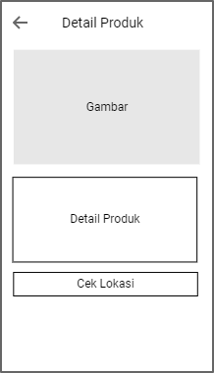

Gambar 3. 40 Tampilan Halaman Detail Produk

* + - * 1. Halaman Info Desa

Gambar 3.41 menunjukkan tampilan dari halaman informasi mengenai desa*.* Dalam halaman ini menampilkan logo desa, detail mengenai desa, peraturan desa, visi misi desa dan struktur kepengurusan desa.

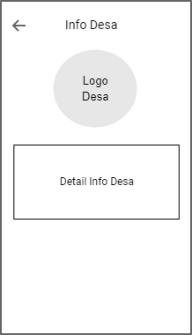

Gambar 3. 41 Tampilan Halaman Info Desa

* 1. **Website**
     + - 1. Halaman *Login*

Gambar 3.42 menunjukkan tampilan halaman *login* yang digunakan untuk  
melakukan proses manajemen data dari *user* aplikasi. Apabila data yang  
dimasukkan sesuai maka akan diteruskan akses menuju halaman selanjutnya.  
Dalam *login* ini hanya dilakukan oleh administratordengan menginputkan *email* dan *password*.

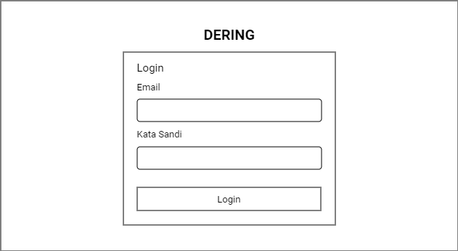

Gambar 3. 42 Tampilan Halaman *Login* Administrator

* + - * 1. Halaman *Dashboard* Administrator

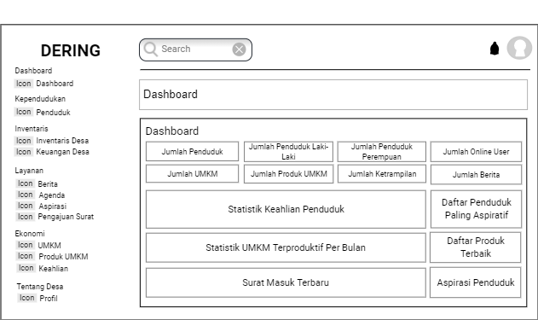

Gambar 3. 43 Tampilan Halaman *Dashboard* Administrator

Gambar 3.43 menunjukkan tampilan halaman *dashboard.* Pada halaman ini akan ditampilkan kalkulasi dari jumlah penduduk, jumlah penduduk laki-laki, jumlah penduduk perempuan, jumlah *online user*, jumlah UMKM, jumlah produk UMKM, jumlah ketrampilan dan jumlah berita. Halaman ini juga menampilkan statistic keahlian penduduk desa dan daftar penduduk paling aspiratif. Pada halaman ini juga terdapat statistic UMKM terproduktif per bulan, daftar produk UMKM terbaik, surat masuk terbaru dan aspirasi penduduk yang masuk.

* + - * 1. Halaman Manajemen Penduduk

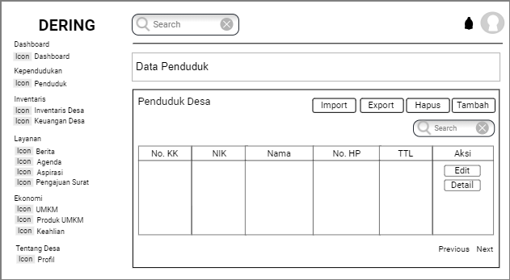

Gambar 3. 44 Tampilan Halaman Manajemen Penduduk

Gambar 3.44 menunjukkan tampilan halaman manajemen penduduk*.* Pada halaman ini berisi informasi data penduduk meliputi no KK, NIK, nama, nomor handphone dan tempat tanggal lahir. Dalam halaman ini administrator dapat melakukan penambahan data penduduk, *import* dan *export* data penduduk, menghapus data penduduk, mengedit data penduduk dan melihat data penduduk secara detail.

* + - * 1. Halaman Manajemen Inventaris

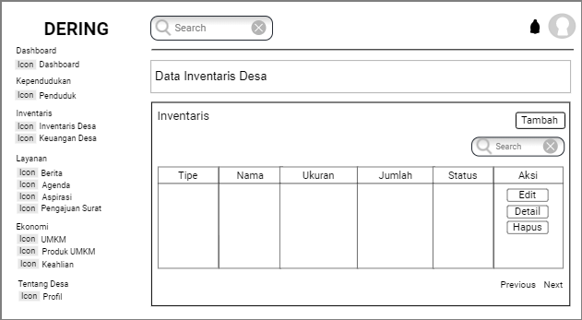

Gambar 3. 45 Tampilan Halaman Manajemen Inventaris

Gambar 3.45 menunjukkan tampilan halaman manajemen inventaris desa*.* Pada halaman ini berisi informasi data inventaris meliputi tipe, nama, ukuran, jumlah dan status. Dalam halaman ini administrator juga dapat melakukan penambahan data inventaris desa, mengeditdata inventaris*,* melihat data inventaris secara detail, dan menghapus data inventaris.

* + - * 1. Halaman Manajemen Keuangan

Gambar 3.46 menunjukkan tampilan halaman manajemen keuangan desa*.* Pada halaman ini berisi informasi data keuangan meliputi tanggal, pemasukan, pengeluaran, detail dan status. Dalam halaman ini administrator juga dapat melakukan penambahan data keuangan desa, mengeditdata keuangan*,* melihat data keuangan secara detail dan menghapus data.

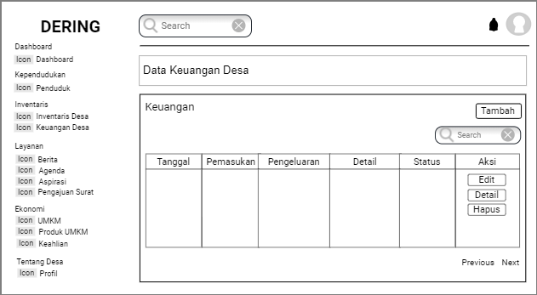

Gambar 3. 46 Tampilan Halaman Manajemen Keuangan

* + - * 1. Halaman Manajemen Berita

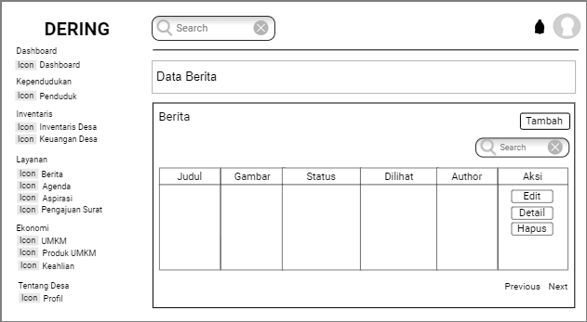

Gambar 3. 47 Tampilan Halaman Manajemen Berita

Gambar 3.47 menunjukkan tampilan halaman manajemen berita*.* Pada halaman ini berisi informasi berita meliputi judul, gambar, status, dilihat dan *author*. Dalam halaman ini administrator juga dapat melakukan penambahan berita baru, mengeditberita*,* melihat detail berita dan menghapus berita.

* + - * 1. Halaman Manajemen Agenda

Gambar 3.48 menunjukkan tampilan halaman manajemen agenda*.* Pada halaman ini berisi informasi agenda meliputi judul, tanggal, gambar, dan status. Dalam halaman ini administrator juga dapat melakukan penambahan agenda, mengeditagenda*,* melihat detail agenda dan menghapus agenda.

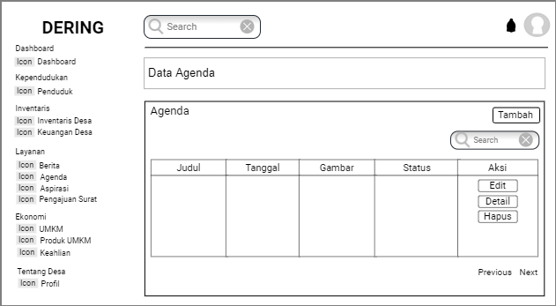

Gambar 3. 48 Tampilan Halaman Manajemen Agenda

* + - * 1. Halaman Manajemen Aspirasi

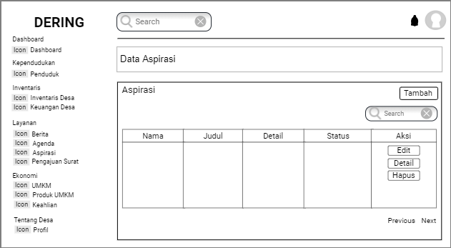

Gambar 3. 49 Tampilan Halaman Manajemen Aspirasi

Gambar 3.49 menunjukkan tampilan halaman manajemen aspirasi*.* Pada halaman ini berisi informasi aspirasi meliputi nama pengirim aspirasi, judul, detail dan status yang dikirimkan oleh *user*.

* + - * 1. Halaman Manajemen Surat

Gambar 3.50 menunjukkan tampilan halaman manajemen surat*.* Pada halaman ini berisi informasi pengajuan surat meliputi nama penduduk, judul, detail dan status yang dikirimkan oleh *user*.

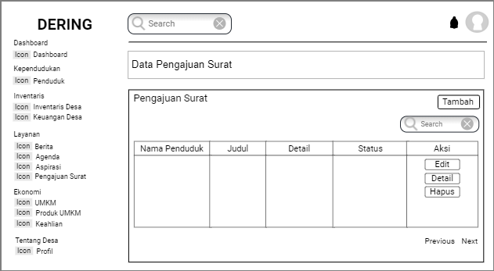

Gambar 3. 50 Tampilan Halaman Manajemen Surat

* + - * 1. Halaman Manajemen UMKM

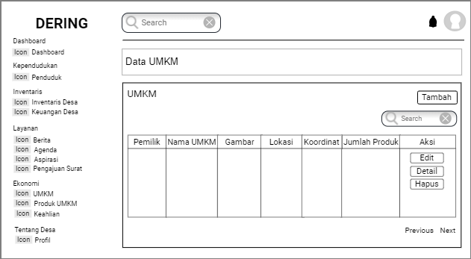

Gambar 3. 51 Tampilan Halaman Manajemen UMKM

Gambar 3.51 menunjukkan tampilan halaman manajemen UMKM*.* Pada halaman ini berisi informasi UMKM meliputi pemilik, nama UMKM, gambar, lokasi, koordinat, dan jumlah produk. Dalam halaman ini administrator juga dapat mengeditUMKM*,* melihat detail UMKM dan menghapus UMKM.

* + - * 1. Halaman Manajemen Produk UMKM

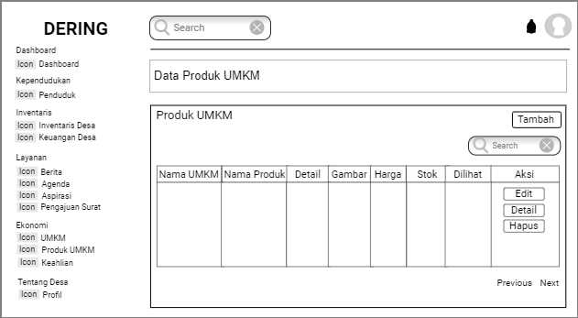

Gambar 3. 52 Tampilan Halaman Manajemen Produk UMKM

Gambar 3.52 menunjukkan tampilan halaman manajemen produk UMKM*.* Pada halaman ini berisi informasi produk UMKM meliputi nama UMKM, nama produk UMKM, detail, gambar, harga, stok, dan dilihat. Dalam halaman ini administrator juga dapat mengeditproduk UMKM*,* melihat detail produk UMKM dan menghapus produk UMKM.

* + - * 1. Halaman Manajemen Keahlian

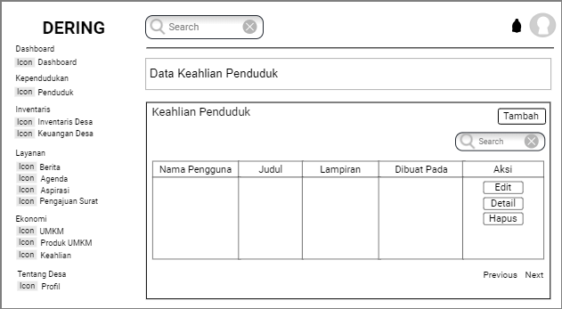

Gambar 3. 53 Tampilan Halaman Manajemen Keahlian Penduduk

Gambar 3.53 menunjukkan tampilan halaman manajemen keahlian penduduk*.* Pada halaman ini berisi informasi keahlian penduduk meliputi nama, judul, lampiran dan tanggal pembuatan. Dalam halaman ini administrator juga dapat mengeditkeahlian penduduk*,* melihat detail keahlian penduduk dan menghapus keahlian penduduk.

* + - * 1. Halaman Manajemen Profil Desa

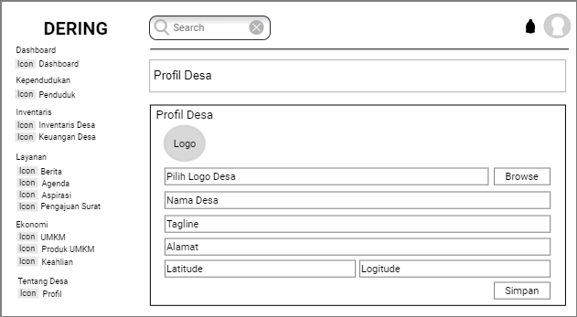

Gambar 3. 54 Tampilan Halaman Manajemen Profil Desa

Gambar 3.54 menunjukkan tampilan halaman manajemen profil desa*.* Pada halaman ini administrator dapat menambahkan logo desa, nama desa, *tagline,* alamat serta latitude dan longitude untuk menunjukan peta desa.

* + 1. *Sprint* 4: Pembuatan dan Pengujian Fitur Aplikasi

S*print* ini merupakan pembahasan dariperancangan halaman dari setiap fitur, pembuatan, dan pengujian fitur aplikasi yang terdiri dari aplikasi Android untuk *user* maupun Web untuk administrator. Berikut beberapa fitur yang diuraikan dalam pembahasan *sprint* ini.

1. **Aplikasi Pengguna**

Pada aplikasi pengguna terdiri dari beberapa fitur berikut.

* + - * 1. *Splash Screen*

Berikut hasil pembuatan dan pengujian fitur *splash screen*:

1. Kode Program

Keterangan kode program sebagai berikut:

**(Lampiran 5 Kode Fitur *Splash Screen*)**

1. Pengujian

Pengujian dilakukan berdasarkan tampilan dari *platform* android berdasarkan fungsi yang ada didalam halaman tersebut. Hasil pengujian sebagai berikut:

Tabel 3.7 Pengujian Kompatibilitas Fitur *Splash Screen*

|  |  |
| --- | --- |
| **Halaman Aplikasi** | **Android** |
| *Splash Screen* |  |
| Keterangan: Tampilan *splash screen* pada android sesuai dengan desain yang direncanakan. | |

Tabel 3. 8 Pengujian Fungsionalitas Fitur *Splash Screen*

|  |  |  |  |  |
| --- | --- | --- | --- | --- |
| **Pengujian** | **Tujuan** | **Cara Menguji** | **Indikator** | **Hasil Pengujian** |
| *Splash Screen* | Pengguna dapat melihat logo aplikasi saat pertama kali dijalankan | Pengguna membuka aplikasi yang ada pada *smartphone* | Pengguna dapat mengetahui logo atau tampilan awal dari aplikasi | **√** |

Berdasarkan pengujian Tabel 3.8 didapatkan hasil bahwa fitur ini telah sesuai dengan pengujian ditandai dengan berjalannya fitur *splash screen* saat aplikasi pengguna dijalankan.

* + - * 1. Fitur *Login* dan Verifikasi

Berikut hasil pembuatan dan pengujian fitur *login* dan verifikasi:

1. Kode Program

Keterangan kode program sebagai berikut:

**(Lampiran 6 Kode Fitur *Login* dan verifikasi)**

1. Pengujian

Pengujian dilakukan berdasarkan tampilan dari *platform* android berdasarkan fungsi yang ada didalam halaman tersebut. Hasil pengujian sebagai berikut:

Tabel 3.9 Pengujian Kompatibilitas Fitur *Login* dan Verifikasi

|  |  |
| --- | --- |
| **Halaman Aplikasi** | **Android** |
| *Login* |  |
| Verifikasi |  |
| Keterangan: Tampilan *login* dan verifikasi pada android sesuai dengan desain yang direncanakan. | |

Tabel 3. 10 Pengujian Fungsionalitas Fitur *Login* dan verifikasi

|  |  |  |  |  |
| --- | --- | --- | --- | --- |
| **Pengujian** | **Tujuan** | **Cara Menguji** | **Indikator** | **Hasil Pengujian** |
| Melakukan proses *login* | Pengguna dapat menuju halaman verifikasi | Pengguna harus memasukan akun yang sudah terdaftar sebelumnya dengan memasukan nomor WhatsApp dan *password* yang baru | Pengguna diarahkan ke halaman verifikasi | **√** |
| Melakukan proses verifikasi | Pengguna dapat menuju halaman *dashboard* | Pengguna memasukan kode verifikasi yang telah dikirimkan melalui nomor WhatsApp yang diinputkan | Pengguna diarahkan ke halaman *dashboard* | **√** |

Dari hasil pengujian Tabel 3.10 didapatkan hasil bahwa fitur ini telah sesuai dengan pengujian ditandai dengan berjalannya fitur *login* dan verifikasi saat pengguna menginputkan nomor WhatsApp dan menerima kode OTP melalui WhatsApp.

* + - * 1. Fitur *Dashboard*

Berikut hasil pembuatan dan pengujian fitur *dashboard:*

1. Kode Program

Keterangan kode program sebagai berikut:

**(Lampiran 7 Kode Fitur *Dashboard*)**

1. Pengujian

Pengujian dilakukan berdasarkan tampilan dari *platform* android berdasarkan fungsi yang ada didalam halaman tersebut. Hasil pengujian sebagai berikut:

Tabel 3. 11 Pengujian Kompatibilitas Fitur *Dashboard*

|  |  |
| --- | --- |
| **Halaman Aplikasi** | **Android** |
| *Dashboard* |  |
| Keterangan: Tampilan *dashboard* pada android sesuai dengan desain yang direncanakan. | |

Tabel 3. 12 Pengujian Fungsionalitas Fitur *Dashboard*

|  |  |  |  |  |
| --- | --- | --- | --- | --- |
| **Pengujian** | **Tujuan** | **Cara Menguji** | **Indikator** | **Hasil Pengujian** |
| Melihat halaman *dashboard* | Pengguna dapat mengakses halaman *dashboard* | Pengguna memilih fitur yang ada pada halaman *dashboard* | Halaman *dashboard* tampil | **√** |

Dari hasil pengujian Tabel 3.12 didapatkan hasil bahwa fitur ini telah sesuai dengan pengujian ditandai dengan berjalannya fitur *dashboard* ketika pengguna dapat mengakses fitur yang ada pada halaman *dashboard*.

* + - * 1. Fitur Berita

Berikut hasil pembuatan dan pengujian fitur berita*:*

1. Kode Program

Keterangan kode program sebagai berikut:

**(Lampiran 8 Kode Fitur Berita)**

1. Pengujian

Pengujian dilakukan berdasarkan tampilan dari *platform* android berdasarkan fungsi yang ada didalam halaman tersebut. Hasil pengujian sebagai berikut:

Tabel 3. 13 Pengujian Kompatibilitas Fitur Berita

|  |  |
| --- | --- |
| **Halaman Aplikasi** | **Android** |
| Berita |  |
| Detail Berita |  |
| Keterangan: Tampilan berita pada android sesuai dengan desain yang direncanakan. | |

Tabel 3. 14 Pengujian Fungsionalitas Fitur Berita

|  |  |  |  |  |
| --- | --- | --- | --- | --- |
| **Pengujian** | **Tujuan** | **Cara Menguji** | **Indikator** | **Hasil Pengujian** |
| Melihat daftar berita | Pengguna dapat melihat daftar berita untuk mengetahui berita terbaru | Pengguna membuka menu berita yang terdapat pada halaman | Halaman daftar berita tampil | **√** |
| Melihat detail berita | Pengguna dapat melihat detail berita | Pengguna memilih berita yang terdapat pada halaman | Halaman detail berita tampil | **√** |

Dari hasil pengujian Tabel 3.14 didapatkan hasil bahwa fitur ini telah sesuai dengan pengujian ditandai dengan berjalannya fitur berita ketika pengguna memilih berita yang terdapat pada halaman.

* + - * 1. Fitur Administrasi Surat

Berikut hasil pembuatan dan pengujian fitur administrasi surat*:*

1. Kode Program

Keterangan kode program sebagai berikut:

**(Lampiran 9 Kode Fitur Administrasi Surat)**

1. Pengujian

Pengujian dilakukan berdasarkan tampilan dari *platform* android berdasarkan fungsi yang ada didalam halaman tersebut. Hasil pengujian sebagai berikut:

Tabel 3. 15 Pengujian Kompatibilitas Fitur Administrasi Surat

|  |  |
| --- | --- |
| **Halaman Aplikasi** | **Android** |
| Pengajuan Surat |  |
| Daftar Surat |  |
| Keterangan: Tampilan administrasi surat pada android sesuai dengan desain yang direncanakan. | |

Tabel 3. 16 Pengujian Fungsionalitas Fitur Administrasi Surat

|  |  |  |  |  |
| --- | --- | --- | --- | --- |
| **Pengujian** | **Tujuan** | **Cara Menguji** | **Indikator** | **Hasil Pengujian** |
| Mengajukan surat | Pengguna dapat mengajukan surat | Pengguna mengisi judul, detail dan lampiran untuk mengajukan surat | Surat dikirimkan ke administrator | **√** |
| Menampilkan surat | Pengguna dapat melihat daftar surat | Pengguna melihat daftar surat yang diinginkan | Halamann daftar surat tampil | **√** |

Berdasarkan hasil pengujian Tabel 3.16 didapatkan hasil bahwa fitur ini telah sesuai dengan pengujian ditandai dengan berjalannya fitur administrasi surat ketika pengguna mengajukan surat dan melihat daftar surat.

* + - * 1. Fitur Aspirasi

Berikut hasil pembuatan dan pengujian fitur aspirasi*:*

1. Kode Program

Keterangan kode program sebagai berikut:

**(Lampiran 10 Kode Fitur Aspirasi)**

1. Pengujian

Pengujian dilakukan berdasarkan tampilan dari *platform* android berdasarkan fungsi yang ada didalam halaman tersebut. Hasil pengujian sebagai berikut:

Tabel 3. 17 Pengujian Kompatibilitas Fitur Aspirasi

|  |  |
| --- | --- |
| **Halaman Aplikasi** | **Android** |
| Pengajuan Aspirasi |  |
| Daftar Aspirasi |  |
| Keterangan: Tampilan aspirasi pada android sesuai dengan desain yang direncanakan. | |

Tabel 3. 18 Pengujian Fungsionalitas Fitur Aspirasi

|  |  |  |  |  |
| --- | --- | --- | --- | --- |
| **Pengujian** | **Tujuan** | **Cara Menguji** | **Indikator** | **Hasil Pengujian** |
| Mengajukan aspirasi | Pengguna dapat mengajukan aspirasi | Pengguna mengisi judul, detail dan lampiran untuk mengajukan aspirasi | Aspirasi dikirimkan ke administrator | **√** |
| Menampilkan aspirasi | Pengguna dapat melihat daftar aspirasi | Pengguna melihat daftar aspirasi yang diinginkan | Halamann daftar aspirasi tampil | **√** |

Dari hasil pengujian Tabel 3.18 didapatkan hasil bahwa fitur ini telah sesuai dengan pengujian ditandai dengan berjalannya fitur pengajuan aspirasi dan daftar aspirasi.

* + - * 1. Fitur Profil

Berikut hasil pembuatan dan pengujian fitur profil*:*

1. Kode Program

Keterangan kode program sebagai berikut:

**(Lampiran 11 Kode Fitur Profil)**

1. Pengujian

Pengujian dilakukan berdasarkan tampilan dari *platform* android berdasarkan fungsi yang ada didalam halaman tersebut. Hasil pengujian sebagai berikut:

Tabel 3. 19 Pengujian Kompatibilitas Fitur Profil

|  |  |
| --- | --- |
| **Halaman Aplikasi** | **Android** |
| Profil |  |
| Keterangan: Tampilan profil pada android sesuai dengan desain yang direncanakan. | |

Tabel 3. 20 Pengujian Fungsionalitas Fitur Profil

|  |  |  |  |  |
| --- | --- | --- | --- | --- |
| **Pengujian** | **Tujuan** | **Cara Menguji** | **Indikator** | **Hasil Pengujian** |
| Menampilkan profil | Pengguna dapat melihat profil dan menu-menu yang dapat diakses oleh pengguna | Pengguna memilih menu profil | Halamann profil tampil | **√** |
| Mengubah nomor WhatsApp | Pengguna dapat mengubah nomor WhatsApp | Penguna memilih menu ubah nomor WhatsApp kemudian melakukan perubahan no WhatsApp dan menyimpannya | Nomor WhatsApp diperbarui | **√** |
| Melakukan *logout* | Pengguna dapat keluar dari aplikasi | Pengguna memilih menu *logout* | Menampilkan konfirmasi *logout* dan menampilkan halaman *login* | **√** |

Dari hasil pengujian Tabel 3.20 didapatkan hasil bahwa fitur ini telah sesuai dengan pengujian ditandai dengan berjalannya fitur *profil* ketika pengguna menggunakan menu yanga ada pada halaman profil seperti menampilkan profil, mengubah profil, mengubah nomor WhatsApp, mengubah *password* dan melakukan *logout*.

* + - * 1. Fitur UMKM

Berikut hasil pembuatan dan pengujian fitur detail surat*:*

1. Kode Program

Keterangan kode program sebagai berikut:

**(Lampiran 12 Kode Fitur UMKM)**

1. Pengujian

Pengujian dilakukan berdasarkan tampilan dari *platform* android berdasarkan fungsi yang ada didalam halaman tersebut. Hasil pengujian sebagai berikut:

Tabel 3. 21 Pengujian Kompatibilitas Fitur UMKM

|  |  |
| --- | --- |
| **Halaman Aplikasi** | **Android** |
| UMKM |  |
| Produk UMKM |  |
| Keterangan: Tampilan UMKM pada android sesuai dengan desain yang direncanakan. | |

Tabel 3. 22 Pengujian Fungsionalitas Fitur UMKM

|  |  |  |  |  |
| --- | --- | --- | --- | --- |
| **Pengujian** | **Tujuan** | **Cara Menguji** | **Indikator** | **Hasil Pengujian** |
| Melihat halaman UMKM | Pengguna dapat menggunakan fitur UMKM | Pengguna memilih menu UMKM | Halamann UMKM tampil | **√** |
| Mengelola UMKM | Pengguna dapat mengelola UMKM | Pengguna mengisi data UMKM dan menyimpannya | Data UMKM berhasil ditambahkan | **√** |
| Menambahkan data produk UMKM | Pengguna dapat menambahkan produk UMKM | Pengguna mengisi data produk UMKM dan menyimpannya | Data produk UMKM berhasil ditambahkan | **√** |
| Melihat produk UMKM | Pengguna dapat melihat produk UMKM desa | Pengguna memilih menu produk UMKM | Halaman produk UMKM tampil | **√** |

Dari hasil pengujian Tabel 3.22 didapatkan hasil bahwa fitur ini telah sesuai dengan pengujian ditandai dengan berjalannya fitur UMKM ketika pengguna menggunakan menu yang ada pada halaman UMKM seperti menampilkan halaman UMKM, mengelola UMKM, menambahkan data produk UMKM dan melihat produk UMKM.

* + - * 1. Fitur Keahlian

Berikut hasil pembuatan dan pengujian fitur keahlian*:*

1. Kode Program

Keterangan kode program sebagai berikut:

**(Lampiran 13 Kode Fitur Keahlian)**

1. Pengujian

Pengujian dilakukan berdasarkan tampilan dari *platform* android berdasarkan fungsi yang ada didalam halaman tersebut. Hasil pengujian sebagai berikut:

Tabel 3. 23 Pengujian Kompatibilitas Fitur Keahlian

|  |  |
| --- | --- |
| **Halaman Aplikasi** | **Android** |
| Menambah Keahlian |  |
| Daftar Keahlian |  |
| Keterangan: Tampilan keahlian desa pada android sesuai dengan desain yang direncanakan. | |

Tabel 3. 24 Pengujian Fungsionalitas Fitur Keahlian Desa

|  |  |  |  |  |
| --- | --- | --- | --- | --- |
| **Pengujian** | **Tujuan** | **Cara Menguji** | **Indikator** | **Hasil Pengujian** |
| Menambahkan data keahlian | Pengguna dapat menambahkan keahlian | Pengguna mengisi data keahlian dan menyimpannya | Data keahlian berhasil ditambahkan | **√** |
| Melihat daftar keahlian | Pengguna dapat melihat daftar keahlian | Pengguna melihat daftar keahlian | Halaman daftar keahlian tampil | **√** |

Dari hasil pengujian Tabel 3.24 didapatkan hasil bahwa fitur ini telah sesuai dengan pengujian ditandai dengan berjalannya fitur keahlian ketika pengguna menambahkan data keahlian dan menampilkannya.

1. **Website Administrator**

Pada website administrator terdiri dari beberapa fitur berikut.

1. *Login* Administrator

Berikut hasil pembuatan dan pengujian fitur *login* administrator*:*

1. Kode Program

Keterangan kode program sebagai berikut:

**(Lampiran 14 Kode Fitur *Login* Administrator)**

1. Pengujian

Pengujian dilakukan berdasarkan tampilan dari *platform* websiteberdasarkan fungsi yang ada didalam halaman tersebut. Hasil pengujian sebagai berikut:

Tabel 3. 25 Pengujian Kompatibilitas Fitur *Login*

|  |  |
| --- | --- |
| **Halaman Aplikasi** | **Website** |
| *Login* Administrator |  |
| Keterangan: Tampilan halaman *login* administrator pada website sesuai dengan desain yang direncanakan. | |

Tabel 3. 26 Pengujian Fungsionalitas Fitur *Login* Administrator

|  |  |  |  |  |
| --- | --- | --- | --- | --- |
| **Pengujian** | **Tujuan** | **Cara Menguji** | **Indikator** | **Hasil Pengujian** |
| *Login* | Administrator dapat masuk ke halaman selanjutnya | Administrator dapat memasukan *email* dan *password* | Manampilkan halaman *dashboard* administrator | **√** |

Dari hasil pengujian Tabel 3.26 didapatkan hasil bahwa fitur ini telah sesuai dengan pengujian ditandai dengan berjalannya fitur *login* administrator ketika administrator memasukan *email* dan *password.*

1. Fitur *Dashboard*

Berikut hasil pembuatan dan pengujian fitur *dashboard* administrator*:*

1. Kode Program

Keterangan kode program sebagai berikut:

**(Lampiran 15 Kode Fitur *Dashboard* Administrator)**

1. Pengujian

Pengujian dilakukan berdasarkan tampilan dari *platform* websiteberdasarkan fungsi yang ada didalam halaman tersebut. Hasil pengujian sebagai berikut:

Tabel 3. 27 Pengujian Kompatibilitas Fitur *Dashboard* Administrator

|  |  |
| --- | --- |
| **Halaman Aplikasi** | **Website** |
| *Dashboard* Administrator |  |
| Keterangan: Tampilan halaman *dashboard* administrator pada *website* sesuai dengan desain yang direncanakan. | |

Tabel 3. 28 Pengujian Fungsionalitas Fitur *Dashboard* Administrator

|  |  |  |  |  |
| --- | --- | --- | --- | --- |
| **Pengujian** | **Tujuan** | **Cara Menguji** | **Indikator** | **Hasil Pengujian** |
| Menampilkan halaman *dashboard* administrator | Administrator dapat melihat informasi pada halaman *dashboard* | Administrator dapat mengklik menu *dashboard* pada *sidebar* | Manampilkan informasi pada halaman *dashboard* | **√** |

Dari hasil pengujian Tabel 3.28 didapatkan hasil bahwa fitur ini telah sesuai dengan pengujian ditandai dengan berjalannya fitur *dashboard* administrator seperti menampilkan kalkulasi jumlah penduduk, jumlah penduduk laki-laki, jumlah penduduk perempuan, jumlah *user online,* jumlah UMKM, jumlah produk UMKM, jumlah ketrampilan diinput, dan jumlah berita dipublikasikan. Kemudian halaman *dashboard* administrator juga menampilkan statistic keahlian penduduk, data penduduk paling aspiratif, data UMKM terproduktif, produk terbaik, surat masuk terbaru dan aspirasi dari penduduk.

1. Fitur Manajemen Penduduk

Berikut hasil pembuatan dan pengujian fitur manajemen penduduk*:*

1. Kode Program

Keterangan kode program sebagai berikut:

**(Lampiran 16 Kode Fitur Manajemen Penduduk)**

1. Pengujian

Pengujian dilakukan berdasarkan tampilan dari *platform* websiteberdasarkan fungsi yang ada didalam halaman tersebut. Hasil pengujian sebagai berikut:

Tabel 3. 29 Pengujian Kompatibilitas Fitur Manajemen Penduduk

|  |  |
| --- | --- |
| **Halaman Aplikasi** | **Website** |
| Manajemen Penduduk |  |
| Tambah Data Penduduk |  |
| Edit Data Penduduk |  |
| Detail Data Penduduk |  |
| Keterangan: Tampilan halaman manajemen penduduk pada website sesuai dengan desain yang direncanakan. | |

Tabel 3. 30 Pengujian Fungsionalitas Fitur Manajemen Penduduk

|  |  |  |  |  |
| --- | --- | --- | --- | --- |
| **Pengujian** | **Tujuan** | **Cara Menguji** | **Indikator** | **Hasil Pengujian** |
| Menampilkan data penduduk | Administrator dapat melihat data penduduk | Administrator dapat mengklik menu penduduk pada *sidebar* | Manampilkan data penduduk | **√** |
| *Import* data penduduk | Administrator dapat melakukan *import* data penduduk | Administrator dapat mengklik tombol *import* kemudian memilih file yang akan di *import* | Data penduduk berhasil di *import* | **√** |
| *Export* data penduduk | Administrator dapat melakukan *export* data penduduk | Administrator dapat mengklik tombol *export* | Data penduduk berhasil di *export* | **√** |
| Menambahkan data penduduk | Administrator dapat menambahkan data penduduk | Administrator dapat mengklik tombol tambah dan mengisi data penduduk kemudian menyimpannya | Data penduduk berhasil ditambahkan | **√** |
| Mengedit data penduduk | Administrator dapat mengedit data penduduk | Administrator dapat mengklik tombol edit dan mengubah data penduduk kemudian menyimpannya | Data penduduk berhasil diperbarui | **√** |
| Menghapus data penduduk | Administrator dapat menghapus data penduduk | Administrator dapat mengklik tombol hapus | Data penduduk berhasil dihapus | **√** |
| Melihat detail data penduduk | Administrator dapat melihat detail data penduduk | Administrator dapat mengklik tombol detail | Detail data penduduk berhasil ditampilkan | **√** |
| Mencari data penduduk | Administrator dapat mencari data penduduk | Administrator dapat mencari data penduduk dengan menuliskan nama pada kotak pencarian | Data penduduk yang dicari berhasil ditampilkan | **√** |

Dari hasil pengujian Tabel 3.30 didapatkan hasil bahwa fitur ini telah sesuai dengan pengujian ditandai dengan berjalannya fitur manajemen penduduk seperti menampilkan data penduduk, *import* data penduduk, *export* data penduduk, menambahkan data penduduk, mengedit data penduduk, menghapus data penduduk, melihat detail data penduduk dan mencari data penduduk.

1. Fitur Manajemen Inventaris Desa

Berikut hasil pembuatan dan pengujian fitur manajemen inventaris desa*:*

1. Kode Program

Keterangan kode program sebagai berikut:

**(Lampiran 17 Kode Fitur Manajemen Inventaris Desa)**

1. Pengujian

Pengujian dilakukan berdasarkan tampilan dari *platform* websiteberdasarkan fungsi yang ada didalam halaman tersebut. Hasil pengujian sebagai berikut:

Tabel 3. 31 Pengujian Kompatibilitas Fitur Manajemen Penduduk

|  |  |
| --- | --- |
| **Halaman Aplikasi** | **Website** |
| Manajemen Inventaris Desa |  |
| Tambah Data Inventaris |  |
| Edit Data Inventaris |  |
| Detail Data Inventaris |  |
| Keterangan: Tampilan halaman manajemen inventaris desa pada website sesuai dengan desain yang direncanakan. | |

Tabel 3. 32 Pengujian Fungsionalitas Fitur Manajemen Inventaris Desa

|  |  |  |  |  |
| --- | --- | --- | --- | --- |
| **Pengujian** | **Tujuan** | **Cara Menguji** | **Indikator** | **Hasil Pengujian** |
| Menampilkan data inventaris desa | Administrator dapat melihat data inventaris desa | Administrator dapat mengklik menu inventaris desa pada *sidebar* | Manampilkan data inventaris desa | **√** |
| Menambahkan data inventaris desa | Administrator dapat menambahkan data inventaris desa | Administrator dapat mengklik tombol tambah dan mengisi data inventaris desa kemudian menyimpannya | Data inventaris desa berhasil ditambahkan | **√** |
| Mengedit data inventaris desa | Administrator dapat mengedit data inventaris desa | Administrator dapat mengklik tombol edit dan mengubah data inventaris desa kemudian menyimpannya | Data inventaris desa berhasil diperbarui | **√** |
| Menghapus data inventaris desa | Administrator dapat menghapus data inventaris desa | Administrator dapat mengklik tombol hapus | Data inventaris desa berhasil dihapus | **√** |
| Melihat detail data inventaris desa | Administrator dapat melihat detail data inventaris desa | Administrator dapat mengklik tombol detail | Detail data inventaris desa berhasil ditampilkan | **√** |
| Mencari data inventaris desa | Administrator dapat mencari data inventaris desa | Administrator dapat mencari data inventaris desa dengan menuliskan nama pada kotak pencarian | Data inventaris desa yang dicari berhasil ditampilkan | **√** |

Dari hasil pengujian Tabel 3.32 didapatkan hasil bahwa fitur ini telah sesuai dengan pengujian ditandai dengan berjalannya fitur manajemen inventaris desa seperti menampilkan data inventaris desa, menambahkan data inventaris desa, mengedit data inventaris desa, menghapus data inventaris desa, melihat detail data inventaris desa dan mencari data inventaris desa.

1. Fitur Manajemen Keuangan

Berikut hasil pembuatan dan pengujian fitur manajemen keuangan*:*

1. Kode Program

Keterangan kode program sebagai berikut:

**(Lampiran 18 Kode Fitur Manajemen Keuangan)**

1. Pengujian

Pengujian dilakukan berdasarkan tampilan dari *platform* websiteberdasarkan fungsi yang ada didalam halaman tersebut. Hasil pengujian sebagai berikut:

Tabel 3. 33 Pengujian Kompatibilitas Fitur Manajemen Keuangan

|  |  |
| --- | --- |
| **Halaman Aplikasi** | **Website** |
| Manajemen Keuangan |  |
| Tambah Data Keuangan |  |
| Edit Data Keuangan |  |
| Detail Data Keuangan |  |
| Keterangan: Tampilan halaman manajemen keuangan pada website sesuai dengan desain yang direncanakan. | | |

Tabel 3. 34 Pengujian Fungsionalitas Fitur Manajemen Keuangan

|  |  |  |  |  |
| --- | --- | --- | --- | --- |
| **Pengujian** | **Tujuan** | **Cara Menguji** | **Indikator** | **Hasil Pengujian** |
| Menampilkan data keuangan | Administrator dapat melihat data keuangan | Administrator dapat mengklik menu keuangan pada *sidebar* | Manampilkan data keuangan | **√** |
| Menambahkan data keuangan | Administrator dapat menambahkan data keuangan | Administrator dapat mengklik tombol tambah dan mengisi data keuangan kemudian menyimpannya | Data keuangan berhasil ditambahkan | **√** |
| Mengedit data keuangan | Administrator dapat mengedit data keuangan | Administrator dapat mengklik tombol edit dan mengubah data keuangan kemudian menyimpannya | Data keuangan berhasil diperbarui | **√** |
| Menghapus data keuangan | Administrator dapat menghapus data keuangan | Administrator dapat mengklik tombol hapus | Data keuangan berhasil dihapus | **√** |
| Melihat detail data keuangan | Administrator dapat melihat detail data keuangan | Administrator dapat mengklik tombol detail | Detail data keuangan berhasil ditampilkan | **√** |

Dari hasil pengujian Tabel 3.34 didapatkan hasil bahwa fitur ini telah sesuai dengan pengujian ditandai dengan berjalannya fitur manajemen keuangan seperti menampilkan data keuangan, menambahkan data keuangan, mengedit data keuangan, menghapus data keuangan, dan melihat detail data keuangan.

1. Fitur Manajemen Berita

Berikut hasil pembuatan dan pengujian fitur manajemen berita*:*

1. Kode Program

Keterangan kode program sebagai berikut:

**(Lampiran 19 Kode Fitur Manajemen Berita)**

1. Pengujian

Pengujian dilakukan berdasarkan tampilan dari *platform* websiteberdasarkan fungsi yang ada didalam halaman tersebut. Hasil pengujian sebagai berikut:

Tabel 3. 35 Pengujian Kompatibilitas Fitur Manajemen Berita

|  |  |
| --- | --- |
| **Halaman Aplikasi** | **Website** |
| Manajemen Berita |  |
| Tambah Berita |  |
| Edit Berita |  |
| Detail Berita |  |
| Keterangan: Tampilan halaman manajemen berita pada website sesuai dengan desain yang direncanakan. | |

Tabel 3. 36 Pengujian Fungsionalitas Fitur Manajemen Berita

|  |  |  |  |  |
| --- | --- | --- | --- | --- |
| **Pengujian** | **Tujuan** | **Cara Menguji** | **Indikator** | **Hasil Pengujian** |
| Menampilkan data berita | Administrator dapat melihat data berita | Administrator dapat mengklik menu berita pada *sidebar* | Manampilkan data berita | **√** |
| Menambahkan data berita | Administrator dapat menambahkan data berita | Administrator dapat mengklik tombol tambah dan mengisi data berita kemudian menyimpannya | Data berita berhasil ditambahkan | **√** |
| Mengedit data berita | Administrator dapat mengedit data berita | Administrator dapat mengklik tombol edit dan mengubah data berita kemudian menyimpannya | Data berita berhasil diperbarui | **√** |
| Menghapus data berita | Administrator dapat menghapus data berita | Administrator dapat mengklik tombol hapus | Data berita berhasil dihapus | **√** |
| Melihat detail data berita | Administrator dapat melihat detail data berita | Administrator dapat mengklik tombol detail | Detail data berita berhasil ditampilkan | **√** |

Dari hasil pengujian Tabel 3.36 didapatkan hasil bahwa fitur ini telah sesuai dengan pengujian ditandai dengan berjalannya fitur manajemen berita seperti menampilkan data berita, menambahkan data berita, mengedit data berita, menghapus data berita, dan melihat detail data berita.

1. Fitur Manajemen Agenda

Berikut hasil pembuatan dan pengujian fitur manajemen agenda*:*

1. Kode Program

Keterangan kode program sebagai berikut:

**(Lampiran 20 Kode Fitur Manajemen Agenda)**

1. Pengujian

Pengujian dilakukan berdasarkan tampilan dari *platform* websiteberdasarkan fungsi yang ada didalam halaman tersebut. Hasil pengujian sebagai berikut:

Tabel 3. 37 Pengujian Kompatibilitas Fitur Manajemen Agenda

|  |  |
| --- | --- |
| **Halaman Aplikasi** | **Website** |
| Manajemen Agenda |  |
| Tambah Agenda |  |
| Edit Agenda |  |
| Detail Agenda |  |
| Keterangan: Tampilan halaman manajemen agenda pada website sesuai dengan desain yang direncanakan. | |

Tabel 3. 38 Pengujian Fungsionalitas Fitur Manajemen Agenda

|  |  |  |  |  |
| --- | --- | --- | --- | --- |
| **Pengujian** | **Tujuan** | **Cara Menguji** | **Indikator** | **Hasil Pengujian** |
| Menampilkan data agenda | Administrator dapat melihat data agenda | Administrator dapat mengklik menu agenda pada *sidebar* | Manampilkan data agenda | **√** |
| Menambahkan data agenda | Administrator dapat menambahkan data agenda | Administrator dapat mengklik tombol tambah dan mengisi data agenda kemudian menyimpannya | Data agenda berhasil ditambahkan | **√** |
| Mengedit data agenda | Administrator dapat mengedit data agenda | Administrator dapat mengklik tombol edit dan mengubah data agenda kemudian menyimpannya | Data agenda berhasil diperbarui | **√** |
| Menghapus data agenda | Administrator dapat menghapus data agenda | Administrator dapat mengklik tombol hapus | Data agenda berhasil dihapus | **√** |
| Melihat detail data agenda | Administrator dapat melihat detail data agenda | Administrator dapat mengklik tombol detail | Detail data agenda berhasil ditampilkan | **√** |

Dari hasil pengujian Tabel 3.38 didapatkan hasil bahwa fitur ini telah sesuai dengan pengujian ditandai dengan berjalannya fitur manajemen agenda seperti menampilkan data agenda, menambahkan data agenda, mengedit data agenda, menghapus data agenda, dan melihat detail data agenda.

1. Fitur Manajemen Aspirasi

Berikut hasil pembuatan dan pengujian fitur manajemen aspirasi*:*

1. Kode Program

Keterangan kode program sebagai berikut:

**(Lampiran 21 Kode Fitur Manajemen Aspirasi)**

1. Pengujian

Pengujian dilakukan berdasarkan tampilan dari *platform* websiteberdasarkan fungsi yang ada didalam halaman tersebut. Hasil pengujian sebagai berikut:

Tabel 3. 39 Pengujian Kompatibilitas Fitur Manajemen Aspirasi

|  |  |
| --- | --- |
| **Halaman Aplikasi** | **Website** |
| Manajemen Aspirasi |  |
| Detail Aspirasi |  |
| Keterangan: Tampilan halaman manajemen aspirasi pada website sesuai dengan desain yang direncanakan. | |

Tabel 3. 40 Pengujian Fungsionalitas Fitur Manajemen Aspirasi

|  |  |  |  |  |
| --- | --- | --- | --- | --- |
| **Pengujian** | **Tujuan** | **Cara Menguji** | **Indikator** | **Hasil Pengujian** |
| Menampilkan data aspirasi | Administrator dapat melihat data aspirasi | Administrator dapat mengklik menu aspirasi pada *sidebar* | Manampilkan data aspirasi | **√** |
| Melihat detail data aspirasi | Administrator dapat melihat detail data aspirasi | Administrator dapat mengklik tombol detail | Detail data aspirasi berhasil ditampilkan | **√** |
| Mencari data aspirasi | Administrator dapat mencari data aspirasi | Administrator dapat mencari data aspirasi dengan menuliskan nama pada kotak pencarian | Data aspirasi yang dicari berhasil ditampilkan | **√** |

Dari hasil pengujian Tabel 3.40 didapatkan hasil bahwa fitur ini telah sesuai dengan pengujian ditandai dengan berjalannya fitur manajemen aspirasi seperti menampilkan data aspirasi, menghapus data aspirasi, melihat detail data aspirasi dan mencari data aspirasi.

1. Fitur Manajemen Pengajuan Surat

Berikut hasil pembuatan dan pengujian fitur manajemen pengajuan surat*:*

1. Kode Program

Keterangan kode program sebagai berikut:

**(Lampiran 22 Kode Fitur Manajemen Pengajuan Surat)**

1. Pengujian

Pengujian dilakukan berdasarkan tampilan dari *platform* websiteberdasarkan fungsi yang ada didalam halaman tersebut. Hasil pengujian sebagai berikut:

Tabel 3. 41 Pengujian Kompatibilitas Fitur Manajemen Pengajuan Surat

|  |  |
| --- | --- |
| **Halaman Aplikasi** | **Website** |
| Manajemen Pengajuan Surat |  |
| Detail Surat |  |
| Keterangan: Tampilan halaman manajemen pengajuan surat pada website sesuai dengan desain yang direncanakan. | |

Tabel 3. 42 Pengujian Fungsionalitas Fitur Manajemen Pengajuan Surat

|  |  |  |  |  |
| --- | --- | --- | --- | --- |
| **Pengujian** | **Tujuan** | **Cara Menguji** | **Indikator** | **Hasil Pengujian** |
| Menampilkan data pengajuan surat | Administrator dapat melihat data pengajuan surat | Administrator dapat mengklik menu pengajuan surat pada *sidebar* | Manampilkan data pengajuan surat | **√** |
| Melihat detail data pengajuan surat | Administrator dapat melihat detail data pengajuan surat | Administrator dapat mengklik tombol detail | Detail data pengajuan surat berhasil ditampilkan | **√** |
| Mencari data pengajuan surat | Administrator dapat mencari data pengajuan surat | Administrator dapat mencari data pengajuan surat dengan menuliskan nama pada kotak pencarian | Data pengajuan surat yang dicari berhasil ditampilkan | **√** |

Dari hasil pengujian Tabel 3.42 didapatkan hasil bahwa fitur ini telah sesuai dengan pengujian ditandai dengan berjalannya fitur manajemen pengajuan surat seperti menampilkan data pengajuan surat, menghapus data pengajuan surat, melihat detail data pengajuan surat dan mencari data pengajuan surat.

1. Fitur Manajemen UMKM

Berikut hasil pembuatan dan pengujian fitur manajemen UMKM*:*

1. Kode Program

Keterangan kode program sebagai berikut:

**(Lampiran 23 Kode Fitur Manajemen UMKM)**

1. Pengujian

Pengujian dilakukan berdasarkan tampilan dari *platform* websiteberdasarkan fungsi yang ada didalam halaman tersebut. Hasil pengujian sebagai berikut:

Tabel 3. 43 Pengujian Kompatibilitas Fitur Manajemen UMKM

|  |  |
| --- | --- |
| **Halaman Aplikasi** | **Website** |
| Manajemen UMKM |  |
| Detail UMKM |  |
| Keterangan: Tampilan halaman manajemen UMKM pada website sesuai dengan desain yang direncanakan. | |

Tabel 3. 44 Pengujian Fungsionalitas Fitur Manajemen UMKM

|  |  |  |  |  |
| --- | --- | --- | --- | --- |
| **Pengujian** | **Tujuan** | **Cara Menguji** | **Indikator** | **Hasil Pengujian** |
| Menampilkan data UMKM | Administrator dapat melihat data UMKM | Administrator dapat mengklik menu UMKM pada *sidebar* | Manampilkan data UMKM | **√** |
| Menghapus data UMKM | Administrator dapat menghapus data UMKM | Administrator dapat mengklik tombol hapus | Data UMKM berhasil dihapus | **√** |
| Melihat detail data UMKM | Administrator dapat melihat detail data UMKM | Administrator dapat mengklik tombol detail | Detail data UMKM berhasil ditampilkan | **√** |
| Mencari data UMKM | Administrator dapat mencari data UMKM | Administrator dapat mencari data UMKM dengan menuliskan nama UMKM pada kotak pencarian | Data UMKM yang dicari berhasil ditampilkan | **√** |

Dari hasil pengujian Tabel 3.44 didapatkan hasil bahwa fitur ini telah sesuai dengan pengujian ditandai dengan berjalannya fitur manajemen UMKM seperti menampilkan data UMKM, menambahkan data UMKM, mengedit data UMKM, menghapus data UMKM, melihat detail data UMKM dan mencari data UMKM.

1. Fitur Manajemen Produk UMKM

Berikut hasil pembuatan dan pengujian fitur manajemen produk UMKM*:*

1. Kode Program

Keterangan kode program sebagai berikut:

**(Lampiran 24 Kode Fitur Manajemen Produk UMKM)**

1. Pengujian

Pengujian dilakukan berdasarkan tampilan dari *platform* websiteberdasarkan fungsi yang ada didalam halaman tersebut. Hasil pengujian sebagai berikut:

Tabel 3. 45 Pengujian Kompatibilitas Fitur Manajemen Produk UMKM

|  |  |
| --- | --- |
| **Halaman Aplikasi** | **Website** |
| Manajemen Produk UMKM |  |
| Detail Produk UMKM |  |
| Keterangan: Tampilan halaman manajemen produk UMKM pada website sesuai dengan desain yang direncanakan. | |

Tabel 3. 46 Pengujian Fungsionalitas Fitur Manajemen Produk UMKM

|  |  |  |  |  |
| --- | --- | --- | --- | --- |
| **Pengujian** | **Tujuan** | **Cara Menguji** | **Indikator** | **Hasil Pengujian** |
| Menampilkan data produk UMKM | Administrator dapat melihat data produk UMKM | Administrator dapat mengklik menu produk UMKM pada *sidebar* | Manampilkan data produk UMKM | **√** |
| Menghapus data produk UMKM | Administrator dapat menghapus data produk UMKM | Administrator dapat mengklik tombol hapus | Data produk UMKM berhasil dihapus | **√** |
| Melihat detail data produk UMKM | Administrator dapat melihat detail data produk UMKM | Administrator dapat mengklik tombol detail | Detail data produk UMKM berhasil ditampilkan | **√** |
| Mencari data produk UMKM | Administrator dapat mencari data produk UMKM | Administrator dapat mencari data produk UMKM dengan menuliskan nama UMKM pada kotak pencarian | Data produk UMKM yang dicari berhasil ditampilkan | **√** |

Dari hasil pengujian Tabel 3.46 didapatkan hasil bahwa fitur ini telah sesuai dengan pengujian ditandai dengan berjalannya fitur manajemen produk UMKM seperti menampilkan data produk UMKM, menambahkan data produk UMKM, mengedit data produk UMKM, menghapus data produk UMKM, melihat detail data produk UMKM dan mencari data produk UMKM.

1. Fitur Manajemen Keahlian

Berikut hasil pembuatan dan pengujian fitur manajemen keahlian*:*

1. Kode Program

Keterangan kode program sebagai berikut:

**(Lampiran 25 Kode Fitur Manajemen Keahlian)**

1. Pengujian

Pengujian dilakukan berdasarkan tampilan dari *platform* websiteberdasarkan fungsi yang ada didalam halaman tersebut. Hasil pengujian sebagai berikut:

Tabel 3. 47 Pengujian Kompatibilitas Fitur Manajemen Keahlian

|  |  |
| --- | --- |
| **Halaman Aplikasi** | **Website** |
| Manajemen Keahlian |  |
| Detail Keahlian |  |
| Keterangan: Tampilan halaman manajemen keahlian pada website sesuai dengan desain yang direncanakan. | |

Tabel 3. 48 Pengujian Fungsionalitas Fitur Manajemen Keahlian

|  |  |  |  |  |
| --- | --- | --- | --- | --- |
| **Pengujian** | **Tujuan** | **Cara Menguji** | **Indikator** | **Hasil Pengujian** |
| Menampilkan data keahlian | Administrator dapat melihat data keahlian | Administrator dapat mengklik menu keahlian pada *sidebar* | Manampilkan data keahlian | **√** |
| Menghapus data keahlian | Administrator dapat menghapus data keahlian | Administrator dapat mengklik tombol hapus | Data keahlian berhasil dihapus | **√** |
| Melihat detail data keahlian | Administrator dapat melihat detail data keahlian | Administrator dapat mengklik tombol detail | Detail data keahlian berhasil ditampilkan | **√** |
| Mencari data keahlian | Administrator dapat mencari data keahlian | Administrator dapat mencari data keahlian dengan menuliskan nama pada kotak pencarian | Data keahlian yang dicari berhasil ditampilkan | **√** |

Dari hasil pengujian Tabel 3.48 didapatkan hasil bahwa fitur ini telah sesuai dengan pengujian ditandai dengan berjalannya fitur manajemen keahlian seperti menampilkan data keahlian, menambahkan data keahlian, mengedit data keahlian, menghapus data keahlian, melihat detail data keahlian dan mencari data keahlian.

1. Fitur Manajemen Profil Desa

Berikut hasil pembuatan dan pengujian fitur manajemen profil desa*:*

1. Kode Program

Keterangan kode program sebagai berikut:

**(Lampiran 26 Kode Fitur Profil Desa)**

1. Pengujian

Pengujian dilakukan berdasarkan tampilan dari *platform* websiteberdasarkan fungsi yang ada didalam halaman tersebut. Hasil pengujian sebagai berikut:

Tabel 3. 49 Pengujian Kompatibilitas Fitur Manajemen Profil Desa

|  |  |
| --- | --- |
| **Halaman Aplikasi** | **Website** |
| Manajemen Profil Desa |  |
| Keterangan: Tampilan halaman manajemen profil desa pada website sesuai dengan desain yang direncanakan. | |

Tabel 3. 50 Pengujian Fungsionalitas Fitur Manajemen Profil Desa

|  |  |  |  |  |
| --- | --- | --- | --- | --- |
| **Pengujian** | **Tujuan** | **Cara Menguji** | **Indikator** | **Hasil Pengujian** |
| Menampilkan data profil desa | Administrator dapat melihat data profil desa | Administrator dapat mengklik menu profil desa pada *sidebar* | Manampilkan data profil desa | **√** |
| Memperbarui data profil desa | Administrator dapat memperbarui data profil desa | Administrator dapat mengisi data profil desa | Data keahlian berhasil diperbarui | **√** |

Dari hasil pengujian Tabel 3.50 didapatkan hasil bahwa fitur ini telah sesuai dengan pengujian ditandai dengan berjalannya fitur manajemen profil desa seperti menampilkan data profil desa dan memperbarui data profil desa.

* + 1. *Sprint* 5: Perancangan Uji Kepuasan Pengguna

Pada tahapan ini dilakukan pengujian sistem yang telah jadi kepada beberapa pengguna. Dalam pengujian ini caranya dengan memberikan beberapa pertanyaan seperti yang ditunjukkan pada Tabel 3.41 untuk mendapatkan hasil perhitungan yang digunakan sebagai acuan untuk mengetahui tingkat kepuasan pengguna dalam menggunakan sistem ini. Perancangan uji kepuasan pengguna ini terdiri dari daftar pertanyaan, indikator penilaian, dan indikator kepuasan pengguna.

Tabel 3. 51. Daftar Pertanyaan

|  |  |
| --- | --- |
| No | Kriteria Pertanyaan |
| 1 | Seberapa puas kebermanfaatan aplikasi Digitalisasi Pelayanan Administrasi dan Ketahanan Ekonomi Masyarakat Desa dengan Teknik *Crowdsourcing*? |
| 2 | Seberapa puas kebermanfaatan fitur aplikasi Digitalisasi Pelayanan Administrasi dan Ketahanan Ekonomi Masyarakat Desa dengan Teknik *Crowdsourcing*? |
| 3 | Seberapa puas kemudahan penggunaan aplikasi Digitalisasi Pelayanan Administrasi dan Ketahanan Ekonomi Masyarakat Desa dengan Teknik *Crowdsourcing*? |
| 4 | Seberapa puas tampilan aplikasi Digitalisasi Pelayanan Administrasi dan Ketahanan Ekonomi Masyarakat Desa dengan Teknik *Crowdsourcing*? |
| 5 | Seberapa puas pengalaman pengguna aplikasi Digitalisasi Pelayanan Administrasi dan Ketahanan Ekonomi Masyarakat Desa dengan Teknik *Crowdsourcing*? |
| 6 | Seberapa puas kebermanfaatan aplikasi Digitalisasi Pelayanan Administrasi dan Ketahanan Ekonomi Masyarakat Desa dengan Teknik *Crowdsourcing*? |

Tabel 3. 52. Indikator Penilaian

|  |  |
| --- | --- |
| Predikat | Nilai |
| Sangat Puas | 5 |
| Puas | 4 |
| Cukup | 3 |
| Tidak Puas | 2 |
| Sangat Tidak Puas | 1 |

Tabel 3. 53. Indikator Kepuasan Pengguna

|  |  |
| --- | --- |
| Kategori | Presentasi |
| Sangat Memuaskan | 81% - 100% |
| Memuaskan | 61% - 80% |
| Cukup Memuaskan | 41% - 60% |
| Tidak Memuaskan | 21% - 40% |
| Sangat Tidak Memuaskan | 0 - 20 % |

Untuk menghitung tingkat kepuasan pengguna menggunakan rumus sebagai berikut:

Presentase Kepuasan Pengguna (%) = $\frac{Total kepuasan pengguna}{Total kepuasan maksimum pengguna} x 100\%$

BAB IV ANALISIS DAN PEMBAHASAN

Bab ini berisi analisis dan pembahasan sistem serta aplikasi yang sudah dirancang sebelumnya. Analisis dan pembahasan terdiri dari analisis serta pengujian sistem aplikasi dan kepuasan pengguna.

1. Analisis dan Pembahasan Sistem

Bagian ini berisi pembahasan serta analisis digitalisasi pelayanan administrasi dan ketahanan ekonomi masyarakat desa dengan teknik *crowdsourcing* sebagai sebuah sistem yang digunakan untuk meningkatkan kualitas pelayanan pemerintah desa kepada masyarakat desa melalui kemudahan administrasi dan akses informasi serta mempermudah pelaku UMKM dalam mempromosikan produknya dengan menggunakan teknik c*rowdsourcing*. Analisis sistem berisi penguraian dari suatu sistem yang utuh kedalam bagian-bagian dengan maksud mengidentifikasi dan mengevaluasi permasalahan yang terjadi.

1. Analisis Aplikasi Android

Digitalisasi Pelayanan Administrasi dan Ketahanan Ekonomi Masyarakat Desa ini terdiri dari aplikasi android untuk pengguna dan *website* untuk administrator. Aplikasi android dibangun menggunakan bahasa pemrograman Dart dengan menggunakan *framework* Flutter. Target pengguna dari aplikasi android yaitu penduduk desa dan pelaku UMKM yang tinggal di wilayah desa. Teknik *crowdsourcing* digunakan pada fitur mempromosikan produk UMKM. Ketika pelaku UMKM mengunggah sebuah produk dengan menyertakan lokasi UMKM dan dihubungan dengan *marketplace, user* dapat melihat produk tersebut dan dapat dengan mudah memesan melalui aplikasi *marketplace* yang dihubungkan atau dapat langsung menuju lokasi UMKM dengan bantuan Google Maps.

1. Analisis Website Administrator

Pada bagian *website* administratordibangun menggunakan bahasa pemrograman PHP dengan *framework* Laravel. Peran *website* administratorpada aplikasi ini adalah untuk manajemen data yang dibutuhkan dalam proses pertukaran data. Aplikasi ini menggunakan MySQL sebagai tempat penyimpanan datanya atau *database*nya. Pada *platform* android dan *website* ini saling terhubung dengan menggunakan REST API (*Representional State Transfer* *Application Programming Interface*) yang memungkinkan antar *platform* untuk mengirimkan data satu sama lain. REST adalah suatu arsitektur metode komunikasi yang menggunakan protokol HTTP untuk pertukaran data dan metode ini sering diterapkan dalam pengembangan aplikasi. Dimana tujuannya adalah untuk menjadikan sistem yang memiliki performa yang baik, cepat dan mudah untuk dikembangkan (*scale*) terutama dalam pertukaran dan komunikasi data.

Proses dalam *request* API pada sistem ini yaitu setelah *server* menerima permintaan yang benar dan telah valid, maka *server* akan memproses permintaan menghubungkan dengan *database*. REST API pada aplikasi terdapat beberapa poin berikut.

1. URL *Endpoint*

Pada setiap *request* data dengan API pada aplikasi ini membutuhkan sebuah URL. Permintaan *request* API diakses melalui alamat URL [http://dering.techformacs/api/<route](http://dering.techformacs/api/%3croute)>.

1. Parameter

Parameter yang dibutuhkan dalam setiap proses. Semua parameter harus valid dalam setiap permintaan, *server* akan memvalidasi dan akan mengembalikan balikan error apabila terjadi kesalahan. Parameter-parameter tersebut adalah api_key, id, dan token, ditunjukkan pada Gambar 4.1.

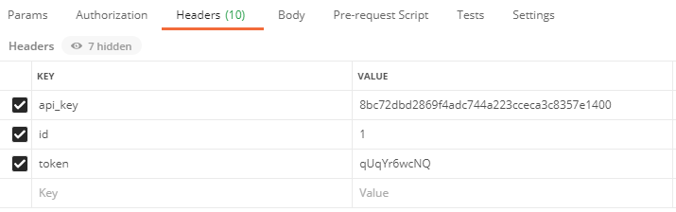

Gambar 4.1. Parameter *Request* API

1. HTTP *Verb*

Setiap *request* yang dilakukan, terdapat sebuah *verbs* atau *method* yang dipakai untuk meningkatkan kejelasan maksud *request* yang diberikan. Dalam aplikasi ini menggunakan *GET* untuk membaca atau mendapatkan data, *POST* untuk membuat data, dan *PUT* untuk memperbarui data.

1. *Response*

Apabila sistem berhasil memvalidasi permintaan yang masuk, maka sistem akan mengembalikan permintaan yang dibutuhkan. *Response* yang diberikan berupa format JSON. Contoh *response* dari permintaan yang valid ditampilkan pada Gambar 4.2.

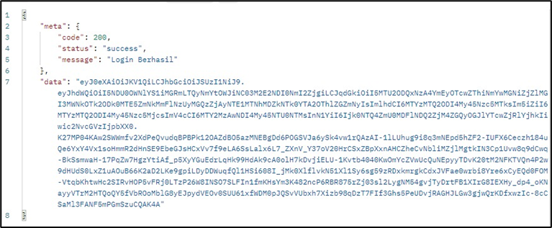

Gambar 4.2. Contoh *Response* API

1. Pembahasan Sistem

Pada pembahasan sistem ini dilakukan pengujian terhadap aplikasi dan rekapitulasi mengenai beberapa pengujian pada sistem yang dilakukan pada tahapan kegiatan pelaksanaan.

1. Rekapitulasi Uji Tampilan dan Fungsionalitas Aplikasi Android

Pengujian tampilan dan fungsionalitas aplikasi android dilakukan dengan menggunakan tiga buah *smartphone* android yang memiliki spesifikasi yang berbeda-beda seperti yang terlihat pada Tabel 4.1.

Tabel 4. 1. Tabel Spesifikasi *Smartphone* Penguji Aplikasi Android

|  |  |  |
| --- | --- | --- |
| **Tipe *Smartphone*** | **Resolusi Layar** | **Versi** Android |
| Xiaomi Redmi Note 5A | 720 x 1280 pixels | 7.1 (Android Nougat) |
| Xiaomi Redmi 6A | 720 x 14400 pixels | 8.1 (Android Oreo) |
| Vivo Y17 | 720 x 1544 pixels | 9.0 (Android Pie) |

1. **Hasil Rekap Uji Tampilan Aplikasi Android**

Berikut Tabel 4.2 merupakan hasil rekap pengujian tampilan aplikasi android pada beberapa perangkat android sesuai dengan yang tercantum pada Tabel 4.2.

Tabel 4. 2. Rekap Pengujian Tampilan Aplikasi Android

|  |  |  |  |
| --- | --- | --- | --- |
| **Pengujian** | ***Smartphone* Penguji** | | |
| **Xiaomi Redmi Note 5A** | **Xiaomi Redmi 6A** | **Vivo Y17** |
| **Halaman *Login*** |  |  |  |
| Keterangan :  Pengujian tampilan berjalan dengan baik pada tiap perangkat android dan telah sesuai dengan tampilan yang direncanakan. | | |
| **Halaman Verifikasi** |  |  |  |
| Keterangan :  Pengujian tampilan berjalan dengan baik pada tiap perangkat android dan telah sesuai dengan tampilan yang direncanakan. | | |
| **Halaman Beranda** |  |  |  |
| Keterangan :  Pengujian tampilan berjalan dengan baik pada tiap perangkat android dan telah sesuai dengan tampilan yang direncanakan. | | |
| **Halaman Berita** |  |  |  |
| Keterangan :  Pengujian tampilan berjalan dengan baik pada tiap perangkat android dan telah sesuai dengan tampilan yang direncanakan. | | |
| **Halaman Detail Berita** |  |  |  |
| Keterangan :  Pengujian tampilan berjalan dengan baik pada tiap perangkat android dan telah sesuai dengan tampilan yang direncanakan. | | |
| **Halaman Surat** |  |  |  |
| Keterangan :  Pengujian tampilan berjalan dengan baik pada tiap perangkat android dan telah sesuai dengan tampilan yang direncanakan. | | |
| **Halaman Daftar Surat** |  |  |  |
| Keterangan :  Pengujian tampilan berjalan dengan baik pada tiap perangkat android dan telah sesuai dengan tampilan yang direncanakan. | | |
| **Halaman Aspirasi** |  |  |  |
| Keterangan :  Pengujian tampilan berjalan dengan baik pada tiap perangkat android dan telah sesuai dengan tampilan yang direncanakan. | | |
| **Halaman Daftar Aspirasi** |  |  |  |
| Keterangan :  Pengujian tampilan berjalan dengan baik pada tiap perangkat android dan telah sesuai dengan tampilan yang direncanakan. | | |
| **Halaman Agenda** |  |  |  |
| Keterangan :  Pengujian tampilan berjalan dengan baik pada tiap perangkat android dan telah sesuai dengan tampilan yang direncanakan. | | |
| **Halaman UMKM** |  |  |  |
| Keterangan :  Pengujian tampilan berjalan dengan baik pada tiap perangkat android dan telah sesuai dengan tampilan yang direncanakan. | | |
| **Halaman Detail UMKM** |  |  |  |
| Keterangan :  Pengujian tampilan berjalan dengan baik pada tiap perangkat android dan telah sesuai dengan tampilan yang direncanakan. | | |
| **Halaman Produk UMKM** |  |  |  |
| Keterangan :  Pengujian tampilan berjalan dengan baik pada tiap perangkat android dan telah sesuai dengan tampilan yang direncanakan. | | |
| **Halaman Detail Produk UMKM** |  |  |  |
| Keterangan :  Pengujian tampilan berjalan dengan baik pada tiap perangkat android dan telah sesuai dengan tampilan yang direncanakan. | | |
| **Halaman Profil** |  |  |  |
| Keterangan :  Pengujian tampilan berjalan dengan baik pada tiap perangkat android dan telah sesuai dengan tampilan yang direncanakan. | | |
| **Halaman Ubah Nomor WhatsApp** |  |  |  |
| Keterangan :  Pengujian tampilan berjalan dengan baik pada tiap perangkat android dan telah sesuai dengan tampilan yang direncanakan. | | |
| **Halaman Keahlian** |  |  |  |
| Keterangan :  Pengujian tampilan berjalan dengan baik pada tiap perangkat android dan telah sesuai dengan tampilan yang direncanakan. | | |
| **Halaman Tambah Keahlian** |  |  |  |
| Keterangan :  Pengujian tampilan berjalan dengan baik pada tiap perangkat android dan telah sesuai dengan tampilan yang direncanakan. | | |
| **Halaman Informasi Desa** |  |  |  |
| Keterangan :  Pengujian tampilan berjalan dengan baik pada tiap perangkat android dan telah sesuai dengan tampilan yang direncanakan. | | |

1. **Hasil Rekap Pengujian Fungsionalitas Aplikasi Android**
2. Pengujian *Login User*

Tujuan : Pengguna dapat menuju halaman verifikasi

Cara Uji : Pengguna harus memasukan akun yang sudah terdaftar

sebelumnya dengan memasukan nomor WhatsApp.

1. Pengujian Verifikasi

Tujuan : Pengguna dapat menuju halaman beranda.

Cara Uji : Pengguna memasukan kode verifikasi yang telah dikirimkan melalui nomor WhatsApp yang diinputkan.

1. Pengujian Beranda

Tujuan : Pengguna dapat mengakses halaman beranda

Cara Uji : Pengguna memilih fitur yang ada pada halaman beranda.

1. Pengujian Berita

Tujuan : Pengguna dapat melihat daftar berita untuk mengetahui berita terbaru

Cara Uji : Pengguna memilih menu berita.

1. Pengujian Detail Berita

Tujuan : Pengguna dapat melihat detail berita untuk mengetahui berita terbaru

Cara Uji : Pengguna memilih berita yang terdapat pada halaman

1. Pengujian Surat

Tujuan : Pengguna dapat mengajukan surat

Cara Uji : Pengguna mengisi data pengajuan surat kemudian menyimpannya.

1. Pengujian Daftar Surat

Tujuan : Pengguna dapat melihat daftar surat

Cara Uji : Pengguna memilih daftar surat

1. Pengujian Aspirasi

Tujuan : Pengguna dapat mengajukan aspirasi

Cara Uji : Pengguna mengisi data pengajuan aspirasi

1. Pengujian Daftar Aspirasi

Tujuan : Pengguna dapat melihat daftar aspirasi surat

Cara Uji : Pengguna memilih daftar aspirasi

1. Pengujian Agenda

Tujuan : Pengguna dapat melihat agenda

Cara Uji : Pengguna memilih agenda yang terdapat pada halaman

1. Pengujian UMKM

Tujuan : Pengguna dapat menggunakan fitur UMKM

Cara Uji : Pengguna memilih menu UMKM

1. Pengujian Detail UMKM

Tujuan : Pengguna dapat melihat detail UMKM.

Cara Uji : Pengguna memilih UMKM.

1. Pengujian Produk UMKM

Tujuan : Pengguna dapat melihat produk UMKM desa

Cara Uji : Pengguna memilih menu produk UMKM

1. Pengujian Detail Produk UMKM

Tujuan : Pengguna dapat meilhat detail dari produk UMKM yang dipilih

Cara Uji : Pengguna memilih produk UMKM.

1. Pengujian Profil

Tujuan : Pengguna dapat melihat profil dan menu-menu yang dapat diakses oleh pengguna

Cara Uji : Pengguna memilih menu profil.

1. Pengujian Ubah Nomor WhatsApp

Tujuan : Pengguna dapat mengubah nomor WhatsApp lama dengan nomor WhatsApp yang baru.

Cara Uji : Pengguna memasukan nomor WhatsApp baru beserta kode verifikasi yang dikirim.

1. Pengujian Keahlian

Tujuan : Pengguna dapat melihat keahlian yang dimiliki.

Cara Uji : Pengguna memilih menu keahlian.

1. Pengujian Tambah Keahlian

Tujuan : Pengguna dapat menambahkan data keahlian

Cara Uji : Pengguna mengisi data keahlian kemudian menyimpannya

1. Pengujian Informasi Desa

Tujuan : Pengguna dapat melihat informasi desa.

Cara Uji : Pengguna memilih menu tentang desa.

1. Rekapitulasi Uji Tampilan dan Fungsionalitas Website Administrator

Pengujian tampilan dan fungsionalitas *website* administrator dilakukan dengan membuka tampilan *website* melalui Google Chrome dan Mozilla Firefox.

1. **Hasil Rekap Uji Tampilan Website Administrator**

Hasil rekap tampilan *website* administrator adalah sebagai berikut.

* + - * 1. Halaman *Landing Page*

Pengujian tampilan *landing page* berjalan dengan cukup baik pada tiap *browser*nya, halaman *landing page* terlihat sama baik di Google Chrome maupun Mozilla Firefox seperti yang ditunjukkan pada Gambar 4.3 dan Gambar 4.4.

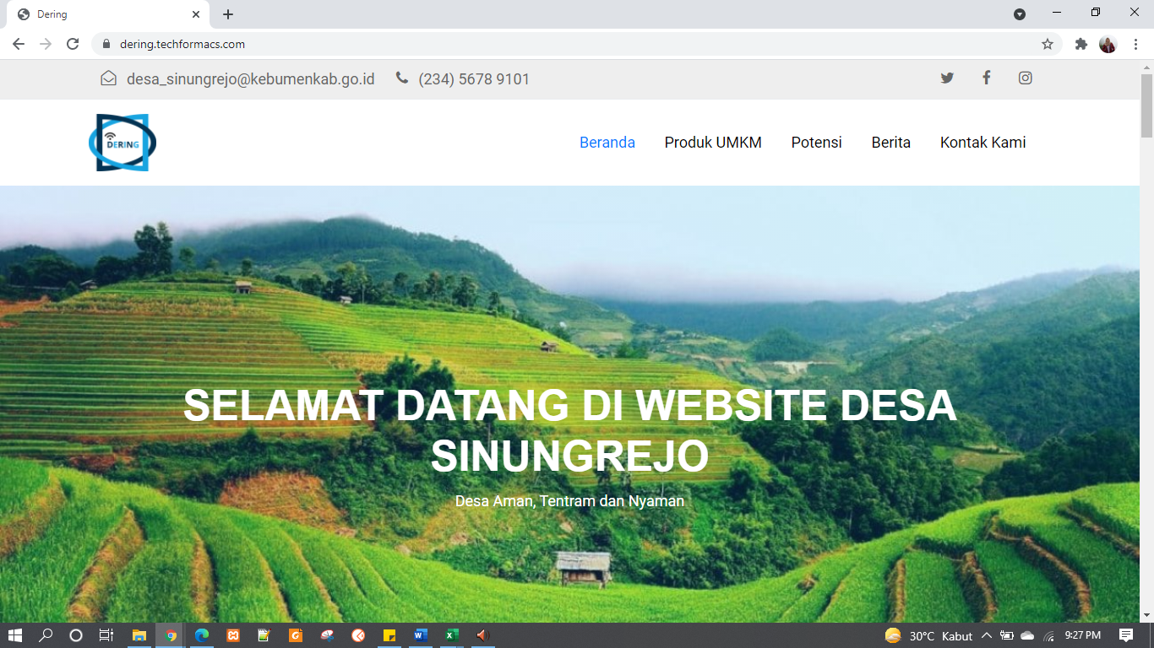

Gambar 4.3. Halaman *Landing Page* pada Google Chrome

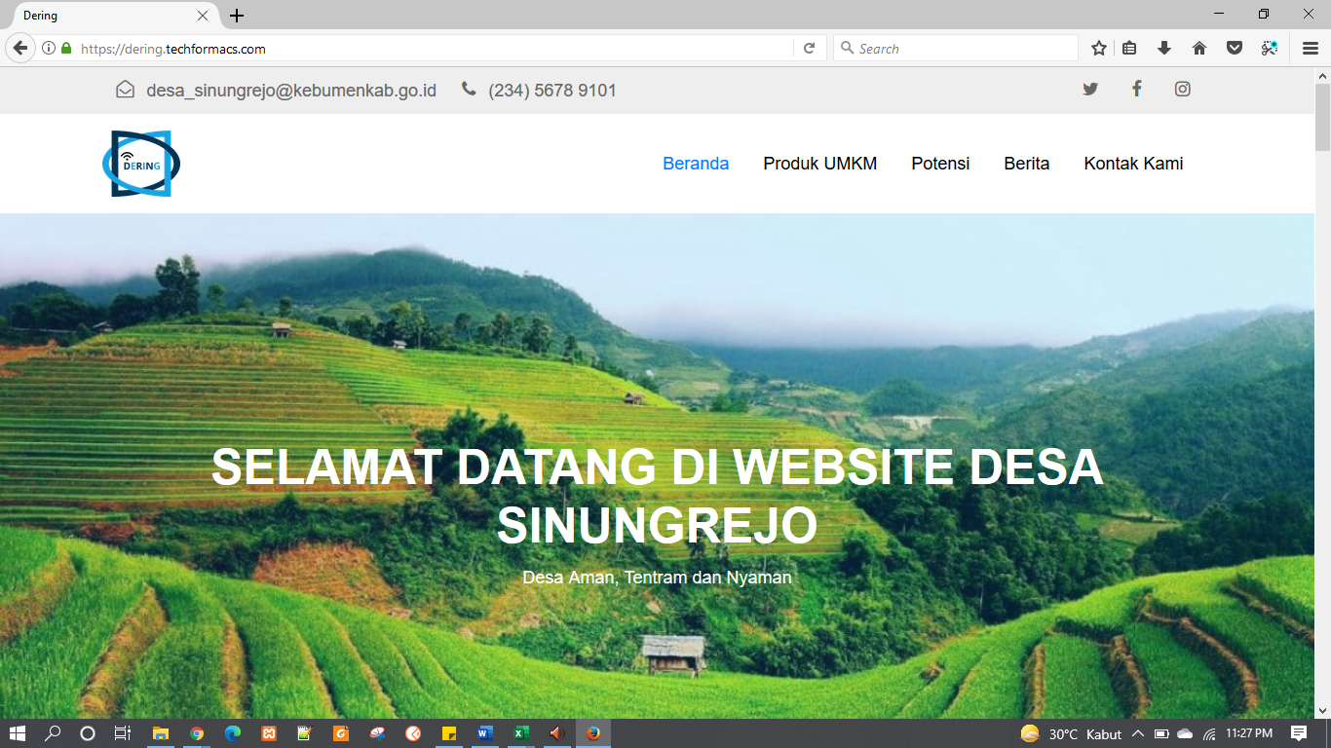

Gambar 4.4. Halaman *Landing Page* pada Mozilla Firefox

* + - * 1. Halaman *Login* Administrator

Tampilan *login* administrator pada tiap *browser* berjalan dengan baik seperti yang ditunjukkan pada Gambar 4.5 dan Gambar 4.6.

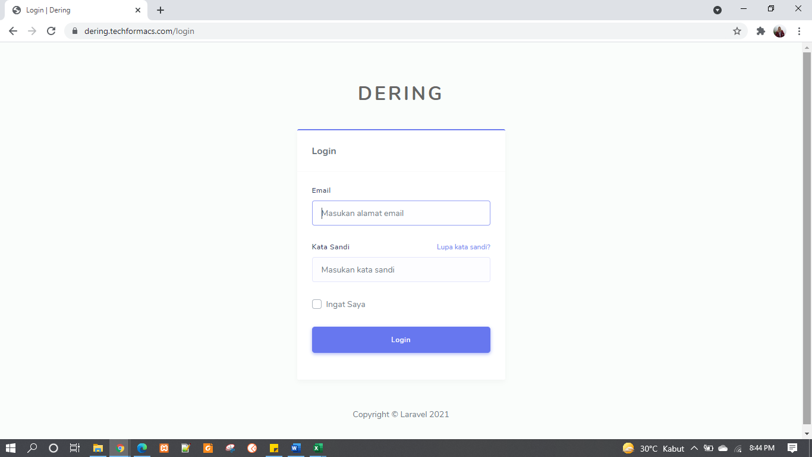

Gambar 4.5. Halaman *Login* pada Google Chrome

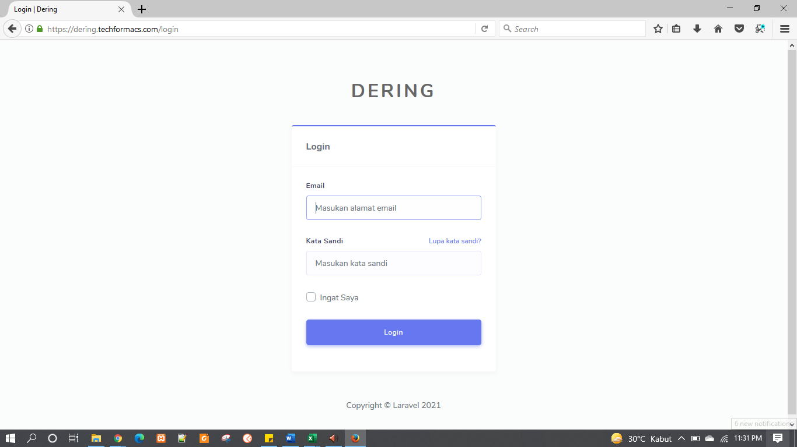

Gambar 4.6. Halaman *Login* pada Mozilla Firefox

* + - * 1. Halaman *Dashboard*

Tampilan *dashboard* pada tiap browser berjalan dengan baik seperti yang ditunjukkan pada Gambar 4.7 dan Gambar 4.8.

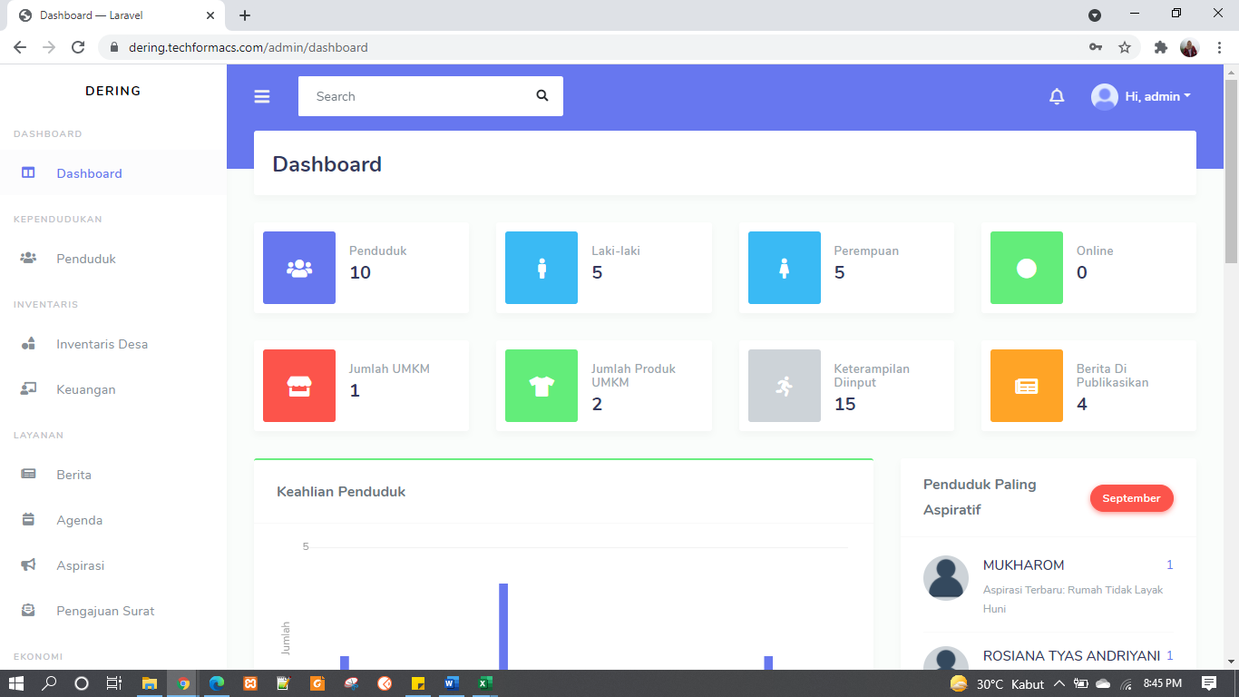

Gambar 4.7. Halaman *Dashboard* pada Google Chrome

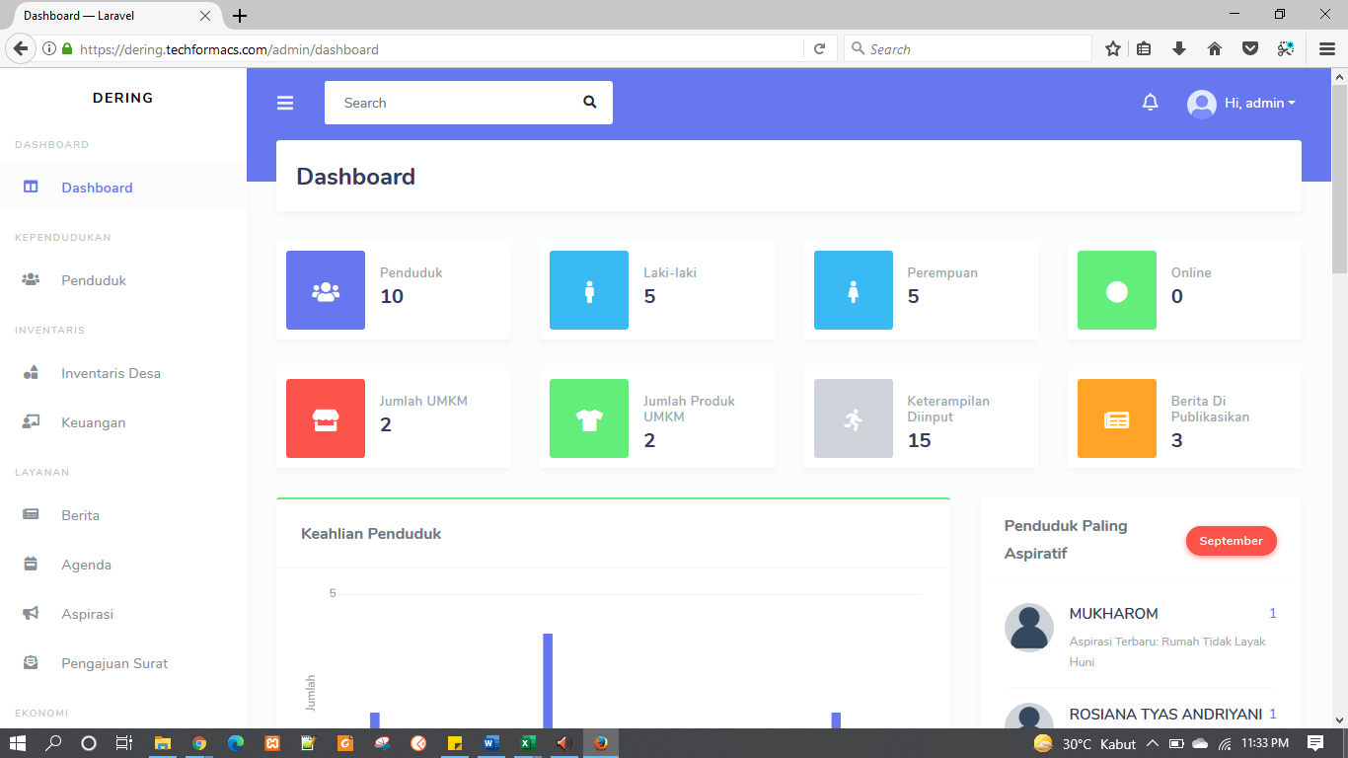

Gambar 4.8. Halaman *Dashboard* pada Mozilla Firefox

* + - * 1. Halaman Manajemen Penduduk

Tampilan manajemen penduduk pada tiap *browser* berjalan dengan baik seperti yang ditunjukkan pada Gambar 4.9 dan Gambar 4.10.

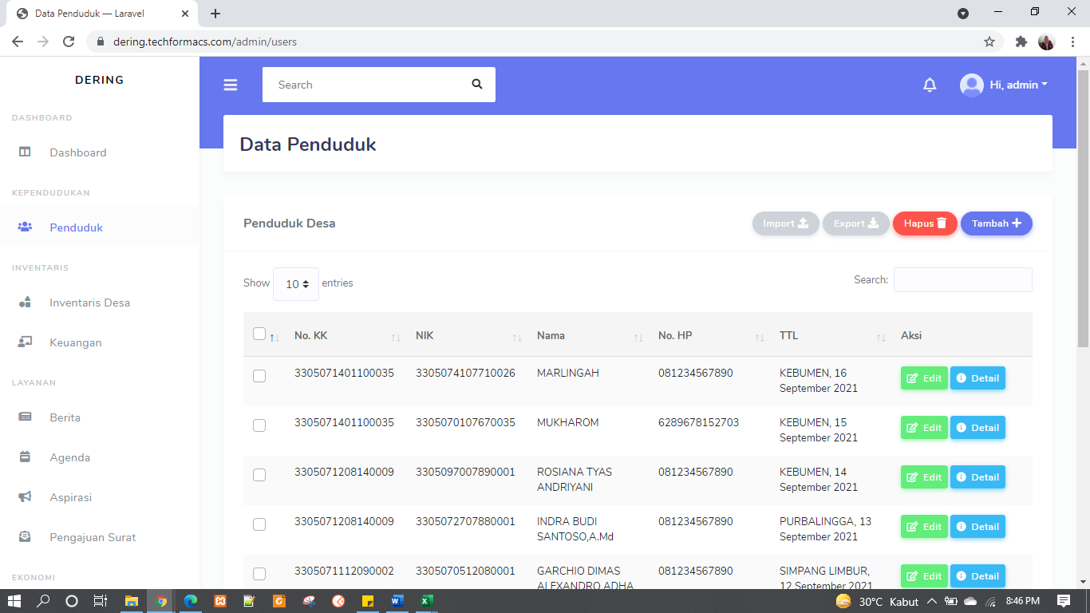

Gambar 4.9. Halaman Manajemen Penduduk pada Google Chrome

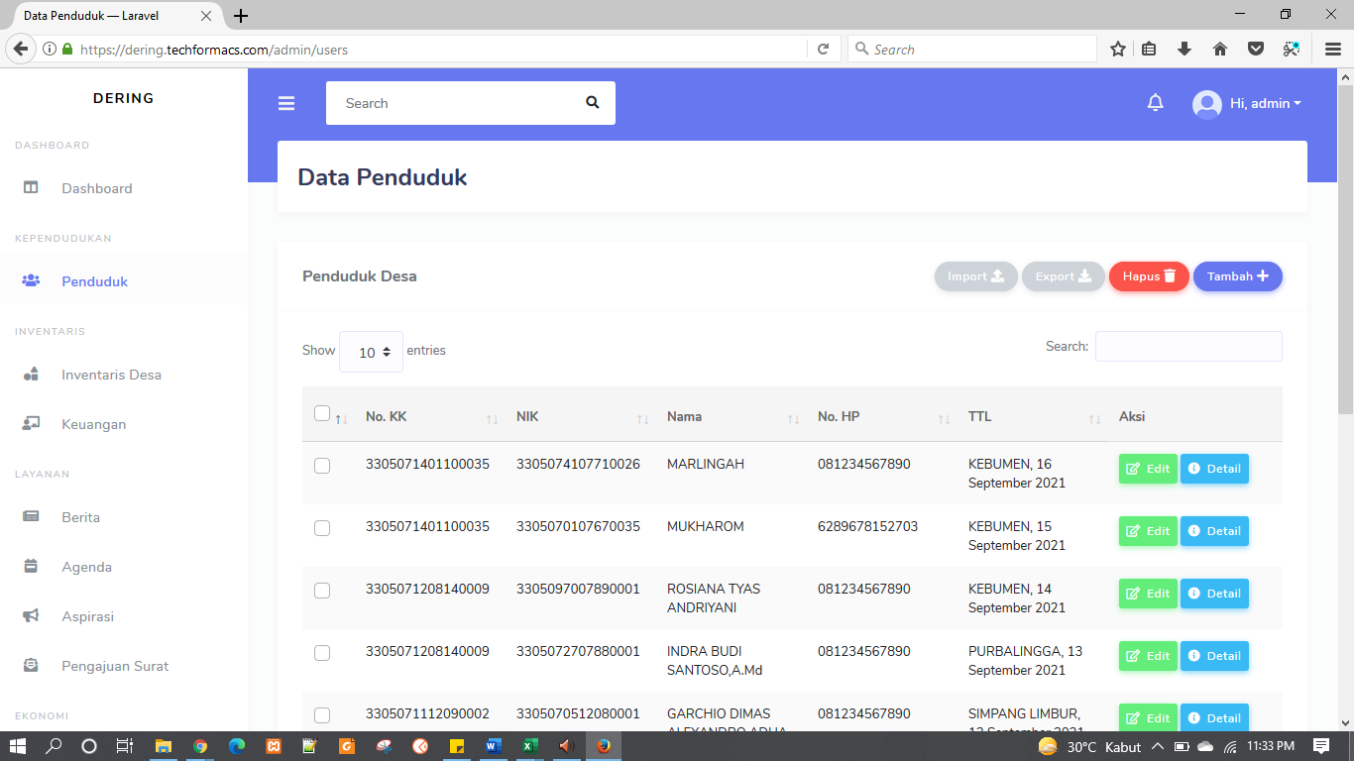

Gambar 4.10. Halaman Manajemen Penduduk pada Mozilla Firefox

* + - * 1. Halaman Tambah Data Penduduk

Tampilan tambah data penduduk pada tiap *browser* berjalan dengan baik seperti yang ditunjukkan pada Gambar 4.11 dan Gambar 4.12.

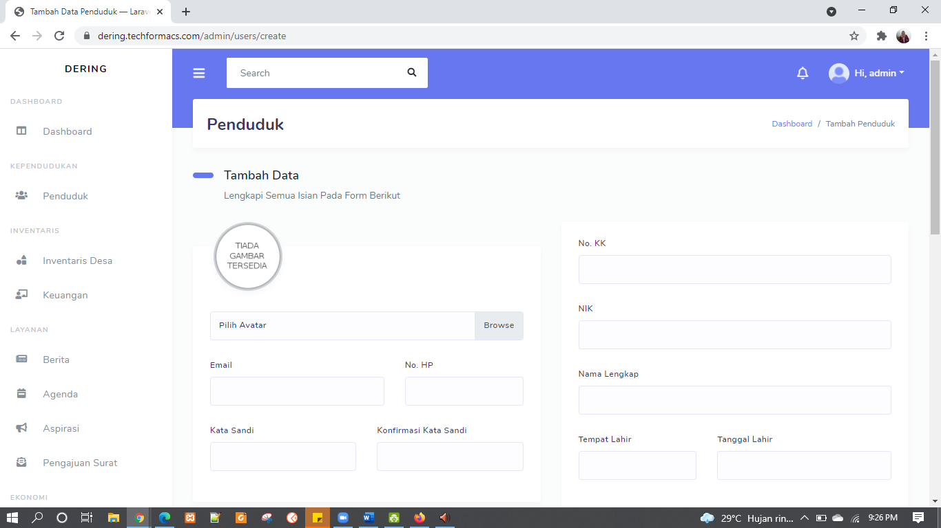

Gambar 4.11. Halaman Tambah Data Penduduk pada Google Chrome

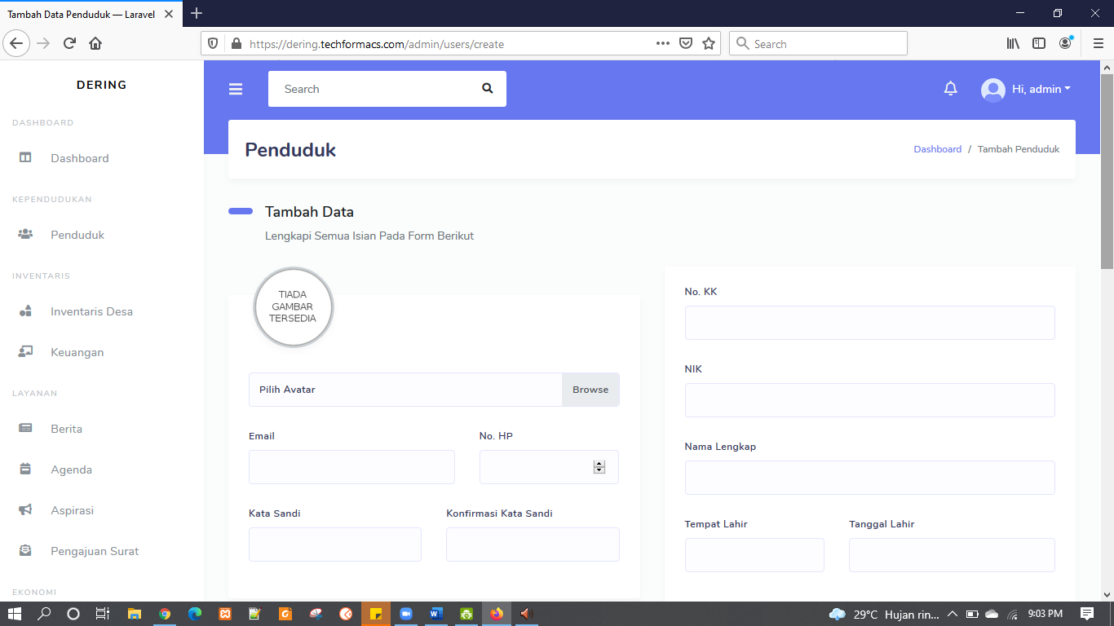

Gambar 4.12. Halaman Tambah Data Penduduk pada Mozilla Firefox

* + - * 1. Halaman Edit Data Penduduk

Tampilan edit data penduduk pada tiap *browser* berjalan dengan baik seperti yang ditunjukkan pada Gambar 4.13 dan Gambar 4.14.

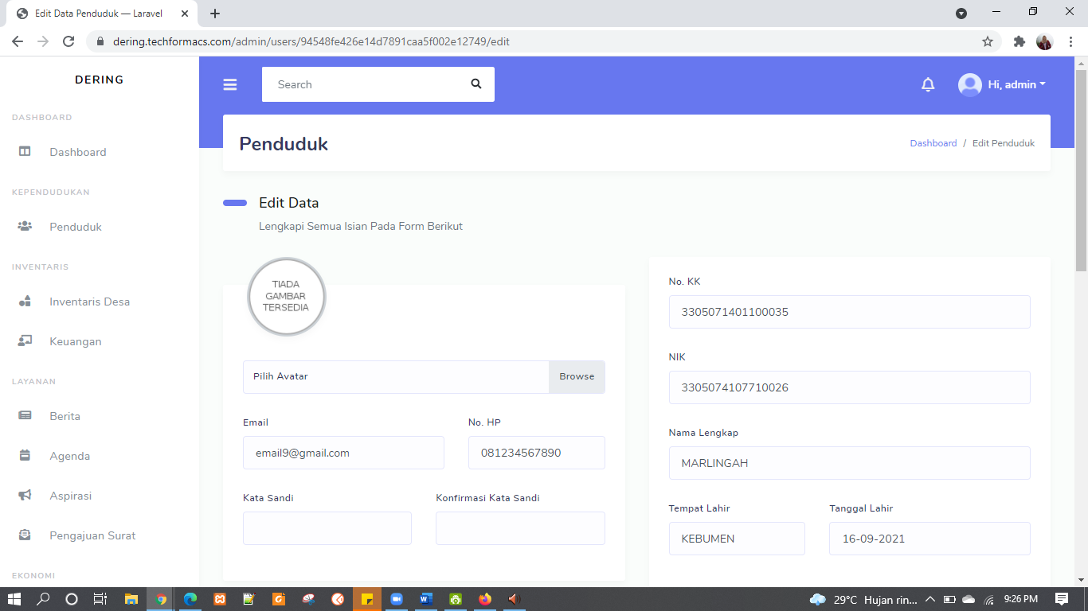

Gambar 4.13. Halaman Edit Data Penduduk pada Google Chrome

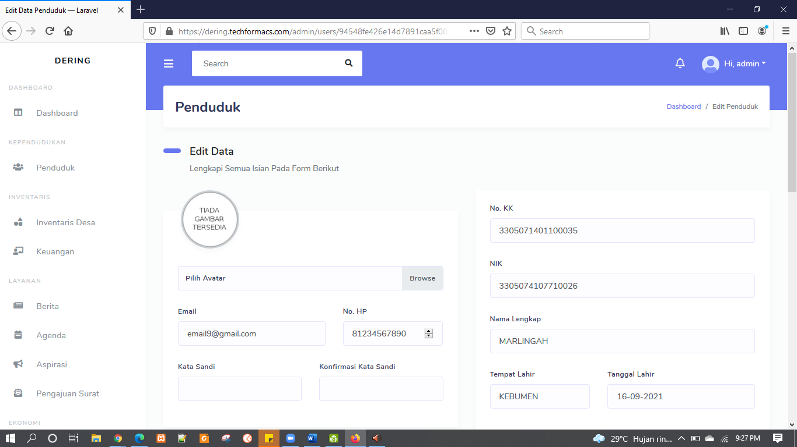

Gambar 4.14. Halaman Edit Data Penduduk pada Mozilla Firefox

* + - * 1. Halaman Detail Data Penduduk

Tampilan detail data penduduk pada tiap *browser* berjalan dengan baik seperti yang ditunjukkan pada Gambar 4.15 dan Gambar 4.16.

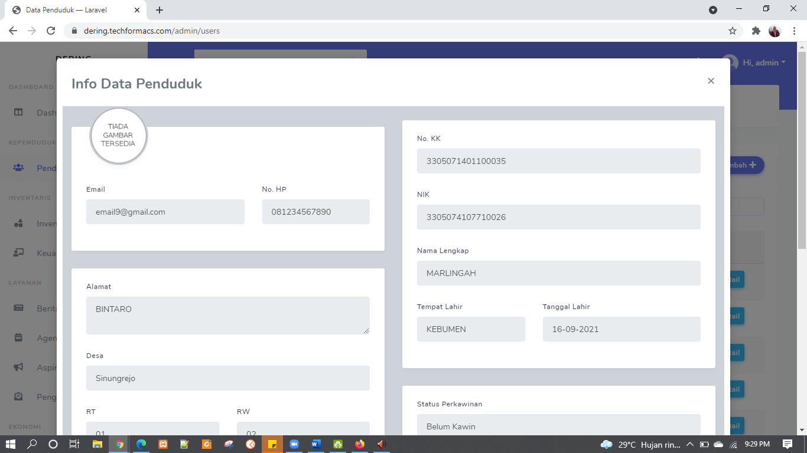

Gambar 4.15. Halaman Detail Data Penduduk pada Google Chrome

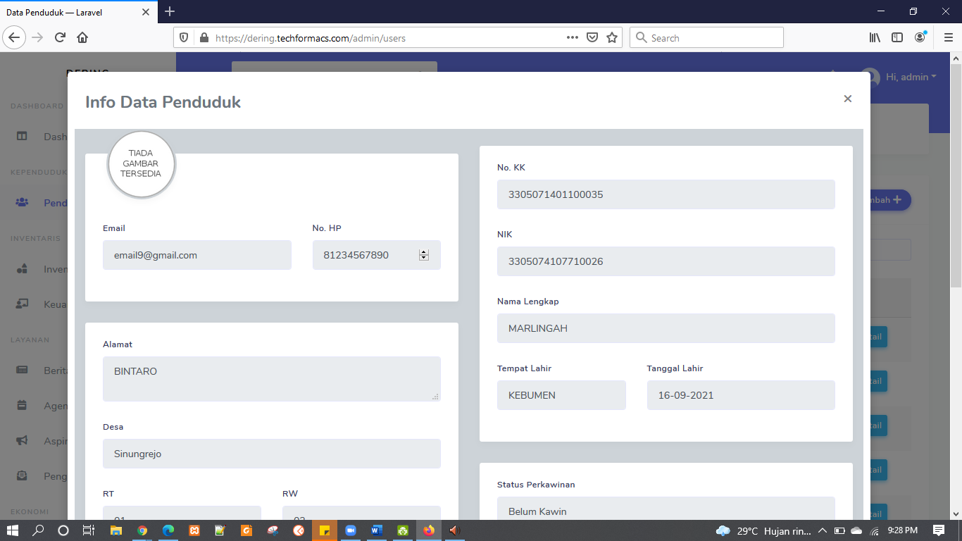

Gambar 4.16. Halaman Detail Data Penduduk pada Mozilla Firefox

* + - * 1. Halaman Manajemen Inventaris Desa

Tampilan manajemen inventaris desa pada tiap *browser* berjalan dengan baik seperti yang ditunjukkan pada Gambar 4.17 dan Gambar 4.18.

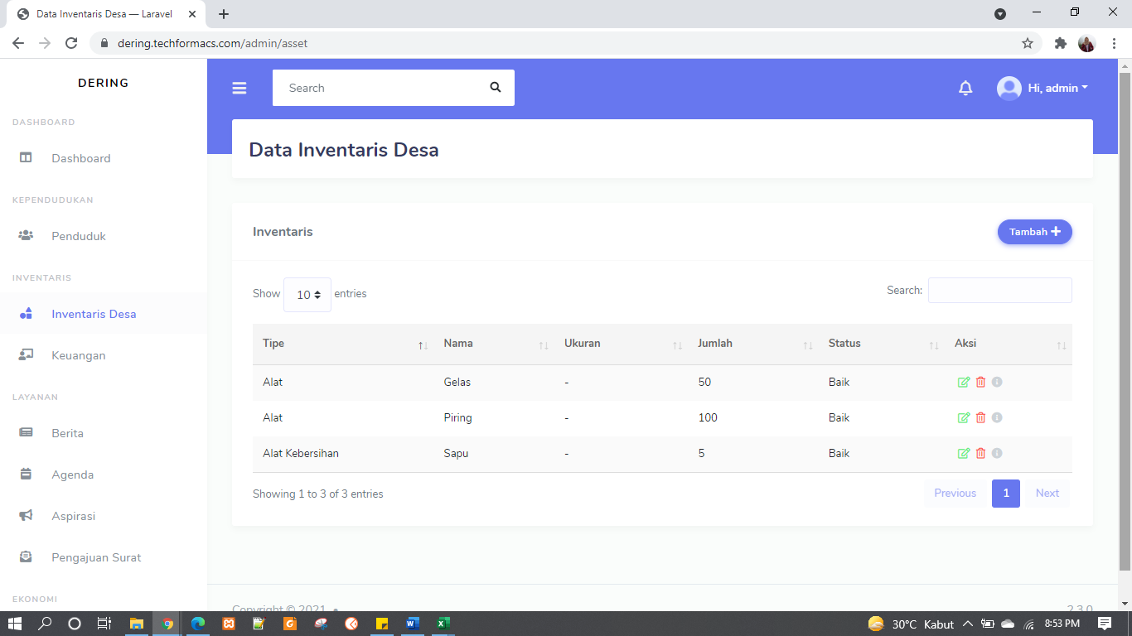

Gambar 4.17. Halaman Manajemen Inventaris pada Google Chrome

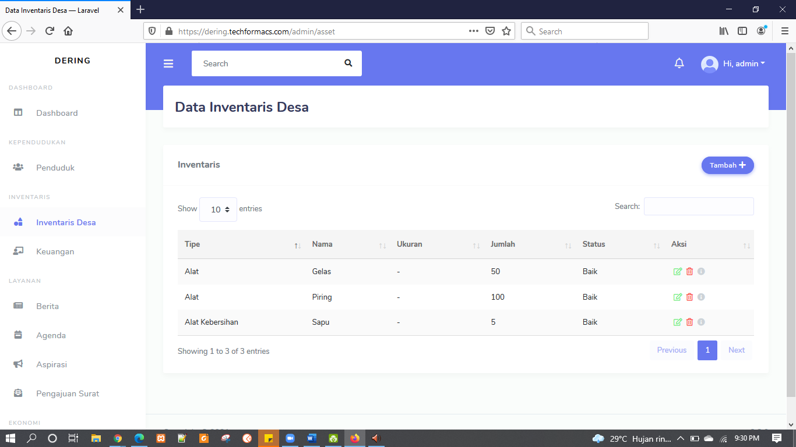

Gambar 4.18. Halaman Manajemen Inventaris pada Mozilla Firefox

* + - * 1. Halaman Tambah Data Inventaris

Tampilan detail data inventaris pada tiap *browser* berjalan dengan baik seperti yang ditunjukkan pada Gambar 4.19 dan Gambar 4.20.

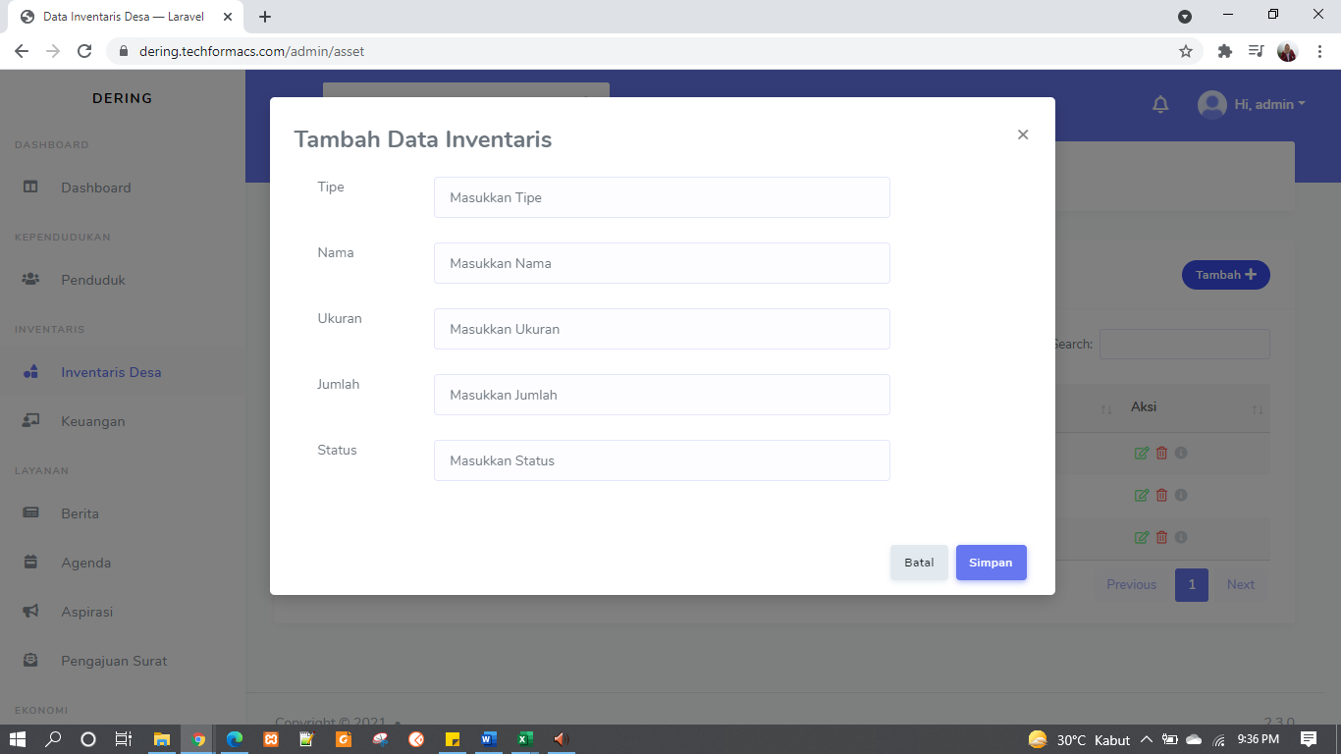

Gambar 4.19. Halaman Manajemen Inventaris pada Google Chrome

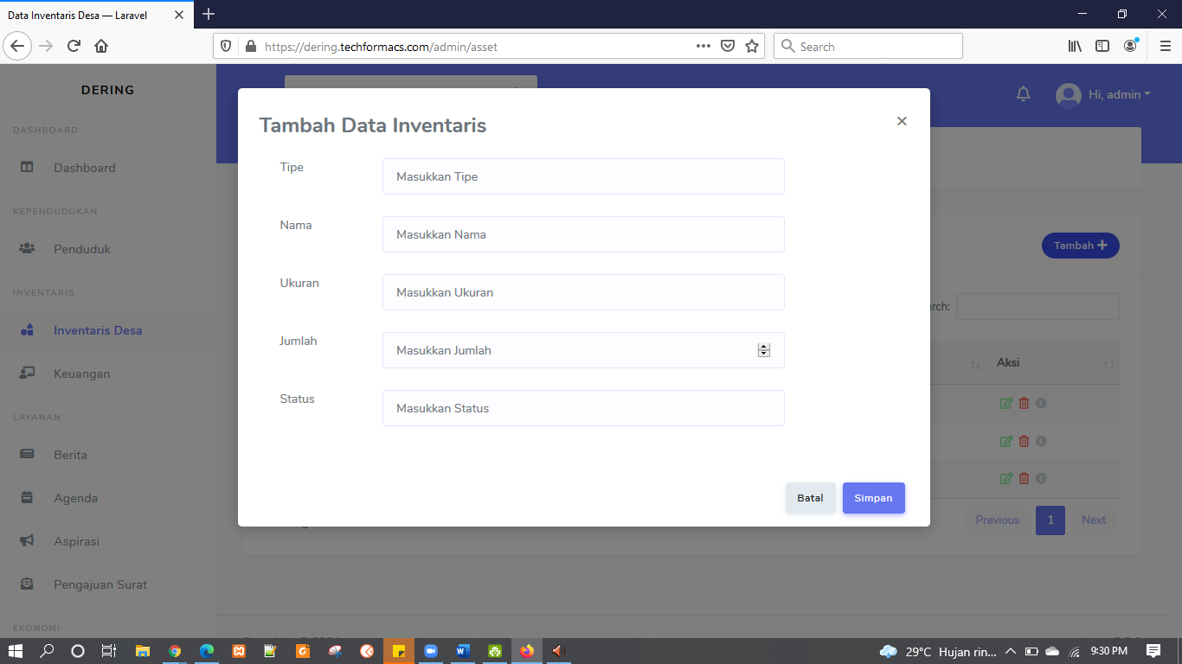

Gambar 4.20. Halaman Manajemen Inventaris pada Mozilla Firefox

* + - * 1. Halaman Edit Data Inventaris

Tampilan edit data inventaris pada tiap *browser* berjalan dengan baik seperti yang ditunjukkan pada Gambar 4.21 dan Gambar 4.22.

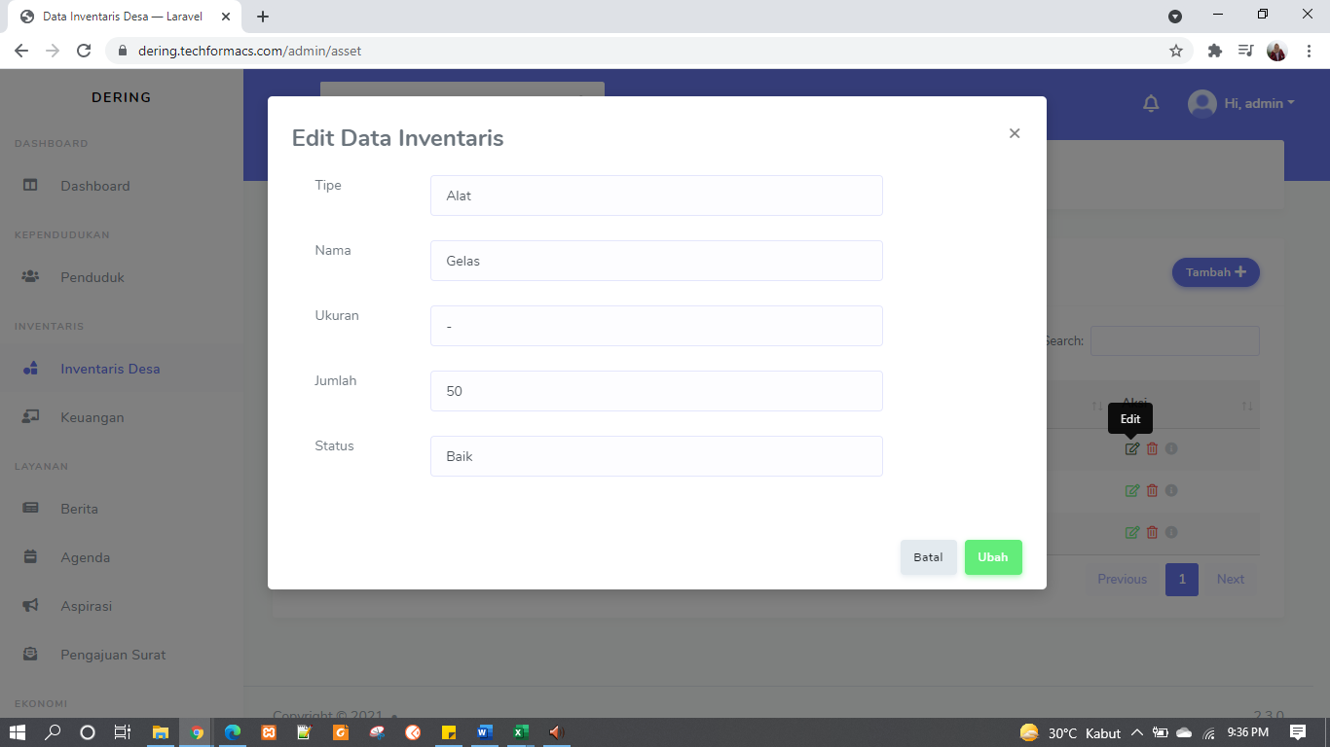

Gambar 4.21. Halaman Edit Data Inventaris pada Google Chrome

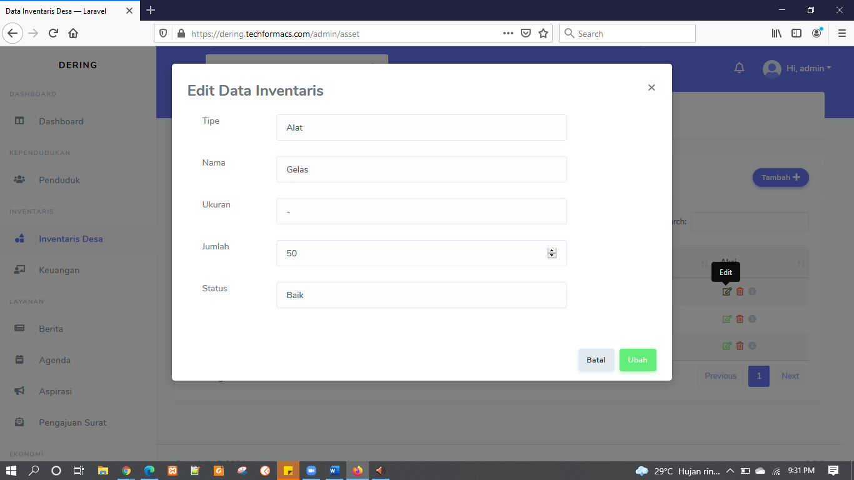

Gambar 4.22. Halaman Edit Data Inventaris pada Mozilla Firefox

* + - * 1. Halaman Detail Data Inventaris

Tampilan detail data inventaris pada tiap *browser* berjalan dengan baik seperti yang ditunjukkan pada Gambar 4.23 dan Gambar 4.24.

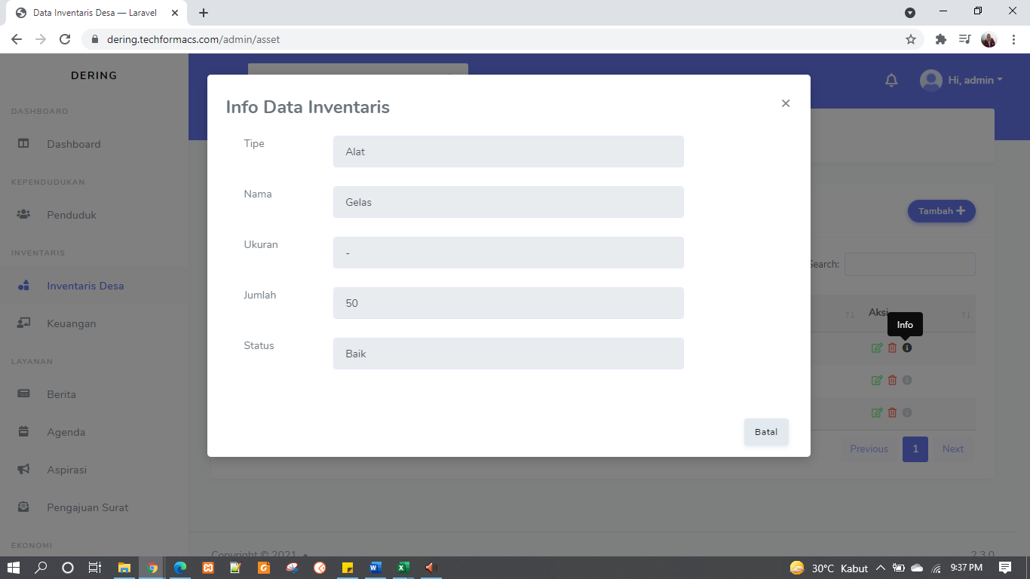

Gambar 4.23. Halaman Detail Data Inventaris pada Google Chrome

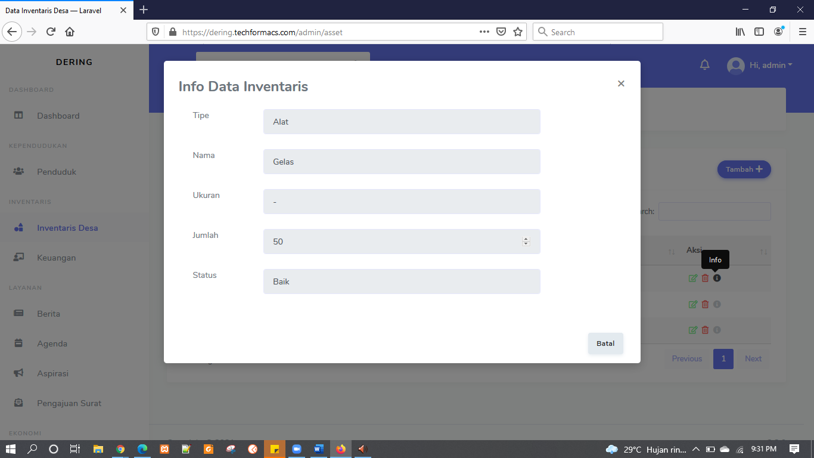

Gambar 4.24. Halaman Detail Data Inventaris pada Mozilla Firefox

* + - * 1. Halaman Manajemen Data Keuangan

Tampilan manajemen data keuangan pada tiap *browser* berjalan dengan baik seperti yang ditunjukkan pada Gambar 4.25 dan Gambar 4.26.

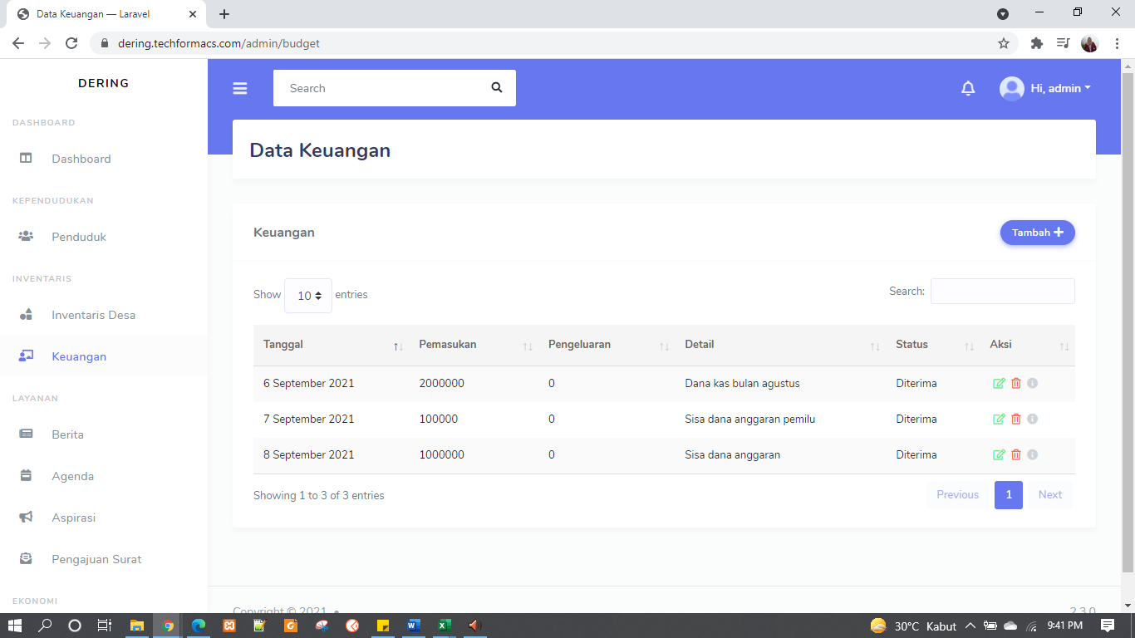

Gambar 4.25. Halaman Manajemen Keuangan pada Google Chrome

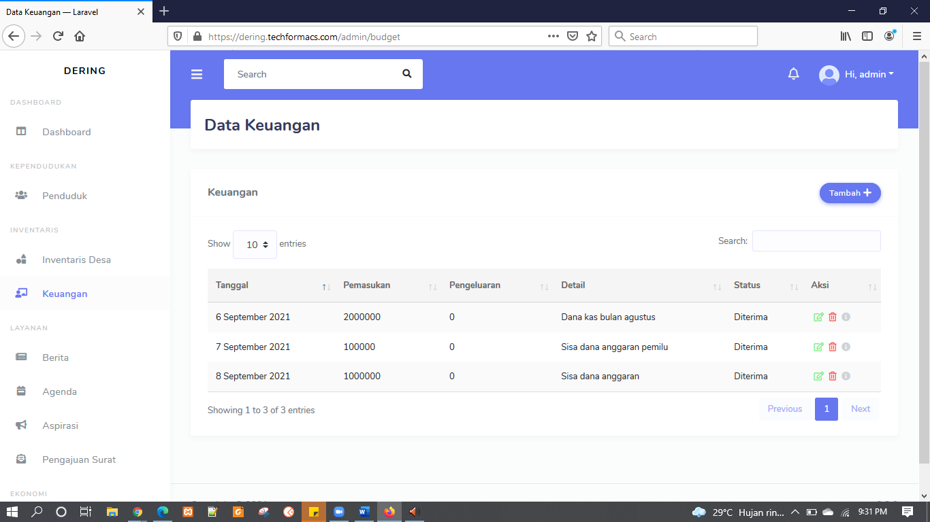

Gambar 4.26. Halaman Manajemen Keuangan pada Mozilla Firefox

* + - * 1. Halaman Tambah Data Keuangan

Tampilan tambah data keuangan pada tiap *browser* berjalan dengan baik seperti yang ditunjukkan pada Gambar 4.27 dan Gambar 4.28.

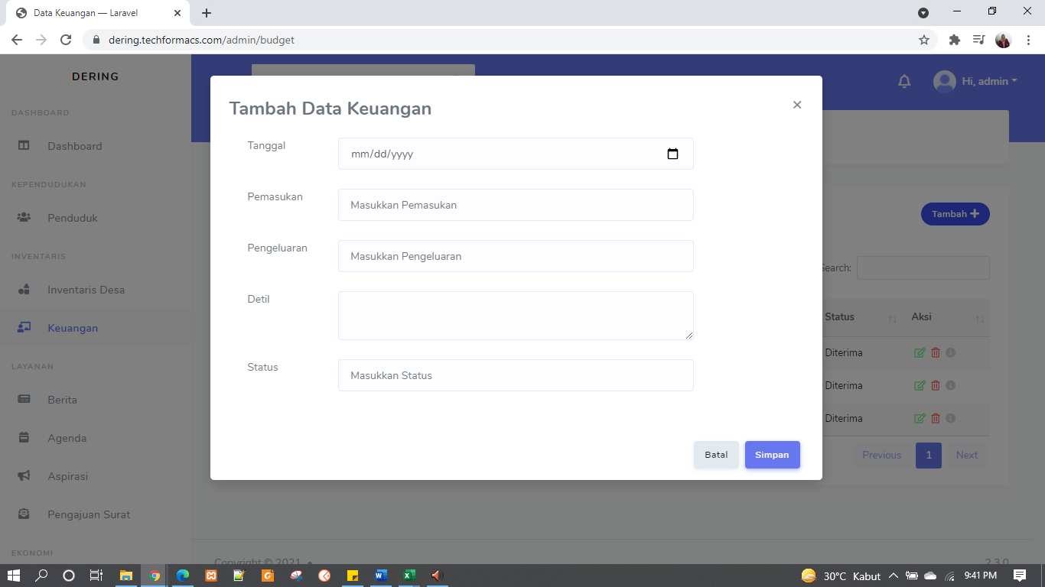

Gambar 4.27. Halaman Tambah Data Keuangan pada Google Chrome

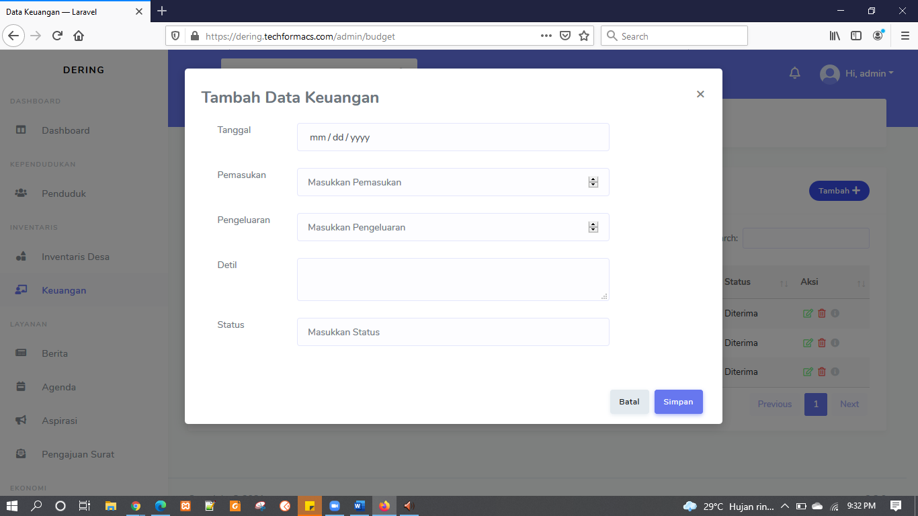

Gambar 4.28. Halaman Tambah Data Keuangan pada Mozilla Firefox

* + - * 1. Halaman Edit Data Keuangan

Tampilan edit data keuangan pada tiap *browser* berjalan dengan baik seperti yang ditunjukkan pada Gambar 4.29 dan Gambar 4.30.

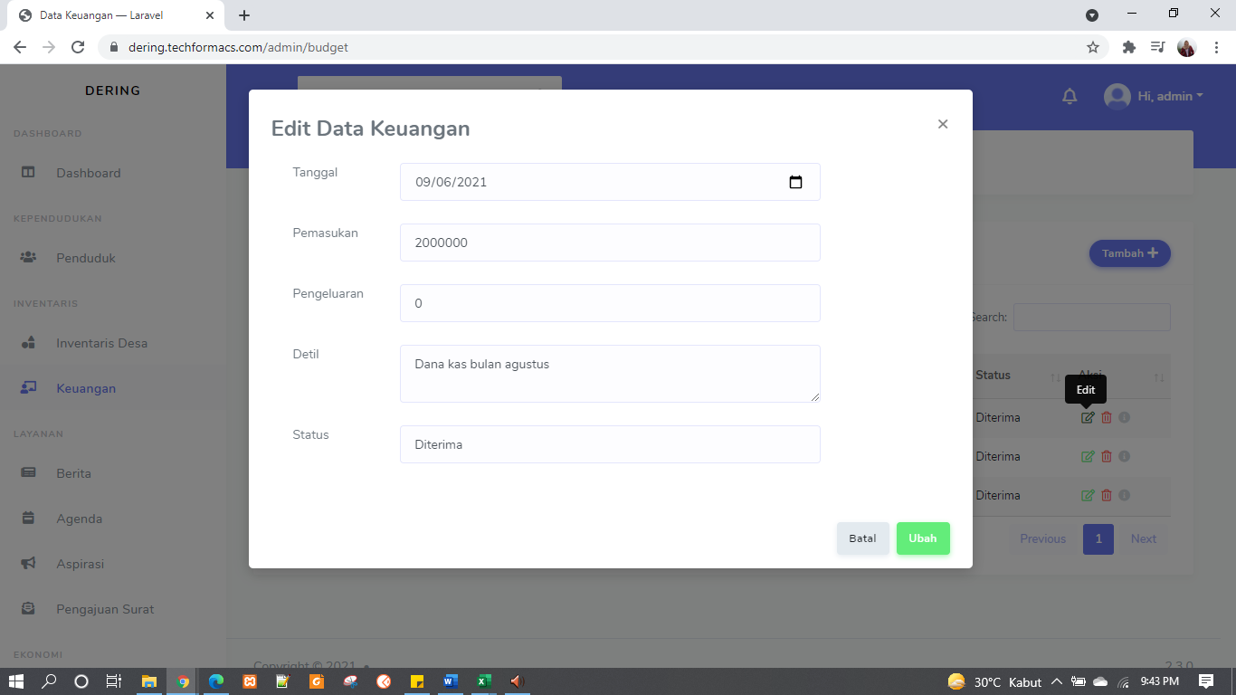

Gambar 4.29. Halaman Edit Data Keuangan pada Google Chrome

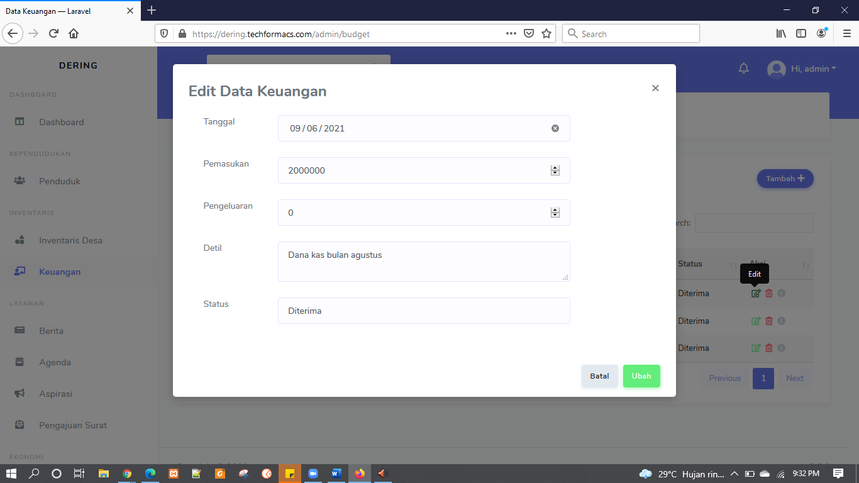

Gambar 4.30. Halaman Edit Data Keuangan pada Mozilla Firefox

* + - * 1. Halaman Detail Data Keuangan

Tampilan detail data keuangan pada tiap *browser* berjalan dengan baik seperti yang ditunjukkan pada Gambar 4.31 dan Gambar 4.32.

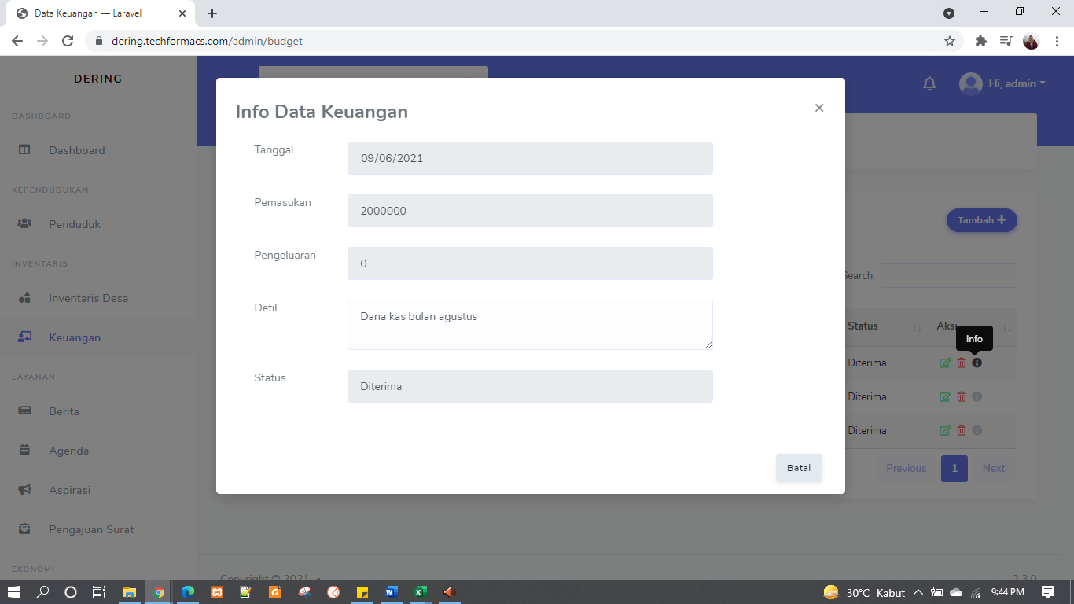

Gambar 4.31. Halaman Detail Data Keuangan pada Google Chrome

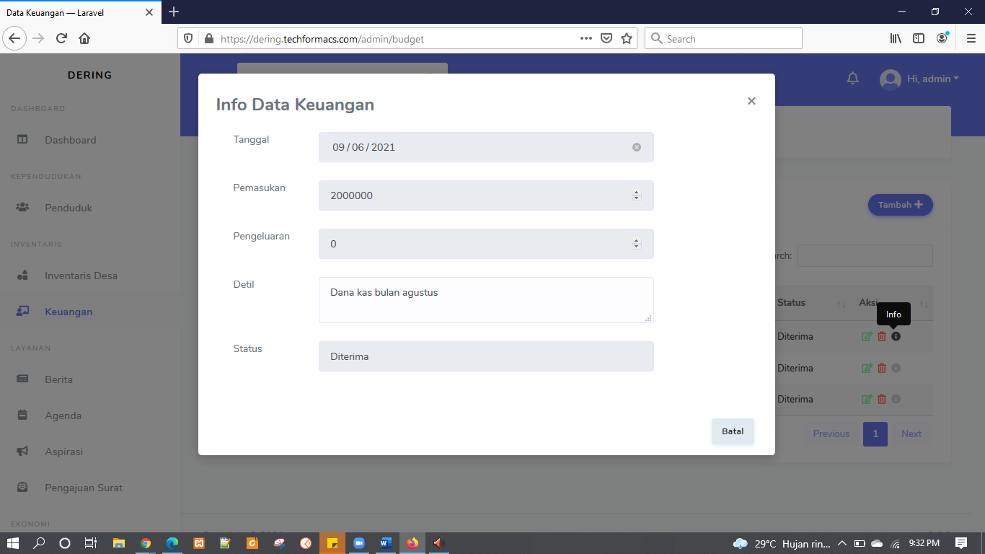

Gambar 4.32. Halaman Detail Data Keuangan pada Mozilla Firefox

* + - * 1. Halaman Manajemen Berita

Tampilan manajemen berita pada tiap *browser* berjalan dengan baik seperti yang ditunjukkan pada Gambar 4.33 dan Gambar 4.34.

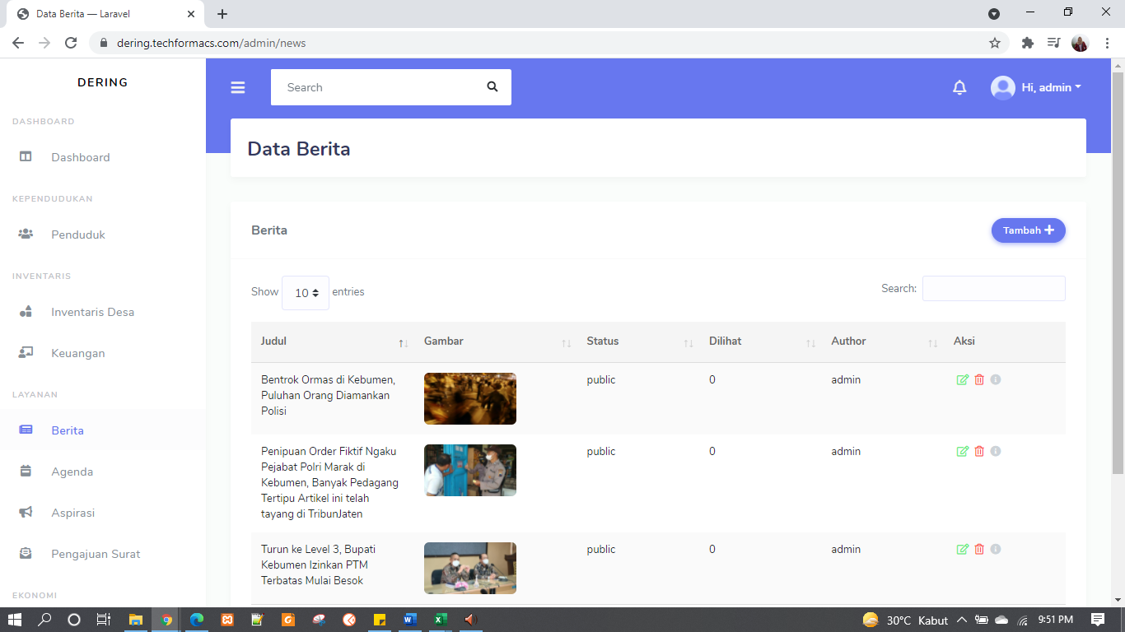

Gambar 4.33. Halaman Manajemen Berita pada Google Chrome

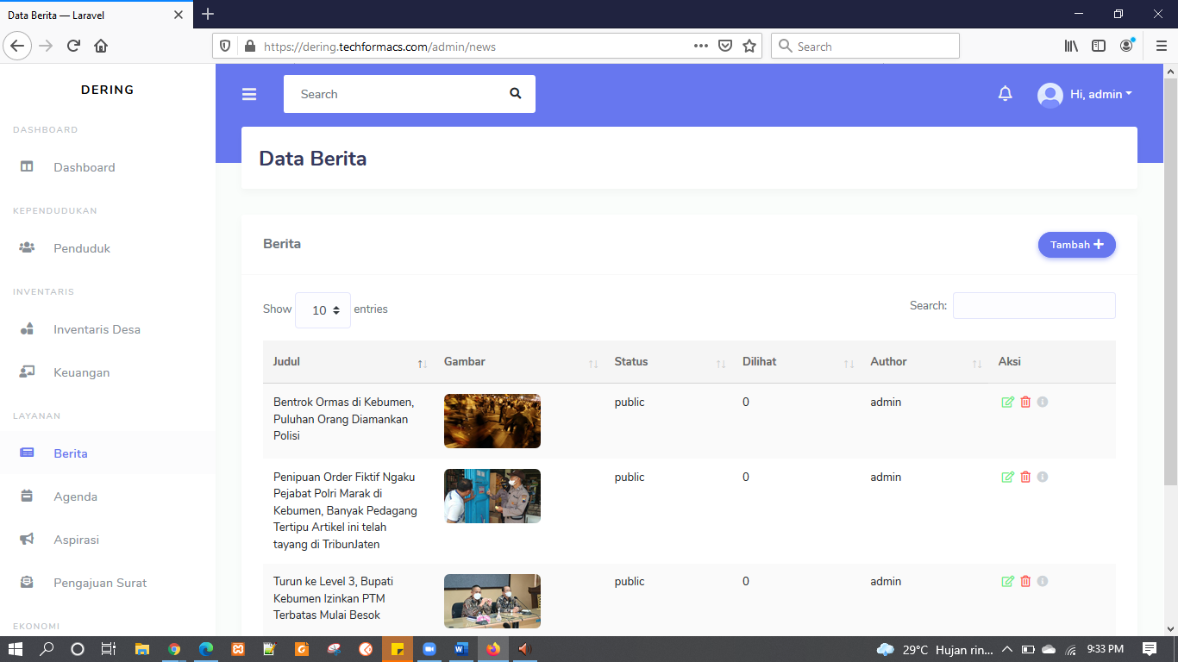

Gambar 4.34. Halaman Manajemen Berita pada Mozilla Firefox

* + - * 1. Halaman Tambah Data Berita

Tampilan tambah data berita pada tiap *browser* berjalan dengan baik seperti yang ditunjukkan pada Gambar 4.35 dan Gambar 4.36.

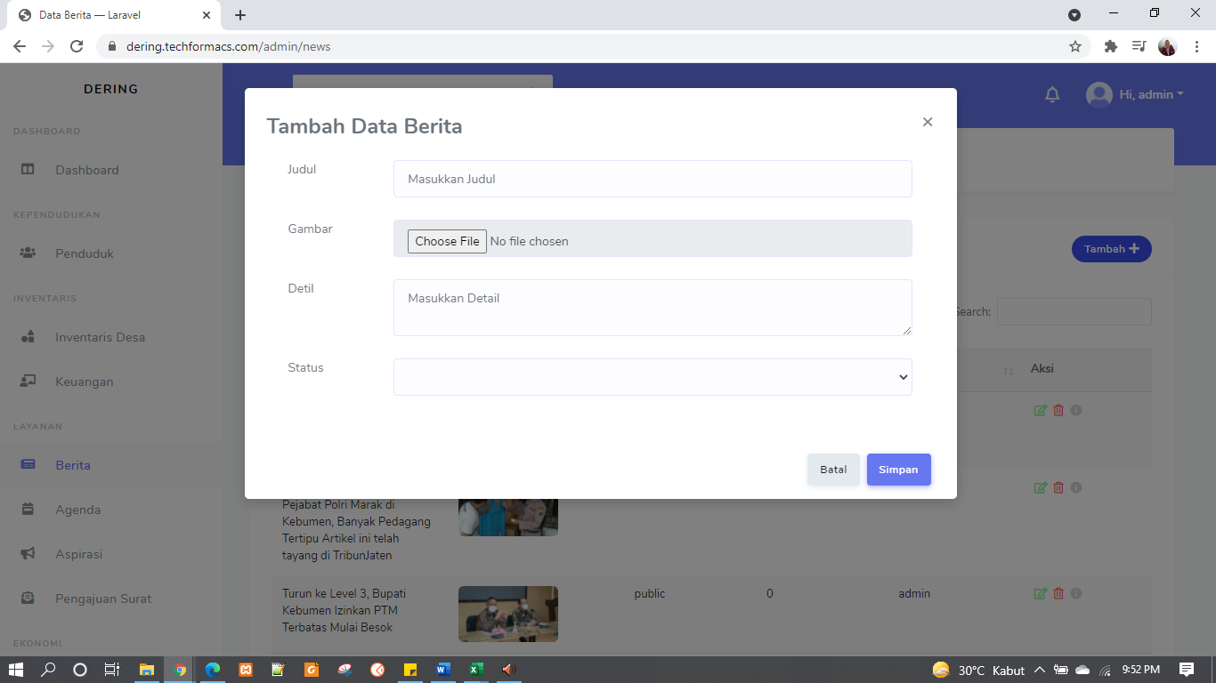

Gambar 4.35. Halaman Tambah Data Berita pada Google Chrome

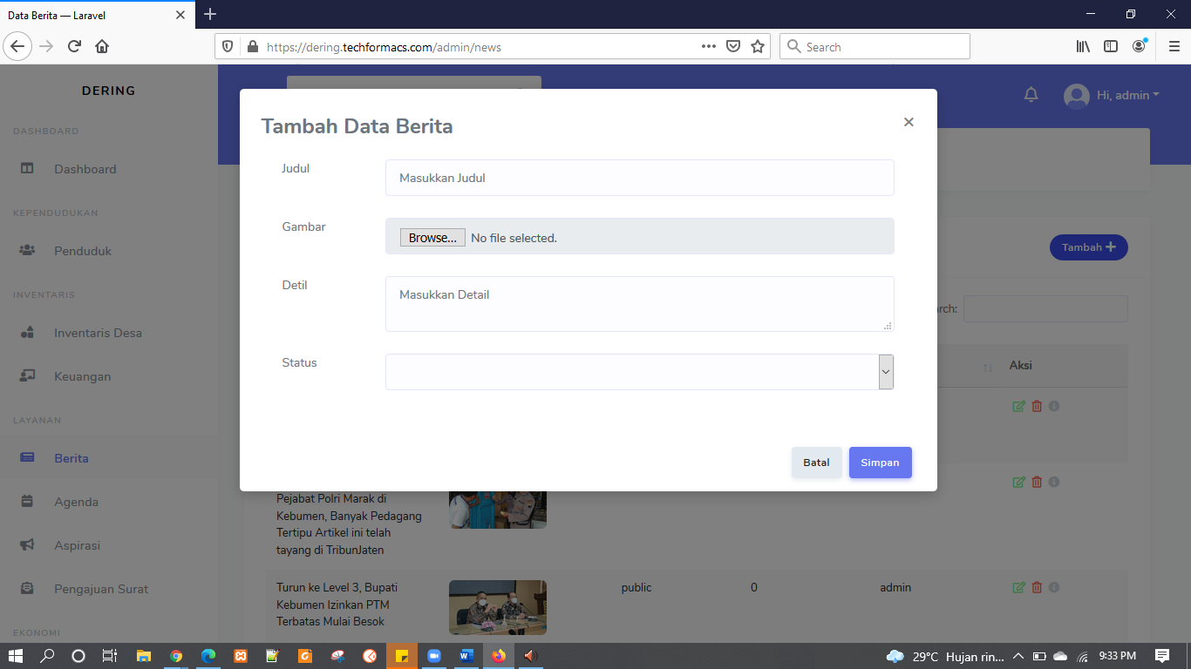

Gambar 4.36. Halaman Tambah Data Berita pada Mozilla Firefox

* + - * 1. Halaman Edit Data Berita

Tampilan edit data berita pada tiap *browser* berjalan dengan baik seperti yang ditunjukkan pada Gambar 4.37 dan Gambar 4.38.

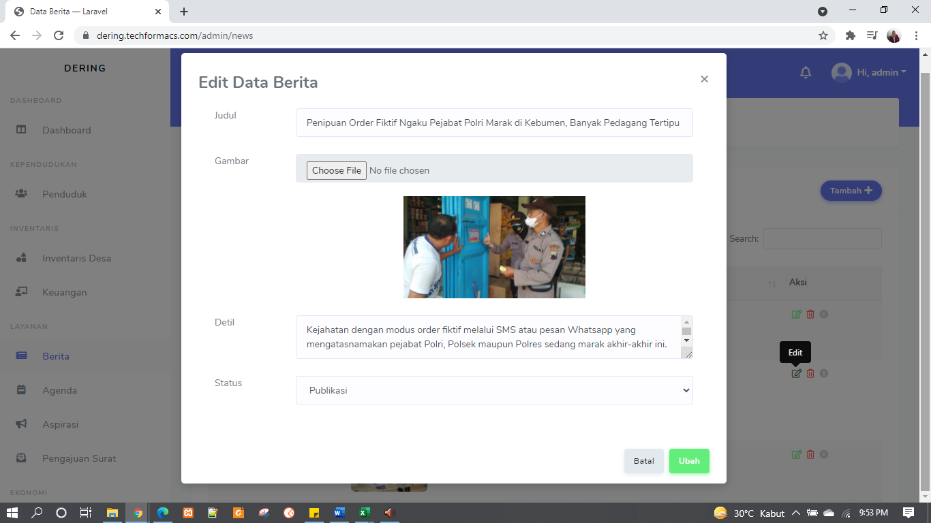

Gambar 4.37. Halaman Edit Data Berita pada Google Chrome

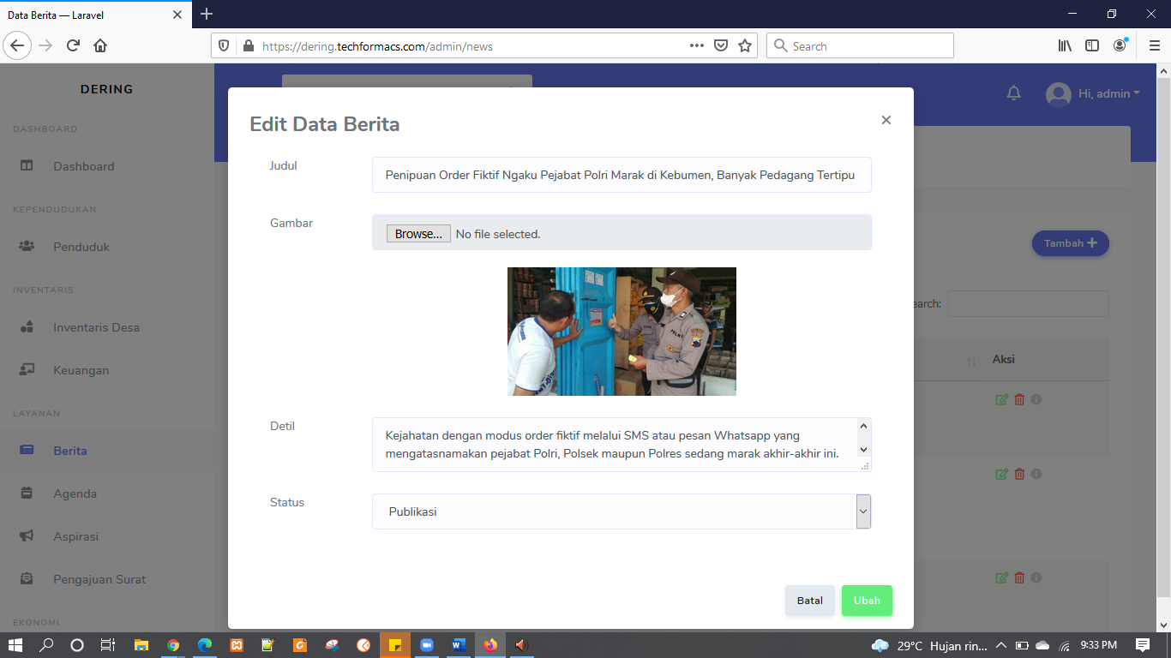

Gambar 4.38. Halaman Edit Data Berita pada Mozilla Firefox

* + - * 1. Halaman Detail Berita

Tampilan detail berita pada tiap *browser* berjalan dengan baik seperti yang ditunjukkan pada Gambar 4.39 dan Gambar 4.40.

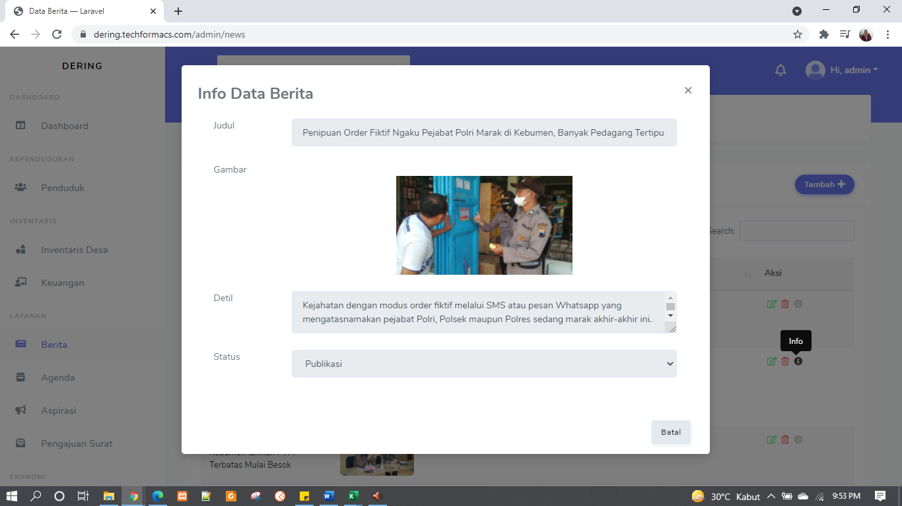

Gambar 4.39. Halaman Detail Berita pada Google Chrome

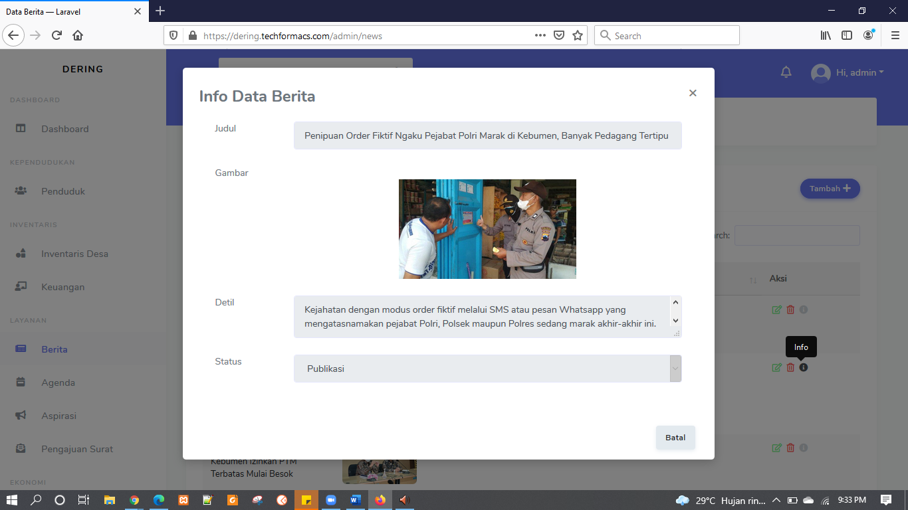

Gambar 4.40. Halaman Detail Berita pada Mozilla Firefox

* + - * 1. Halaman Manajemen Agenda

Tampilan manajemen agenda pada tiap *browser* berjalan dengan baik seperti yang ditunjukkan pada Gambar 4.41 dan Gambar 4.42.

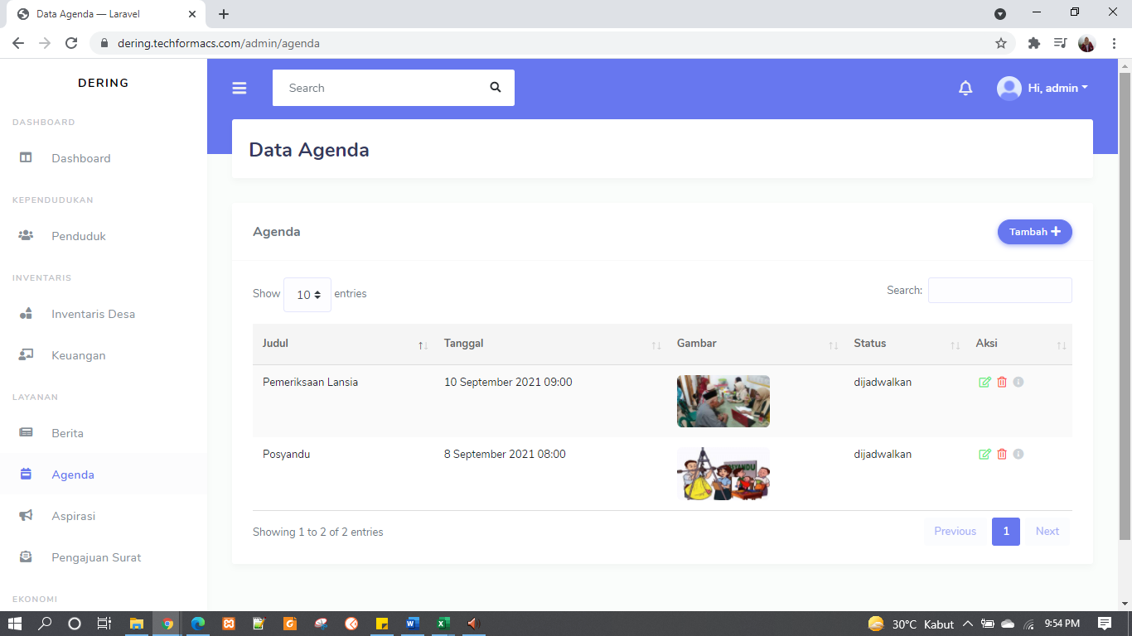

Gambar 4.41. Halaman Manajemen Agenda pada Google Chrome

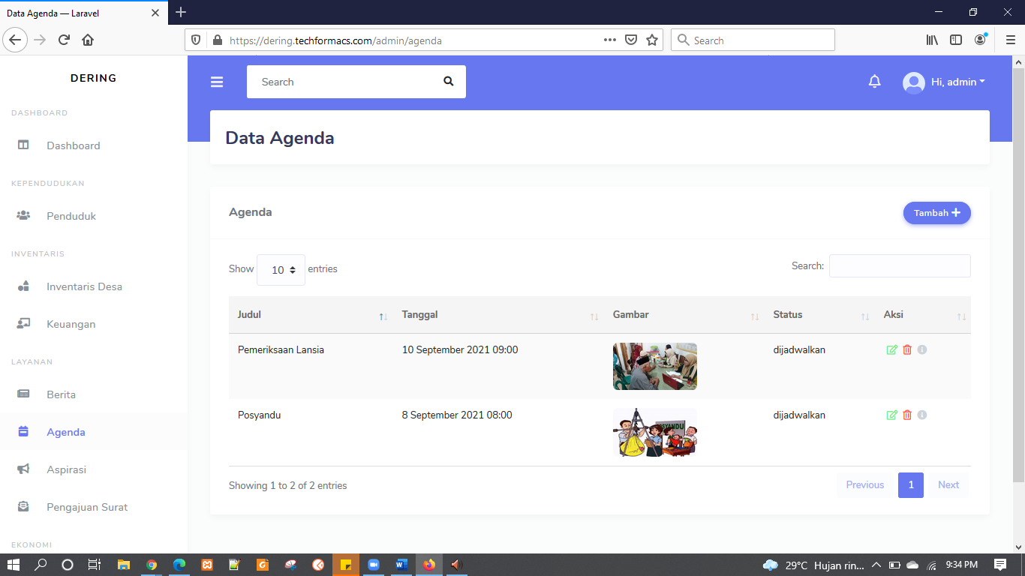

Gambar 4.42. Halaman Manajemen Agenda pada Mozilla Firefox

* + - * 1. Halaman Tambah Data Agenda

Tampilan tambah data agenda pada tiap *browser* berjalan dengan baik seperti yang ditunjukkan pada Gambar 4.43 dan Gambar 4.44.

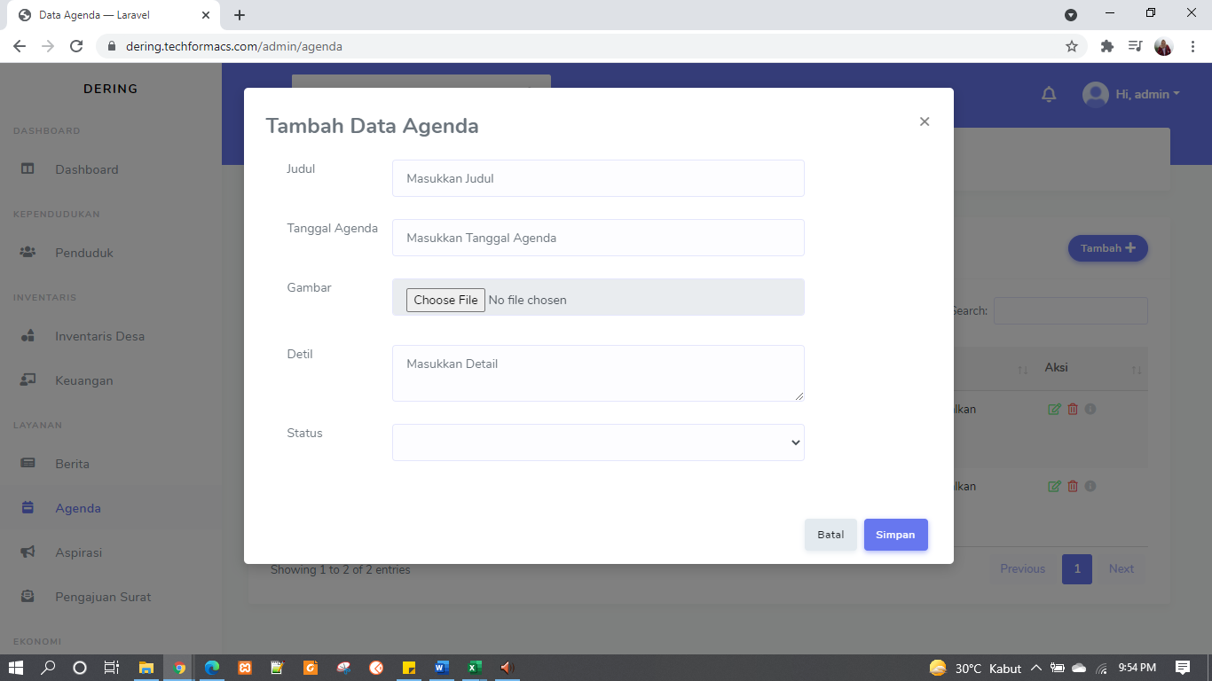

Gambar 4.43. Halaman Tambah Data Agenda pada Google Chrome

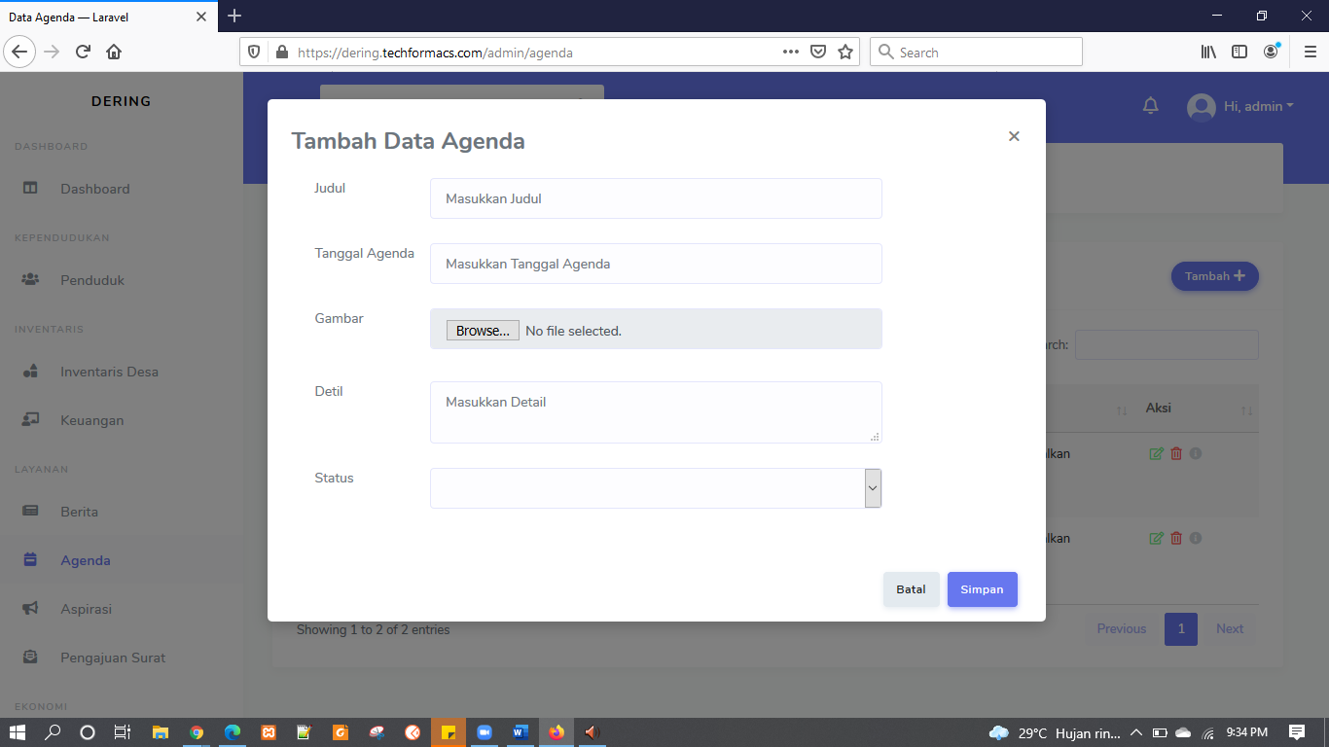

Gambar 4.44. Halaman Tambah Data Agenda pada Mozilla Firefox

* + - * 1. Halaman Edit Data Agenda

Tampilan edit data agenda pada tiap *browser* berjalan dengan baik seperti yang ditunjukkan pada Gambar 4.45 dan Gambar 4.46.

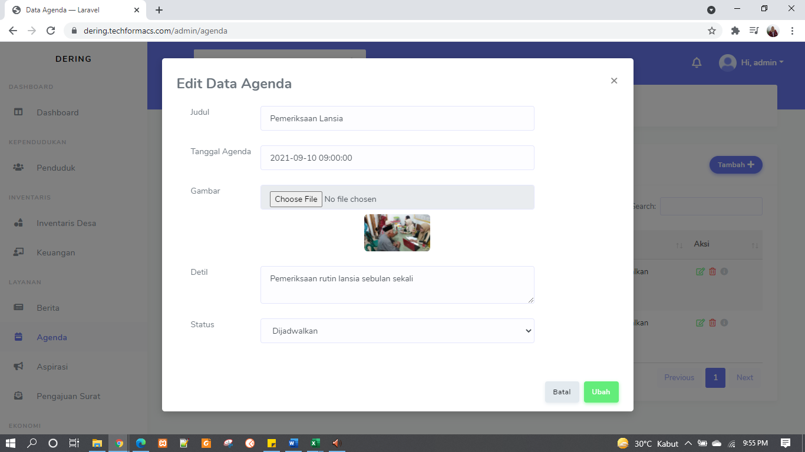

Gambar 4.45. Halaman Edit Data Agenda pada Google Chrome

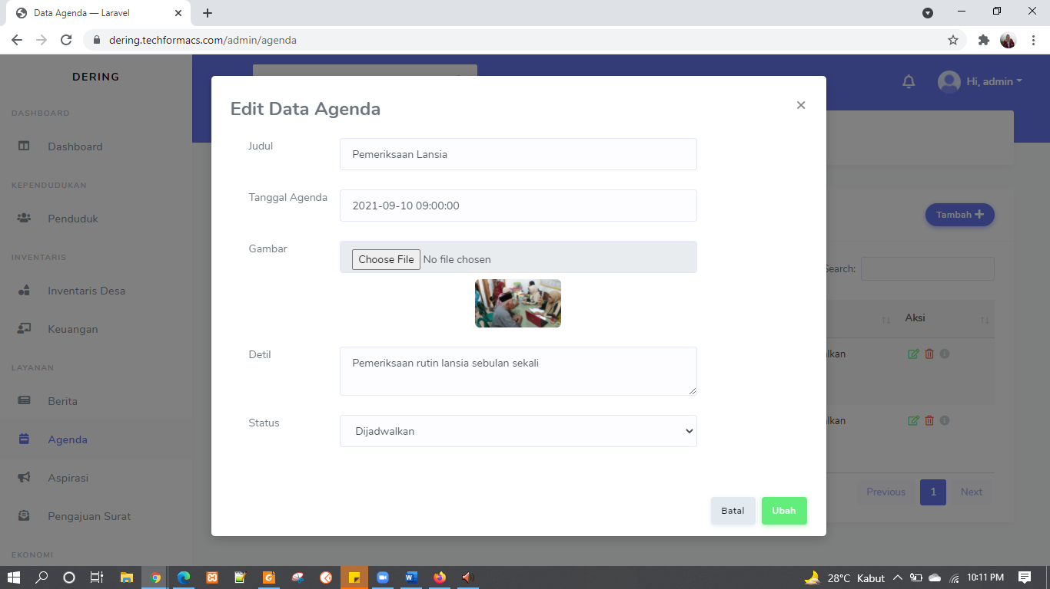

Gambar 4.46. Halaman Tambah Data Agenda pada Mozilla Firefox

* + - * 1. Halaman Detail Agenda

Tampilan detail agenda pada tiap *browser* berjalan dengan baik seperti yang ditunjukkan pada Gambar 4.47 dan Gambar 4.48.

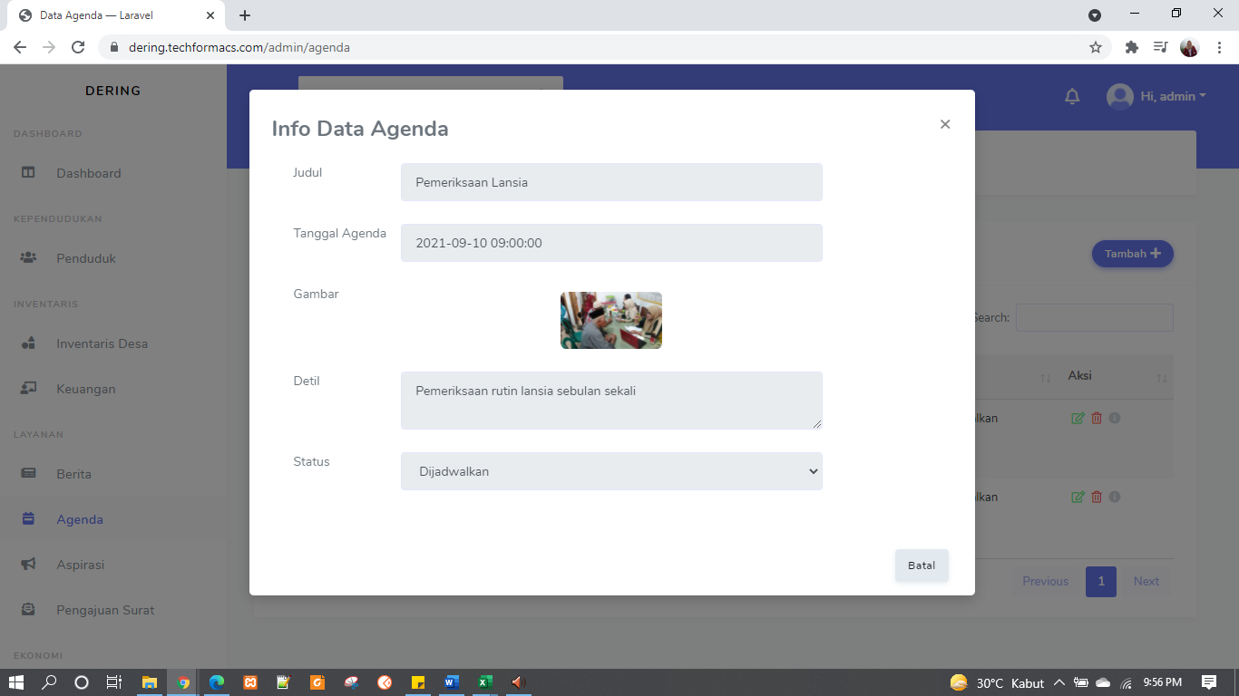

Gambar 4.47. Halaman Detail Agenda pada Google Chrome

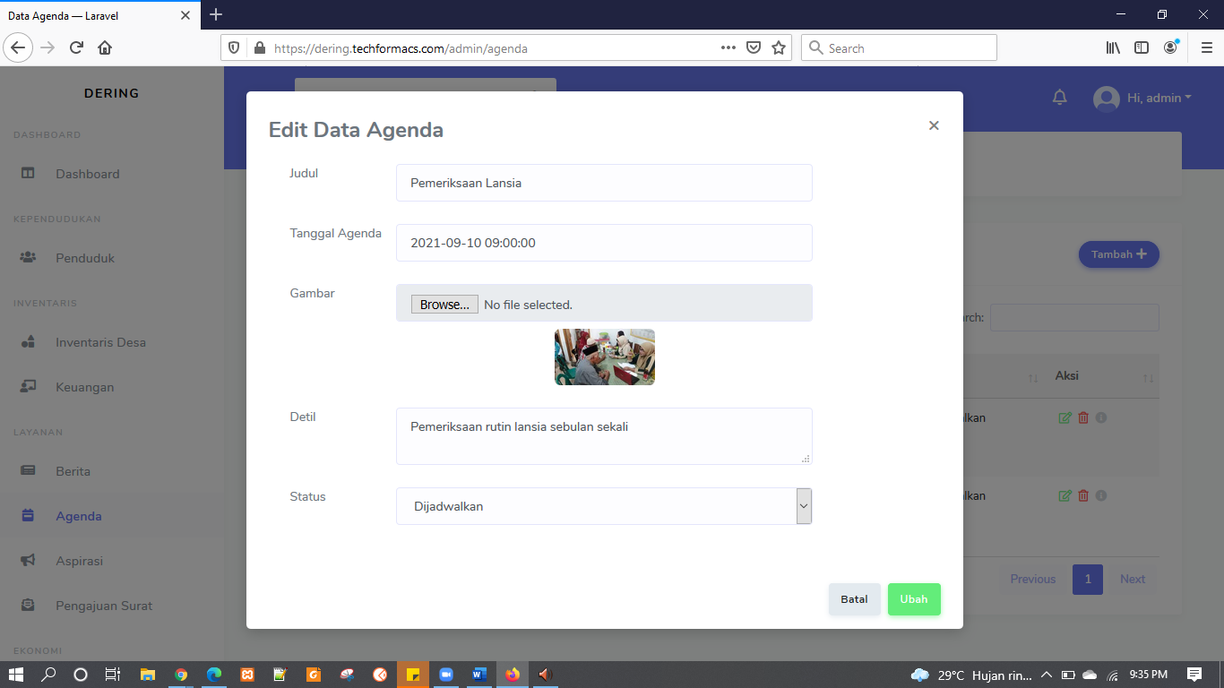

Gambar 4.48. Halaman Detail Agenda pada Mozilla Firefox

* + - * 1. Halaman Manajemen Aspirasi

Tampilan manajemen aspirasi pada tiap *browser* berjalan dengan baik seperti yang ditunjukkan pada Gambar 4.49 dan Gambar 4.50.

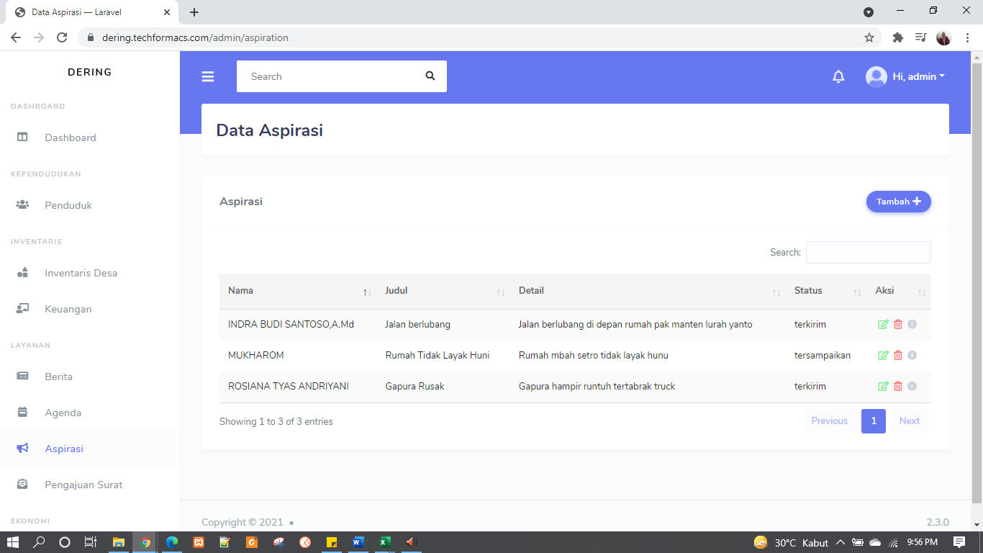

Gambar 4.49. Halaman Manajemen Aspirasi pada Google Chrome

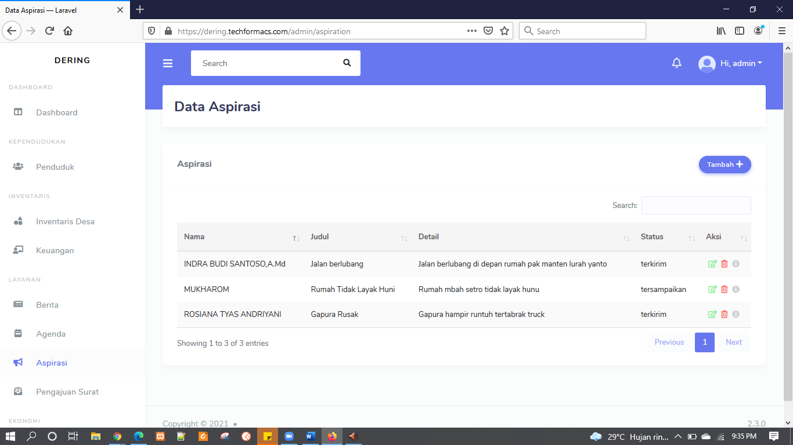

Gambar 4.50. Halaman Manajemen Aspirasi pada Mozilla Firefox

* + - * 1. Halaman Manajemen Pengajuan Surat

Tampilan manajemen pengajuan surat pada tiap *browser* berjalan dengan baik seperti yang ditunjukkan pada Gambar 4.51 dan Gambar 4.52.

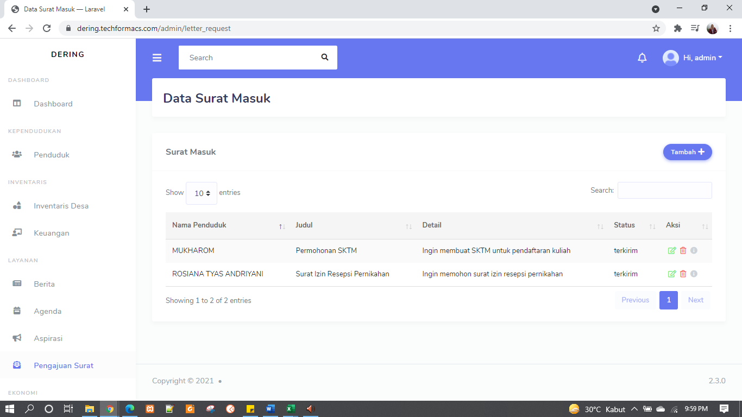

Gambar 4.51. Halaman Manajemen Surat pada Google Chrome

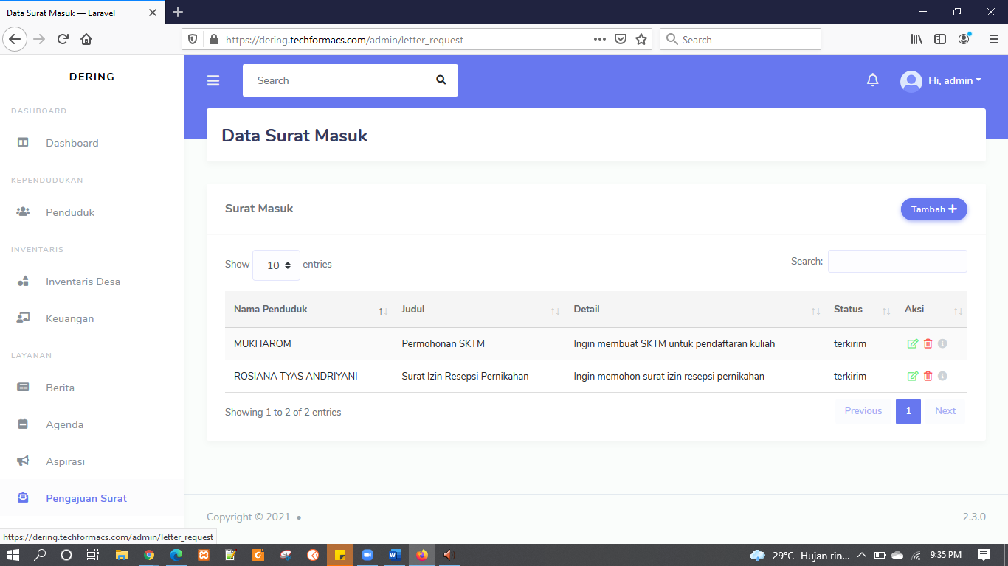

Gambar 4.52. Halaman Manajemen Surat pada Mozilla Firefox

* + - * 1. Halaman Detail Surat

Tampilan detail surat pada tiap *browser* berjalan dengan baik seperti yang ditunjukkan pada Gambar 4.53 dan Gambar 4.54.

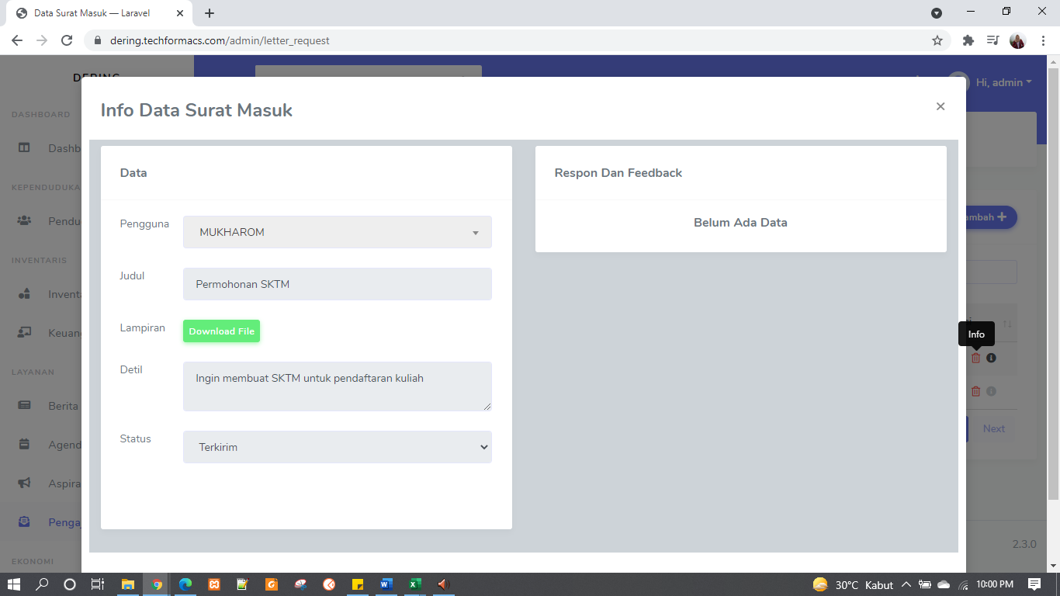

Gambar 4.53. Halaman Detail Surat pada Google Chrome

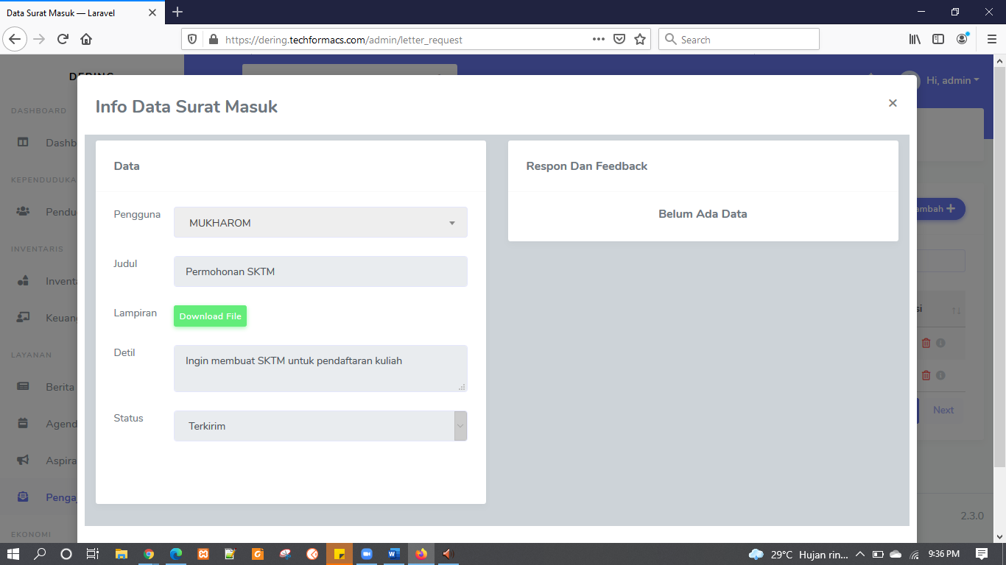

Gambar 4.54. Halaman Detail Surat pada Mozilla Firefox

* + - * 1. Halaman Manajemen UMKM

Tampilan manajemen UMKM pada tiap *browser* berjalan dengan baik seperti yang ditunjukkan pada Gambar 4.55 dan Gambar 4.56.

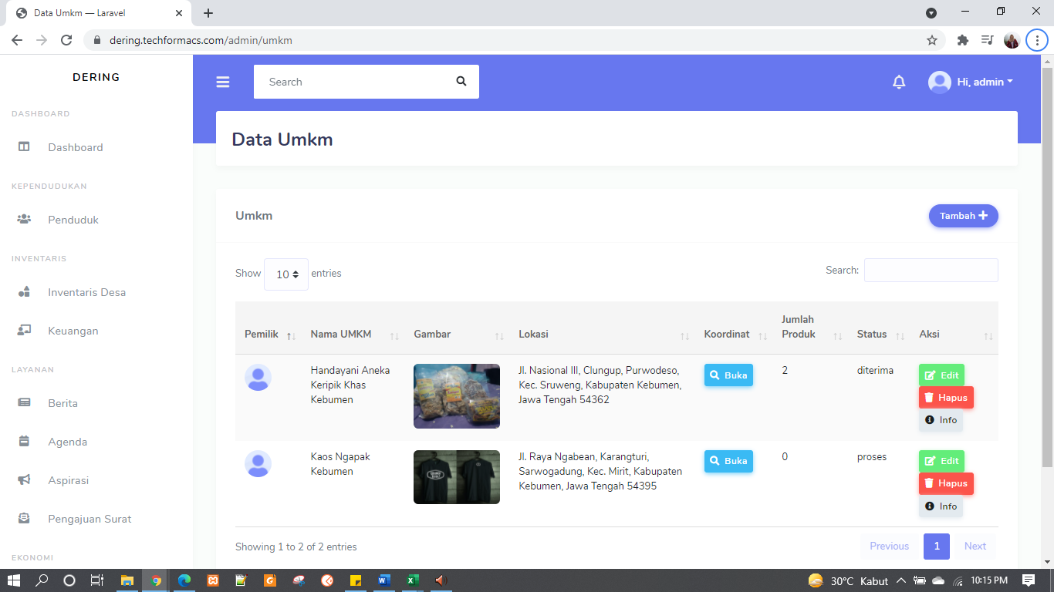

Gambar 4.55. Halaman Manajemen UMKM pada Google Chrome

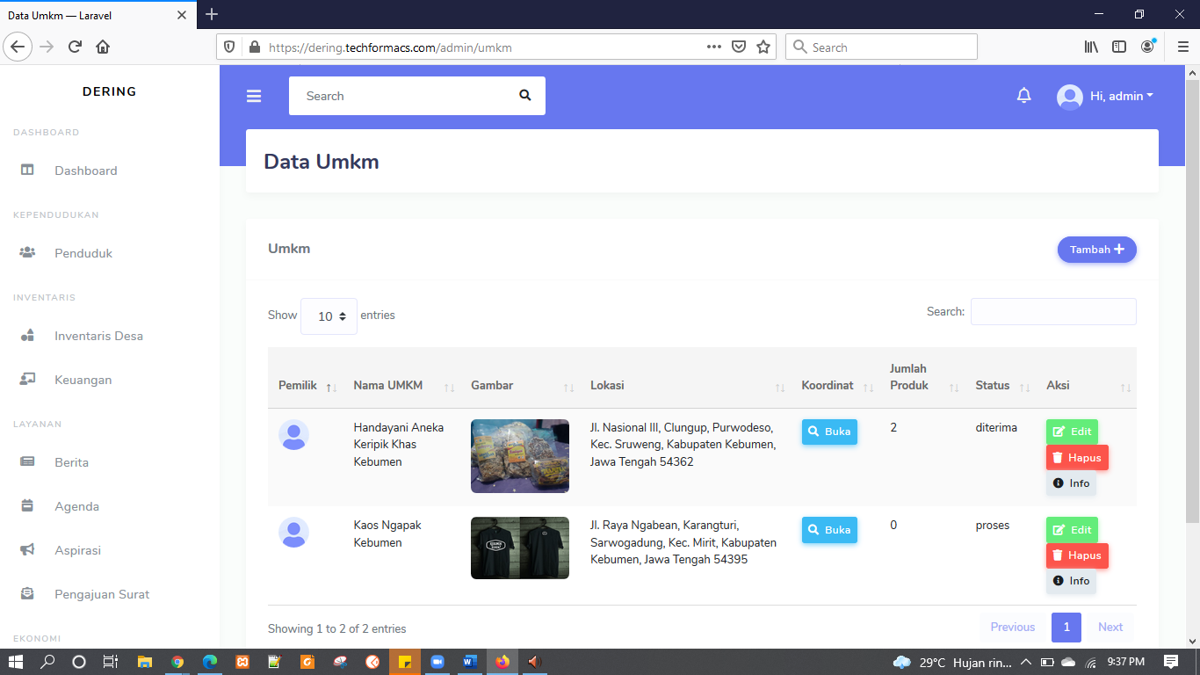

Gambar 4.56. Halaman Manajemen UMKM pada Mozilla Firefox

* + - * 1. Halaman Manajemen Produk UMKM

Tampilan manajemen produk UMKM pada tiap *browser* berjalan dengan baik seperti yang ditunjukkan pada Gambar 4.57 dan Gambar 4.58.

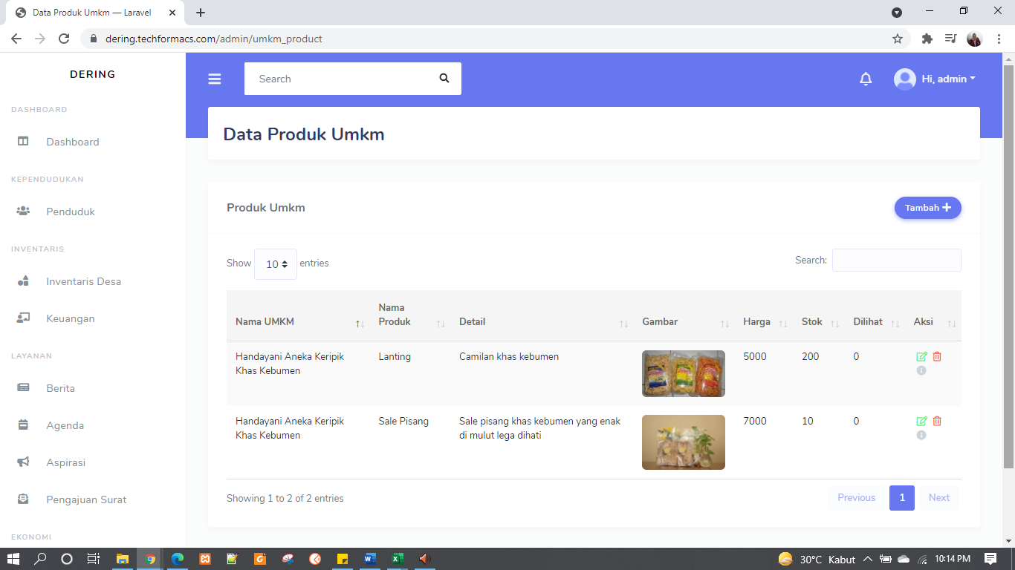

Gambar 4.57. Halaman Manajemen Produk pada Google Chrome

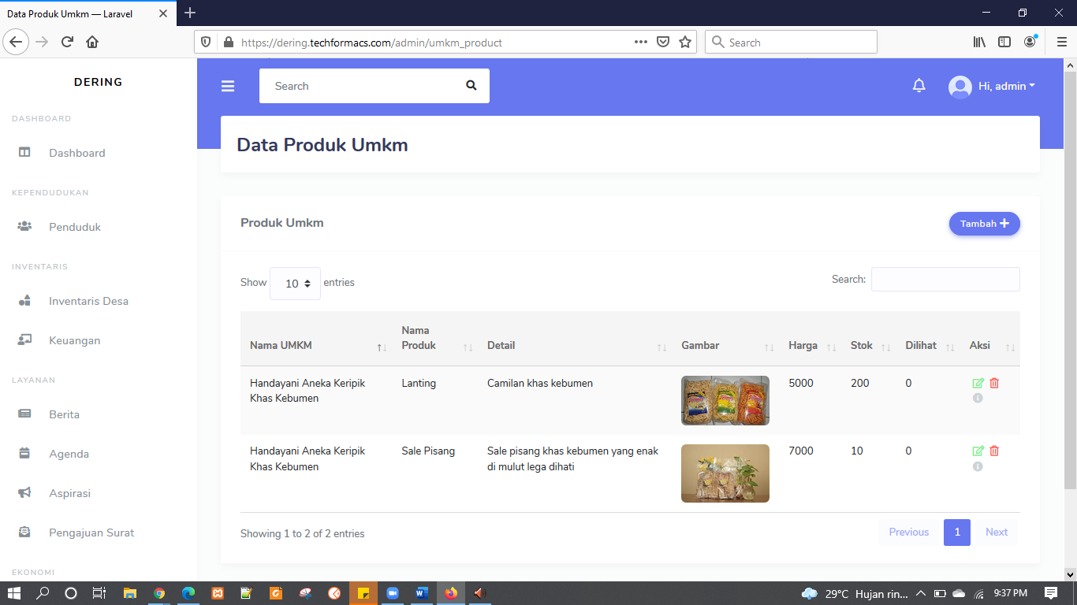

Gambar 4.58. Halaman Manajemen Produk pada Mozilla Firefox

* + - * 1. Halaman Manajemen Keahlian

Tampilan manajamen keahlian pada tiap *browser* berjalan dengan baik seperti yang ditunjukkan pada Gambar 4.59 dan Gambar 4.60.

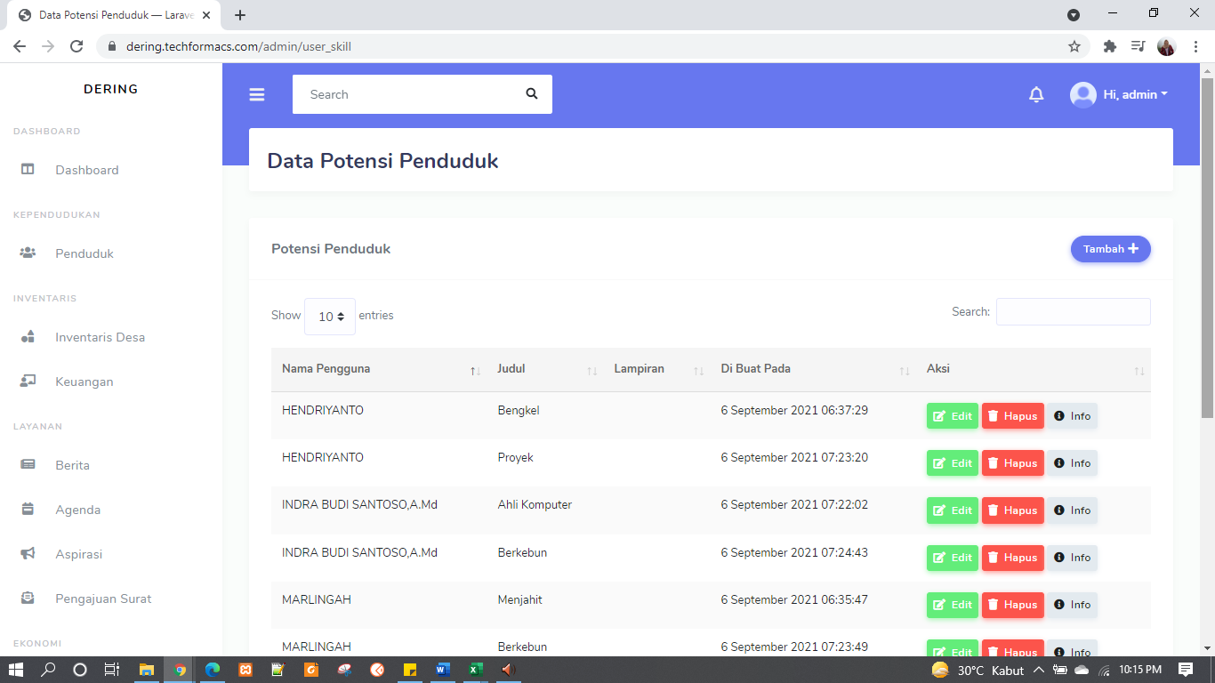

Gambar 4.59. Halaman Manajemen Keahlian pada Google Chrome

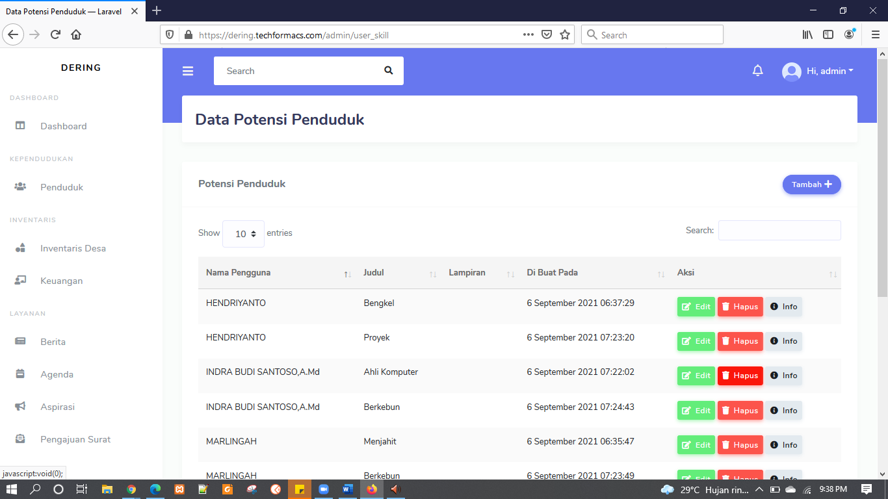

Gambar 4.60. Halaman Manajemen Keahlian pada Mozilla Firefox

* + - * 1. Halaman Manajemen Profil

Tampilan manajemen profil pada tiap *browser* berjalan dengan baik seperti yang ditunjukkan pada Gambar 4.61 dan Gambar 4.62.

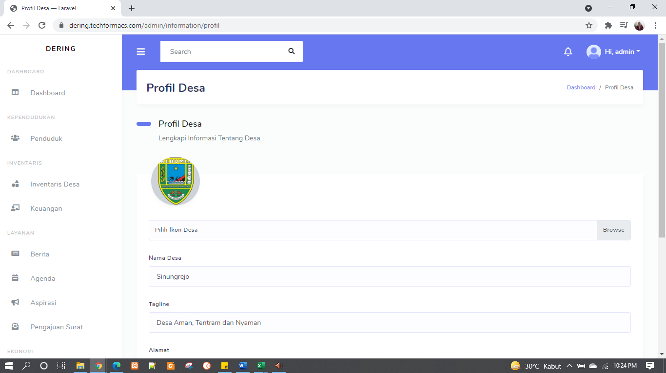

Gambar 4.61. Halaman Manajemen Profil pada Google Chrome



Gambar 4.62. Halaman Manajemen Profil pada Mozilla Firefox

1. **Hasil Rekapitulasi Uji Fungsionalitas Website Administrator**
2. Pengujian *Landing Page*

Tujuan : Masyarakat luas dapat mengakses halaman *landing page.*

Cara Uji : Masyarakat mengunjungi alamat website yang diarahkan pada halaman *landing page.*

1. Pengujian *Login* Administrator

Tujuan : Administrator dapat mengakses semua halaman.

Cara Uji : Administrator memasukan *email* dan *password* pada halaman *login.*

1. Pengujian Dashboard

Tujuan : Administrator dapat mengetahui kalkulasi jumlah data yang masuk.

Cara Uji : Administrator berhasil memasukan *email* dan *password* pada halaman *login.*

1. Pengujian Manajemen Penduduk

Tujuan : Administrator dapat mengolah data penduduk.

Cara Uji : Administrator melakukan *import* data, tambah data, edit data, melihat detail data, cari data dan hapus data penduduk.

1. Pengujian Manajemen Inventaris

Tujuan : Administrator dapat mengolah data inventaris.

Cara Uji : Administrator melakukan tambah data, edit data, melihat detail data, cari data dan hapus data inventaris.

1. Pengujian Manajemen Keuangan

Tujuan : Administrator dapat mengolah data keuangan.

Cara Uji : Administrator melakukan tambah data, edit data, melihat detail data, cari data dan hapus data keuangan.

1. Pengujian Manajemen Berita

Tujuan : Administrator dapat mengolah berita.

Cara Uji : Administrator melakukan tambah berita, edit berita, melihat detail berita, cari berita dan hapus berita berita.

1. Pengujian Manajemen Agenda

Tujuan : Administrator dapat mengolah agenda.

Cara Uji : Administrator melakukan tambah agenda, edit agenda, melihat detail agenda, cari agenda dan hapus berita agenda.

1. Pengujian Manajemen Aspirasi

Tujuan : Administrator dapat mengelola aspirasi

Cara Uji : Administrator mengubah status aspirasi.

1. Pengujian Manajemen Pengajuan Surat

Tujuan : Administrator dapat mengelola surat

Cara Uji : Administrator mengubah status surat dan memberikan *feedback*.

1. Pengujian Manajemen UMKM

Tujuan : Administrator dapat mengelola UMKM

Cara Uji : Administrator melakukan verifikasi terhadap UMKM yang diajukan *user.*

1. Pengujian Manajemen Produk UMKM

Tujuan : Administrator dapat mengelola produk UMKM

Cara Uji : Administrator memantau produk UMKM yang ditambahkan *user.*

1. Pengujian Manajemen Keahlian

Tujuan : Administrator dapat mengelola keahlian masyarakat desa.

Cara Uji : Administrator memantau keahlian yang ditambahkan *user.*

1. Pengujian Manajemen Profil

Tujuan : Administrator dapat melihat dan memperbarui data informasi desa.

Cara Uji : Administrator mengisi data informasi desa pada menu profil.

1. Pengujian Tingkat Kepuasan Pengguna

Pengujian ini dilakukan pada tanggal 01 sampai 09 September 2021 pada pemerintah desa, pelaku UMKM dan penduduk desa. Berikut adalah pertanyaan yang diajukan kepada 10 responden yang berbeda.

1. Seberapa puas kebermanfaatan aplikasi Digitalisasi Pelayanan Administrasi dan Ketahanan Ekonomi Masyarakat Desa dengan Teknik *Crowdsourcing*?
2. Seberapa puas kebermanfaatan fitur aplikasi Digitalisasi Pelayanan Administrasi dan Ketahanan Ekonomi Masyarakat Desa dengan Teknik *Crowdsourcing*?
3. Seberapa puas kemudahan penggunaan aplikasi Digitalisasi Pelayanan Administrasi dan Ketahanan Ekonomi Masyarakat Desa dengan Teknik *Crowdsourcing*?
4. Seberapa puas tampilan aplikasi Digitalisasi Pelayanan Administrasi dan Ketahanan Ekonomi Masyarakat Desa dengan Teknik *Crowdsourcing*?
5. Seberapa puas pengalaman pengguna aplikasi Digitalisasi Pelayanan Administrasi dan Ketahanan Ekonomi Masyarakat Desa dengan Teknik *Crowdsourcing*?
6. Seberapa puas kebermanfaatan aplikasi Digitalisasi Pelayanan Administrasi dan Ketahanan Ekonomi Masyarakat Desa dengan Teknik *Crowdsourcing* dalam menciptakan masyarakat digital?

Berikut adalah hasil penilaian responden mengenai Digitalisasi Pelayanan Administrasi dan Ketahanan Ekonomi Masyarakat Desa dengan Teknik *Crowdsourcing* dari 10 responden yang berbeda, seperti yang ditunjukkan pada Tabel 4.5.

Tabel 4. 5 Hasil Kuisioner Responden

|  |  |  |  |  |  |  |  |  |  |  |
| --- | --- | --- | --- | --- | --- | --- | --- | --- | --- | --- |
| **No.** | **Nama Responden** | **Keterangan** | **Pertanyaan** | | | | | | **Total Nilai** | |
| **1** | **2** | **3** | **4** | **5** | **6** |
| 1. | Sutadi | Perangkat Desa | 4 | 4 | 5 | 4 | 5 | 5 | 27 | |
| 2. | Suripto | Perangkat Desa | 4 | 4 | 4 | 4 | 4 | 4 | 24 | |
| 3. | Nur Muhammad | Pelaku UMKM | 5 | 4 | 4 | 5 | 5 | 5 | 28 | |
| 4. | Nor Rahma | Pelaku UMKM | 4 | 5 | 5 | 4 | 4 | 5 | 27 | |
| 5. | Nur Azizah | Pelaku UMKM | 5 | 4 | 5 | 5 | 5 | 5 | 29 | |
| 6. | Arifah Nur Hidayah | Penduduk Desa | 4 | 5 | 5 | 4 | 5 | 5 | 28 | |
| 7. | Syafiq Fajrun | Penduduk Desa | 4 | 4 | 4 | 4 | 4 | 5 | 25 | |
| 8. | Heri Kurniawan | Penduduk Desa | 5 | 4 | 4 | 4 | 4 | 4 | 26 | |
| 9. | Grevi Finggun | Penduduk Desa | 4 | 5 | 5 | 4 | 4 | 4 | 26 | |
| 10. | Ika Bekti | Penduduk Desa | 5 | 4 | 4 | 4 | 4 | 4 | 25 | |
| **Total** | | | | | | | | | | 265 |

Jumlah nilai maksimal untuk indikator penilaian = 5 x 6 = 30

Jumlah responden yang mengisi kuesioner = 10

Jumlah kepuasan maksimal = 10 x 30 = 300

Skoring Kepuasan = $\frac{Total Kepuasan Responden}{Total Kepuasan Maksimum Responden} x 100\%$

= $\frac{265}{300} x 100\%$ = 88,3 %

Dari hasil jajak pendapat pada Tabel 4.5 didapatkan hasil bahwa tingkat kepuasan pengguna adalah 88,3%. Dari hasil perhitungan tingkat kepuasan pengguna tersebut berdasarkan Tabel 3.52 didapatkan indikator penilaian sangat memuaskan.

Penelitian dengan judul “Digitalisasi Pelayanan Administrasi dan Ketahanan Ekonomi Masyarakat Desa Dengan Teknik *Crowdsourcing*” memiliki kesamaan fitur dengan semua penelitian yang sudah dilakukan sebelumnya yaitu fitur layanan administrasi dan informasi (Imaniawan dan Wati, 2017), (Rachman dan Noviyanto, 2017), (Muntofiah dan Fitrian, 2017), (Syaharuddin 2017), (Rozi dan Listiawan, 2017), (Usmanto et al. 2018), (Pratiwi dan Muslihudin, 2018), (Samsudin dan Muslihudin, 2018), (Susilowati dan Chandra, 2018), (Setyowati, Anton dan Radiyah, 2019), (Soraya 2019), (Jimi 2019), (Putra, Hidayatullah dan Juniarta, 2019), (Nurmalasari dan Sujadi, 2019), (Kurniawan, Chabibi dan Dewi, 2020), (Ritnawati, Suppa dan Muhallim, 2020), (Alda 2020), (Winanjar dan Susanti, 2021), (Purnawan 2021), (Al Hasri dan Sudarmilah, 2021), penerapan website desa (Imaniawan dan Wati, 2017), (Rachman dan Noviyanto, 2017), (Muntofiah dan Fitrian, 2017), (Syaharuddin 2017), (Rozi dan Listiawan, 2017), (Usmanto et al. 2018), (Pratiwi dan Muslihudin, 2018), (Samsudin dan Muslihudin, 2018), (Susilowati dan Chandra, 2018), (Setyowati, Anton dan Radiyah, 2019), (Soraya 2019), (Jimi 2019), (Putra, Hidayatullah dan Juniarta, 2019), (Kurniawan, Chabibi dan Dewi, 2020), (Winanjar dan Susanti, 2021), (Purnawan 2021), (Al Hasri dan Sudarmilah, 2021), menggunakan *platform* android (Syaharuddin 2017), (Usmanto et al. 2018), (Pratiwi dan Muslihudin, 2018), (Nurmalasari dan Sujadi, 2019), (Ritnawati, Suppa dan Muhallim, 2020), (Alda 2020). Sistem ini telah menggabungkan beberapa fitur tersebut dan menambahkan inovasi fitur menampilkan produk UMKM desa yang dihubungkan aplikasi *marketplace* dengan memanfaatkan teknik *crowdsourcing.* Selain itu, fitur pengaduan dan aspirasi kepada pemerintah desa akan ditambahkan dalam aplikasi yang akan dibuat. Beberapa kelebihan lainnya yang dimiliki aplikasi digitalisasi desa ini yaitu menyediakan fitur untuk manajemen kependudukan, mengolah dana desa, surat menyurat dan berita desa.

BAB V KESIMPULAN

Dari hasil pembuatan Tugas Akhir Digitalisasi Pelayanan Administrasi dan Ketahanan Ekonomi Masyarakat Desa dengan Teknik *Crowdsourcing*, didapatkan  
kesimpulan sebagai berikut:

Aplikasi berhasil digunakan sebagai pengelolaan data pemerintah desa untuk melayani proses administrasi masyarakat desa secara *online*.

Aplikasi berhasil digunakan sebagai media penyampaian secara *online* terhadap permasalahan/ide masyarakat.

Aplikasi berhasil digunakan untuk mempromosikan dan menjual produk UMKM secara *online.*

Berdasarkan hasil kuesioner tingkat kepuasan pengguna, diperoleh presentase 88,3%. Hasil tersebut menyatakan bahwa pengguna sangat puas dengan digitalisasi pelayanan administrasi dan ketahanan ekonomi masyarakat desa dengan teknik *crowdsourcing*, yang berarti bahwa sistem ini telah dibuat sesuai dengan kebutuhan dan harapan pengguna.

DAFTAR PUSTAKA

Alda, Muhamad. 2020. “Sistem Informasi Pengolahan Data Kependudukan Pada Kantor Desa Sampean Berbasis Android.” *Jurnal Media Informatika Budidarma* 4(1):1. doi: 10.30865/mib.v4i1.1716.

Al Hasri, Vicky Muhammad, and Endah Sudarmilah. 2021. “Sistem Informasi Pelayanan Administrasi Kependudukan Berbasis Website Kelurahan Banaran.” 20(2):249–60. doi: 10.30812/matrik.v20i2.1056.

Imaniawan, Fabriyan Fandi Dwi, and Fanny Fatma Wati. 2017. “Sistem Informasi Administrasi Kependudukan Berbasis Web Pada Desa Bogangin Sumpiuh.” *Indonesian Journal on Networking and Security* 7(3):1–9.

Jimi, Asmara. 2019. “Rancang Bangun Sistem Informasi Desa Berbasis Website (Studi Kasus Desa Netpala).” *Jurnal Pendidikan Teknologi Informasi (JUKANTI)* 2(1):1–7. doi: 10.37792/jukanti.v2i1.17.

Kurniawan, Agung, Muhammad Chabibi, and Renny Sari Dewi. 2020. “Pengembangan Sistem Informasi Pelayanan Desa Berbasis Web Dengan Metode Prototyping Pada Desa Leran.” *JURIKOM (Jurnal Riset Komputer)* 7(1):114. doi: 10.30865/jurikom.v7i1.1863.

Muntofiah, Titin, and Yuri Fitrian. 2017. *E-Government Pada Pekon Srimulyo Kalirejo Kabupaten Lampung Tengah*.

Nurmalasari, Yuli, and Harun Sujadi. 2019. “Rancang Bangun Sistem Administrasi Desa Berbasis Android Di Kantor Kepala Desa Keramat Jaya Kabupaten Majalengka.” 130–37.

Paryanta, Sutariyani, and Desi Susilowati. 2017. “Sistem Informasi Administrasi Kependudukan Berbasis Web Desa Sawahan.” *IJSE - Indonesian Journal on Software Engineering* 3(2):77–81.

Pratiwi, Eka, and Muhamad Muslihudin. 2018. “Implementasi E-Goverment Sebagai Upaya Peningkatan Potensi Desa Di Desa Bumirejo Menggunakan Web Mobile.” *Technology Acceptance Model* 9(1):22–29.

Purnawan, I. Putu Abdi Purnawan. 2021. “Rancang Bangun Sistem Informasi Manajemen Kependudukan Desa Adat Terintegrasi Berbasis Web.” (April). doi: 10.13140/RG.2.2.28344.06405.

Putra, Indra Jaya, Muhammad Hidayatullah, and Aswin Tri Juniarta. 2019. “Aplikasi Pelayanan Administrasi Desa Karang Dima Berbasis Web.” 1(1):29–38.

Rachman, Eviana Septiana, and Beni Noviyanto. 2017. “Pemanfaatan E-Government Pada Desa Wonokarto Untuk Meningkatkan Akurasi Dan Informasi Potensi Desa.” *Technology Acceptance Model* 8(1):45–50.

Rahmawati, Annisa Dwi, and Azizah Fatmawati. 2020. “Sistem Administrasi Desa Mendiro Kecamatan Ngrambe Kabupaten Ngawi Berbasis Web.” *Emitor: Jurnal Teknik Elektro* 20(02):149–55. doi: 10.23917/emitor.v20i02.9893.

Ritnawati, Ritnawati, Rinto Suppa, and Muhlis Muhallim. 2020. “Sistem Informasi Pelayanan Masyarakat Berbasis Android Pada Kantor Desa Kaliba Mamase.” *SPEKTA (Jurnal Pengabdian Kepada Masyarakat : Teknologi Dan Aplikasi)* 1(2):95. doi: 10.12928/spekta.v1i2.2860.

Rohaeti, Eti, and Dadan Zaliluddin. 2018. “Perancangan Sistem Informasi Manajemen Administrasi Desa Berbasis Web.” *Seminar Nasional Rekayasa Teknologi Informasi* 2(November):1–7.

Rozi, Fahrur, and Tomi Listiawan. 2017. “Pengembangan Website Dan Sistem Informasi Desa Di Kabupaten Tulungagung.” *JIPI (Jurnal Ilmiah Penelitian Dan Pembelajaran Informatika)* 2(2):107–12. doi: 10.29100/jipi.v2i2.366.

Russell J.T. Dyer. 2008. *MySQL in a Nutshell*. Second Esi.

Samsudin, Imam, and Muhamad Muslihudin. 2018. “Implementasi Web Government Dalam Meningkatkan Potensi Produk Unggulan Desa Berbasis Android.” *Jtksi* 1(2):10–16.

Setyowati, Dheska Ranita, Anton Anton, and Ummu Radiyah. 2019.“Implementasi Pelayanan Administrasi Kependudukan Desa Kalimanah Wetan Purbalingga Berbasis Online.”

Sihombing, Volvo. 2018. “Aplikasi Simade (Sistem Informasi Manajemen Desa) Dalam Meningkatkan Pelayanan Administrasi Di Kepenghuluan Bakti Makmur Kecamatan Bagan Sinembah Kab. Rokan Hilir Riau.” *Sistemasi* 7(3):292. doi: 10.32520/stmsi.v7i3.384.

Sommerville, Ian. 2011. *Software Engineering (9th Edition)*. 9th ed. USA: Pearson Education.

Soraya, Tania. 2019. “Inovasi Pelayanan Administrasi Kependudukan Secara Online Di Kabupaten Pati.” *Astuti, Puji* 1–10.

Susilowati, Meme, and Dicky Chandra. 2018. “Sistem Informasi Administrasi Desa Di Kantor Desa Sumbersekar.” *KURAWAL : Jurnal Teknologi, Informasi, Dan Industri* I(1):40–44.

Syaharuddin. 2017. “Aplikasi Sistem Informasi Desa Sebagai Teknologi Tepat Guna Untuk Pendataan Penduduk Dan Potensi Desa.” *Jurnal Masyarakat Mandiri* 1(1):4–11.

Syukron, Akhmad. 2019. “Perancangan Sistem Informasi Administrasi Kependudukan Desa Berbasis Website Pada Desa Winong.” *Bianglala Informatika* 7(1):16–21. doi: 10.31294/bi.v7i1.5790.

Telaumbanua, Dalinama. 2020. “Urgensi Pembentukan Aturan Terkait Pencegahan Covid-19 Di Indonesia.” *QALAMUNA: Jurnal Pendidikan, Sosial, Dan Agama* 12(01):59–70. doi: 10.37680/qalamuna.v12i01.290.

Usmanto, Budi, Riswandha Immawan, Fauzi, Keni Puspita Sari, and M. Isam Mahdi. 2018. “Implementasi Web Mobile Sebagai Media Informasi Pemberdayaan Masyarakat Di Desa Pirngadi.” *Jurnal Keteknikan Dan Sains* 1(1):32–40.

Winanjar, Jajang, and Deffy Susanti. 2021. “Rancangan Bangunan Sistem Informasi Administrasi Desa Berbasis Web Menggunakan PHP Dan MySQL.” *Prosiding Seminar Nasional Aplikasi Sains & Teknologi (SNAST)* 97–105.

LAMPIRAN

Lampiran 1 Dokumentasi

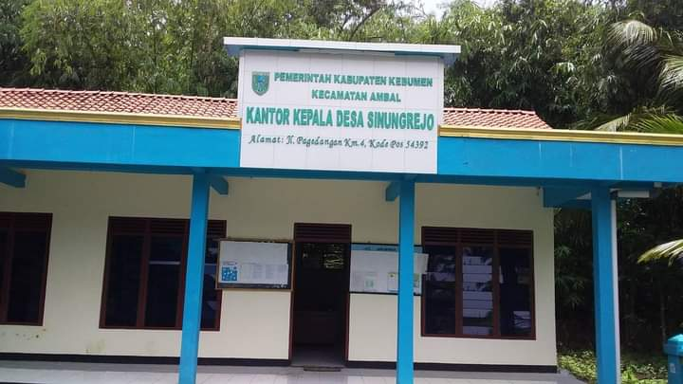

Desa Penelitian

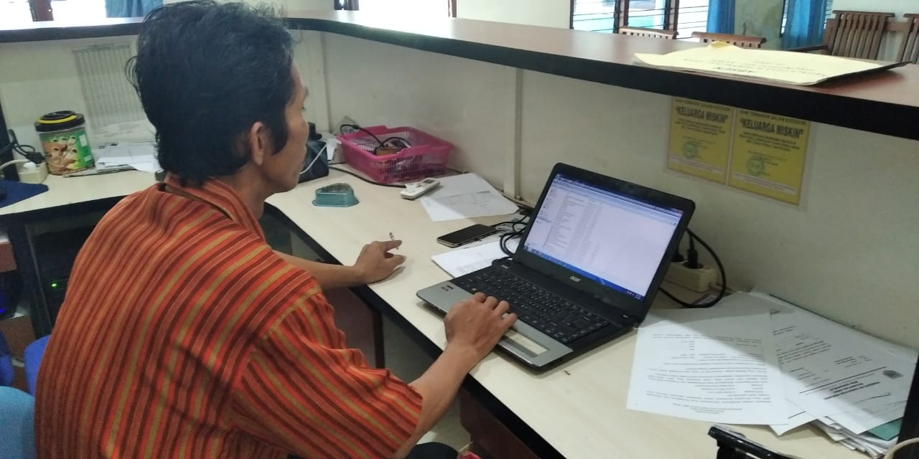

Uji Coba Sistem

Lampiran 2 Lembar Kontrol Bimbingan Tugas Akhir

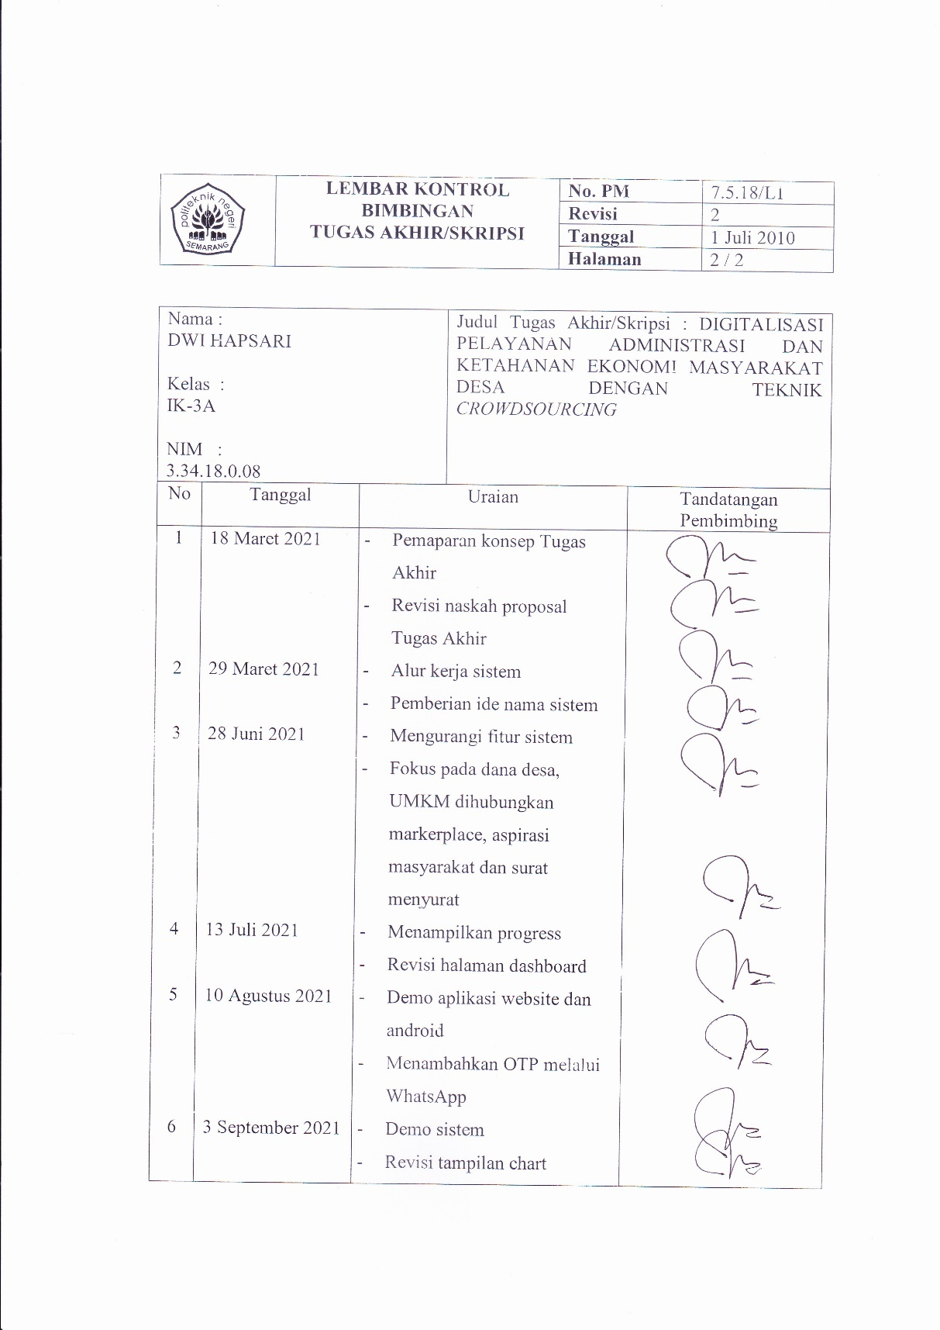

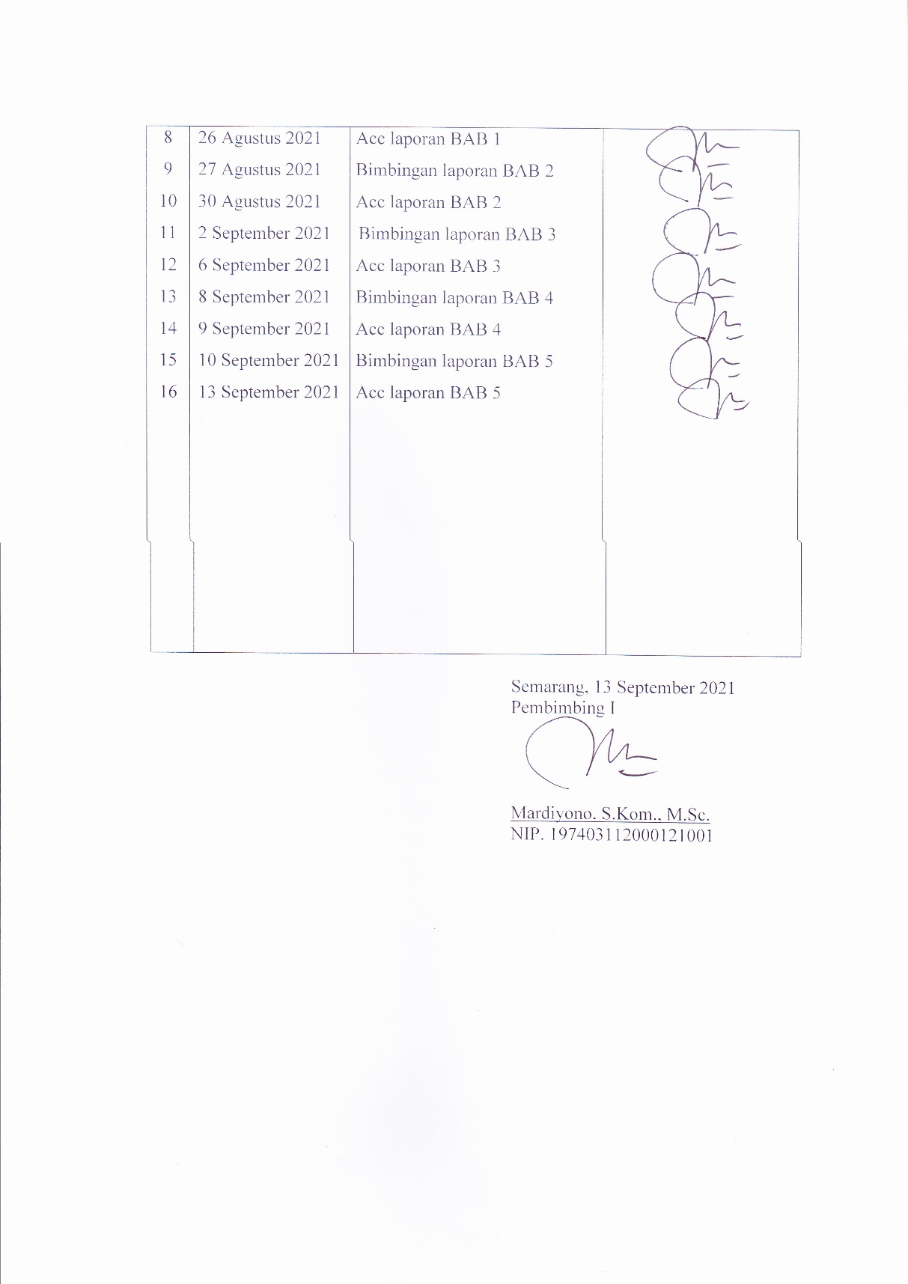

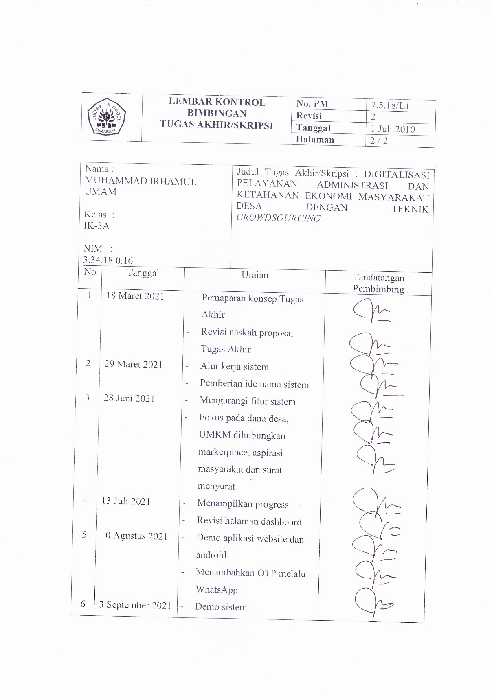



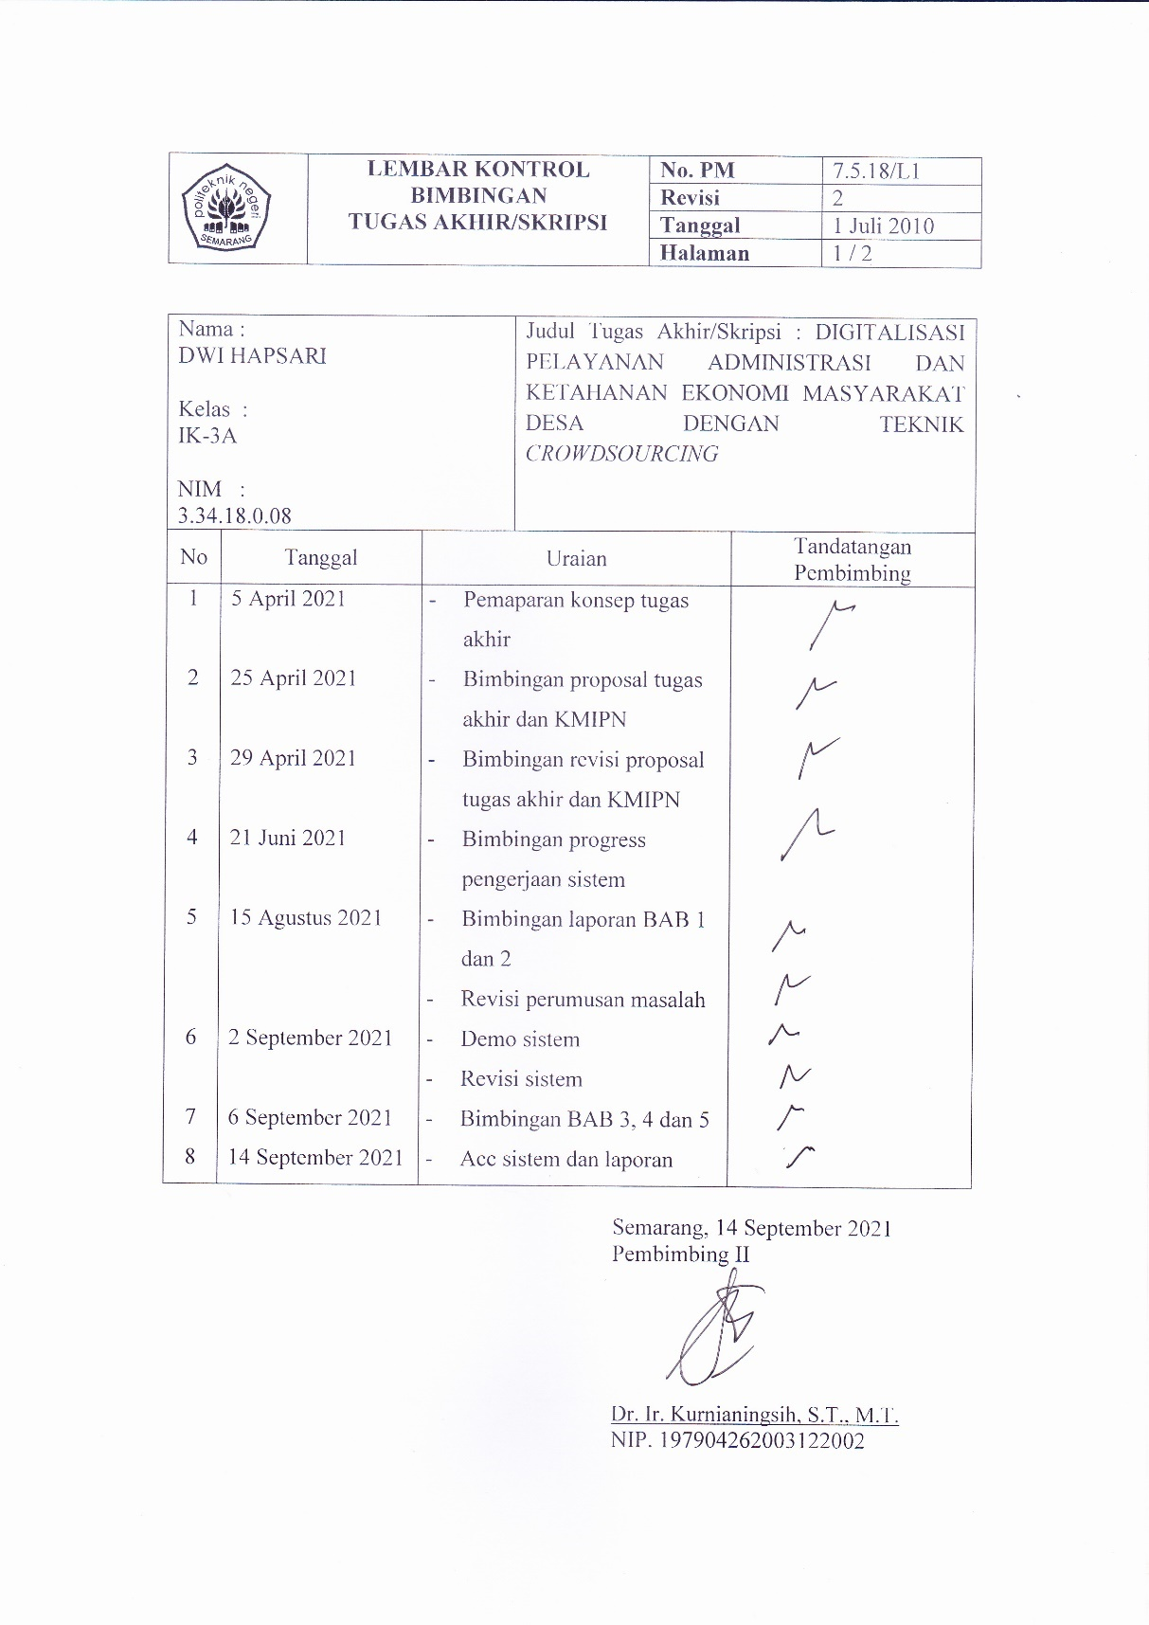

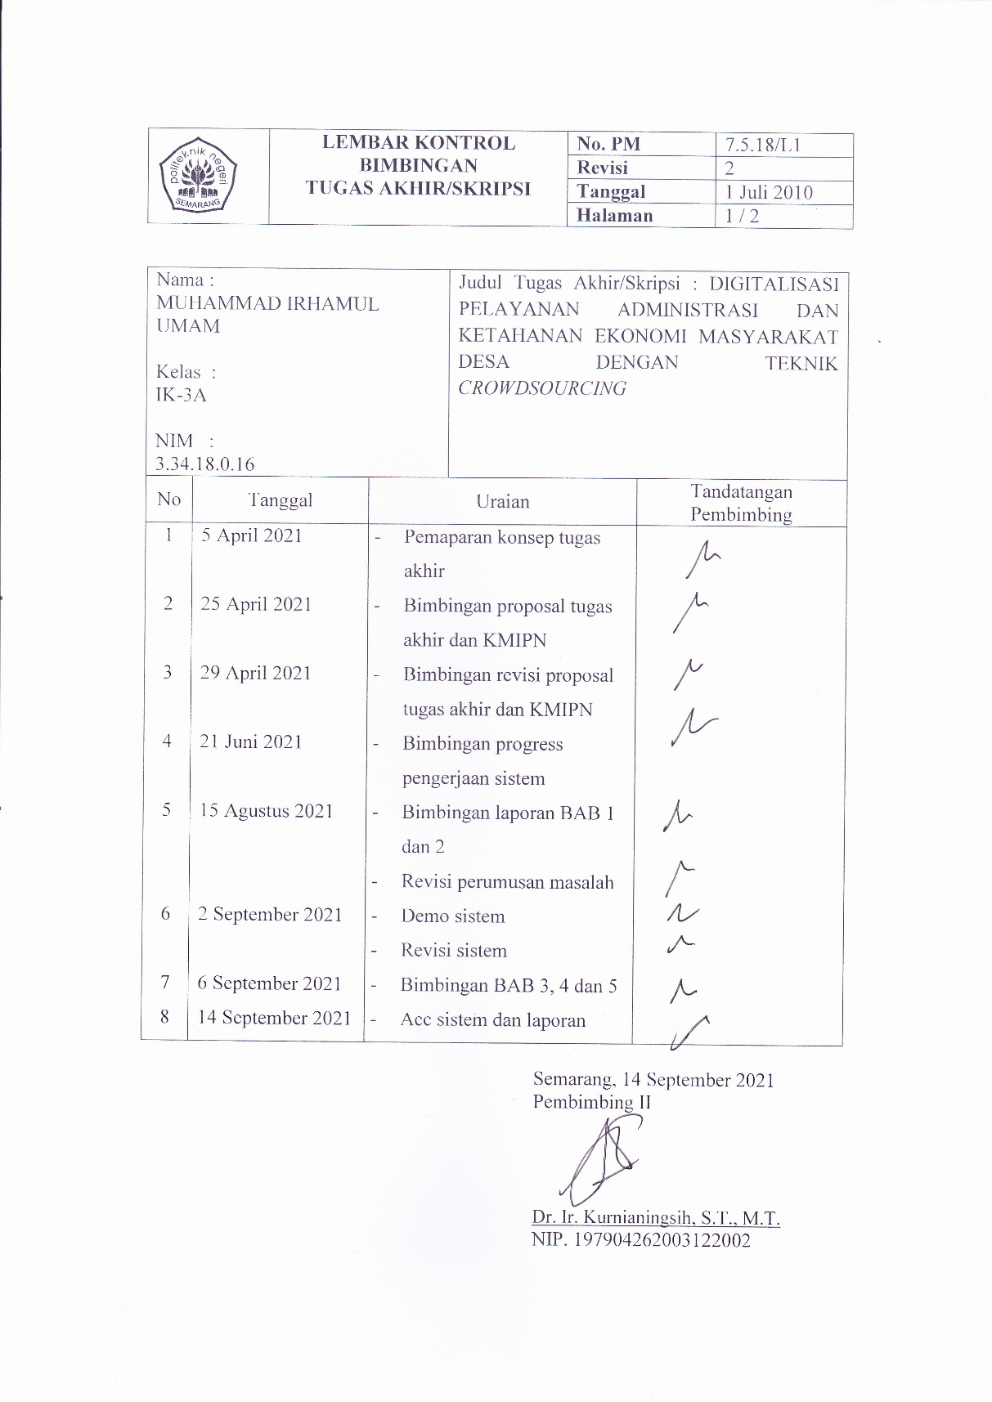

Lampiran 3 Form Revisi Tugas Akhir

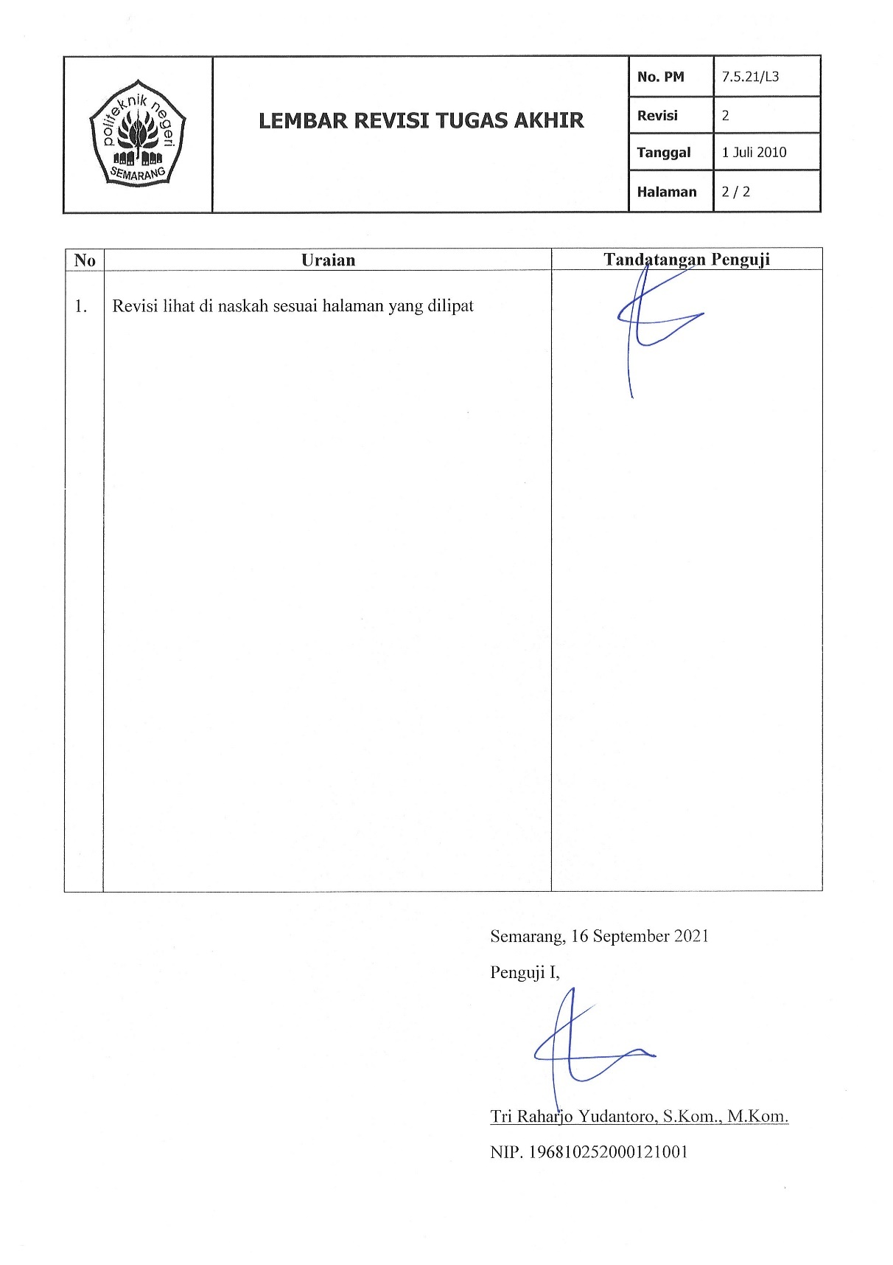

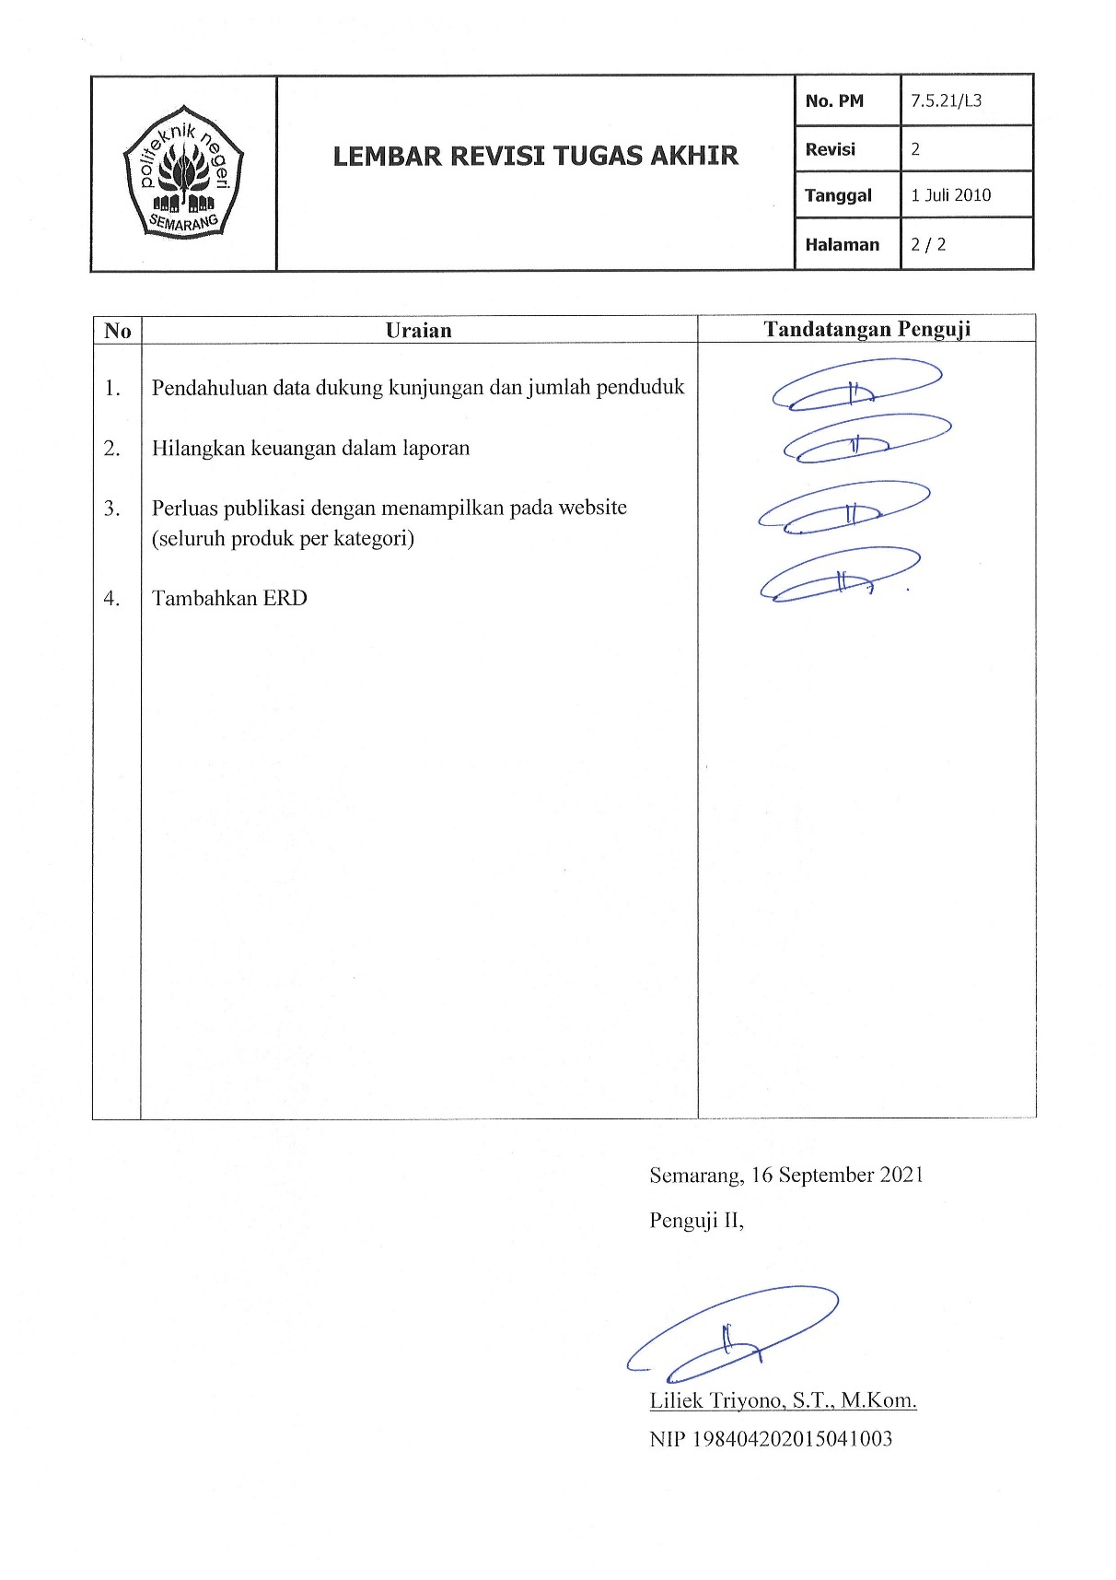

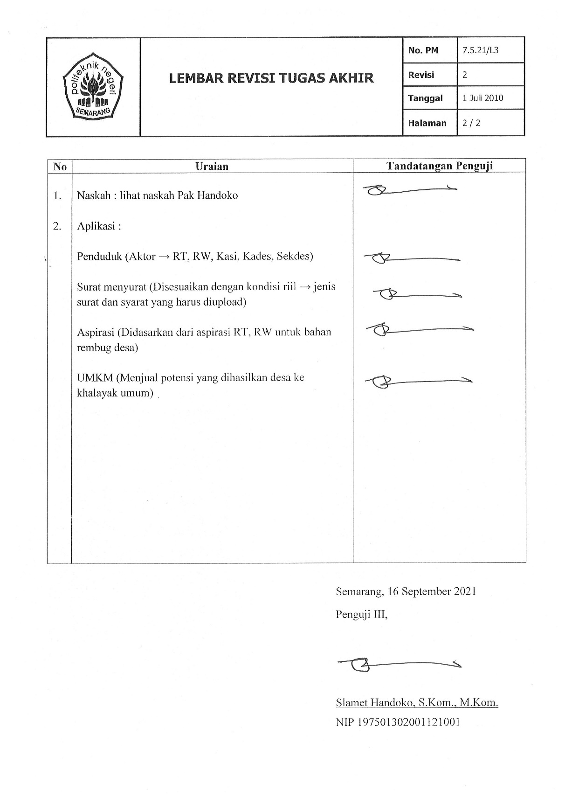

Lampiran 4 Surat Keterangan Selesai Revisi Tugas Akhir

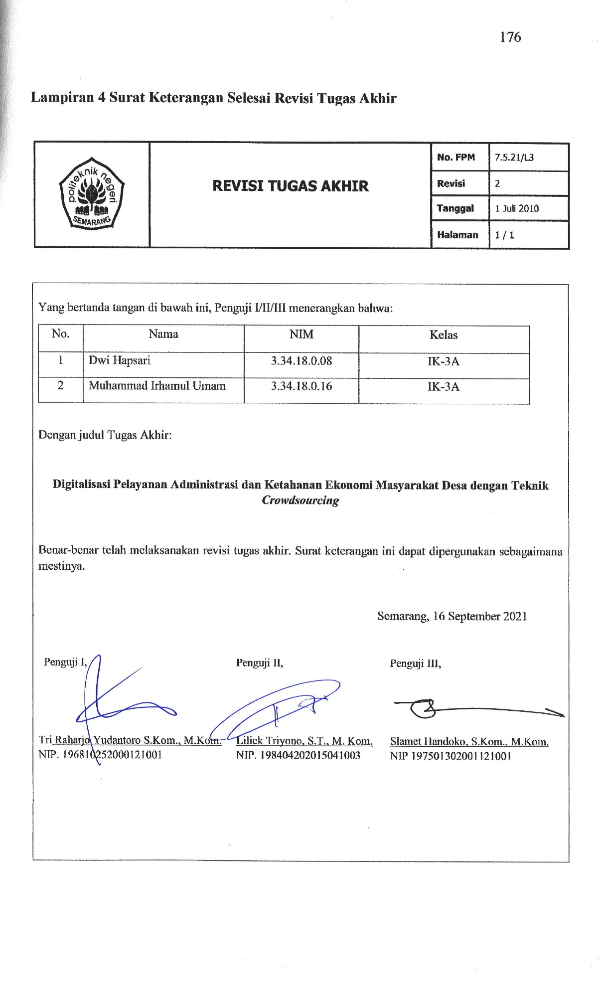

Lampiran 5 Kode *Main File*

|  |
| --- |
| Future<void> _firebaseMessagingBackgroundHandler(RemoteMessage message) async {  await Firebase.initializeApp();  final sharedPreferences = await SharedPreferences.getInstance();  await sharedPreferences.setString('notification', message.data['content']);  print("Handling a background message: ${message.messageId}");  print(message.data['content']);  }  AndroidNotificationChannel? channel;  FlutterLocalNotificationsPlugin? flutterLocalNotificationsPlugin;  void main() async {  WidgetsFlutterBinding.ensureInitialized();  await Firebase.initializeApp();  di.init();  await di.sl.allReady();  fcmInit();  FirebaseMessaging.onBackgroundMessage(_firebaseMessagingBackgroundHandler);  channel = const AndroidNotificationChannel(  'high_importance_channel', // id  'High Importance Notifications', // title  'This channel is used for important notifications.', // description  importance: Importance.high,  );  flutterLocalNotificationsPlugin = FlutterLocalNotificationsPlugin();  await flutterLocalNotificationsPlugin!  .resolvePlatformSpecificImplementation<  AndroidFlutterLocalNotificationsPlugin>()  ?.createNotificationChannel(channel!);  FirebaseMessaging.onMessage.listen((RemoteMessage message) async{  RemoteNotification? notification = message.notification;  AndroidNotification? android = message.notification?.android;  if (notification != null && android != null) {  flutterLocalNotificationsPlugin!.show(  notification.hashCode,  notification.title,  notification.body,  NotificationDetails(  android: AndroidNotificationDetails(  channel!.id,  channel!.name,  channel!.description,  icon: '@mipmap/ic_launcher',  styleInformation: BigTextStyleInformation(''),  ),  ));  }  });  runApp(MyApp());  }  BuildContext? testContext;  class MyApp extends StatelessWidget {  @override  Widget build(BuildContext context) {  final textTheme = Theme.of(context).textTheme;  return MultiBlocProvider(  providers: [  BlocProvider<AuthBloc>(  create: (BuildContext context) => di.sl<AuthBloc>()),  BlocProvider<AspirationBloc>(  create: (BuildContext context) => di.sl<AspirationBloc>()),  BlocProvider<LetterRequestBloc>(  create: (BuildContext context) => di.sl<LetterRequestBloc>()),  BlocProvider<UmkmBloc>(  create: (BuildContext context) => di.sl<UmkmBloc>()),  BlocProvider<UmkmProductBloc>(  create: (BuildContext context) => di.sl<UmkmProductBloc>()),  BlocProvider<HomeBloc>(  create: (BuildContext context) => di.sl<HomeBloc>()),  BlocProvider<UserSkillBloc>(  create: (BuildContext context) => di.sl<UserSkillBloc>()),  BlocProvider<InformationBloc>(  create: (BuildContext context) => di.sl<InformationBloc>()),  BlocProvider<NotificationBloc>(  create: (BuildContext context) => di.sl<NotificationBloc>()),  ],  child: MaterialApp(  title: 'Dering Login',  debugShowCheckedModeBanner: false,  theme: ThemeData(  textTheme: GoogleFonts.latoTextTheme(textTheme).copyWith(  bodyText1: GoogleFonts.openSans(textStyle: textTheme.bodyText1),  ),  primaryColor: HexColor('#18A4E0'),  scaffoldBackgroundColor: Colors.white,  visualDensity: VisualDensity.adaptivePlatformDensity),  home: SplashScreen(),  builder: EasyLoading.init(),  onGenerateRoute: RouteGenerator.generateRoute),  );  }  } |

Lampiran 6 Kode Fitur *Splash Screen*

|  |
| --- |
| class SplashScreen extends StatefulWidget {  const SplashScreen({Key? key}) : super(key: key);  @override  _SplashScreenState createState() => _SplashScreenState();  }  class _SplashScreenState extends State<SplashScreen> {  bool _visible = false;  void sharedPrefs() async {  SharedPreferences prefs = await SharedPreferences.getInstance();  await prefs.reload();  }  @override  void initState() {  super.initState();  sharedPrefs();  Future.delayed(Duration(seconds: 5));  setState(() {  _visible = true;  });  }  @override  Widget build(BuildContext context) {  return BlocBuilder<AuthBloc, AuthState>(  builder: (context, state) {  if (state is AuthInitial) {  BlocProvider.of<AuthBloc>(context).add(AuthCheck());  }  if (state is UserUnauthenticated) {  Future.delayed(  Duration(seconds: 2),  () => Navigator.of(context)  .pushNamedAndRemoveUntil('/login-otp', (route) => false));  }  if (state is UserAuthenticated) {  Future.delayed(  Duration(seconds: 2),  () => Navigator.of(context)  .pushNamedAndRemoveUntil('/home', (route) => false));  }  if (state is AuthenticationFail) {  Future.delayed(  Duration(seconds: 2),  () => Navigator.of(context)  .pushNamedAndRemoveUntil('/login-otp', (route) => false));  }  View().init(context);  return Scaffold(  body: Container(  color: Colors.white,  child: Stack(  children: [  Positioned(  top: 0,  left: 0,  child: Container(  width: MediaQuery.of(context).size.width,  height: MediaQuery.of(context).size.height,  child: Column(  mainAxisAlignment: MainAxisAlignment.center,  children: [  DefaultTextStyle(  style: TextStyle(  fontWeight: FontWeight.bold,  fontSize: 25,  color: Colors.grey.shade800),  child: AnimatedTextKit(  isRepeatingAnimation: true,  repeatForever: true,  animatedTexts: [  FadeAnimatedText(  'DESA DARING',  duration: Duration(milliseconds: 2000),  fadeInEnd: 0.5,  fadeOutBegin: 0.6  )  ]),  ),  ],  )),  ),  Positioned(  bottom: 0.0,  child: Container(  width: MediaQuery.of(context).size.width,  margin: EdgeInsets.only(bottom: 40),  alignment: Alignment.center,  child: Text('1.0')),  )  ],  ),  ));  },  );  }  } |

Lampiran 7 Kode Fitur *Login*

|  |
| --- |
| File login_otp.dart  class LoginOtp extends StatefulWidget {  LoginOtp({Key? key}) : super(key: key);  @override  LoginOtpState createState() => LoginOtpState();  }  class LoginOtpState extends State<LoginOtp> {  final nomorHpController = TextEditingController();  bool _validate = false;  @override  void dispose() {  super.dispose();  }  @override  Widget build(BuildContext context) {  View().init(context);  Size size = MediaQuery.of(context).size;  return Scaffold(  backgroundColor: HexColor("#043353"),  body: SafeArea(  child: BlocListener<AuthBloc, AuthState>(  listener: (context, state) {  if (state is AuthLoading) {  EasyLoading.dismiss();  EasyLoading.show(status: 'Proses Login...');  }  if (state is OtpSent) {  EasyLoading.dismiss();  pushNewScreen(context,  screen: InputOtp(  noHp: nomorHpController.text,  ));  }  if (state is AuthenticationFail) {  EasyLoading.dismiss();  ScaffoldMessenger.of(context)  .showSnackBar(SnackBar(content: Text(state.message)));  }  if (state is OtpSent) {  pushNewScreen(context,  screen: InputOtp(  noHp: nomorHpController.text,  ));  }  },  child: Background(  title: "LOGIN",  subtitle: "Selamat Datang...",  child: BlocBuilder<AuthBloc, AuthState>(  builder: (context, state) {  return Column(  mainAxisAlignment: MainAxisAlignment.center,  children: <Widget>[  SizedBox(height: 10),  Container(  alignment: Alignment.center,  margin: EdgeInsets.symmetric(horizontal: 10),  child: TextField(  autocorrect: true,  autofocus: false,  controller: nomorHpController,  enabled: true,  keyboardType: TextInputType.number,  decoration: InputDecoration(  hintText: "Contoh: 6281234567890",  labelText: 'Nomor Whatsapp (Diawali dengan 62)',  border: OutlineInputBorder(  borderRadius:  BorderRadius.all(Radius.circular(10))),  errorText: _validate  ? 'Nomor Whatsapp Harus Diisi'  : null)),  ),  SizedBox(height: size.height * 0.03),  Container(  alignment: Alignment.center,  margin:  EdgeInsets.symmetric(horizontal: 40, vertical: 10),  child: ElevatedButton(  onPressed: () async {  setState(() {  nomorHpController.text.isEmpty  ? _validate = true  : _validate = false;  });  if (_validate == false) {  BlocProvider.of<AuthBloc>(context).add(  SignInNoHpEvent(  noHp: nomorHpController.text));  }  },  style: ButtonStyle(  shape: MaterialStateProperty.all<  RoundedRectangleBorder>(  RoundedRectangleBorder(  borderRadius: BorderRadius.circular(10))),  padding: MaterialStateProperty.all<EdgeInsets>(  EdgeInsets.all(0)),  ),  child: Container(  alignment: Alignment.center,  height: 50.0,  padding: const EdgeInsets.all(0),  child: Text(  "KIRIM OTP",  textAlign: TextAlign.center,  style: TextStyle(  fontWeight: FontWeight.bold,  color: Colors.white),  ),  ),  ),  ),  SizedBox(  height: 30,  ),  Container(  alignment: Alignment.center,  child: IconButton(  onPressed: () {},  icon: Icon(  Icons.help,  size: 30,  )),  )  ],  );  },  ),  ),  ),  ));  }  }  **File auth_bloc.dart**  if (event is SignInNoHpEvent) {  yield AuthLoading();  final result = await authRepository.sendOtp(data: {'no_hp': event.noHp});  yield* result.fold((failure) async* {  if (failure is ServerFailure) {  yield AuthenticationFail(message: ServerFailure.MESSAGE);  }  if (failure is UserLoginNoHpFailure) {  yield AuthenticationFail(message: UserLoginNoHpFailure.MESSAGE);  }  }, (userInfo) async* {  yield OtpSent(noHp: event.noHp);  });  }  }  **File auth_repository.dart**  Future<Either<Failure, String>> sendOtp({required data}) async {  if (await networkInfo.isConnected) {  try {  final _token = await AppStorage.getToken('token');  var response = await http.post(Uri.parse(Constants.SEND_OTP_URL),  headers: Constants.HEADERS(_token ?? ''), body: jsonEncode(data));  if (response.statusCode == 200) {  if (jsonDecode(response.body)['success'] == true) {  return Right("Kode OTP Telah Dikirimkan");  } else {  return Left(UserLoginNoHpFailure());  }  } else {  return Left(UserLoginNoHpFailure());  }  } catch (e) {  return Left(UserLoginNoHpFailure());  }  }  return Left(ServerFailure());  } |

Lampiran 8 Kode Validasi OTP

|  |
| --- |
| File input_otp.dart  class InputOtp extends StatefulWidget {  final noHp;  const InputOtp({Key? key, this.noHp}) : super(key: key);  @override  _InputOtpState createState() => _InputOtpState();  }  class _InputOtpState extends State<InputOtp> {  TextEditingController otpController = TextEditingController();  StreamController<ErrorAnimationType>? _errorController;  bool hasError = false;  String currentText = "";  final formKey = GlobalKey<FormState>();  @override  void initState() {  _errorController = StreamController<ErrorAnimationType>();  super.initState();  }  @override  void dispose() {  _errorController!.close();  super.dispose();  }  snackBar(String? message) {  return ScaffoldMessenger.of(context).showSnackBar(  SnackBar(  content: Text(message!),  duration: Duration(seconds: 2),  ),  );  }  @override  Widget build(BuildContext context) {  return Scaffold(  backgroundColor: HexColor('#FFFFFF'),  body: BlocListener<AuthBloc, AuthState>(  listener: (context, state) {  if (state is AuthenticationFail) {  EasyLoading.dismiss();  ScaffoldMessenger.of(context)  .showSnackBar(SnackBar(content: Text(state.message)));  }  if (state is AuthLoading) {  EasyLoading.dismiss();  EasyLoading.show(status: 'Proses Login...');  }  if (state is LoginSuccess) {  EasyLoading.dismiss();  Navigator.of(context).pushNamedAndRemoveUntil('/home', (route) => false);  }  },  child: GestureDetector(  onTap: () {},  child: Container(  height: MediaQuery.of(context).size.height,  width: MediaQuery.of(context).size.width,  child: ListView(  children: <Widget>[  SizedBox(height: 30),  Padding(  padding: const EdgeInsets.symmetric(vertical: 8.0),  child: Text(  'Verifikasi Akun',  style: TextStyle(fontWeight: FontWeight.bold, fontSize: 22),  textAlign: TextAlign.center,  ),  ),  Padding(  padding:  const EdgeInsets.symmetric(horizontal: 30.0, vertical: 8),  child: RichText(  text: TextSpan(  text: "Masukkan Kode OTP Yang Dikirim Ke ",  children: [  TextSpan(  text: widget.noHp,  style: TextStyle(  color: Colors.black,  fontWeight: FontWeight.bold,  fontSize: 15)),  ],  style: TextStyle(color: Colors.black54, fontSize: 15)),  textAlign: TextAlign.center,  ),  ),  SizedBox(  height: 20,  ),  BlocBuilder<AuthBloc, AuthState>(  builder: (context, state) {  return Form(  key: formKey,  child: Padding(  padding: const EdgeInsets.symmetric(  vertical: 8.0, horizontal: 30),  child: PinCodeTextField(  appContext: context,  pastedTextStyle: TextStyle(  color: Colors.green.shade600,  fontWeight: FontWeight.bold,  ),  length: 6,  blinkWhenObscuring: true,  animationType: AnimationType.fade,  pinTheme: PinTheme(  shape: PinCodeFieldShape.box,  borderRadius: BorderRadius.circular(5),  fieldHeight: 50,  fieldWidth: 40,  activeFillColor: Colors.white,  ),  cursorColor: Colors.black,  animationDuration: Duration(milliseconds: 300),  enableActiveFill: true,  errorAnimationController: _errorController,  controller: otpController,  keyboardType: TextInputType.number,  boxShadows: [  BoxShadow(  offset: Offset(0, 1),  color: Colors.black12,  blurRadius: 10,  )  ],  onCompleted: (v) {  print("Completed");  },  onChanged: (value) {  print(value);  setState(() {  currentText = value;  });  },  beforeTextPaste: (text) {  print("Allowing to paste ");  return true;  },  )),  );  },  ),  Padding(  padding: const EdgeInsets.symmetric(horizontal: 30.0),  child: Text(  hasError ? "*Mohon Masukkan Kode OTP Ke Dalam Isian" : "",  style: TextStyle(  color: Colors.red,  fontSize: 12,  fontWeight: FontWeight.w400),  ),  ),  SizedBox(  height: 20,  ),  Row(  mainAxisAlignment: MainAxisAlignment.center,  children: [  Text(  "Belum Menerima Kode? ",  style: TextStyle(color: Colors.black54, fontSize: 15),  ),  TextButton(  onPressed: () => snackBar("Kode Telah Dikirim!!"),  child: Text(  "Kirim Ulang",  style: TextStyle(  color: Color(0xFF91D3B3),  fontWeight: FontWeight.bold,  fontSize: 16),  ))  ],  ),  SizedBox(  height: 14,  ),  Container(  margin: const EdgeInsets.symmetric(  vertical: 16.0, horizontal: 30),  child: ButtonTheme(  height: 50,  child: TextButton(  onPressed: () async {  formKey.currentState!.validate();  if (currentText.length != 6) {  _errorController!.add(ErrorAnimationType  .shake); // Triggering error shake animation  setState(() => hasError = true);  } else {  setState(  () {  hasError = false;  },  );  BlocProvider.of<AuthBloc>(context).add(  SignInOtpEvent(noHp: widget.noHp, otp: currentText));  }  },  child: Center(  child: Text(  "KONFIRMASI".toUpperCase(),  style: TextStyle(  color: Colors.white,  fontSize: 18,  fontWeight: FontWeight.bold),  )),  ),  ),  decoration: BoxDecoration(  color: Colors.green.shade300,  borderRadius: BorderRadius.circular(5),  ),  ),  SizedBox(  height: 16,  ),  Row(  mainAxisAlignment: MainAxisAlignment.center,  children: <Widget>[  Flexible(  child: TextButton(  child: Text("Bersihkan"),  onPressed: () {  otpController.clear();  },  )),  ],  )  ],  ),  ),  ),  ),  );  }  }  File auth_bloc.dart  if (event is SignInOtpEvent) {  yield AuthLoading();  final data = {'no_hp': event.noHp, 'otp_code': event.otp};  final result = await authRepository.validateOtp(data: data);  yield* result.fold((failure) async* {  if (failure is ServerFailure) {  yield AuthenticationFail(message: ServerFailure.MESSAGE);  print('iner');  }  if (failure is UserLoginOtpFailure) {  yield AuthenticationFail(message: UserLoginOtpFailure.MESSAGE);  print('gaagal');  }  }, (message) async* {  yield LoginSuccess(message: message);  print('success');  });  }  File auth_repository  Future<Either<Failure, String>> validateOtp({required data}) async {  print('start');  if (await networkInfo.isConnected) {  print('konek');  try {  final _token = await AppStorage.getToken('token');  print('cek token');  print(data);  var response = await http.post(Uri.parse(Constants.VALIDATE_OTP_URL),  headers: Constants.HEADERS(_token ?? ''), body: jsonEncode(data));  print('post form');  if (response.statusCode == 200) {  if (jsonDecode(response.body)['meta']['code'] == 200) {  AppStorage.setToken('token', jsonDecode(response.body)['data']);  print('yoooo');  return Right("Login Berhasil");  } else {  print(jsonDecode(response.body));  return Left(UserLoginOtpFailure());  }  } else {  print('noo1');  return Left(UserLoginOtpFailure());  }  } catch (e) {  print(e);  return Left(UserLoginOtpFailure());  }  } else {  print('gak konek');  return Left(ServerFailure());  }  } |

Lampiran 9 Kode Fitur Beranda

|  |
| --- |
| File home.dart  class HomeScreen extends StatefulWidget {  final BuildContext? menuScreenContext;  final Function? onScreenHideButtonPressed;  final bool? hideStatus;  const HomeScreen({  Key? key,  this.menuScreenContext,  this.onScreenHideButtonPressed,  this.hideStatus = false,  }) : super(key: key);  @override  _HomeScreenState createState() => _HomeScreenState();  }  class _HomeScreenState extends State<HomeScreen> {  final inputController = TextEditingController();  final CarouselController _controller = CarouselController();  int _current = 0;  List<Widget>? mylist = [];  late HomeBloc _homeBloc;  List<News> news = [];  List<UmkmProduct> umkmProduct = [];  User? user;  String greeting = "Selamat";  late FirebaseMessaging messaging;  void _fetchHome() {  news.clear();  umkmProduct.clear();  _homeBloc.add(GetLatest());  var hour = DateTime.now().hour;  if (hour <= 10) {  greeting = "Selamat Pagi...";  } else if (hour < 15) {  greeting = "Selamat Siang...";  } else if (hour < 18) {  greeting = "Selamat Sore...";  } else {  greeting = "Selamat Malam...";  }  }  @override  void initState() {  _homeBloc = HomeBloc(  newsRepository: NewsRepository(networkInfo: sl()),  umkmProductRepository: UmkmProductRepository(networkInfo: sl()),  authRepository: AuthRepository(networkInfo: sl()));  _fetchHome();  super.initState();  }  @override  Widget build(BuildContext context) {  // Size size = MediaQuery.of(context).size;  return BlocConsumer<HomeBloc, HomeState>(  bloc: _homeBloc,  listener: (context, state) {  if (state is ShowMessage) {  showDialog(  context: context,  builder: (context) {  return AlertDialog(  content: Text(state.message),  );  });  } else if (state is HomeLoaded) {  print('loaded');  news.clear();  umkmProduct.clear();  news.addAll(state.news);  umkmProduct.addAll(state.umkmProduct);  user = state.user;  }  },  builder: (context, state) {  return RefreshIndicator(  onRefresh: () async {  _fetchHome();  },  child: Container(  child: SizedBox(  height: MediaQuery.of(context).size.height,  width: MediaQuery.of(context).size.width,  child: Scaffold(  backgroundColor: HexColor('#043353'),  body: SafeArea(  child: Column(children: <Widget>[  Container(  margin: EdgeInsets.fromLTRB(20, 20, 20, 20),  child: Row(  children: [  Expanded(  flex: 1,  child: Align(  alignment: Alignment.centerLeft,  child: state is HomeLoading  ? ShimmerWidget.circular(  width: 40, height: 40)  : ClipRRect(  borderRadius: BorderRadius.circular(45.0),  child: Image.asset(  "assets/images/avatar.png",  width: 40,  height: 40),  ),  ),  ),  Expanded(  flex: 4,  child: Column(  children: [  Align(  alignment: Alignment.centerLeft,  child: state is HomeLoading  ? ShimmerWidget.rectangular(  width: 100, height: 7)  : Text(  greeting,  style: TextStyle(  fontSize: 12,  color: HexColor("#FFFFFF")),  )),  state is HomeLoading  ? SizedBox(  height: 5,  )  : SizedBox(  height: 1,  ),  Align(  alignment: Alignment.centerLeft,  child: state is HomeLoading  ? ShimmerWidget.rectangular(  width: 150, height: 10)  : Text(  user != null  ? user!.userDetail!.namaLengkap!  : 'Pengguna',  style: TextStyle(  fontSize: 14,  fontWeight: FontWeight.bold,  color: HexColor("#FFFFFF")),  ),  ),  ],  ),  ),  Expanded(  flex: 1,  child: Align(  alignment: Alignment.centerRight,  child: GestureDetector(  onTap: () => {  pushNewScreen(context,  screen: NotificationIndex(),  withNavBar: false)  },  child: Icon(  Icons.notifications,  color: HexColor("#FFFFFF"),  size: 30,  ),  ),  ),  )  ],  ),  ),  Expanded(  child: Container(  margin: EdgeInsets.only(bottom: 5),  decoration: BoxDecoration(  color: HexColor("#FFFFFF"),  borderRadius: BorderRadius.only(  topLeft: Radius.circular(30.0),  topRight: Radius.circular(30.0))),  child: Column(  children: [  Container(  margin: EdgeInsets.symmetric(  vertical: 20, horizontal: 20),  child: Row(  mainAxisAlignment: MainAxisAlignment.spaceBetween,  crossAxisAlignment: CrossAxisAlignment.center,  children: [  Text(  "Berita Terbaru",  style: TextStyle(  color: Colors.black,  fontWeight: FontWeight.bold),  ),  GestureDetector(  onTap: () => {  pushNewScreen(  context,  screen: Home(indextab: 1),  withNavBar:  false, // OPTIONAL VALUE. True by default.  pageTransitionAnimation:  PageTransitionAnimation.cupertino,  )  },  child: Icon(  Icons.arrow_forward,  color: HexColor("#043353"),  ),  ),  ],  ),  ),  Container(  height: 150,  margin: EdgeInsets.only(left: 10, right: 10),  child: state is HomeLoading  ? _latestNewsLoading(state)  : _createNewsList(),  ),  Row(  mainAxisAlignment: MainAxisAlignment.center,  children: mylist!.asMap().entries.map((entry) {  return Container(  width: 12.0,  height: 12.0,  margin: EdgeInsets.symmetric(  vertical: 8.0, horizontal: 4.0),  decoration: BoxDecoration(  shape: BoxShape.circle,  color: (Theme.of(context).brightness ==  Brightness.dark  ? HexColor("#E2E2E2")  : HexColor("#1C80FB"))  .withOpacity(  _current == entry.key ? 0.9 : 0.2)),  );  }).toList(),  ),  Divider(),  Container(  margin: EdgeInsets.symmetric(  vertical: 20, horizontal: 20),  child: Row(  mainAxisAlignment: MainAxisAlignment.spaceBetween,  crossAxisAlignment: CrossAxisAlignment.center,  children: [  Text(  "Produk UMKM Teratas",  style: TextStyle(  color: Colors.black,  fontWeight: FontWeight.bold),  ),  GestureDetector(  onTap: () => {  pushNewScreen(context, screen: UmkmIndex())  },  child: Icon(  Icons.arrow_forward,  color: HexColor("#043353"),  ),  ),  ],  ),  ),  Expanded(  child: Container(  height: 150,  margin: EdgeInsets.only(  left: 10, right: 10, bottom: 50),  child: state is HomeLoading  ? _topProductLoading(state)  : _createUmkmProductList()),  ),  ],  ),  )),  ]),  ),  ),  ),  ),  );  },  );  }  Widget _latestNewsLoading(state) {  if (state is HomeLoading) {  return Container(  margin: EdgeInsets.all(5.0),  child: ClipRRect(  borderRadius: BorderRadius.all(Radius.circular(5.0)),  child: InkWell(  onTap: () {},  child: Stack(  children: <Widget>[  ShimmerWidget.rectangular(width: 1000, height: 150),  ],  ),  )),  );  }  return Container(child: Text('data'));  }  Widget _topProductLoading(state) {  if (state is HomeLoading) {  return Container(  height: 150,  child: new Card(  child: InkWell(  onTap: () {},  child: Container(  child: ClipRRect(  borderRadius: BorderRadius.all(Radius.circular(5.0)),  child: Stack(children: <Widget>[  ShimmerWidget.rectangular(width: 1000, height: 150),  ]))))),  );  }  return Container(child: Text('data'));  }  Widget _createNewsList() {  if (news.isNotEmpty) {  return CarouselSlider(  items: news  .map((e) => Container(  margin: EdgeInsets.all(5.0),  child: ClipRRect(  borderRadius: BorderRadius.all(Radius.circular(5.0)),  child: InkWell(  onTap: () {  pushNewScreen(context,  screen: NewsDetail(news: e), withNavBar: false);  },  child: Stack(  children: <Widget>[  Image.network(  e.file == null  ? Constants.STORAGE_URL + 'no-image.png'  : Constants.STORAGE_URL + e.file!.path,  fit: BoxFit.cover,  width: 1000.0),  Positioned(  bottom: 0.0,  left: 0.0,  right: 0.0,  child: Container(  decoration: BoxDecoration(  gradient: LinearGradient(  colors: [  Color.fromARGB(200, 0, 0, 0),  Color.fromARGB(0, 0, 0, 0)  ],  begin: Alignment.bottomCenter,  end: Alignment.topCenter,  ),  ),  padding: EdgeInsets.symmetric(  vertical: 10.0, horizontal: 20.0),  child: Text(  e.title,  style: TextStyle(  color: Colors.white,  fontSize: 14.0,  fontWeight: FontWeight.bold,  ),  ),  ),  ),  ],  ),  )),  ))  .toList(),  carouselController: _controller,  options: CarouselOptions(  autoPlay: true,  enlargeCenterPage: true,  aspectRatio: 2.5,  onPageChanged: (index, reason) {  setState(() {  _current = index;  });  }),  );  }  return Center(  child: Text("Terjadi Kesalahan"),  );  }  Widget _createUmkmProductList() {  if (umkmProduct.isNotEmpty) {  return ListView.builder(  scrollDirection: Axis.vertical,  itemCount: umkmProduct.length,  itemBuilder: (context, index) {  return Container(  height: 150,  child: new Card(  child: InkWell(  onTap: () {  pushNewScreen(context,  screen: UmkmProductDetail(  umkmProductId: umkmProduct[index].id),  withNavBar: false);  },  child: Container(  child: ClipRRect(  borderRadius:  BorderRadius.all(Radius.circular(5.0)),  child: Stack(children: <Widget>[  Image.network(  umkmProduct[index].file != null  ? Constants.STORAGE_URL +  umkmProduct[index].file!.path  : Constants.STORAGE_URL +  'no-image.png',  fit: BoxFit.cover,  width: 1000.0),  Positioned(  bottom: 0.0,  left: 0.0,  right: 0.0,  child: Container(  decoration: BoxDecoration(  gradient: LinearGradient(  colors: [  Color.fromARGB(200, 0, 0, 0),  Color.fromARGB(0, 0, 0, 0)  ],  begin: Alignment.bottomCenter,  end: Alignment.topCenter,  ),  ),  padding: EdgeInsets.symmetric(  vertical: 10.0, horizontal: 20.0),  child: Row(  mainAxisAlignment:  MainAxisAlignment.spaceBetween,  children: [  Text(  umkmProduct[index].name,  style: TextStyle(  color: Colors.white,  fontSize: 14.0,  fontWeight: FontWeight.bold,  ),  ),  ],  ),  ),  )  ]))))),  );  });  }  return Center(  child: Text("Terjadi Kesalahan"),  );  }  }  File home_bloc.dart  Stream<HomeState> mapEventToState(  HomeEvent event,  ) async* {  if (event is GetLatest) {  yield* _getAllLatest();  }  }  Stream<HomeState> _getAllLatest() async*  {  try {  yield HomeLoading();  User? user;  List<News> news = await newsRepository.latestNews();  List<UmkmProduct> umkmProduct = await umkmProductRepository.topUmkmProduct();  Either<Failure, User> response = await authRepository.showUser();  yield* response.fold((failure) async*{  }, (u) async*{  yield HomeLoaded(news: news, umkmProduct: umkmProduct, user: u);  });  } catch (e) {  yield ShowMessage(message: e.toString());  }  }  File news_repository.dart  Future<List<News>> latestNews() async{  List<News> news = [];  final _token = await AppStorage.getToken('token');  final response = await http.get(  Uri.parse(Constants.NEWS_LATEST_URL),  headers: Constants.HEADERS(_token ?? '')  );  if(response.statusCode == 200){  List<dynamic> jsonResponse = json.decode(response.body)['data'];  return jsonResponse.map((e) => new News.fromJson(e)).toList();  }  return news;  }  File umkm_product_repository.dart  Future<List<UmkmProduct>> topUmkmProduct() async{  List<UmkmProduct> umkmProduct = [];  final _token = await AppStorage.getToken('token');  final response = await http.get(  Uri.parse(Constants.UMKM_PRODUCT_LATEST_URL),  headers: Constants.HEADERS(_token ?? '')  );  if(response.statusCode == 200){  List<dynamic> jsonResponse = json.decode(response.body)['data'];  return jsonResponse.map((e) => new UmkmProduct.fromJson(e)).toList();  }  return umkmProduct;  }  File auth_repository.dart  Future<Either<Failure, User>> showUser() async {  if (await networkInfo.isConnected) {  try {  final _token = await AppStorage.getToken('token');  final response = await http.get(Uri.parse(Constants.USER_GET_URL),  headers: Constants.HEADERS(_token ?? ''));  if (response.statusCode == 200) {  return Right(User.fromJson(jsonDecode(response.body)));  } else {  return Left(UserNotFound());  }  } catch (e) {  return Left(UserNotFound());  }  } else {  return Left(ServerFailure());  }  } |

Lampiran 10 Kode Fitur Berita

|  |
| --- |
| File news_index.dart  class NewsIndex extends StatefulWidget {  final BuildContext? menuScreenContext;  final Function? onScreenHideButtonPressed;  final bool? hideStatus;  const NewsIndex(  {Key? key,  this.menuScreenContext,  this.onScreenHideButtonPressed,  this.hideStatus = false})  : super(key: key);  @override  _NewsIndexState createState() => _NewsIndexState();  }  class _NewsIndexState extends State<NewsIndex> {  List<News> news = [];  late NewsBloc _newsBloc;  bool semua = true;  bool dibaca = false;  bool belumDibaca = false;  void _fetchNews() {  news.clear();  _newsBloc.add(GetAll());  }  @override  void initState() {  _newsBloc = NewsBloc(newsRepository: NewsRepository(networkInfo: sl()));  _fetchNews();  super.initState();  }  @override  Widget build(BuildContext context) {  Size size = MediaQuery.of(context).size;  return BlocConsumer<NewsBloc, NewsState>(  bloc: _newsBloc,  listener: (context, state) {  if (state is ShowMessage) {  showDialog(  context: context,  builder: (context) {  return AlertDialog(  content: Text(state.message),  );  });  } else if (state is NewsLoaded) {  print('loaded');  news.clear();  news.addAll(state.news);  }  },  builder: (context, state) {  return Container(  margin: const EdgeInsets.only(bottom: 40),  child: SizedBox(  width: size.width,  height: size.height,  child: Scaffold(  backgroundColor: HexColor('#FFFFFF'),  body: SafeArea(  child: Padding(  padding:  const EdgeInsets.only(top: 10, left: 10, right: 10),  child: Column(  children: <Widget>[  Expanded(  child: Container(  margin: const EdgeInsets.symmetric(vertical: 10),  child: RefreshIndicator(  onRefresh: () async {  _fetchNews();  },  child: state is NewsLoading  ? _isLoading(state)  : _createNewsList()),  ),  ),  ],  ),  )))),  );  },  );  }  Widget _createNewsList() {  if (news.isNotEmpty) {  return ListView.builder(  scrollDirection: Axis.vertical,  itemCount: news.length,  itemBuilder: (context, index) {  return Container(  height: 270,  child: new Card(  child: InkWell(  onTap: () {  _displayDetail(news[index]);  },  child: Container(  child: Column(  children: [  ClipRRect(  borderRadius:  BorderRadius.only(  topLeft: Radius.circular(5.0),  topRight: Radius.circular(5.0)  ),  child: Image.network(  news[index].file != null  ? Constants.STORAGE_URL +  news[index].file!.path  : '',  fit: BoxFit.fitWidth,  width: MediaQuery.of(context).size.width,)),  Padding(  padding: const EdgeInsets.all(8.0),  child: Text(  news[index].title,  overflow: TextOverflow.clip,  softWrap: true,  style: TextStyle(  color: Colors.black,  fontSize: 14.0,  fontWeight: FontWeight.bold,  ),  ),  ),  ],  )))),  );  });  }  return Center(  child: Text("Terjadi Kesalahan"),  );  }  Widget _isLoading(state) {  if (state is NewsLoading) {  return ListView.builder(  scrollDirection: Axis.vertical,  itemCount: 4,  itemBuilder: (context, index) {  return Container(  height: 150,  child: new Card(  child: InkWell(  onTap: () {},  child: Container(  child: ClipRRect(  borderRadius:  BorderRadius.all(Radius.circular(5.0)),  child: Stack(children: <Widget>[  // Image.network(item, fit: BoxFit.cover, width: 1000.0),  ShimmerWidget.rectangular(  width: 1000, height: 150),  ]))))),  );  });  }  return Container(child: Text('data'));  }  void _displayDetail(News news) {  pushNewScreen(context, screen: NewsDetail(news: news), withNavBar: false);  }  }  File news_bloc.dart  @override  Stream<NewsState> mapEventToState(  NewsEvent event,  ) async* {  if (event is GetAll) {  yield* _getAllNews();  }  }  Stream<NewsState> _getAllNews() async* {  try {  yield NewsLoading();  List<News> news = await newsRepository.fetchNews();  yield NewsLoaded(news: news);  } catch (e) {  print(e);  yield ShowMessage(message: e.toString());  }  }  File news_repository.dart  Future<List<News>> fetchNews() async{  List<News> news = [];  final _token = await AppStorage.getToken('token');  print(_token);  final response = await http.get(  Uri.parse(Constants.NEWS_INDEX_URL),  headers: Constants.HEADERS(_token ?? '')  );  if(response.statusCode == 200){  List<dynamic> jsonResponse = json.decode(response.body)['data'];  return jsonResponse.map((e) => new News.fromJson(e)).toList();  }  return news;  } |

Lampiran 11 Kode Fitur Detail Berita

|  |
| --- |
| class NewsDetail extends StatefulWidget {  final News news;  const NewsDetail({Key? key, required this.news}) : super(key: key);  @override  _NewsDetailState createState() => _NewsDetailState();  }  class _NewsDetailState extends State<NewsDetail> {  @override  Widget build(BuildContext context) {  // Size size = MediaQuery.of(context).size;  return Scaffold(  appBar: AppBar(  backgroundColor: HexColor('#043353'),  centerTitle: true,  title: Text('Detail Berita'),  ),  backgroundColor: HexColor('#FFFFFF'),  body: Container(  padding: const EdgeInsets.symmetric(horizontal: 10),  child: SingleChildScrollView(  child: Column(  mainAxisSize: MainAxisSize.min,  children: <Widget>[  SizedBox(  height: 10,  ),  Flexible(  child: SizedBox(  height: 200,  width: double.infinity,  child: Card(  margin: EdgeInsets.all(10),  child: Padding(  padding: const EdgeInsets.all(10.0),  child: Image.network(widget.news.file == null ? '' : Constants.STORAGE_URL+widget.news.file!.path,  fit: BoxFit.fitHeight),  ),  ),  )),  Flexible(  child: Column(  crossAxisAlignment: CrossAxisAlignment.start,  children: [  SizedBox(  width: double.infinity,  child: Padding(  padding: const EdgeInsets.all(10.0),  child: Text(  widget.news.title,  textAlign: TextAlign.center,  style: TextStyle(  fontWeight: FontWeight.bold, fontSize: 18),  ),  )),  SizedBox(  child: Padding(  padding: const EdgeInsets.symmetric(horizontal: 10.0),  child: Text(  widget.news.localTime,  textAlign: TextAlign.start,  style: TextStyle(  color: Colors.grey.shade600,  decoration: TextDecoration.underline),  ),  ),  ),  SizedBox(  width: double.infinity,  child: Padding(  padding: const EdgeInsets.symmetric(horizontal: 10.0),  child: Text(  widget.news.detail,  textAlign: TextAlign.justify,  ),  ),  ),  Divider(),  SizedBox(  child: Padding(  padding: const EdgeInsets.all(10.0),  child: Text('Ditulis oleh: ${widget.news.admin.name}'),  ),  ),  SizedBox(height: 20)  ],  )),  ],  ),  ),  ));  }  } |

Lampiran 12 Kode Fitur Administrasi Surat

|  |
| --- |
| File letter_index.dart  class LetterIndex extends StatefulWidget {  final BuildContext? menuScreenContext;  final Function? onScreenHideButtonPressed;  final bool? hideStatus;  const LetterIndex(  {Key? key,  this.menuScreenContext,  this.onScreenHideButtonPressed,  this.hideStatus = false})  : super(key: key);  @override  _LetterIndexState createState() => _LetterIndexState();  }  class _LetterIndexState extends State<LetterIndex> {  bool semua = true;  bool terkirim = false;  bool proses = false;  bool selesai = false;  List<LetterRequest> letterRequest = [];  late LetterRequestBloc letterRequestBloc;  void _fetchLetterRequest() async {  letterRequest.clear();  letterRequestBloc.add(GetAll());  }  @override  void initState() {  letterRequestBloc = LetterRequestBloc(LetterRequestRepository(networkInfo: sl()));  _fetchLetterRequest();  super.initState();  }  @override  Widget build(BuildContext context) {  Size size = MediaQuery.of(context).size;  return BlocConsumer<LetterRequestBloc, LetterRequestState>(  bloc: letterRequestBloc,  listener: (context, state) {  if (state is ShowMessage) {  showDialog(  context: context,  builder: (context) {  return AlertDialog(  content: Text(state.message),  );  });  } else if (state is LetterRequestLoaded) {  print('loaded');  letterRequest.clear();  letterRequest.addAll(state.letterRequest);  }  },  builder: (context, state) {  return Container(  // margin: const EdgeInsets.only(bottom: 40),  child: SizedBox(  width: size.width,  height: size.height,  child: Scaffold(  backgroundColor: HexColor('#FFFFFF'),  body: SafeArea(  child: Padding(  padding: const EdgeInsets.only(top: 10, left: 10, right: 10),  child: Column(  children: [  Expanded(  child: Container(  margin: const EdgeInsets.symmetric(vertical: 10),  child: RefreshIndicator(  onRefresh: () async {  _fetchLetterRequest();  },  child: state is LetterRequestLoading  ? _isLoading(state)  : _buildLetterRequestList(state)),  ),  ),  ],  ),  ),  ),  ),  ),  );  },  );  }  Widget _isLoading(state) {  if(state is LetterRequestLoading){  return ListView.builder(  itemCount: 6,  itemBuilder: (context, index){  return Container(  height: 100,  child: new Card(  child: Container(  height: 100,  decoration: BoxDecoration(  color: AppColors.white,  borderRadius: BorderRadius.all(Radius.circular(5))),  child: Row(children: [  Expanded(  flex: 1,  child: Container(  margin: EdgeInsets.all(10),  child: ShimmerWidget.circular(width: 50, height: 50)  ),  ),  VerticalDivider(),  Expanded(  flex: 3,  child: Container(  margin: EdgeInsets.all(10),  child: Column(  mainAxisAlignment: MainAxisAlignment.center,  crossAxisAlignment: CrossAxisAlignment.start,  children: [  ShimmerWidget.rectangular(width: 300, height: 20),  SizedBox(height: 5,),  ShimmerWidget.rectangular(width: 300, height: 10),  ],  )))  ])),  ));  }  );  }  return Container(child: Text('data'));  }  Widget _buildLetterRequestList(state){  return ListView.builder(  scrollDirection: Axis.vertical,  itemCount: letterRequest.length,  itemBuilder: (context, index) {  if(index == letterRequest.length-1){  return Column(  children: [  _cardListLetter(index),  SizedBox(height: 50,)  ],  );  }else{  return _cardListLetter(index);  }  });  }  Widget _cardListLetter(index)  {  return Container(  height: 100,  child: new Card(  child: InkWell(  onTap: () {  pushNewScreen(context, screen: LetterRequestDetail(letterRequest: letterRequest[index],), withNavBar: false);  },  child: Container(  height: 100,  decoration: BoxDecoration(  color: Colors.lightBlue.shade100,  borderRadius: BorderRadius.all(Radius.circular(5))),  child: Row(children: [  Expanded(  flex: 1,  child: Container(  margin: EdgeInsets.fromLTRB(20, 10, 10, 10),  child: Center(  child: letterRequest[index].status == 'terkirim'  ? Image.asset(  "assets/images/letter_sent.png")  : (letterRequest[index].status == 'proses'  ? Image.asset(  "assets/images/letter_proses.png")  : Image.asset(  "assets/images/letter_done.png")),  ),  )),  VerticalDivider(),  Expanded(  flex: 3,  child: Container(  margin: EdgeInsets.all(10),  child: Column(  mainAxisAlignment: MainAxisAlignment.center,  crossAxisAlignment: CrossAxisAlignment.start,  children: [  Text(  letterRequest[index].title,  style: TextStyle(  fontSize: 14,  fontWeight: FontWeight.bold),  overflow: TextOverflow.ellipsis,  softWrap: false,  ),  SizedBox(height: 5,),  Text(letterRequest[index].detail, softWrap: true, overflow: TextOverflow.fade, style: TextStyle(fontSize: 12),)  ],  )))  ])),  ),  ));  }  }  File letter_request_bloc.dart  @override  Stream<LetterRequestState> mapEventToState(  LetterRequestEvent event,  ) async* {  if (event is GetAll) {  yield* _getAllLetterRequest();  }else if(event is LetterRequestStore){  String? userToken = await AppStorage.getToken('user');  User user = User.fromJson(jsonDecode(userToken!));  var dataStore = {  'title': event.title,  'detail': event.detail,  'file': event.file,  'user_id': user.id  };  yield* _store(dataStore);  }  }  Stream<LetterRequestState> _getAllLetterRequest() async* {  try {  yield LetterRequestLoading();  List<LetterRequest> letterRequests = await letterRequestRepository.fetchLetterRequest();  yield LetterRequestLoaded(letterRequests);  } catch (e) {  yield ShowMessage(message: e.toString());  }  }  File letter_request_repository.dart  Future<List<LetterRequest>> fetchLetterRequest() async{  List<LetterRequest> letterRequest = [];  final _token = await AppStorage.getToken('token');  final response = await http.get(  Uri.parse(Constants.LETTER_REQUEST_INDEX_URL),  headers: Constants.HEADERS(_token ?? '')  );  if(response.statusCode == 200){  List<dynamic> jsonResponse = json.decode(response.body)['data'];  return jsonResponse.map((e) => new LetterRequest.fromJson(e)).toList();  }  return letterRequest;  } |

Lampiran 13 Kode Fitur Detail Surat

|  |
| --- |
| class LetterRequestDetail extends StatefulWidget {  final LetterRequest letterRequest;  const LetterRequestDetail({Key? key, required this.letterRequest})  : super(key: key);  @override  _LetterRequestDetailState createState() => _LetterRequestDetailState();  }  class _LetterRequestDetailState extends State<LetterRequestDetail> {  TextEditingController titleController = TextEditingController();  TextEditingController detailController = TextEditingController();  final GlobalKey<ScaffoldState> _scaffoldKey = GlobalKey<ScaffoldState>();  String? _fileName;  List<PlatformFile>? _paths;  String? _directoryPath;  String? _extension;  bool _loadingPath = false;  bool _multiPick = false;  FileType _pickingType = FileType.any;  TextEditingController _controller = TextEditingController();  @override  void initState() {  _controller.addListener(() => _extension = _controller.text);  titleController.text = widget.letterRequest.title;  detailController.text = widget.letterRequest.detail;  super.initState();  }  void _openFileExplorer() async {  setState(() => _loadingPath = true);  try {  _directoryPath = null;  _paths = (await FilePicker.platform.pickFiles(  type: _pickingType,  allowMultiple: _multiPick,  onFileLoading: (FilePickerStatus status) => print(status),  allowedExtensions: (_extension?.isNotEmpty ?? false)  ? _extension?.replaceAll(' ', '').split(',')  : null,  ))  ?.files;  } on PlatformException catch (e) {  print("Unsupported operation" + e.toString());  } catch (ex) {  print(ex);  }  if (!mounted) return;  setState(() {  _loadingPath = false;  _fileName =  _paths != null ? _paths!.map((e) => e.name).toString() : '...';  });  }  void _clearCachedFiles() {  FilePicker.platform.clearTemporaryFiles().then((result) {  ScaffoldMessenger.of(context).showSnackBar(  SnackBar(  backgroundColor: result! ? Colors.green : Colors.red,  content: Text(  (result ? 'File Berhasil Dihapus.' : 'Gagal Menghapus File')),  ),  );  _paths!.clear();  _directoryPath = null;  });  }  @override  Widget build(BuildContext ctx) {  Size size = MediaQuery.of(ctx).size;  return Scaffold(  appBar: AppBar(  backgroundColor: AppColors.darkBlue,  centerTitle: true,  title: Text('Pengajuan Surat')),  floatingActionButton: widget.letterRequest.status == 'terkirim'  ? FloatingActionButton(  child: Icon(Icons.check),  onPressed: () async {  BlocProvider.of<LetterRequestBloc>(context).add(  LetterRequestUpdate(  id: widget.letterRequest.id,  title: titleController.text,  detail: detailController.text,  file: _paths != null ? _paths!.first.path : null));  },  )  : null,  body: BlocListener<LetterRequestBloc, LetterRequestState>(  listener: (context, state) {  if (state is LetterRequestLoading) {  EasyLoading.show(status: "Mengirim Surat");  } else if (state is LetterRequestStoreSuccess) {  EasyLoading.dismiss();  ScaffoldMessenger.of(context).showSnackBar(  SnackBar(content: Text('Surat Pengajuan Berhasil Dikirim')));  Future.delayed(  Duration(seconds: 2),  () => Navigator.of(context)  .pushNamedAndRemoveUntil('/home', (route) => false));  } else if (state is ShowMessage) {  EasyLoading.dismiss();  ScaffoldMessenger.of(context)  .showSnackBar(SnackBar(content: Text(state.message)));  }  },  child: SingleChildScrollView(  child: Center(  child: Column(  mainAxisSize: MainAxisSize.min,  children: <Widget>[  SizedBox(  height: 30,  ),  BlocBuilder<LetterRequestBloc, LetterRequestState>(  builder: (context, state) {  return Column(  crossAxisAlignment: CrossAxisAlignment.start,  children: [  Container(  alignment: Alignment.center,  margin: EdgeInsets.symmetric(horizontal: 40),  child: TextField(  controller: titleController,  decoration: InputDecoration(  enabled: widget.letterRequest.status == 'terkirim' ? true : false,  labelText: "Keperluan",  border: OutlineInputBorder(  borderRadius:  BorderRadius.all(Radius.circular(10))),  ),  ),  ),  SizedBox(  height: 20,  ),  Container(  alignment: Alignment.center,  margin: EdgeInsets.symmetric(horizontal: 40),  child: TextField(  controller: detailController,  enabled: widget.letterRequest.status == 'terkirim' ? true : false,  decoration: InputDecoration(  labelText: "Detail",  border: OutlineInputBorder(  borderRadius:  BorderRadius.all(Radius.circular(10))),  ),  maxLength: 200,  maxLines: null,  keyboardType: TextInputType.multiline,  ),  ),  Container(  margin: EdgeInsets.symmetric(horizontal: 40),  child: Row(  mainAxisAlignment: MainAxisAlignment.spaceBetween,  children: [  Container(  child: Text(  'Status: ${widget.letterRequest.status.toUpperCase()}'),  ),  if (_paths == null)  ElevatedButton(  onPressed: () async {  var url = STORAGE_URL +  widget.letterRequest.file!.path;  await canLaunch(url)  ? await launch(url)  : throw 'Could not launch $url';  },  child: Text("Download Lampiran")),  ],  ),  ),  if (_paths != null && _paths!.isNotEmpty)  Container(  margin: EdgeInsets.symmetric(horizontal: 40),  child: ElevatedButton(  onPressed: () async {  _clearCachedFiles();  },  child: Text('- Hapus'),  style: ButtonStyle(  backgroundColor:  MaterialStateProperty.all<Color>(  Colors.red)),  )),  if (_paths == null && widget.letterRequest.status == 'terkirim')  Container(  width: size.width,  height: 50,  margin: EdgeInsets.symmetric(horizontal: 40),  child: ElevatedButton(  onPressed: () async {  _openFileExplorer();  },  child: Text('Ubah Lampiran'),  style: ButtonStyle(  backgroundColor:  MaterialStateProperty.all<Color>(  AppColors.lightblue)),  ),  ),  Container(  alignment: Alignment.center,  margin: EdgeInsets.symmetric(horizontal: 20),  child: Builder(  builder: (BuildContext context) => _loadingPath  ? Padding(  padding:  const EdgeInsets.only(bottom: 10.0),  child: const CircularProgressIndicator(),  )  : _directoryPath != null  ? ListTile(  title: const Text('Directory path'),  subtitle: Text(_directoryPath!),  )  : _paths != null  ? Container(  padding: const EdgeInsets.only(  bottom: 30.0),  height: MediaQuery.of(context)  .size  .height *  0.50,  child: Scrollbar(  child: ListView.separated(  itemCount: _paths != null &&  _paths!.isNotEmpty  ? _paths!.length  : 1,  itemBuilder:  (BuildContext context,  int index) {  final bool isMultiPath =  _paths != null &&  _paths!.isNotEmpty;  final String name =  'File $index: ' +  (isMultiPath  ? _paths!  .map((e) =>  e.name)  .toList()[index]  : _fileName ??  '...');  final path = _paths!  .map((e) => e.path)  .toList()[index]  .toString();  return ListTile(  title: Text(  name,  ),  // subtitle: Text(path),  );  },  separatorBuilder:  (BuildContext context,  int index) =>  const Divider(),  )),  )  : const SizedBox(),  ),  ),  ],  );  },  ),  SizedBox(  height: 10,  ),  ],  ),  ),  ),  ),  );  }  } |

Lampiran 14 Kode Fitur Profil

|  |
| --- |
| class ProfileIndex extends StatefulWidget {  final BuildContext? menuScreenContext;  final Function? onScreenHideButtonPressed;  final bool? hideStatus;  const ProfileIndex(  {Key? key,  this.menuScreenContext,  this.onScreenHideButtonPressed,  this.hideStatus = false})  : super(key: key);  @override  _ProfileIndexState createState() => _ProfileIndexState();  }  class _ProfileIndexState extends State<ProfileIndex> {  late ProfileBloc _profileBloc;  User? user;  List<Umkm> umkm = [];  List<LetterRequest> letterRequest = [];  List<Aspiration> aspiration = [];  @override  void initState() {  _profileBloc = ProfileBloc(  umkmRepository: UmkmRepository(networkInfo: sl()),  authRepository: AuthRepository(networkInfo: sl()),  letterRequestRepository: LetterRequestRepository(networkInfo: sl()),  aspirationRepository: AspirationRepository(networkInfo: sl()));  _fetchProfile();  super.initState();  }  void _fetchProfile() async {  _profileBloc.add(GetDetails());  }  @override  Widget build(BuildContext context) {  Size size = MediaQuery.of(context).size;  return BlocConsumer<ProfileBloc, ProfileState>(  bloc: _profileBloc,  listener: (context, state) {  if (state is ShowMessage) {  showDialog(  context: context,  builder: (context) {  return AlertDialog(  content: Text(state.message),  );  });  } else if (state is ProfileLoaded) {  umkm.clear();  letterRequest.clear();  aspiration.clear();  umkm.addAll(state.umkm);  letterRequest.addAll(state.letterRequest);  aspiration.addAll(state.aspiration);  user = state.user;  print(state.user);  }  },  builder: (context, state) {  return Scaffold(  appBar: AppBar(  backgroundColor: AppColors.whiteOri,  title: Text(  'Akun Saya',  style: TextStyle(  color: Colors.grey.shade800, fontWeight: FontWeight.w800),  ),  actions: [  GestureDetector(  onTap: () {  pushNewScreen(context,  screen: PengaturanIndex(), withNavBar: false);  },  child: Icon(Icons.settings, color: Colors.grey, size: 25),  ),  SizedBox(  width: 10,  ),  SizedBox(  width: 10,  ),  GestureDetector(  onTap: () {  pushNewScreen(context,  screen: NotificationIndex(), withNavBar: false);  },  child: Icon(Icons.notifications, color: Colors.grey, size: 25),  ),  SizedBox(  width: 10,  ),  ],  ),  body: SafeArea(  child: RefreshIndicator(  onRefresh: () async {  _fetchProfile();  },  child: Container(  width: size.width,  height: size.height,  child: SingleChildScrollView(  child: Column(  children: [  Container(  margin:  EdgeInsets.symmetric(horizontal: 20, vertical: 10),  child: Row(  children: [  Expanded(  flex: 1,  child: state is ProfileLoading  ? ShimmerWidget.circular(  width: 60, height: 60)  : ClipRRect(  borderRadius: BorderRadius.circular(40),  child: Image.asset(  'assets/images/avatar.png',  width: 60,  height: 60,  ))),  SizedBox(  width: 10,  ),  Expanded(  flex: 4,  child: Column(  crossAxisAlignment: CrossAxisAlignment.start,  children: [  state is ProfileLoading  ? ShimmerWidget.rectangular(  width: 150, height: 15)  : Text(  user != null  ? user!.userDetail!.namaLengkap!  : 'Pengguna',  style: TextStyle(  color: Colors.grey.shade900,  fontWeight: FontWeight.w600,  fontSize: 18)),  SizedBox(  height: 5,  ),  state is ProfileLoading  ? ShimmerWidget.rectangular(  width: 200, height: 10)  : Text(  user != null  ? user!.userDetail!.nik!  : 'Nomor NIK',  style: TextStyle(  color: Colors.grey.shade400,  fontSize: 14)),  ],  ),  ),  ],  ),  ),  Container(  height: 140,  margin: EdgeInsets.all(10),  decoration: BoxDecoration(  borderRadius: BorderRadius.all(Radius.circular(10)),  boxShadow: [  new BoxShadow(  color: Colors.grey.shade100, blurRadius: 4)  ]),  child: Card(  child: Row(  crossAxisAlignment: CrossAxisAlignment.center,  children: <Widget>[  Expanded(  flex: 1,  child: Column(  mainAxisAlignment: MainAxisAlignment.center,  children: <Widget>[  Icon(Icons.shopping_bag,  size: 30, color: HexColor('#18A4E0')),  SizedBox(  height: 5,  ),  Text('UMKM',  style: TextStyle(  color: Colors.grey.shade800,  fontSize: 14)),  SizedBox(  height: 10,  ),  state is ProfileLoading  ? ShimmerWidget.rectangular(  width: 60, height: 15)  : Text(  "${umkm.length.toString()} Produk",  style: TextStyle(  color: Colors.black,  fontSize: 16,  fontWeight: FontWeight.bold))  ],  ),  ),  Container(  margin:  const EdgeInsets.symmetric(vertical: 40),  child: VerticalDivider(  color: Colors.grey.shade400,  ),  ),  Expanded(  flex: 1,  child: Column(  mainAxisAlignment: MainAxisAlignment.center,  children: <Widget>[  Icon(Icons.assignment_outlined,  size: 30, color: HexColor('#18A4E0')),  SizedBox(  height: 5,  ),  Text('Administrasi',  style: TextStyle(  color: Colors.grey.shade800,  fontSize: 14)),  SizedBox(  height: 10,  ),  state is ProfileLoading  ? ShimmerWidget.rectangular(  width: 60, height: 15)  : Text(  "${letterRequest.length.toString()} Surat",  style: TextStyle(  color: Colors.black,  fontSize: 16,  fontWeight: FontWeight.bold))  ],  )),  Container(  margin:  const EdgeInsets.symmetric(vertical: 40),  child: VerticalDivider(  color: Colors.grey.shade400,  ),  ),  Expanded(  flex: 1,  child: Column(  mainAxisAlignment: MainAxisAlignment.center,  children: <Widget>[  Icon(Icons.campaign,  size: 30, color: HexColor('#18A4E0')),  SizedBox(  height: 5,  ),  Text('Aspirasi',  style: TextStyle(  color: Colors.grey.shade800,  fontSize: 14)),  SizedBox(  height: 10,  ),  state is ProfileLoading  ? ShimmerWidget.rectangular(  width: 60, height: 15)  : Text(  "${aspiration.length.toString()} Suara",  style: TextStyle(  color: Colors.black,  fontSize: 16,  fontWeight: FontWeight.bold))  ],  )),  ],  ),  ),  ),  Container(  margin: const EdgeInsets.only(left: 20, top: 20),  child: Column(  children: [  Column(  children: [  Container(  margin: const EdgeInsets.only(bottom: 10),  child: Align(  alignment: Alignment.centerLeft,  child: Text('Layanan',  style: GoogleFonts.poppins(  fontWeight: FontWeight.bold,  fontSize: 18)),  ),  ),  InkWell(  onTap: () {  pushNewScreen(context,  screen: AgendaIndex(),  withNavBar: false);  },  child: Padding(  padding: const EdgeInsets.all(10.0),  child: Row(  mainAxisAlignment:  MainAxisAlignment.spaceBetween,  children: <Widget>[  Column(  crossAxisAlignment:  CrossAxisAlignment.start,  children: [  Text(  'Agenda',  style: TextStyle(  color: Colors.grey.shade800,  ),  ),  SizedBox(  height: 5,  ),  Text(  'Lihat Jadwal kegiatan di desa',  style: TextStyle(  color:  Colors.grey.shade400),  ),  ],  ),  Container(  margin:  EdgeInsets.only(right: 10),  child: Icon(  Icons.navigate_next,  color: Colors.grey.shade400,  )),  ],  ),  ),  ),  Divider(  color: Colors.grey.shade400,  ),  InkWell(  onTap: () {  // Navigator.of(context).pushNamed('/aspiration-index');  pushNewScreen(context,  screen: AspirationIndex(),  withNavBar: false);  },  child: Padding(  padding: const EdgeInsets.all(10.0),  child: Row(  mainAxisAlignment:  MainAxisAlignment.spaceBetween,  children: <Widget>[  Column(  crossAxisAlignment:  CrossAxisAlignment.start,  children: [  Text(  'Aspirasi',  style: TextStyle(  color:  Colors.grey.shade800),  ),  SizedBox(  height: 5,  ),  Text(  'Sampaikan Idemu ke desa',  style: TextStyle(  color:  Colors.grey.shade400),  ),  ],  ),  Container(  margin:  EdgeInsets.only(right: 10),  child: Icon(  Icons.navigate_next,  color: Colors.grey.shade400,  )),  ],  ),  ),  ),  Divider(  color: Colors.grey.shade400,  ),  InkWell(  onTap: () async {  pushNewScreen(context,  screen: UmkmIndex(),  withNavBar: false);  },  child: Padding(  padding: const EdgeInsets.all(10.0),  child: Row(  mainAxisAlignment:  MainAxisAlignment.spaceBetween,  children: <Widget>[  Column(  crossAxisAlignment:  CrossAxisAlignment.start,  children: [  Text(  'UMKM',  style: TextStyle(  color:  Colors.grey.shade800),  ),  SizedBox(  height: 5,  ),  Text(  'Lihat UMKM yang ada pada desa',  style: TextStyle(  color:  Colors.grey.shade400),  ),  ],  ),  Container(  margin:  EdgeInsets.only(right: 10),  child: Icon(  Icons.navigate_next,  color: Colors.grey.shade400,  )),  ],  ),  ),  ),  Divider(  color: Colors.grey.shade400,  ),  InkWell(  onTap: () async {  pushNewScreen(context,  screen: UmkmProductIndex(),  withNavBar: false);  },  child: Padding(  padding: const EdgeInsets.all(10.0),  child: Row(  mainAxisAlignment:  MainAxisAlignment.spaceBetween,  children: <Widget>[  Column(  crossAxisAlignment:  CrossAxisAlignment.start,  children: [  Text(  'Produk UMKM',  style: TextStyle(  color:  Colors.grey.shade800),  ),  SizedBox(  height: 5,  ),  Text(  'Lihat Produk UMKM yang ada pada desa',  style: TextStyle(  color:  Colors.grey.shade400),  ),  ],  ),  Container(  margin:  EdgeInsets.only(right: 10),  child: Icon(  Icons.navigate_next,  color: Colors.grey.shade400,  )),  ],  ),  ),  ),  Divider(  color: Colors.grey.shade400,  ),  InkWell(  onTap: () {  pushNewScreen(context,  screen: UserSKillIndex(),  withNavBar: false);  },  child: Padding(  padding: const EdgeInsets.all(10.0),  child: Row(  mainAxisAlignment:  MainAxisAlignment.spaceBetween,  children: <Widget>[  Column(  crossAxisAlignment:  CrossAxisAlignment.start,  children: [  Text(  'Potensi Desa',  style: TextStyle(  color:  Colors.grey.shade800),  ),  SizedBox(  height: 5,  ),  Text(  'Tambahkan Keahlian yang anda miliki',  style: TextStyle(  color:  Colors.grey.shade400),  ),  ],  ),  Container(  margin:  EdgeInsets.only(right: 10),  child: Icon(  Icons.navigate_next,  color: Colors.grey.shade400,  )),  ],  ),  ),  ),  Divider(  color: Colors.grey.shade400,  ),  InkWell(  onTap: () {  pushNewScreen(context,  screen: ProfileDesa(),  withNavBar: false);  },  child: Padding(  padding: const EdgeInsets.all(10.0),  child: Row(  mainAxisAlignment:  MainAxisAlignment.spaceBetween,  children: <Widget>[  Column(  crossAxisAlignment:  CrossAxisAlignment.start,  children: [  Text(  'Tentang Desa',  style: TextStyle(  color:  Colors.grey.shade800),  ),  SizedBox(  height: 5,  ),  Text(  'Informasi Terkait desa ',  style: TextStyle(  color:  Colors.grey.shade400),  ),  ],  ),  Container(  margin:  EdgeInsets.only(right: 10),  child: Icon(  Icons.navigate_next,  color: Colors.grey.shade400,  )),  ],  ),  ),  ),  Divider(  color: Colors.grey.shade400,  ),  SizedBox(  height: 80,  )  ],  ),  ],  )),  ],  ),  ),  ),  ),  ),  );  },  );  }  }  File profile_bloc.dart  Stream<ProfileState> mapEventToState(  ProfileEvent event,  ) async* {  if (event is GetDetails) {  yield* _getDetails();  }  }  Stream<ProfileState> _getDetails() async* {  try {  yield ProfileLoading();  Either<Failure, User> response = await authRepository.showUser();  yield* response.fold((failure) async*{  print(failure);  }, (u) async*{  User user = u;  List<Umkm> umkm = await umkmRepository.fetchUmkms();  List<LetterRequest> letterRequest =  await letterRequestRepository.fetchLetterRequest();  List<Aspiration> aspiration =  await aspirationRepository.fetchAspiration();  yield ProfileLoaded(user: user, umkm: umkm, letterRequest: letterRequest, aspiration: aspiration);  });  } catch (e) {  print(e);  yield ShowMessage(message: e.toString());  }  } |

Lampiran 15 Kode Fitur UMKM

|  |
| --- |
| class UmkmIndex extends StatefulWidget {  final BuildContext? menuScreenContext;  final Function? onScreenHideButtonPressed;  final bool? hideStatus;  const UmkmIndex(  {Key? key,  this.menuScreenContext,  this.onScreenHideButtonPressed,  this.hideStatus = false})  : super(key: key);  @override  _UmkmIndexState createState() => _UmkmIndexState();  }  class _UmkmIndexState extends State<UmkmIndex> {  List<Umkm> umkm = [];  late UmkmBloc umkmBloc;  void _fetchUmkm() async {  umkm.clear();  umkmBloc.add(GetAll());  }  @override  void initState() {  umkmBloc = UmkmBloc(UmkmRepository(networkInfo: sl()));  _fetchUmkm();  super.initState();  }  @override  Widget build(BuildContext context) {  Size size = MediaQuery.of(context).size;  return BlocConsumer<UmkmBloc, UmkmState>(  bloc: umkmBloc,  listener: (context, state) {  if (state is ShowMessage) {  showDialog(  context: context,  builder: (context) {  return AlertDialog(  content: Text(state.message),  );  });  } else if (state is UmkmLoaded) {  print('loaded');  umkm.clear();  umkm.addAll(state.umkm);  }else if (state is UmkmStoreSuccess) {  _fetchUmkm();  }  },  builder: (context, state) {  return Container(  child: SizedBox(  width: size.width,  height: size.height,  child: Scaffold(  appBar: AppBar(  title: Text('UMKM'),  ),  backgroundColor: HexColor('#FFFFFF'),  body: SafeArea(  child: Padding(  padding: const EdgeInsets.only(top: 10, left: 10, right: 10),  child: Column(  children: [  Expanded(  child: Container(  margin: const EdgeInsets.symmetric(vertical: 10),  child: RefreshIndicator(  onRefresh: () async {  _fetchUmkm();  },  child: state is UmkmLoading  ? _isLoading(state)  : _buildUmkmList(state)),  ),  ),  SizedBox(  height: 20,  )  ],  ),  ),  ),  ),  ),  );  },  );  }  Widget _isLoading(state) {  if (state is UmkmLoading) {  return ListView.builder(  scrollDirection: Axis.vertical,  itemCount: 5,  itemBuilder: (context, index) {  return Container(  height: 150,  child: new Card(  child: InkWell(  onTap: () {},  child: Container(  child: ClipRRect(  borderRadius:  BorderRadius.all(Radius.circular(5.0)),  child: Stack(children: <Widget>[  // Image.network(item, fit: BoxFit.cover, width: 1000.0),  ShimmerWidget.rectangular(width: 1000, height: 150),  Positioned(  bottom: 0.0,  left: 0.0,  right: 0.0,  child: Container(  padding: EdgeInsets.symmetric(  vertical: 10.0, horizontal: 20.0),  child:  ShimmerWidget.rectangular(width: 100, height: 20),  ),  ),  Positioned(  top: 0.0,  left: 0.0,  right: 0.0,  child: Container(  padding: EdgeInsets.symmetric(  vertical: 10.0, horizontal: 20.0),  child: ShimmerWidget.rectangular(width: 100, height: 20),  ),  )  ]))))),  );  });  }  return Container(child: Text('data'));  }  Widget _buildUmkmList(state) {  return ListView.builder(  scrollDirection: Axis.vertical,  itemCount: umkm.length,  itemBuilder: (context, index) {  return Container(  height: 150,  child: new Card(  child: InkWell(  onTap: () {  pushNewScreen(context, screen: UmkmDetail(umkmId: umkm[index].id,));  },  child: Container(  child: ClipRRect(  borderRadius:  BorderRadius.all(Radius.circular(5.0)),  child: Stack(children: <Widget>[  // Image.network(item, fit: BoxFit.cover, width: 1000.0),  Image.network(  umkm[index].file != null  ? STORAGE_URL + umkm[index].file!.path  : STORAGE_URL + 'no-image.png',  fit: BoxFit.cover,  width: 1000.0),  Positioned(  bottom: 0.0,  left: 0.0,  right: 0.0,  child: Container(  decoration: BoxDecoration(  gradient: LinearGradient(  colors: [  Color.fromARGB(200, 0, 0, 0),  Color.fromARGB(0, 0, 0, 0)  ],  begin: Alignment.bottomCenter,  end: Alignment.topCenter,  ),  ),  padding: EdgeInsets.symmetric(  vertical: 10.0, horizontal: 20.0),  child: Text(  umkm[index].name,  style: TextStyle(  color: Colors.white,  fontSize: 16.0,  fontWeight: FontWeight.bold,  ),  softWrap: true,  overflow: TextOverflow.clip,  ),  ),  ),  Positioned(  top: 0.0,  left: 0.0,  right: 0.0,  child: Container(  decoration: BoxDecoration(  gradient: LinearGradient(  colors: [  Color.fromARGB(0, 0, 0, 0),  Color.fromARGB(200, 0, 0, 0)  ],  begin: Alignment.bottomCenter,  end: Alignment.topCenter,  ),  ),  padding: EdgeInsets.symmetric(  vertical: 10.0, horizontal: 20.0),  child: Text(  "Oleh: " +  umkm[index]  .user  .userDetail!  .namaLengkap!,  style: TextStyle(  color: Colors.white,  fontSize: 12.0,  fontWeight: FontWeight.bold,  ),  ),  ),  )  ]))))),  );  });  }  }  File umkm_bloc.dart  @override  Stream<UmkmState> mapEventToState(  UmkmEvent event,  ) async* {  if (event is GetAll) {  yield* _getAllUmkm();  }  }  Stream<UmkmState> _getAllUmkm() async* {  try {  yield UmkmLoading();  List<Umkm> umkm = await umkmRepository.fetchUmkms();  yield UmkmLoaded(umkm);  } catch (e) {  print(e);  yield ShowMessage(message: e.toString());  }  }  File umkm_repository.dart  Future<List<Umkm>> fetchUmkms() async {  List<Umkm> umkm = [];  final _token = await AppStorage.getToken('token');  final response = await http.get(Uri.parse(Constants.UMKM_INDEX_URL),  headers: Constants.HEADERS(_token ?? ''));  if (response.statusCode == 200) {  List<dynamic> jsonResponse = json.decode(response.body)['data'];  return jsonResponse.map((e) => new Umkm.fromJson(e)).toList();  }  return umkm;  } |

Lampiran 16 Kode Fitur Produk UMKM

|  |
| --- |
| class UmkmProductIndex extends StatefulWidget {  final BuildContext? menuScreenContext;  final Function? onScreenHideButtonPressed;  final bool? hideStatus;  const UmkmProductIndex(  {Key? key,  this.menuScreenContext,  this.onScreenHideButtonPressed,  this.hideStatus = false})  : super(key: key);  @override  _UmkmProductIndexState createState() => _UmkmProductIndexState();  }  class _UmkmProductIndexState extends State<UmkmProductIndex> {  List<UmkmProduct> umkmProduct = [];  late UmkmProductBloc umkmProductBloc;  void _fetchUmkmProduct() async {  umkmProduct.clear();  umkmProductBloc.add(GetAll());  }  @override  void initState() {  umkmProductBloc = UmkmProductBloc(  umkmProductRepository: UmkmProductRepository(networkInfo: sl()));  _fetchUmkmProduct();  super.initState();  }  @override  Widget build(BuildContext context) {  Size size = MediaQuery.of(context).size;  return BlocConsumer<UmkmProductBloc, UmkmProductState>(  bloc: umkmProductBloc,  listener: (context, state) {  if (state is ShowMessage) {  showDialog(  context: context,  builder: (context) {  return AlertDialog(  content: Text(state.message),  );  });  } else if (state is UmkmProductLoaded) {  print('loaded');  umkmProduct.clear();  umkmProduct.addAll(state.umkmProduct);  }  },  builder: (context, state) {  return Container(  child: SizedBox(  width: size.width,  height: size.height,  child: Scaffold(  appBar: AppBar(  title: Text('Produk UMKM'),  ),  backgroundColor: HexColor('#FFFFFF'),  body: SafeArea(  child: Padding(  padding: const EdgeInsets.only(top: 10, left: 10, right: 10),  child: Column(  children: [  Container(  height: 50,  child: TextField(  decoration: InputDecoration(  contentPadding:  const EdgeInsets.symmetric(vertical: 10),  filled: true,  fillColor: Colors.grey[200],  prefixIcon: Icon(Icons.search),  border: OutlineInputBorder(  borderRadius:  BorderRadius.all(Radius.circular(10.0)),  borderSide: BorderSide.none),  hintText: 'Cari Produk UMKM'),  ),  ),  Expanded(  child: Container(  margin: const EdgeInsets.symmetric(vertical: 10),  child: RefreshIndicator(  onRefresh: () async {  _fetchUmkmProduct();  },  child: state is UmkmProductLoading  ? _isLoading(state)  : _buildUmkmProductList(state, context)),  ),  ),  SizedBox(  height: 20,  )  ],  ),  ),  ),  ),  ),  );  },  );  }  Widget _isLoading(state) {  if (state is UmkmProductLoading) {  return GridView.builder(  gridDelegate: SliverGridDelegateWithFixedCrossAxisCount(  crossAxisCount: 2, childAspectRatio: 0.75),  itemCount: 6,  shrinkWrap: true,  itemBuilder: (context, index) {  return Container(  child: Card(  semanticContainer: true,  child: InkWell(  onTap: () {},  child: Container(  color: Colors.white,  child: Column(  crossAxisAlignment: CrossAxisAlignment.start,  children: [  ClipRRect(  borderRadius: BorderRadius.only(  topLeft: Radius.circular(5.0),  topRight: Radius.circular(5.0),  ),  child: ShimmerWidget.rectangular(  width:  MediaQuery.of(context).size.width * 0.5,  height: 150)),  Container(  padding: EdgeInsets.fromLTRB(10, 10, 10, 5),  child: ShimmerWidget.rectangular(  width: 150, height: 15)),  Container(  padding: EdgeInsets.symmetric(horizontal: 10),  child: ShimmerWidget.rectangular(  width: 70, height: 10)),  SizedBox(  height: 5,  ),  Container(  padding: EdgeInsets.symmetric(horizontal: 10),  child: ShimmerWidget.rectangular(  width: 60, height: 10)),  ],  ),  )),  ),  );  });  }  return Container(child: Text('data'));  }  Widget _buildUmkmProductList(state, context) {  Size size = MediaQuery.of(context).size;  return GridView.builder(  gridDelegate: SliverGridDelegateWithFixedCrossAxisCount(  crossAxisCount: 2,  childAspectRatio: (size.width / 3.0) / (size.height / 3.8)),  itemCount: umkmProduct.length,  shrinkWrap: true,  itemBuilder: (context, index) {  return Container(  child: Card(  semanticContainer: true,  child: InkWell(  onTap: () {  pushNewScreen(context,  screen: UmkmProductDetail(  umkmProductId: umkmProduct[index].id),  withNavBar: false);  },  child: Container(  color: Colors.white,  child: Column(  crossAxisAlignment: CrossAxisAlignment.start,  children: [  ClipRRect(  borderRadius: BorderRadius.only(  topLeft: Radius.circular(5.0),  topRight: Radius.circular(5.0),  ),  child: Image.network(  umkmProduct[index].file != null  ? STORAGE_URL + umkmProduct[index].file!.path  : STORAGE_URL + 'no-image.png',  fit: BoxFit.cover,  height: 150,  )),  Container(  padding: EdgeInsets.fromLTRB(10, 10, 10, 5),  child: Text(  umkmProduct[index].name,  style: TextStyle(  fontSize: 16,  ),  overflow: TextOverflow.ellipsis,  softWrap: true,  ),  ),  Container(  padding: EdgeInsets.symmetric(horizontal: 10),  child: Text(  "Rp ${umkmProduct[index].price}",  style: TextStyle(  fontSize: 16, fontWeight: FontWeight.bold),  overflow: TextOverflow.ellipsis,  softWrap: true,  ),  ),  SizedBox(  height: 5,  ),  Container(  padding: EdgeInsets.symmetric(horizontal: 10),  child: Text(  "Stok: ${umkmProduct[index].stock}",  style: TextStyle(fontSize: 14),  overflow: TextOverflow.ellipsis,  softWrap: true,  ),  ),  ],  ),  )),  ),  );  });  }  }  File umkm_product_bloc.dart  @override  Stream<UmkmProductState> mapEventToState(  UmkmProductEvent event,  ) async* {  if (event is GetAll) {  yield* _getAllUmkmProduct();  }  }  Stream<UmkmProductState> _getAllUmkmProduct() async* {  try {  yield UmkmProductLoading();  List<UmkmProduct> umkmProduct = await umkmProductRepository.fetchUmkmProducts();  yield UmkmProductLoaded(umkmProduct);  } catch (e) {  print(e);  yield ShowMessage(message: e.toString());  }  }  File umkm_product_repository  Future<List<UmkmProduct>> fetchUmkmProducts() async{  List<UmkmProduct> umkmProduct = [];  final _token = await AppStorage.getToken('token');  final response = await http.get(  Uri.parse(Constants.UMKM_PRODUCT_INDEX_URL),  headers: Constants.HEADERS(_token ?? '')  );  if(response.statusCode == 200){  List<dynamic> jsonResponse = json.decode(response.body)['data'];  return jsonResponse.map((e) => new UmkmProduct.fromJson(e)).toList();  }  return umkmProduct;  } |

Lampiran 17 Kode Fitur Keahlian Penduduk

|  |
| --- |
| class UserSKillIndex extends StatefulWidget {  final BuildContext? menuScreenContext;  final Function? onScreenHideButtonPressed;  final bool? hideStatus;  const UserSKillIndex(  {Key? key,  this.menuScreenContext,  this.onScreenHideButtonPressed,  this.hideStatus = false})  : super(key: key);  @override  _UserSKillIndexState createState() => _UserSKillIndexState();  }  class _UserSKillIndexState extends State<UserSKillIndex> {  List<UserSkill> userSkill = [];  late UserSkillBloc userSkillBloc;  void _fetchUserSkill() async {  userSkill.clear();  userSkillBloc.add(GetAll());  }  @override  void initState() {  userSkillBloc = UserSkillBloc(  userSkillRepository: UserSkillRepository(networkInfo: sl()));  _fetchUserSkill();  super.initState();  }  @override  Widget build(BuildContext context) {  Size size = MediaQuery.of(context).size;  return BlocConsumer<UserSkillBloc, UserSkillState>(  bloc: userSkillBloc,  listener: (context, state) {  if (state is ShowMessage) {  showDialog(  context: context,  builder: (context) {  return AlertDialog(  content: Text(state.message),  );  });  } else if (state is UserSkillLoaded) {  print('loaded');  userSkill.clear();  userSkill.addAll(state.userSkill);  } else if (state is UserSkillStoreSuccess) {  _fetchUserSkill();  }  },  builder: (context, state) {  return Container(  child: SizedBox(  width: size.width,  height: size.height,  child: Scaffold(  appBar: AppBar(  title: Text('Keahlian Kamu'),  ),  floatingActionButton: FloatingActionButton(  onPressed: (){  pushNewScreen(context, screen: UserSkillCreate(), withNavBar: false);  },  child: Icon(Icons.add)  ),  backgroundColor: HexColor('#FFFFFF'),  body: SafeArea(  child: Column(  children: [  Expanded(  child: Container(  margin: const EdgeInsets.symmetric(vertical: 10),  child: RefreshIndicator(  onRefresh: () async {  _fetchUserSkill();  },  child: state is UserSkillLoading  ? _isLoading(state)  : _buildUserSkillList(state)),  ),  ),  SizedBox(  height: 20,  )  ],  ),  ),  ),  ),  );  },  );  }  Widget _isLoading(state) {  if (state is UserSkillLoading) {  return ListView.builder(  scrollDirection: Axis.vertical,  itemCount: 10,  itemBuilder: (context, index) {  return Column(  crossAxisAlignment: CrossAxisAlignment.start,  children: [  Container(  height: 60,  child: InkWell(  onTap: () {},  child: Container(  decoration: BoxDecoration(  borderRadius: BorderRadius.all(Radius.circular(5))),  child: Container(  margin: EdgeInsets.symmetric(horizontal: 20, vertical: 10),  child: Column(  mainAxisAlignment: MainAxisAlignment.center,  crossAxisAlignment: CrossAxisAlignment.start,  children: [  ShimmerWidget.rectangular(width: MediaQuery.of(context).size.width*0.8, height: 15),  SizedBox(  height: 5,  ),  ShimmerWidget.rectangular(width: MediaQuery.of(context).size.width*0.8, height: 10)  ],  ))),  )),  Divider(  thickness: 2,  color: Colors.grey.shade400,  ),  ],  );  });  }  return Container(child: Text('data'));  }  Widget _buildUserSkillList(state) {  return ListView.builder(  scrollDirection: Axis.vertical,  itemCount: userSkill.length,  itemBuilder: (context, index) {  return Column(  crossAxisAlignment: CrossAxisAlignment.start,  children: [  Container(  height: 60,  child: InkWell(  onTap: () {},  child: Container(  decoration: BoxDecoration(  borderRadius: BorderRadius.all(Radius.circular(5))),  child: Container(  margin: EdgeInsets.symmetric(horizontal: 20, vertical: 10),  child: Column(  mainAxisAlignment: MainAxisAlignment.center,  crossAxisAlignment: CrossAxisAlignment.start,  children: [  Text(  userSkill[index].title,  style: TextStyle(  fontSize: 14,  fontWeight: FontWeight.bold),  overflow: TextOverflow.ellipsis,  softWrap: true,  ),  SizedBox(  height: 5,  ),  Text(  userSkill[index].detail,  style: TextStyle(  fontSize: 12,  color: Colors.grey.shade400),  overflow: TextOverflow.ellipsis,  softWrap: true,  ),  ],  ))),  )),  Divider(  thickness: 2,  color: Colors.grey.shade400,  ),  ],  );  });  }  }  File user_skill_bloc.dart  Stream<UserSkillState> mapEventToState(  UserSkillEvent event,  ) async* {  if (event is GetAll) {  yield* _getAllUserSkill();  }  Stream<UserSkillState> _getAllUserSkill() async* {  try {  yield UserSkillLoading();  List<UserSkill> userSkill = await userSkillRepository.fetchUserSkill();  yield UserSkillLoaded(userSkill: userSkill);  } catch (e) {  print(e);  yield ShowMessage(message: e.toString());  }  }  File user_skill_repository.dart  Future<List<UserSkill>> fetchUserSkill() async {  List<UserSkill> userSkill = [];  final _token = await AppStorage.getToken('token');  final response = await http.get(Uri.parse(Constants.USER_SKILL_INDEX_URL),  headers: Constants.HEADERS(_token ?? ''));  if (response.statusCode == 200) {  List<dynamic> jsonResponse = json.decode(response.body)['data'];  return jsonResponse.map((e) => new UserSkill.fromJson(e)).toList();  }  return userSkill;  } |

Lampiran 18 Kode Fitur Login Administrator

|  |
| --- |
| File AuthController.php  public function loginView(){  return view('auth.login');  }  public function login(Request $request){  $this->validate($request,[  'email' => ['required', 'email'],  'password' => ['required','string'],  ]);  $admin = Admin::whereEmail($request->email)->first();  if($admin){  if(Hash::check($request->password,$admin->password)){  if(Auth::guard('web')->attempt(['email' => $request->email, 'password' => $request->password], $request->remember))  {  $request->session()->regenerate();  return redirect()->intended(route('admin.dashboard'));  }  return redirect()->back()->withErrors([  'email' => 'Email tidak cocok',  'password' => 'Password tidak cocok.'  ])->withInput(['email' => $request->email]);  }  return redirect()->back()->withErrors(['password' => 'Password Salah.'])->withInput(['email' => $request->email]);  }  return redirect()->back()->withErrors(['email' => 'Email belum terdaftar pada sistem.'])->withInput(['email' => $request->email]);  } |

Lampiran 19 Kode Fitur Dashboard Administrator

|  |
| --- |
| File HomeController.dart  public function dashboardView(){  //  $n_penduduk = User::count();  $n_user_gender = Gender::withCount('user_detail')->get();  $n_user_active = User::where('email_verified_at', '!=', null)->count();  //  $aspiration = Aspiration::all();  if(count($aspiration) > 0){  $top_aspirative_user = User::with('aspiration','file','user_detail')->withCount('aspiration')->get()->take(5);  }else{  $top_aspirative_user = [];  }  //  $n_umkm = Umkm::count();  $n_product = UmkmProduct::count();  $n_news = News::count();  $n_skill = UserSkill::count();  //  $top_umkm = [];  $month = [now()->subMonth(), now()];  foreach($month as $value){  $umkm = Umkm::with('file')->withCount(['umkm_product' => function($query) use($value){  $query->whereMonth('created_at', $value->isoFormat('M'));  }])->orderBy('umkm_product_count')->get()->take(3);  $top_umkm[$value->isoFormat('MMMM')] = $umkm;  }  //  $top_product = UmkmProduct::with('file')->withCount('umkm_product_viewer')->orderBy('umkm_product_viewer_count','desc')->get()->take(1);  $latest_letter = LetterRequest::with('user.user_detail')->latest()->get()->take(5);  $count_aspiration = Aspiration::count();  $latest_aspiration = Aspiration::with('user.user_detail')->latest()->get()->take(3);  //  $user_skill = UserSkill::orderBy('title','asc')->groupBy('title')->take(10)->get()->pluck('title');  $user_skill_count = UserSkill::select(DB::raw('count(*) as jumlah'))->orderBy('title','asc')->groupBy('title')->take(10)->get()->pluck('jumlah');  return view('admin.dashboard.index', compact(  'n_penduduk',  'n_user_gender',  'n_user_active',  'n_umkm',  'n_product',  'n_news',  'n_skill',  'top_aspirative_user',  'top_umkm',  'top_product',  'latest_letter',  'count_aspiration',  'latest_aspiration',  'user_skill',  'user_skill_count'  ));  } |

Lampiran 20 Kode Fitur Manajemen Penduduk

|  |
| --- |
| File UserController.php  public function index()  {  return view('admin.penduduk.index');  }  public function create()  {  $data = null;  $status_perkawinans = StatusPerkawinan::all();  $genders = Gender::all();  $educations = Education::all();  $religions = Religion::all();  $professions = Profession::all();  $endpoint = (object)[  'mode' => 'create',  'method' => 'POST',  'url' => route('admin.users.store')  ];  return view('admin.penduduk.create_edit', compact('data','status_perkawinans', 'genders', 'educations', 'religions', 'professions', 'endpoint'));  }  public function store(UserRequest $request)  {  //save user  $inputUser = $request->only(  'email',  'no_hp',  'password'  );  // check password  $request->validate([  'password' => ['string','confirmed', 'min:8'],  ]);  if ($request->hasFile('avatar')) {  // save file  $file = FileHelper::store($request->file('avatar'),'uploads/images/users');  //push to array input user detail  $inputUser['avatar'] = $file->id;  }  $inputUser['email_verified_at'] = now();  $inputUserDetail = $request->user_detail;  $inputUserDetail['tanggal_lahir'] = (new Carbon($inputUserDetail['tanggal_lahir']))->format('Y-m-d');  if(Profession::find($inputUserDetail['profession_id']) == null){  $last_kode = (int)Profession::orderBy('kode', 'desc')->first()->kode;  $new_profession = Profession::create([  'kode' => $last_kode,  'name' => $inputUserDetail['profession_id']  ]);  unset($inputUserDetail['profession_id']);  $inputUserDetail['profession_id'] =$new_profession->id;  }  try {  $user = User::create($inputUser);  //save user detail  $user->user_detail()->create($inputUserDetail);  $user_data = $user->load('user_detail.gender', 'user_detail.education', 'user_detail.religion', 'user_detail.profession', 'user_detail.status_perkawinan', 'file');  return ResponseFormatter::success($user_data, 'Berhasil Menyimpan Data');  } catch (\Throwable $th) {  return ResponseFormatter::error(null, $th->getMessage());  }  }  public function edit(User $user)  {  $data = $user->load('user_detail', 'file');  $status_perkawinans = StatusPerkawinan::all();  $genders = Gender::all();  $educations = Education::all();  $religions = Religion::all();  $professions = Profession::all();  $endpoint = (object)[  'mode' => 'edit',  'method' => 'POST',  'url' => route('admin.users.update',$user->id)  ];  return view('admin.penduduk.create_edit', compact('data','status_perkawinans', 'genders', 'educations', 'religions', 'professions', 'endpoint'));  }  public function update(UserRequest $request, User $user)  {  //save user  $inputUser = $request->only(  'email',  'no_hp',  );  if($request->has('password')){  $inputUser['password'] = $request->password;  }  if ($request->hasFile('avatar')) {  //delete file  if($user->file != null){  FileHelper::delete($user->file->path);  }  // save file  $file = FileHelper::store($request->file('avatar'),'uploads/images/users');  //push to array input user detail  $inputUser['avatar'] = $file->id;  }  $inputUserDetail = $request->user_detail;  $inputUserDetail['tanggal_lahir'] = (new Carbon($inputUserDetail['tanggal_lahir']))->format('Y-m-d');  if(!Profession::find($inputUserDetail['profession_id'])){  $last_kode = (int)Profession::orderBy('kode', 'desc')->first()->kode;  $new_profession_id = Profession::create([  'kode' => $last_kode,  'name' => $inputUserDetail['profession_id']  ])->id;  unset($inputUserDetail['profession_id']);  $userDetail['profession_id'] =$new_profession_id;  }  try {  $user->update($inputUser);  //save user detail  $user->user_detail()->update($inputUserDetail);  $user_data = $user->load('user_detail.gender', 'user_detail.education', 'user_detail.religion', 'user_detail.profession', 'user_detail.status_perkawinan', 'file');  return ResponseFormatter::success($user_data, 'Berhasil Menyimpan Data');  } catch (\Throwable $th) {  return ResponseFormatter::error(null, $th->getMessage());  }  }  public function destroy(User $user)  {  try {  if($user->file != null){  FileHelper::delete($user->file->path);  }  if($user->user_detail != null){  $user->user_detail->delete();  }  $user->delete();  return ResponseFormatter::success(null, 'Sukses menghapus data');  } catch (\Throwable $th) {  return ResponseFormatter::error(null, $th->getMessage(), 400);  }  }  public function deleteMultiple(Request $request){  $request->validate(['id' => ['required']]);  $data_id = json_decode($request->id, true);  try {  foreach($data_id as $id){  $user = User::find($id);  if($user->file != null){  FileHelper::delete($user->file->path);  }  if($user->user_detail != null){  $user->user_detail->delete();  }  $user->delete();  }  return ResponseFormatter::success(null, 'Sukses menghapus data');  } catch (\Throwable $th) {  return ResponseFormatter::error(null, $th->getMessage(), 400);  }  }  public function userData()  {  try {  $users = User::with('user_detail.gender', 'user_detail.education', 'user_detail.religion', 'file', 'user_detail.status_perkawinan', 'user_detail.profession')->get();  return ResponseFormatter::success($users, 'Data Penduduk Berhasil Didapat');  } catch (\Throwable $th) {  return ResponseFormatter::error(null, $th->getMessage(), 400);  }  }  public function export(){  $file_name = 'UserExport'.Carbon::now()->format('Ymd');  return Excel::download(new UsersExport, $file_name.'.xlsx');  }  public function import(Request $request){  $request->validate([  'file' => ['file','mimes:xls,xlsx']  ]);  try {  Excel::import(new UsersImport, $request->file('file'));  return ResponseFormatter::success(null, 'Berhasil Import Data');  } catch (\Throwable $th) {  return ResponseFormatter::error(null, $th->getMessage(), 400);  }  }  public function import_template(){  return Excel::download(new UserTemplateImport, 'template_users_import.xlsx');  } |

Lampiran 21 Kode Fitur Manajemen Inventaris Desa

|  |
| --- |
| public function index()  {  //  return view('admin.asset.index');  }  public function store(AssetRequest $request)  {  $input = $request->only('type','name','amount','size','status');  try {  $asset = Asset::create($input);  return ResponseFormatter::success($asset,'Data Inventaris Berhasil Ditambahkan');  } catch (\Throwable $th) {  return ResponseFormatter::error(null, $th->getMessage(), 400);  }  }  public function update(AssetRequest $request, Asset $asset)  {  $input = $request->only('type','name','amount','size','status');  try {  $asset->update($input);  return ResponseFormatter::success($asset,'Data Inventaris Berhasil Diubah');  } catch (\Throwable $th) {  return ResponseFormatter::error(null, $th->getMessage(), 400);  }  }  public function destroy(Asset $asset)  {  try {  $asset->delete();  return ResponseFormatter::success(null, 'Berhasil Menghapus Data Inventaris');  } catch (\Throwable $th) {  return ResponseFormatter::error(null, $th->getMessage(), 400);  }  }  public function assetData(){  $data = Asset::all();  return ResponseFormatter::success($data, 'Berhasil Mendapatkan Data Inventaris');  } |

Lampiran 22 Kode Fitur Manajemen Keuangan

|  |
| --- |
| public function index()  {  return view('admin.budget.index');  }  public function store(BudgetRequest $request)  {  $input = $request->only('date','income','spending','detail','status');  try {  $budget = Budget::create($input);  return ResponseFormatter::success($budget, "Berhasil Menyimpan Data");  } catch (\Throwable $th) {  return ResponseFormatter::error(null, $th->getMessage(), 400);  }  }  public function update(BudgetRequest $request, Budget $budget)  {  $input = $request->only('date','income','spending','detail','status');  try {  $budget->update($input);  return ResponseFormatter::success($budget, 'Berhasil Mengubah Data Keuangan');  } catch (\Throwable $th) {  return ResponseFormatter::error(null, $th->getMessage(), 400);  }  }  public function destroy(Budget $budget)  {  //  try {  $budget->delete();  ResponseFormatter::success(null, "Berhasil Menghapus Data");  } catch (\Throwable $th) {  return ResponseFormatter::error(null, $th->getMessage(), 400);  }  }  public function budgetData(){  $data = Budget::all();  return ([  'success' => true,  'data' => $data,  'message' => 'Sukses mendapatkan data'  ]);  } |

Lampiran 23 Kode Fitur Manajemen Berita

|  |
| --- |
| public function index()  {  return view('admin.news.index');  }  public function store(NewsRequest $request)  {  $input = $request->except('image');  if($request->hasFile('image')){  $path = $request->file('image')->store('uploads/images/news','public');  $file = File::create([  'path' => $path  ]);  $input['image'] = File::where('path', $path)->first()->id;  }  $input['admin_id'] = auth('web')->user()->id;  try {  $news = News::create($input);  return ResponseFormatter::success($news, 'Berhasil Menyimpan Berita');  } catch (\Throwable $th) {  return ResponseFormatter::error(null, $th->getMessage(), 400);  }  }  public function update(NewsRequest $request, $id)  {  $news = News::find($id);  $input = $request->except('image');  if($request->hasFile('image')){  FileHelper::delete($news->file->path);  $file = FileHelper::store($request->file('image'),'uploads/images/news');  $input['image'] = $file->id;  }  $input['admin_id'] = auth('web')->user()->id;  try {  $news = $news->update($input);  return ResponseFormatter::success($news, 'Berhasil Mengubah Berita');  } catch (\Throwable $th) {  return ResponseFormatter::error(null, $th->getMessage(), 400);  }  }  public function destroy(News $news)  {  try {  FileHelper::delete($news->file?->path);  $news->delete();  return ResponseFormatter::success(null, 'Berhasil Menghapus Berita');  } catch (\Throwable $th) {  return ResponseFormatter::error(null, $th->getMessage(), 400);  }  }  public function newsData()  {  try {  $news = News::with('file','admin')->withCount('news_viewer')->withCount('comment')->get();  return ResponseFormatter::success($news, 'Berhasil Mendapatkan Berita');  } catch (\Throwable $th) {  return ResponseFormatter::error(null, $th->getMessage(), 400);  }  } |

Lampiran 24 Kode Fitur Manajemen Agenda

|  |
| --- |
| public function index()  {  return view('admin.agenda.index');  }  public function store(AgendaRequest $request)  {  //  $input = $request->except('image');  if($request->hasFile('image')){  $request->validate([  'image' => ['required','mimetypes:image/*', 'max:5000']  ]);  $file = FileHelper::store($request->file('image'), 'uploads/images/agendas');  $input['image'] = $file->id;  }  $input['admin_id'] = auth('web')->user()->id;  try {  $agenda = Agenda::create($input);  return ResponseFormatter::success($agenda, 'Berhasil Menyimpan Agenda');  } catch (\Throwable $th) {  return ResponseFormatter::error(null, $th->getMessage(), 400);  }  }  public function update(AgendaRequest $request, Agenda $agenda)  {  $input = $request->except('image');  if($request->hasFile('image')){  $request->validate([  'image' => ['required','mimetypes:image/*', 'max:5000']  ]);  FileHelper::delete($agenda->file->path);  $file = FileHelper::store($request->file('image'), 'uploads/images/agendas');  $input['image'] = $file->id;  }  $input['admin_id'] = auth('web')->user()->id;  try {  $agenda = $agenda->update($input);  return ResponseFormatter::success($agenda, 'Berhasil Mengubah Agenda');  } catch (\Throwable $th) {  return ResponseFormatter::error(null, $th->getMessage(), 400);  }  }  public function destroy(Agenda $agenda)  {  //  try {  $agenda->delete();  FileHelper::delete($agenda->file->path);  return ResponseFormatter::success(null, 'Berhasil Menghapus Agenda');  } catch (\Throwable $th) {  return ResponseFormatter::error(null, $th->getMessage(), 400);  }  }  public function agendaData()  {  try {  $agendas = Agenda::with('file', 'admin')->get();  return ResponseFormatter::success($agendas, 'Berhasil Mendapatkan Data Agenda');  } catch (\Throwable $th) {  return ResponseFormatter::error(null, $th->getMessage(), 400);  }  } |

Lampiran 25 Kode Fitur Manajemen Aspirasi

|  |
| --- |
| public function index()  {  return view('admin.aspiration.index');  }  public function store(AspirationRequest $request)  {  //  $input = $request->except('attachment');  if($request->hasFile('attachment')){  $request->validate([  'attachment' => ['max:5000', 'mimes:png,jpg,pdf,xlsx,docx,rar,zip'],  ]);  $file = FileHelper::store($request->file('attachment'),'uploads/documents/aspirations');  $input['attachment'] = $file->id;  }  try {  $aspiration = Aspiration::create($input);  return ResponseFormatter::success($aspiration, 'Berhasil Menyimpan Aspirasi');  } catch (\Throwable $th) {  return ResponseFormatter::error(null, $th->getMessage(), 400);  }  }  public function update(AspirationRequest $request, Aspiration $aspiration)  {  //  $input = $request->except('attachment');  if($request->hasFile('attachment')){  $request->validate([  'attachment' => ['max:5000', 'mimes:png,jpg,pdf,xlsx,docx,rar,zip'],  ]);  FileHelper::delete($aspiration->file?->path);  $file = FileHelper::store($request->file('attachment'),'uploads/documents/aspirations');  $input['attachment'] = $file->id;  }  try {  $aspiration = $aspiration->update($input);  return ResponseFormatter::success($aspiration, 'Berhasil Mengubah Aspirasi');  } catch (\Throwable $th) {  return ResponseFormatter::error(null, $th->getMessage(), 400);  }  }  public function destroy(Aspiration $aspiration)  {  //  try {  $aspiration->delete();  FileHelper::delete($aspiration->file->path);  return ResponseFormatter::success($aspiration, 'Berhasil Menghapus Aspirasi');  } catch (\Throwable $th) {  return ResponseFormatter::error(null, $th->getMessage(), 400);  }  }  public function aspirationData()  {  //  try {  $data = (object)[  'users' => User::with('user_detail')->get(),  'data' => Aspiration::with('file','user.user_detail')->get()  ];  return ResponseFormatter::success($data, 'Berhasil Mendapatkan Data Aspirasi');  } catch (\Throwable $th) {  return ResponseFormatter::error(null, $th->getMessage(), 400);  }  }  public function attachmentDownload(Aspiration $aspiration){  return Storage::download('public/'.$aspiration->file->path);  } |

Lampiran 26 Kode Fitur Manajemen Pengajuan Surat

|  |
| --- |
| public function index()  {  $user = User::with('user_detail')->get();  return view('admin.letter_request.index',['user' => $user]);  }  public function store(RequestsLetterRequest $request)  {  //  $input = $request->except('file_id','letter_response', 'user');  if($request->hasFile('file_id')){  $file = FileHelper::store($request->file('file_id'),'uploads/documents/requests');  $input['file_id'] = $file->id;  }  try {  $letter_request = LetterRequest::create($input);  return ResponseFormatter::success($letter_request, 'Berhasil Menyimpan Data Surat Permintaan');  } catch (\Throwable $th) {  return ResponseFormatter::error(null, $th->getMessage(), 400);  }  }  public function update(RequestsLetterRequest $request, LetterRequest $letter_request)  {  //  $input = $request->except('file_id','letter_response', 'user');  if($request->hasFile('file_id')){  $request->validate([  'file_id' => ['required', 'max:5000'],  ]);  FileHelper::delete($letter_request->file->path);  $file = FileHelper::store($request->file('file_id'), 'uploads/documents/requests');  $input['file_id'] = $file->id;  }  try {  $letter_request->update($input);  return ResponseFormatter::success($letter_request, 'Berhasil Mengubah Data Surat Permintaan');  } catch (\Throwable $th) {  return ResponseFormatter::error(null, $th->getMessage(), 400);  }  }  public function destroy(LetterRequest $letter_request)  {  try {  FileHelper::delete($letter_request->file->path);  $letter_request->delete();  return ResponseFormatter::success(null, 'Berhasil Menghapus Data Surat Permintaan');  } catch (\Throwable $th) {  return ResponseFormatter::error(null, $th->getMessage(), 400);  }  }  public function letterRequestData()  {  try {  $data = LetterRequest::with('file','user.user_detail','letter_response.admin','letter_response.letter_feedback')->get();  return ResponseFormatter::success($data, 'Berhasil Mendapatkan Data Surat Permintaan');  } catch (\Throwable $th) {  return ResponseFormatter::error(null, $th->getMessage(), 400);  }  }  public function fileDownload(LetterRequest $letter_request){  return Storage::download('public/'.$letter_request->file->path);  } |

Lampiran 27 Kode Fitur Manajemen UMKM

|  |
| --- |
| public function index()  {  //  $users = User::with('user_detail')->get();  return view('admin.umkm.index', compact('users'));  }  public function store(UmkmRequest $request)  {  $input = $request->except('image','long', 'lat', 'shopee', 'tokopedia', 'lazada', 'bukalapak');  if ($request->hasFile('image')) {  $request->validate([  'image' => ['max:5000','mimetypes:image/*']  ]);  $file = FileHelper::store($request->file('image'),'uploads/images/umkm');  $input['image'] = $file->id;  }  $input['coordinat'] = json_encode((object)[  'long' => $request->long,  'lat' => $request->lat,  ]);  $input['marketplace_url'] = json_encode((object)[  'shopee' => $request->shopee,  'tokopedia' => $request->tokopedia,  'lazada' => $request->lazada,  'bukalapak' => $request->bukalapak,  ]);  try {  $umkm = Umkm::create($input);  return ResponseFormatter::success($umkm, 'Berhasil Menyimpan Data Umkm');  } catch (\Throwable $th) {  return ResponseFormatter::error(null, $th->getMessage(), 400);  }  }  public function update(UmkmRequest $request, Umkm $umkm)  {  $input = $request->except('image','long', 'lat', 'shopee', 'tokopedia', 'lazada', 'bukalapak');  if ($request->hasFile('image')) {  $request->validate([  'image' => ['max:5000','mimetypes:image/*']  ]);  FileHelper::delete($umkm->file->path);  $file = FileHelper::store($request->file('image'),'uploads/images/umkm');  $input['image'] = $file->id;  }  $input['coordinat'] = json_encode((object)[  'long' => $request->long,  'lat' => $request->lat,  ]);  $input['marketplace_url'] = json_encode((object)[  'shopee' => $request->shopee,  'tokopedia' => $request->tokopedia,  'lazada' => $request->lazada,  'bukalapak' => $request->bukalapak,  ]);  try {  $umkm_update = $umkm->update($input);  $user = User::find($input['user_id']);  $content = (object)[  'type' => 'umkm_notification',  'title' => 'Perubahan Status UMKM',  'image' => null,  'body' => 'Status UMKM "'.$input['name'].' Anda Diubah Menjadi '. strtoupper($input['status']),  ];  $data = (object)[  'token' => $user->fcm_token,  'type' => $content->type,  'title' => $content->title,  'body' => $content->body,  'image' => $content->image,  'status' => $input['status'],  'detail' => 'true',  'content' => $umkm,  ];  FcmHelper::push($user, $data);  return ResponseFormatter::success($umkm, 'Berhasil Mengubah Data Umkm');  } catch (\Throwable $th) {  return ResponseFormatter::error(null, $th->getMessage(), 400);  }  }  public function destroy(Umkm $umkm)  {  try {  FileHelper::delete($umkm->file->path);  $umkm->delete();  return ResponseFormatter::success(null, 'Berhasil Menghapus Data Umkm');  } catch (\Throwable $th) {  return ResponseFormatter::error(null, $th->getMessage(), 400);  }  }  public function umkmData()  {  try {  $umkms = Umkm::with('file', 'user.user_detail')->withCount('umkm_product')->get();  return ResponseFormatter::success($umkms, 'Berhasil Mendapatkan Data Umkm');  } catch (\Throwable $th) {  return ResponseFormatter::error(null, $th->getMessage(), 400);  }  } |

Lampiran 28 Kode Fitur Manajemen Produk UMKM

|  |
| --- |
| public function index()  {  //  $umkms = Umkm::all();  return view('admin.umkm_product.index', compact('umkms'));  }  public function store(UmkmProductRequest $request)  {  $input = $request->validated();  if($request->hasFile('image')){  $request->validate([  'image' => ['max:5000','mimetypes:image/*']  ]);  $file = FileHelper::store($request->file('image'),'uploads/images/umkm_products');  $input['image'] = $file->id;  }  try {  $umkm_product = UmkmProduct::create($input);  return ResponseFormatter::success($umkm_product, 'Berhasil Menyimpan Data Produk Umkm');  } catch (\Throwable $th) {  return ResponseFormatter::error(null, $th->getMessage(), 400);  }  }  public function update(UmkmProductRequest $request, UmkmProduct $umkm_product)  {  $input = $request->validated();  if($request->hasFile('image')){  $request->validate([  'image' => ['max:5000','mimetypes:image/*']  ]);  FileHelper::delete($umkm_product->file->path);  $file = FileHelper::store($request->file('image'),'uploads/images/umkm_products');  $input['image'] = $file->id;  }  try {  $umkm_product->update($input);  return ResponseFormatter::success($umkm_product, 'Berhasil Mengubah Data Produk Umkm');  } catch (\Throwable $th) {  return ResponseFormatter::error(null, $th->getMessage(), 400);  }  }  public function destroy(UmkmProduct $umkm_product)  {  try {  FileHelper::delete($umkm_product->file->path);  $umkm_product->delete();  return ResponseFormatter::success(null, 'Berhasil Menghapus Data Produk Umkm');  } catch (\Throwable $th) {  return ResponseFormatter::error(null, $th->getMessage(), 400);  }  }  public function umkmProductData(){  try {  $umkm_products = UmkmProduct::with('umkm', 'file')->withCount('umkm_product_viewer')->get();  return ResponseFormatter::success($umkm_products, 'Berhasil Mendapatkan Data Produk Umkm');  } catch (\Throwable $th) {  return ResponseFormatter::error(null, $th->getMessage(), 400);  }  } |

Lampiran 29 Kode Fitur Manajemen Keahlian

|  |
| --- |
| public function index()  {  //  $users = User::with('user_detail')->get();  return view('admin.user_skill.index', compact('users'));  }  public function store(UserSkillRequest $request)  {  //  $input = $request->validated();  if ($request->hasFile('attachment')) {  $request->validate([  'attachment' => ['max:5000', 'mimes:png,jpg,jpeg,rar,zip,doc,docx,xls,xlsx,pdf']  ]);  $file = FileHelper::store($request->file('attachment'),'uploads/images/user_skill');  $input['attachment'] = $file->id;  }  try {  $userSkill = UserSkill::create($input);  return ResponseFormatter::success($userSkill, 'Data Skill User Berhasil Disimpan');  } catch (\Throwable $th) {  return ResponseFormatter::error(null, $th->getMessage(), 400);  }  }  public function update(UserSkillRequest $request, UserSkill $userSkill)  {  $input = $request->validated();  if ($request->hasFile('attachment')) {  $request->validate([  'attachment' => ['max:5000', 'mimes:png,jpg,jpeg,rar,zip,doc,docx,xls,xlsx,pdf']  ]);  FileHelper::delete($userSkill->file?->path);  $file = FileHelper::store($request->file('attachment'),'uploads/images/user_skill');  $input['attachment'] = $file->id;  }  try {  $userSkill->update($input);  return ResponseFormatter::success($userSkill, 'Data Skill User Berhasil Diubah');  } catch (\Throwable $th) {  return ResponseFormatter::error(null, $th->getMessage(), 400);  }  }  public function destroy(UserSkill $userSkill)  {  try {  FileHelper::delete(File::find($userSkill->file?->path));  $userSkill->delete();  return ResponseFormatter::success(null, 'Data Skill User Berhasil Dihapus');  } catch (\Throwable $th) {  return ResponseFormatter::error(null, $th->getMessage(), 400);  }  }  public function userSkillData(){  try {  $userSkills = UserSkill::with('user.user_detail','file')->get();  return ResponseFormatter::success($userSkills, 'Data Skill User Berhasil Didapatkan');  } catch (\Throwable $th) {  return ResponseFormatter::error(null, $th->getMessage(), 400);  }  }  public function downloadLampiran(UserSkill $user_skill){  return Storage::download('public/'.$user_skill->file->path);  } |

Lampiran 30 Kode Fitur Profil Desa

|  |
| --- |
| public function informationProfil()  {  $data = Information::with('file')->first();  return view('admin.profile.index', compact('data'));  }  public function store(Request $request)  {  $request->validate([  'nama_desa' => ['required','string'],  'tagline' => ['required', 'string'],  'alamat' => ['required', 'string'],  'lat' => ['nullable', 'string'],  'long' => ['nullable', 'string']  ]);  $input = $request->only('nama_desa','alamat','tagline','lat','long');  if($request->hasFile('file_id')){  $request->validate([  'file_id' => ['max:5000','mimetypes:image/*']  ]);  $file = FileHelper::store($request->file('file_id'),'uploads/images/information');  $input['file_id'] = $file->id;  }  try {  $information = Information::updateOrCreate(['id' => $request->id], $input);  return ResponseFormatter::success($information, 'Sukses Menyimpan Informasi');  } catch (\Throwable $th) {  return ResponseFormatter::error(null, $th->getMessage(), 400);  }  } |